 | МИНИСТЕРСТВО ОБРАЗОВАНИЯ И НАУКИ РЕСПУБЛИКИ БАШКОРТОСТАН  Государственное бюджетное профессиональное образовательное учреждение  Уфимский колледж радиоэлектроники, телекоммуникаций и безопасности

УТВЕРЖДАЮ
Зам. директора
_____________ Л.Р. Туктарова
«31» августа 2020 г.

СБОРНИК МЕТОДИЧЕСКИХ УКАЗАНИЙ

ДЛЯ СТУДЕНТОВ ПО ВЫПОЛНЕНИЮ

ПРАКТИЧЕСКИХ РАБОТ

МДК «Компьютерные сети»

специальность 09.02.06 «Сетевое и системное администрирование»

СОГЛАСОВАНО
Зав. кафедрой
_____________ М.Е. Бронштейн
РАЗРАБОТАЛ:
Преподаватель
_____________ Плотникова В.К.

Уфа 2020 г.
СОДЕРЖАНИЕ

 | Стр.
Предисловие | 4
Практическая работа №1 «Packet Tracer: навигация поIOS. Настройка исходных параметров коммутатора» | 7
Практическая работа №2 «Изучение сетевых стандартов.PacketTracer: рассмотрение моделей TCP/IP и OSI в действии. Изучение работы сети» | 13
Практическая работа № 3 «PacketTracer: подключение проводной и беспроводной сети. Разработка физической топологии сети» | 21
Практическая работа № 4 «Изучение кадров Ethernet с помощью программы Wireshark.PacketTracer: определение MAC-и IP-адресов» | 27
Практическая работа № 5 «PacketTracer: анализ таблицы АRP. Настройка коммутаторов уровня 3» | 34
Практическая работа № 6 «Просмотр таблиц маршрутизации узлов. PacketTracer: изучение межсетевых устройств» | 39
Практическая работа №7 «PacketTracer: настройка исходных параметров маршрутизатора. Подключение маршрутизатора к локальной сети» | 47
Практическая работа № 8 «PacketTracer: устранение проблем, связанных с шлюзом по умолчанию. Отработка комплексных практических навыков» | 53
Практическая работа № 9 «Наблюдение за процессом трёхстороннего рукопожатия TCP с помощью программы Wireshark.Изучение захваченных данных DNS UDP с помощью программы Wireshark» | 57
Практическая работа № 10 «PacketTracer: взаимодействия TCP и UDP» | 69
Практическая работа № 11 «Использование калькулятора Windows в работе с сетевыми адресами. Конвертация IPv4-адресов в двоичную систему счисления» | 75
Практическая работа № 12 «PacketTracer: анализ трафика одноадресной передачи, широковещательной и многоадресной рассылки. Определение IPv4-адресов» | 83
Практическая работа№13 «PacketTracer: настройка адресации IPv6. Определение IPv6-адресов» | 87
Практическая работа№ 14«PacketTracer: проверка адресации IPv4 и IPv6, отправка эхо-запросов и выполнение трассировки для проверки пути» | 98
Практическая работа№ 15«PacketTracer: поиск и устранение проблем с адресацией IPv4 и IPv6. Отработка комплексных практических навыков» | 105
PacketTracer: организация подсети по сценарию 1. организация подсети по сценарию 2 | 113
Практическая работа№ 17 «Расчёт подсетей IPv4. Разделение на подсети топологий сети» | 121
Практическая работа№ 18 «Изучение калькуляторов подсетей. : разработка и внедрение структуры адресации VLSM» | 130
Практическая работа№ 19 «PacketTracer — внедрение схемы адресации разделённой на подсети IPv6-сети. Отработка комплексных практических навыков» | 137
Практическая работа№ 20 «PacketTracer: веб-серверы и почтовые серверы, DHCP-и DNS-сервера. Наблюдение за разрешением DNS» | 144
Практическая работа№ 21 «PacketTracer: FTP-сервера. Изучение FTP . Multiuser: обучающее руководство, внедрениеслужб» | 155
Практическая работа№ 22 «Изучение угроз сетевой безопасности PacketTracer: проверка связи с помощью команды «traceroute»» | 160
Практическая работа№ 23 «Проверка задержки сети с помощью утилит «ping» и «traceroute» PacketTracer —использование команд «show»» | 166
Практическая работа№ 24 «PacketTracer: резервное копирование файлов конфигурации. Изучение процедур восстановления паролей» | 173
Практическая работа№ 25«PacketTracer: настройка маршрутизатора Linksys.Отработка комплексных практических навыков» | 178
Практическая работа№ 26 «Решение задач по теории графов. Построение матриц смежностей и инциденций. Построение матрицы достижимостей.» | 182
Практическая работа№ 27 «Решение задач по теории графов. Выделение связных компонентов. Нахождение максимального потока и минимального разреза.» | 190
Практическая работа№ 28 «Решение задач по теории графов. Нахождение путей в графе. Нахождение кратчайшего пути.» | 192
Практическая работа№ 29 «Решение задач по теории конечных автоматов. Алгебраическая теория конечных автоматов. Структурная теория конечных автоматов.» | 199
Практическая работа№30 «Решение задач по теории конечных автоматов. Основная модель. Таблицы, графы и матрицы переходов» | 204

ПРЕДИСЛОВИЕ

Методические указания для студентов по выполнению практических занятий адресованы студентам очной формы обучения.
Методические указания созданы в помощь для работы на занятиях, подготовки к практическим занятиям, правильного составления отчетов.
Приступая к выполнению практической работы, необходимо внимательно прочитать цель работы, ознакомиться с требованиями к уровню подготовки в соответствии с федеральными государственными стандартами (ФГОС), краткими теоретическими сведениями, выполнить задания работы, ответить на контрольные вопросы для закрепления теоретического материала и сделать выводы.
Отчет по практической работе необходимо выполнить и сдать в срок, установленный преподавателем.
Наличие положительной оценки по практическим работам необходимо для допуска к экзамену, поэтому в случае отсутствия студента на уроке по любой причине или получения неудовлетворительной оценки за практическую работу необходимо найти время для ее выполнения или пересдачи.

Правила выполнения практических работ
1. Студент должен прийти на практическое занятие подготовленным к выполнению практической работы.
2. После проведения практической работы студент должен представить отчет о проделанной работе.
3. Отчет о проделанной работе следует выполнять в журнале практических работ на листах формата А4 с одной стороны листа.

Оценку по практической работе студент получает, если:
  - студентом работа выполнена в полном объеме;
  - студент может пояснить выполнение любого этапа работы;
  - отчет выполнен в соответствии с требованиями к выполнению работы;
  - студент отвечает на контрольные вопросы на удовлетворительную оценку и выше.
Зачет по выполнению практических работ студент получает при условии выполнения всех предусмотренных программой практических работ после сдачи журнала с отчетами по работам и оценкам.

Внимание! Если в процессе подготовки к практическим работам или при решении задач возникают вопросы, разрешить которые самостоятельно не удается, необходимо обратиться к преподавателю для получения разъяснений или указаний в дни проведения дополнительных занятий.

Обеспеченность занятия (средства обучения):

Учебно-методическая литература:
- Н.В. Максимов, И.И. Попов. Компьютерные сети [Электронный ресурс]: учеб. Пособие -М.: ФОРУМ: ИНФРА-М 2017.
- Канцедал С.А.. Дискретная математика: учебн. пособие / С.А. Канцедал. Москва: ИД «ФОРУМ»:ИНФРА-М, 2019. 222с. Режим доступа URL:http://znanium.com/bookread2.php?book=978416
- Кузин А.В., Кузин. Д.А.. Компьютерные сети: учеб. пособие / А.В. Кузин, Д.А. Кузин. — 4-е изд., перераб. и доп. Москва: ФОРУМ: ИНФРА-М, 2019. 190 с. Режим доступа URL:http://znanium.com/bookread2.php?book=983172
Интернет ресурсы:
- Материалы международной сетевой академии CISCO// Курс CCNA: электронная система дистанционного обучения. Режим доступа URL: http://netacad.com

Порядок выполнения отчета по практической работе

- Ознакомиться с теоретическим материалом по лабораторной работе.
- Записать краткий конспект теоретической части.
- Выполнить предложенное задание согласно варианту по списку группы.
- Продемонстрировать результаты выполнения предложенных заданий преподавателю.
- Ответить на контрольные вопросы.
- Записать выводы о проделанной работе.
Практическая работа № 1
«Packet Tracer: навигация по IOS. Настройка исходных параметров коммутатора»
Цель работы: получить основные навыки работы с Packet Tracer. Изучить принципы построения и настройки простейшей компьютерной сети.
Образовательные результаты, заявленные в ФГОС:
Студент должен
уметь:
- проектировать локальную сеть;
- выбирать сетевые топологии;
- использовать многофункциональные приборы мониторинга, программно-аппаратные средства технического контроля локальной сети.
знать:
- общие принципы построения сетей, сетевых топологий, многослойной модели OSI, требований к компьютерным сетям;
- архитектуру протоколов, стандартизации сетей, этапов проектирования сетевой инфраструктуры;
- базовые протоколы и технологии локальных сетей;
- принципы построения высокоскоростных локальных сетей;
- стандарты кабелей, основные виды коммуникационных устройств, терминов, понятий, стандартов и типовых элементов структурированной кабельной системы.
Краткие теоретические и учебно-методические материалы по теме практической работы
Программные продукты Packet Tracer дают возможность создавать сетевые топологии из широкого спектра маршрутизаторов и коммутаторов компании Cisco, рабочих станций и сетевых соединений типа Ethernet, Serial, ISDN, Frame Relay. Эта функция может быть выполнена как для обучения, так и для работы. Например, чтобы сделать настройку сети ещё на этапе планирования или чтобы создать копию рабочей сети с целью устранения
неисправности.
Для запуска Cisco Packet Tracer необходимо вызвать исполняемый файл, PacketTracer.exe. Общий вид программы можно увидеть на рис.1.
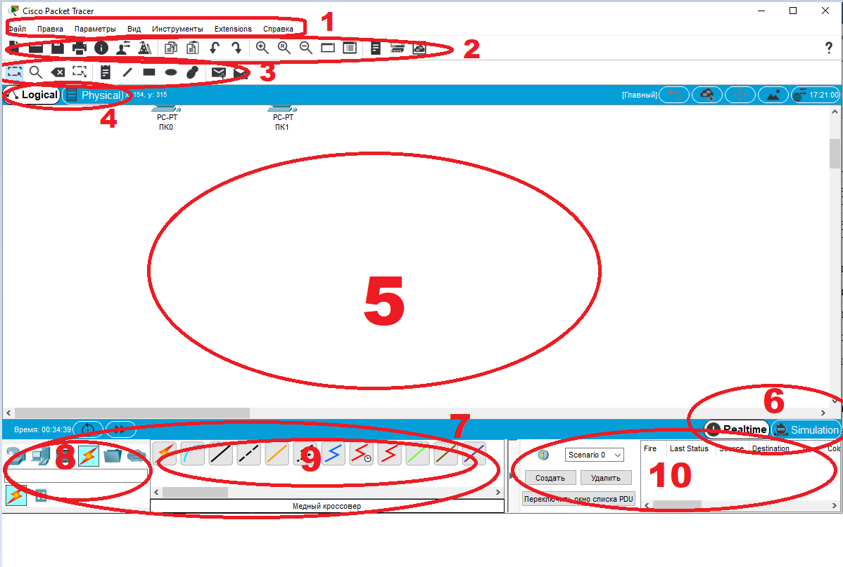
Рис.1. Общий вид программы Packet Tracer.
Рабочая область окна программы состоит из следующих элементов:
1. Menu Bar - Панель, которая содержит меню File, Edit, Options, View, Tools, Extensions, Help.
2. Main Tool Bar содержит графические изображения ярлыков для доступа к командам меню File, Edit, View и Tools, а также кнопку Network Information.
3. Common Tools Bar - Панель, которая обеспечивает доступ к наиболее используемым инструментам программы: Select, Move Layout, Place Note, Delete, Inspect, Add Simple PDU и Add Complex PDU.
4. Logical/Physical Workspace and Navigation Bar - Панель, которая дает возможность
переключать рабочую область: физическую или логическую, а также позволяет перемещаться между уровнями кластера.
5. Workspace - Область, в которой происходит создание сети, проводятся
наблюдения за симуляцией и просматривается разная информация и статистика.
6. Realtime/Simulation Bar - С помощью закладок этой панели можно переключаться
между режимом Realtime и режимом Simulation. Она также содержит кнопки,
относящиеся к Power Cycle Devices, кнопки Play Control и переключатель Event List в
режиме Simulation.
7. Network Component Box - Это область, в которой выбираются устройства и связи
для размещения их на рабочем пространстве. Она содержит область Device-Type Selection и область Device-Specific Selection.
8. Device-Type Selection Box - Эта область содержит доступные типы устройств и связей в Packet Tracer. Область Device-Specific Selection изменяется в зависимости от выбранного устройства
9. Device-Specific Selection Box - Эта область используется для выбора конкретных устройств и соединений, необходимых для постройки в рабочем пространстве сети.
10. User Created Packet Window - Это окно управляет пакетами, которые были созданы в сети во время симуляции сценария.
Для создания топологии необходимо выбрать устройство из панели Network Component, а затем из панели Device-Type Selection выбрать тип выбранного устройства. После этого нужно нажать левую кнопку мыши в поле рабочей области программы (Workspace). Также можно переместить устройство прямо из области Device-Type Selection, но при этом будет выбрана модель устройства по умолчанию. Для быстрого создания нескольких экземпляров одного и того же устройства нужно, удерживая кнопку Ctrl, нажать на устройство в области Device-Specific Selection и отпустить кнопку Ctrl. После этого можно несколько раз нажать на рабочей области для добавления копий устройства.
Задания для практического занятия:
Запускаем среду Cisco Packet Tracer. При запуске программы открывается главное окно симулятора.
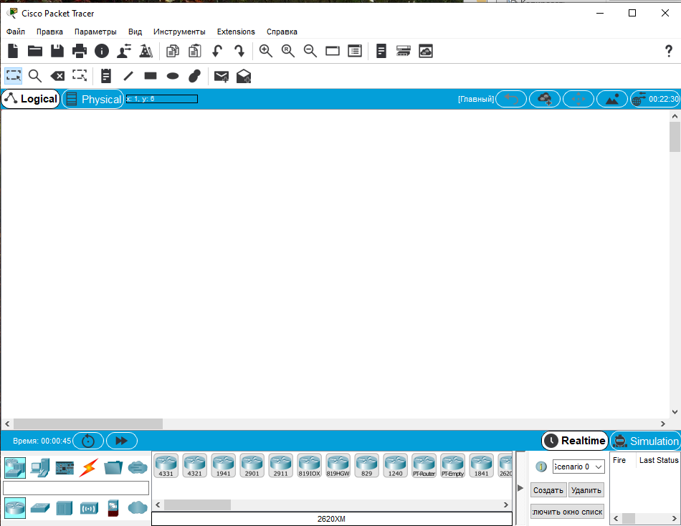

Для построения простой сети необходимо:
- Два компьютера
- Патч-корд который состоит из:
  - Куска кабеля типа витая пара
  - Двух коннекторов типа RJ45
Вита́я па́ра — вид кабеля связи. Представляет собой несколько пар изолированных проводников, скрученных между собой (с небольшим числом витков на единицу длины), покрытых пластиковой оболочкой.
Существует два вида:
- Прямой
  - Стандарт А
  - Стандарт Б
- Перекрестный
Реализуем простейшую сеть в симуляторе сети
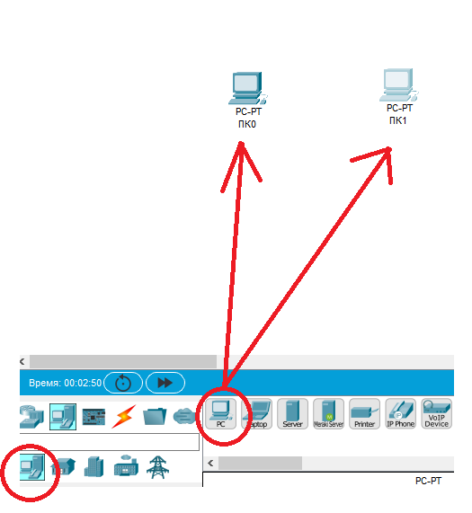
Вынесем на рабочий стол из вкладки конечные устройства два компьютера
Соединим их коммутационным кабелем. Для этого выполним следующие действия:
Выбираем кабель из вкладки «Соединения» тип соединения «Медный кроссовер». | 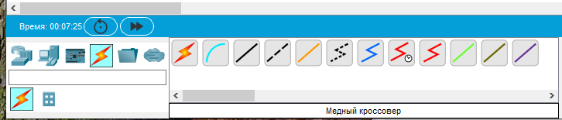
Один раз щелкните мышью на компьютер | 
Выберите тип интерфейса FastEthernet | 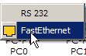
Переместите курсор на второй компьютер | 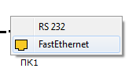
Обратите внимание на зеленые индикаторы двух устройств на соединении, что значит, оба устройства готовы к работе. | 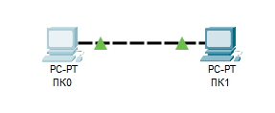
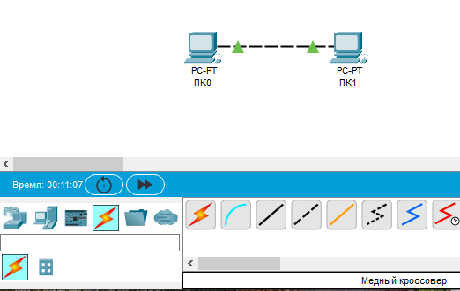
мВ результате в симуляторе должна получиться сеть представленная на рисунке.
Переходим к настройке сети на самих компьютерах. Открываем окно настроек компьютера и переходим на вкладку «Рабочий стол» и выбираем ярлык «Настройка IP».
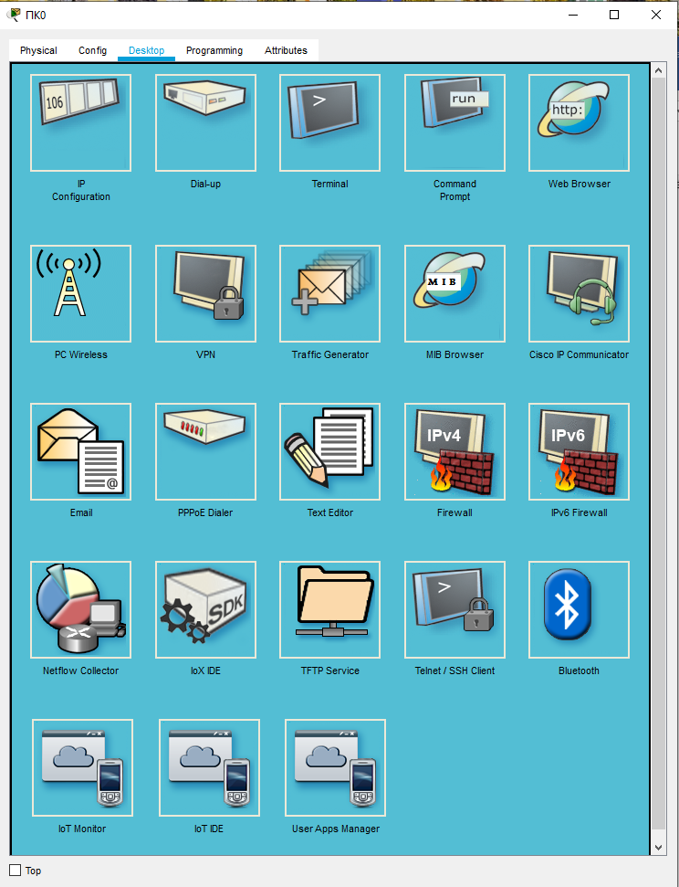

Принцип формирования и работы IP адресации основывается на двух главных определениях: «IP адрес» и «Маска подсети».
IP адрес – это уникальный адрес в сети, необходимый для нахождения, передачи и получения информации от одного компьютера (узла) к другому. Под узлом понимается совершенно любое устройство, которое имеет возможность и подключается к сети.
Маска подсети – битовая маска, определяющая, какая часть IP-адреса узла сети относится к адресу сети, а какая — к адресу самого узла в этой сети (при этом, в отличие от IP-адреса, маска подсети не является частью IP-пакета).
Для первого компьютера зададим статический IP адрес 192.168.1.1 с маской 255.255.255.0
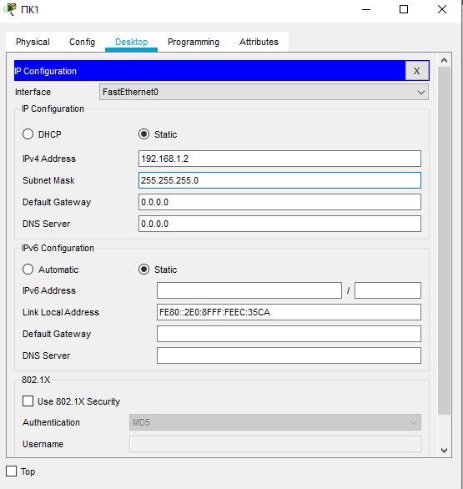
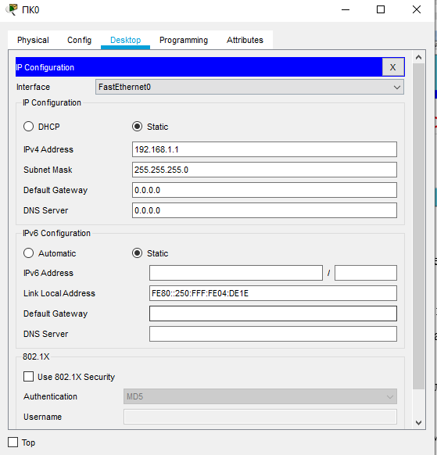
Для второго компьютера зададим статический IP адрес 192.168.1.2 с маской 255.255.255.0
Для того чтобы протестировать работоспособность сетевого аппаратного обеспечения, а также среды передачи данных, достаточно выполнить команду ping x.x.x.x, заменив x.x.x.x IP-адресом другого компьютера сети. Если посланный пакет возвратится на пользовательский компьютер, это значит, что с физической частью сети все в порядке.
Принцип работы команды ping состоит в следующем: Команда отправляет запросы к удаленному компьютеру с использованием при этом специального протокола. Получив такой запрос, удаленный компьютер сразу же отправляет его обратно по тому адресу, откуда он пришел, команда ping позволяет узнать, пришли ли обратно посланные запросы. Откроем на рабочем столе первого компьютера ярлык «Командная строка». В открывшемся окне наберем команду и адрес второго компьютера.

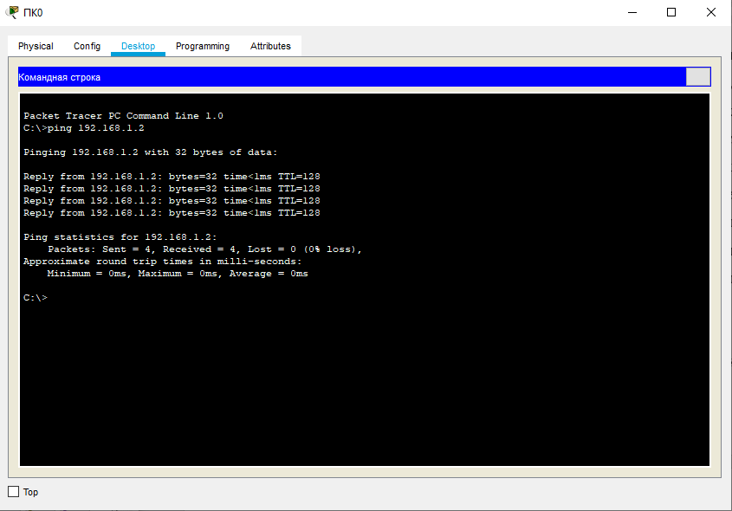
В результате на второй компьютер будут отправлены тестовые пакеты и выдан отчет:
Отправленно (send) – 4, получено ответов (received) – 4, потеряно () – 0. Сеть работает на 100%.
Задание для самостоятельной работы
- Создать сеть из 2х компьютеров
- Настроить адреса согласно таблице вариантов
№ варианта | IP адрес 1го компьютера | Маска сети 1го компьютера | IP адрес 2го компьютера | Маска сети 2го компьютера
1 | 192.168.2.5 | 255.255.0.0 | 192.168.2.6 | 255.255.0.0
2 | 192.168.10.1 | 255.255.255.0 | 192.168.10.2 | 255.255.255.0
3 | 192.168.51.10 | 255.255.0.0 | 192.168.50.10 | 255.255.0.0
4 | 192.168.2.10 | 255.255.255.0 | 192.168.2.20 | 255.255.255.0
5 | 192.168.10.1 | 255.255.0.0 | 192.168.11.1 | 255.255.0.0
6 | 192.168.50.10 | 255.255.0.0 | 192.168.50.11 | 255.255.0.0
8 | 172.16.2.5 | 255.255.0.0 | 172.16.2.6 | 255.255.0.0
9 | 172.16.10.1 | 255.255.255.0 | 172.16.10.2 | 255.255.255.0
10 | 172.16.51.10 | 255.255.0.0 | 172.16.50.10 | 255.255.0.0
11 | 172.16.2.10 | 255.255.255.0 | 172.16.2.20 | 255.255.255.0
12 | 172.16.10.1 | 255.255.0.0 | 172.16.11.1 | 255.255.0.0

- Проверить работу сети.
- Составить отчет по результатам проделанной работы

Контрольные вопросы
  - Что необходимо для построения простой компьютерной сети?
  - Какие существуют типы коммутационных кабелей витая пара?
  - Что такое IP адрес?
  - Что такое маска подсети?
  - Принцип работы команды ping?

Практическая работа № 2
«Изучение сетевых стандартов. Packet Tracer: рассмотрение моделей TCP/IP и OSI в действии. Изучение работы сети»
Цель работы: получить основные навыки работы с Packet Tracer. Изучить принципы построения и настройки простейшей компьютерной сети.
Образовательные результаты, заявленные в ФГОС:
Студент должен
уметь:
- проектировать локальную сеть;
- выбирать сетевые топологии;
- использовать многофункциональные приборы мониторинга, программно-аппаратные средства технического контроля локальной сети.
знать:
- общие принципы построения сетей, сетевых топологий, многослойной модели OSI, требований к компьютерным сетям;
- архитектуру протоколов, стандартизации сетей, этапов проектирования сетевой инфраструктуры;
- базовые протоколы и технологии локальных сетей;
- принципы построения высокоскоростных локальных сетей;
- стандарты кабелей, основные виды коммуникационных устройств, терминов, понятий, стандартов и типовых элементов структурированной кабельной системы.
Краткие теоретические и учебно-методические материалы по теме практической работы
В Packet Tracer представлены следующие типы устройств:
- Маршрутизаторы;
- Коммутаторы (в том числе и мосты);
- Хабы и повторители;
- Конечные устройства – ПК, серверы, принтеры, IP-телефоны;
- Беспроводные устройства: точки доступа и беспроводной маршрутизатор;
- Остальные устройства – облако, DSL-модем и кабельный модем.
Добавим необходимые элементы в рабочую область программы так, как показано на рис.1
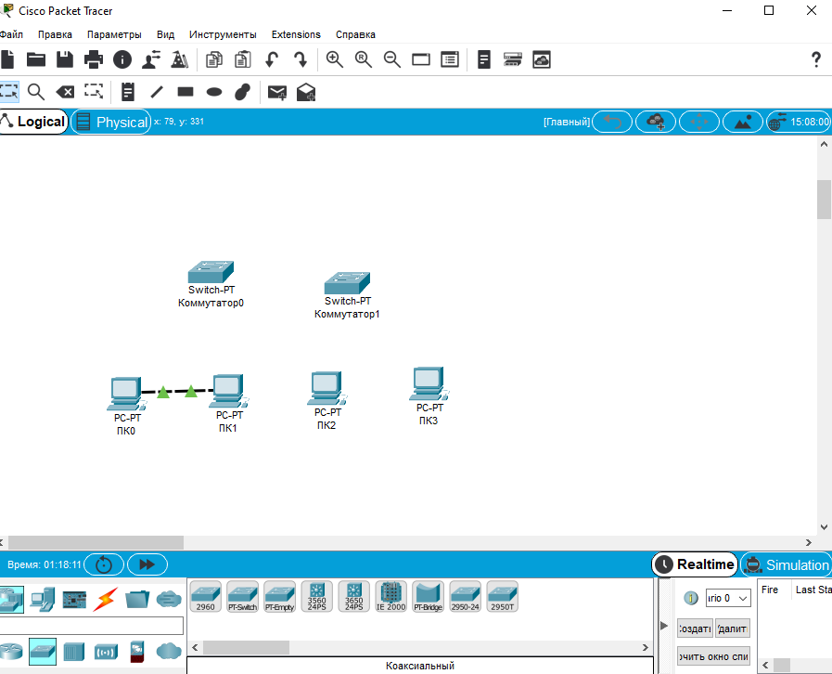
Рис.1. Добавление элементов сети.
При добавлении каждого элемента пользователь имеет возможность дать ему имя и
установить необходимые параметры. Для этого необходимо нажать на нужный элемент
левой кнопкой мыши (ЛКМ) и в диалоговом окне устройства перейти к вкладке Config.
Диалоговое окно свойств каждого элемента имеет две вкладки:
- Physical – содержит графический интерфейс устройства и позволяет симулировать
работу с ним на физическом уровне.
- Config – содержит все необходимые параметры для настройки устройства и имеет
удобный для этого интерфейс.
Также в зависимости от устройства, свойства могут иметь дополнительную
вкладку для управления работой выбранного элемента: Desktop (если выбрано конечное
устройство) или CLI (если выбран маршрутизатор) и т.д.
Для удаления ненужных устройств с рабочей области программы используется
кнопка Delete (Del).
Свяжем добавленные элементы мы с помощью соединительных связей. Для этого
необходимо выбрать вкладку Connections из панели Network Component Box. Мы увидим
все возможные типы соединений между устройствами. Выберем подходящий тип кабеля.
Указатель мыши изменится на курсор “connection” (имеет вид разъема). Нажмем на
первом устройстве и выберем соответствующий интерфейс, с которым нужно выполнить
соединение, а затем нажмем на второе устройство, выполнив ту же операцию. Можно
также соединить с помощью Automatically Choose Connection Type (автоматически соединяет элементы в сети). Выберем и нажмем на каждом из устройств, которые нужно
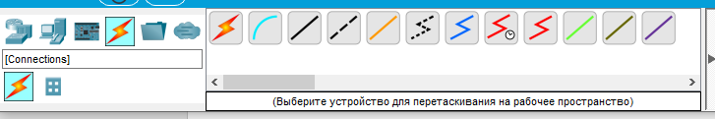
соединить. Между устройствами появится кабельное соединение, а индикаторы на каждом конце покажут статус соединения (для интерфейсов которые имеют индикатор).
Рис 2. Поддерживаемые в Packet Tracer типы кабелей.
Packet Tracer поддерживает широкий диапазон сетевых соединений (см. табл. 1).
Каждый тип кабеля может быть соединен лишь с определенными типами интерфейсов.
Таблица 1. Типы соединений в Packet Tracer
Тип кабеля | Описание
  Console | Консольное соединение может быть выполнено между ПК и маршрутизаторами или коммутаторами. Должны быть выполнены некоторые требования для работы консольного сеанса с ПК: скорость соединения с обеих сторон должна быть одинаковая, должно быть 7 бит данных (или 8 бит) для обеих сторон, контроль четности должен быть одинаковый, должно быть 1 или 2 стоповых бита (но они не обязательно должны быть одинаковыми), а поток данных может быть чем-угодно для обеих сторон.
Copper Straightthrough   | Этот тип кабеля является стандартной средой передачи  Ethernet для соединения устройств, который функционирует на  разных уровнях OSI. Он должен быть соединен со следующими  типами портов: медный 10 Мбит/с (Ethernet), медный 100  Мбит/с (Fast Ethernet) и медный 1000 Мбит/с (Gigabit Ethernet).
Copper Crossover   | Этот тип кабеля является средой передачи Ethernet для  соединения устройств, которые функционируют на одинаковых  уровнях OSI. Он может быть соединен со следующими типами  портов: медный 10 Мбит/с (Ethernet), медный 100 Мбит/с (Fast  Ethernet) и медный 1000 Мбит/с (Gigabit Ethernet).
  Fiber | Оптоволоконная среда используется для соединения между  оптическими портами (100 Мбит/с или 1000 Мбит/с).
Coaxial   | Коаксиальная среда используется для соединения между  коаксиальными портами, такие как кабельный модем,  соединенный с облаком Packet Tracer.
Serial DCE and  DTE   | Соединения через последовательные порты, часто  используются для связей WAN. Для настройки таких  соединений необходимо установить синхронизацию на стороне  DCE-устройства. Синхронизация DTE выполняется по выбору.  Сторону DCE можно определить по маленькой иконке “часов”  рядом с портом. При выборе типа соединения Serial DCE,  первое устройство, к которому применяется соединение,  становится DCE-устройством, а второе - автоматически станет  стороной DTE. Возможно и обратное расположение сторон,  если выбран тип соединения Serial DTE.
Phone   | Соединение через телефонную линию может быть  осуществлено только между устройствами, имеющими  модемные порты. Стандартное представление модемного  соединения - это конечное устройство (например, ПК),  дозванивающееся в сетевое облако.
После создания сети ее нужно сохранить, выбрав пункт меню File -> Save или иконку Save на панели Main Tool Bar. Файл сохраненной топологии имеет расширение *.pkt . Packet Tracer дает нам возможность симулировать работу с интерфейсом командной
строки (ИКС) операционной системы IOS, установленной на всех коммутаторах и маршрутизаторах компании Cisco.
Подключившись к устройству, мы можем работать с ним так, как за консолью реального устройства. Симулятор обеспечивает поддержку практически всех команд, доступных на реальных устройствах.
Подключение к ИКС коммутаторов или маршрутизаторов можно произвести, нажав на необходимое устройство и перейдя в окно свойств к вкладке CLI. Для симуляции работы командной строки на конечном устройстве (компьютере) необходимо в свойствах выбрать вкладку Desktop, а затем нажать на ярлык Command Prompt.
Работа с файлами в симуляторе
Packet Tracer дает возможность пользователю хранить конфигурацию некоторых устройств, таких как маршрутизаторы или свичи, в текстовых файлах. Для этого необходимо перейти к свойствам необходимого устройства и во вкладке Config нажать на кнопку “Export…” для экспорта конфигурации Startup Config или Running Config. Так получим диалоговое окно для сохранения необходимой конфигурации в файл, который будет иметь расширение *.txt . Текст файла с конфигурацией устройства running-config.txt (имя по умолчанию) аналогичен тексту информации полученной при использовании команды show running-config в IOS-устройствах. Необходимо отметить, что конфигурация каждого устройства сохраняется в отдельном текстовом файле. Пользователь также имеет возможность изменять конфигурацию в сохраненном файле вручную с помощью произвольного текстового редактора. Для предоставления устройству сохраненных или отредактированных настроек нужно во вкладке Config нажать кнопку “Load...” для загрузки необходимой конфигурации Stàrtup Config или кнопку “Merge…” для загрузки конфигурации Running Config.

Задания для практического занятия:
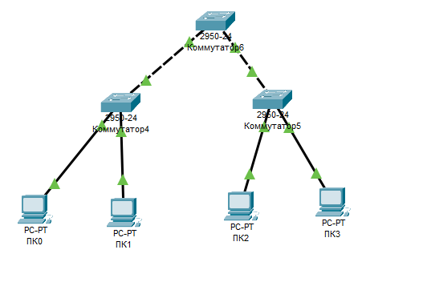
Добавим на рабочую область программы 3 комутатора 2950-24. По умолчанию ониимеют имена – Switch0 и Switch1.Добавим на рабочее поле четыре компьютера с именами по умолчанию PC0, PC1, PC2, PC3. Соединим устройства в сеть Ethernet , как показано на рис.
Рис.3 Экспериментальная модель сети
Сохраним созданную топологию, нажав кнопку Save (в меню File -> Save). Откроем свойства устройства PC0, нажав на его изображение. Перейдем к вкладке Desktop и симулируем работу run, нажав Command Prompt. Список команд получим, если введем «?» и нажмем Enter. Для конфигурирования компьютера воспользуемся командой ipconfig из командной строки, например:
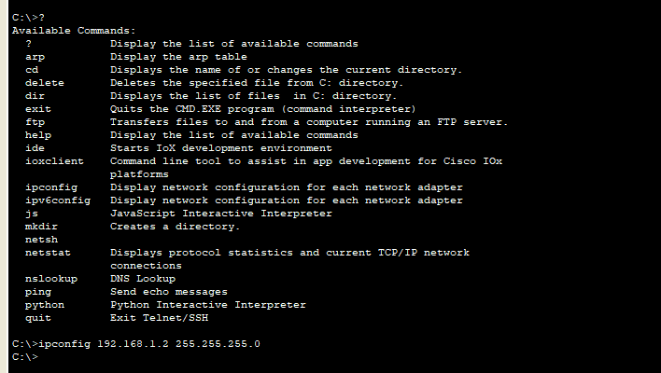
ipconfig 192.168.1.2 255.255.255.0
Рис.4 Командная строка
IP адрес и маску сети также можно вводить в удобном графическом интерфейсе устройства. Поле DEFAULT GATEWAY – адреса шлюза не важно, так как создаваемая сеть не требует маршрутизации.
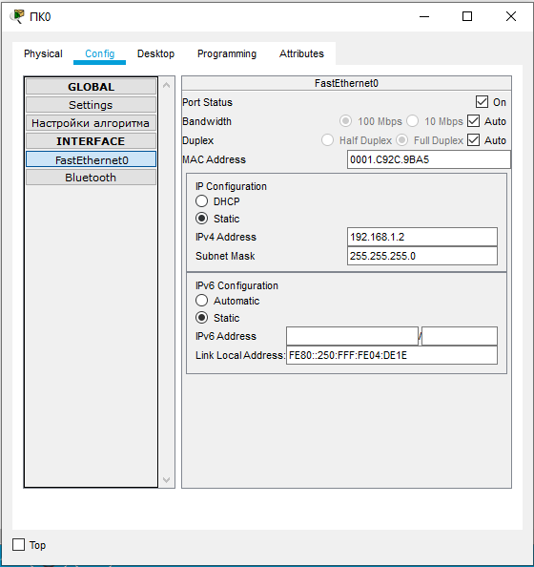
Рис.5 Настройка узла
Таким же путем настроим каждый компьютер.
Таблица 2

Устройство | IP ADRESS | SUBNET MASK
PC0 | 192.168.1.2 | 255.255.255.0
PC1 | 192.168.1.3 | 255.255.255.0
PC2 | 192.168.1.4 | 255.255.255.0
PC3 | 192.168.1.5 | 255.255.255.0
На каждом компьютере посмотрим назначенные адреса командой ipconfig без параметров.
В Packet Tracer 5.2 предусмотрен режим моделирования, в котором подробно описывается и показывается, как работает утилита Ping. Поэтому необходимо перейти в данный режим, нажав на одноименный значок в нижнем левом углу рабочей области, или по комбинации клавиш Shift+S. Откроется «Панель моделирования», в которой будут отображаться все события, связанные с выполнения ping-процесса.
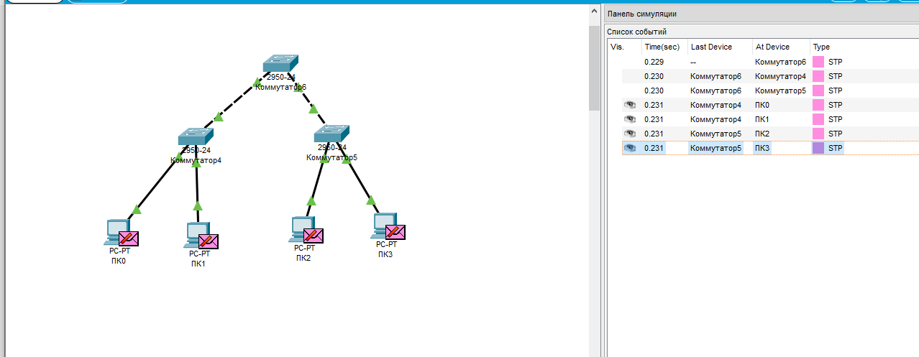
Рис.6 Панель моделирования
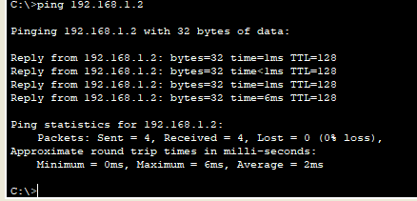
Кнопка «Автоматически» подразумевает моделирование всего ping-процесса в едином процессе, тогда как «Пошагово» позволяет отображать его пошагово. Чтобы узнать информацию, которую несет в себе пакет, его структуру, достаточно нажать правой кнопкой мыши на цветной квадрат в графе «Информация». Моделирование прекращается либо при завершении ping-процесса, либо при закрытии окна «Редактирования» соответствующей рабочей станции. Если все сделано правильно мы сможем пропинговать любой из любого компьютера. Например, зайдем на компьютер PC3 и пропингуем компьютер PC0. Мы должны увидеть отчет о пинге подобный рисунку 7.

Рис.7. Выполнение команды ping в командной строке
Однако, это не все преимущества Packet Tracer: в «Режиме симуляции» можно не
только отслеживать используемые протоколы, но и видеть, на каком из семи уровней
модели OSI данный протокол задействован.

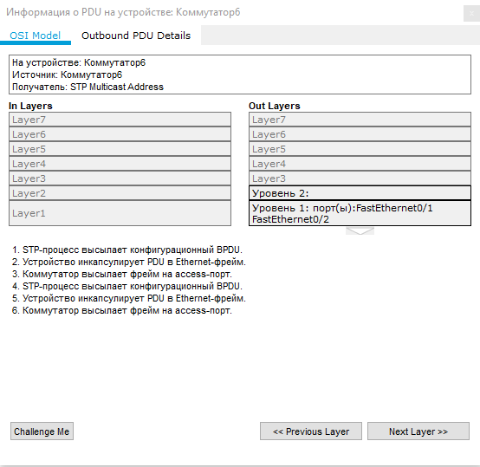
Рис.8 Анализ семиуровневой модели OSI в Cisco Packet Tracer 5.2.
Задание для самостоятельной работы:
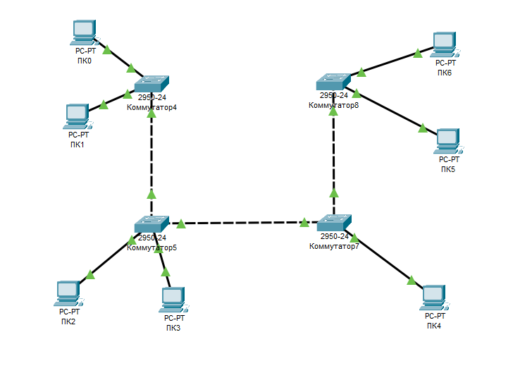
1. Создайте топологию рис.9.

Рис 9. Топология сети для исследования

2. Назначьте компьютерам адреса, согласно варианту v
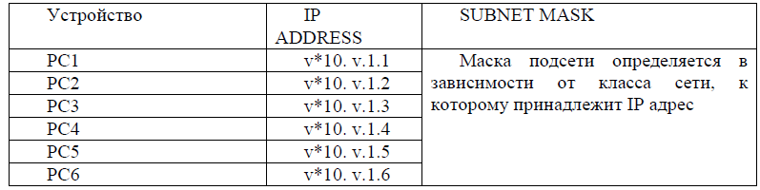
Например, для варианта 7 (v=7) и компьютера PC5 имеем IP ADDRESS 70.7.1.5, маска
255.0.0.0.
Если сделано всё правильно вы сможете пропинговать любой компьютер из любого.
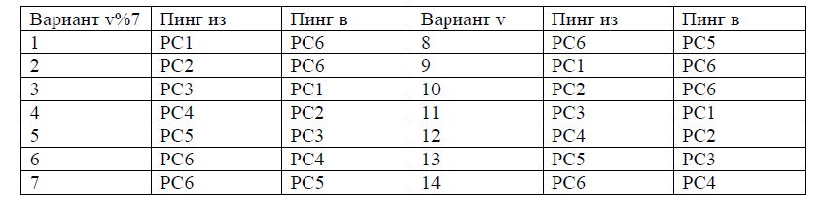
3. Выполните утилиту ping, согласно табл.
4. В «Режиме симуляции» отследите движение пакетов и используемые протоколы,
(см.рис 8).
5. Переключившись в «Режим симуляции» рассмотреть и пояснить процесс
обмена данными по протоколу ICMP между устройствами (выполнив команду Ping с
одного компьютера на другой п.3), пояснить роль протокола ARP в этом процессе.
Детальное пояснение включить в отчет.
6. Убедиться в достижимости всех объектов сети по протоколу IP.

Контрольные вопросы

1. Какие типы сетевых устройств и соединений можно использовать в Packet
Tracer?
2. Каким способом можно перейти к интерфейсу командной строки устройства.
3. Как добавить в топологию и настроить новое устройство?
4. Как сохранить конфигурацию устройства в .txt файл

Практическая работа № 3
Packet Tracer: подключение проводной и беспроводной сети
Цель: Освоение подключения проводной и беспроводной связи, настройка маршрутизации.
Образовательные результаты, заявленные в ФГОС:
Студент должен
уметь:
- проектировать локальную сеть, выбирать сетевые топологии;
- использовать многофункциональные приборы мониторинга, программно-аппаратные средства технического контроля локальной сети.
- настраивать коммутатор 3-го уровня.
- планировать и реализовывать совместную работу.
знать:
- общие принципы построения сетей, сетевых топологий, многослойной модели OSI, требований к компьютерным сетям;
- архитектуру протоколов, стандартизации сетей, этапов проектирования сетевой инфраструктуры;
- базовые протоколы и технологии локальных сетей;
- принципы построения высокоскоростных локальных сетей;
- стандарты кабелей, основные виды коммуникационных устройств, терминов, понятий, стандартов и типовых элементов структурированной кабельной системы.
- организации по стандартизации ISOC, IAB, IETF, IEEE, ISO.
Краткие теоретические и учебно-методические материалы по теме практической работы
В проводной сети любые два устройства, которые должны взаимодействовать друг с другом, соединяются проводом. В качестве провода может выступать медный или волоконно-оптический кабель. Функциональные возможности по передаче данных по проводу, ограничены физическими свойствами провода. Строгие требования к проводам Ethernet определены в стандарте IEEE 802.3, в котором описаны способы подключения устройств, способы отправки и получения данных по проводным соединениям.
Проводные сети имеют ограничения для передачи данных по каналам связи, что не способствует, успешной коммуникации. Качество передачи данных, их успешная доставка до получателя, очень сильно зависит от типа и размера провода, количества витков, межвиткового расстояния, и максимальной длины кабеля. Все эти требования должны соответствовать стандарту IEEE 802.3.
Проводная сеть является ограниченной по длине и количеству подключаемых устройств, а именно напрямую по проводу могут подключиться только два устройства.
К основным недостаткам проводных сетей так же относится стационарность сетевого оборудования и компьютеров. Это означает, что соединенные проводами устройства, не могут легко перемещаться по помещению. Все устройства привязаны к сетевым разъемам. В современном мире очень много стало мобильных устройств и поэтому нецелесообразно привязывать их к конкретной розетке или разъёму коммуникационного оборудования.
Понятие беспроводной сети следует из ее названия, то есть данная сеть устраняет необходимость в проводе. Первостепенным становится удобство и мобильность, давая пользователям свободу перемещения в любом направлении, оставаясь подключенными к сети. Пользователь может использовать любое беспроводное устройство, которое имеет возможность подключения к сети.
Передача данных в беспроводных сетях осуществляется "по воздуху" при отсутствии препятствий и помех. При использовании беспроводной среды передачи данных, для их качественной доставки необходимо учитывать две вещи:
- Беспроводные устройства должны соответствовать единому стандарту (IEEE 802.11).
- Беспроводное покрытие должно охватывать ту область, на которой планируется использование устройствами.
Сравнение:
1)Проводные сети - Основа всего: кабели
Во всех сетевых стандартах определены необходимые условия и характеристики используемого кабеля, такие как полоса пропускания, волновое сопротивление (импеданс), удельное затухание сигнала, помехозащищенность и другие.
Существуют два принципиально разных вида сетевых кабелей: медные и оптоволоконные.
Кабели на основе медных проводов, в свою очередь, делятся на коаксиальные и некоаксиальные. Обычно используемая витая пара
Коаксиальный кабель представляет собой центральный проводник, окруженный слоем диэлектрика (изолятора) и экраном из металлической оплетки, выполняющим также роль второго контакта в кабеле.
Витая пара представляет собой несколько (обычно 8) пар скрученных проводников. Скручивание применяется для уменьшения помех как самой пары, так и внешних, влияющих на нее. У скрученной определенным образом пары появляется такая характеристика, как волновое сопротивление.
Оптоволоконный кабель состоит из одного или нескольких волокон, заключенных в оболочки, и бывает двух типов: одномодовый и многомодовый. Их различие в том, как свет распространяется в волокне в одномодовом кабеле все лучи (посланные в один момент времени) проходят одинаковое расстояние и достигают приемника одновременно, а в многомодовом сигнал может размазаться.
2)Беспроводные локальные сети становятся все более популярными среди пользователей. В течение нескольких лет они были усовершенствованы, была увеличена скорость, цены стали более доступными.
Существуют два варианта конфигурации устройств беспроводного доступа 802.11: BSS и IBSS.
Режим BSS является наиболее часто используемым. Режим BSS также называют режимом инфраструктуры. В этом режиме несколько точек доступа беспроводной сети подключаются к проводной сети передачи данных. Каждое беспроводная сеть имеет собственное имя. Это имя является идентификатором SSID сети.
Режим IBSS, также называемый ad-hoc, предназначен для соединений точка-точка. На самом деле существуют два типа режима ad-hoc. Один из них является режимом IBSS, называемый также режимом ad-hoc или IEEE ad-hoc. Этот режим определён стандартами IEEE 802.11. Второй режим называется демонстрационным режимом ad-hoc, или Lucent ad-hoc (или, иногда неправильно, режимом ad-hoc). Это старый, существовавший до появления 802.11, режим ad-hoc, и он должен использоваться только для старых сетей. В дальнейшем мы не будем рассматривать ни один из режимов ad-hoc.
Точки доступа представляют собой беспроводные сетевые устройства, позволяющие одному или большему количеству клиентов беспроводной сети использовать эти устройства в качестве центрального сетевого концентратора. При использовании точки доступа все клиенты работают через неё.

Сегодня беспроводные сети позволяют пользователям обеспечивать подключение там, где затруднено кабельное подключение или требуется полная мобильность. В то же время беспроводные сети взаимодействуют с проводными сетями. В настоящее время должны быть приняты во внимание беспроводные решения при проектировании любых сетей - от малого офиса до предприятия.
"Закрытая" среда передачи данных не подверженна влиянию из вне,обычно применяется проводная система. Имеет строгий учёт пользователей и иерархическую систему.
Открытая среда передачи данных - не имеет четких физических границ,не «лежит» в пределах контролируемой зоны . Базовый протокол шифрования WEP ( Wired Equivalent Privacy ) стандарта 802.11 имеет ряд недостатков: Отсутствие функций разграничения прав пользователей; Отсутствие возможности генерации ключей для каждого пользователя; Известен алгоритм смены ключей; Уязвимости реализации поточного шифра RC-4; Ограничения на применяемые криптоалгоритмы (не поддерживает ГОСТ). Пример:WLAN Радио-среда 802.11
Преимущества беспроводной над проводной тем, что рельеф не важен,комуникабельна, обхватывает большие расстояния. Требует меньше ресурсов. А преимущества проводной в том что она более защищена, т.к. канал связи защищён физически.
Исходные данные
При работе в программе Packet Tracer (в рамках лабораторной работы или в реальных условиях) вы должны уметь выбирать необходимый кабель и надлежащим образом подключать устройства.
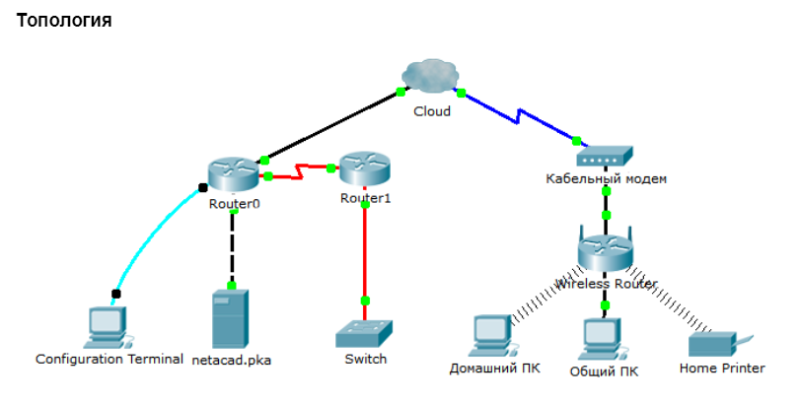
В данном интерактивном задании с помощью программы Packet Tracer будут рассмотрены параметры конфигурации устройства, проверено умение выбрать кабель, соответствующий настройкам, а также подключение устройств. В этом интерактивном задании будет подробно рассмотрен физический вид сети с помощью программы Packet Tracer.
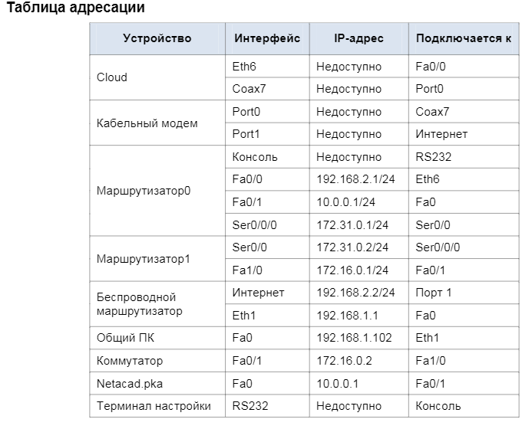
Задачи
Часть 1. Подключение к облаку
Часть 2. Подключение маршрутизатора Router0
Часть 3. Подключение оставшихся устройств
Часть 4. Проверка связи
Часть 5. Изучение физической топологии
Ход выполнения работы
Шаг 1:Подключение облака к маршрутизатору Router0.
a.В левом нижнем углу щёлкните значок в виде оранжевой молнии, чтобы открыть список доступных подключений.
b.Выберите правильный кабель для подключения маршрутизатора Router0 Fa0/0 к Cloud Eth6.
Облако — это тип коммутатора, поэтому используйте подключение Copper Straight Through (Медное прямое). После подключения правильного кабеля индикатор канала на кабеле загорится зелёным цветом.
Шаг 2:Подключите облако к кабельному модему.
Выберите правильный кабель для подключения облака Cloud Coax7 к модему Modem Port0.
После подключения правильного кабеля индикатор канала на кабеле загорится зелёным цветом.
Часть 2: Подключение маршрутизатора Router0
Шаг 1: Подключение маршрутизатора Router0 к Router1.
Выберите правильный кабель для подключения маршрутизатора
Router0 Ser0/0/0 к Router1 Ser0/0. Используйте один из доступных последовательных (Serial) кабелей. После подключения правильного кабеля индикатор канала на кабеле загорится зелёным цветом.
Шаг 2: Подключение маршрутизатора Router0 к netacad.pka.
Выберите правильный кабель для подключения маршрутизатора Router0 Fa0/1 к netacad.pka Fa0. Маршрутизаторы и компьютеры обычно используют одинаковые провода для отправки (1 и 2) и получения (3 и 6) данных. Кабель, который нужно выбрать, состоит из скрученных проводов. Хотя многие современные сетевые адаптеры могут автоматически определить, какие пары используются для приёма и передачи, на маршрутизаторе Router0 и сервере netacad.pka нет адаптеров с этой
функцией автоопределения.
После подключения правильного кабеля индикатор канала на кабеле загорится
зелёным цветом.
Шаг 3: Подключение маршрутизатора Router0 к терминалу настройки.
Выберите правильный кабель для подключения консоли маршрутизатора Router0
к терминалу настройки RS232. Этот кабель не обеспечивает сетевой доступ к
терминалу настройки, но он позволяет настроить маршрутизатор Router0 через этот терминал. После подключения правильного кабеля индикаторы канала на кабеле станут чёрными.
Часть 3: Подключение оставшихся устройств
Шаг 1: Подключение маршрутизатора Router1 к коммутатору.
Выберите правильный кабель для подключения маршрутизатора
Router1 Fa1/0 к коммутатору Fa0/1.
После подключения правильного кабеля индикатор канала на кабеле загорится зелёным цветом.
Подождите несколько секунд, чтобы индикатор из янтарного стал зелёным
Шаг 2: Подключение кабельного модема к маршрутизатору беспроводной сети.
Выберите правильный кабель для подключения порта Port1 модемк порту Internet маршрутизатора беспроводной сети.
После подключения правильного кабеля индикатор канала на кабеле загорится зелёным цветом.
Шаг 3: Подключение маршрутизатора беспроводной сети к узлу Family PC.
Выберите правильный кабель для подключения порта Ethernet 1 маршрутизатора беспроводной сети к узлу Family PC. После подключения правильного кабеля индикатор канала на кабеле загорится зелёным цветом.
Часть 4: Проверка связи
Шаг 1:Проверка подключения узла Family PC к серверу netacad.pka.
a. Откройте командную строку на узле Family PCи отправьте эхо-запрос на сервер netacad.pka.
b.Откройте веб-браузери введите адрес http://netacad.pka.
Шаг 2:Отправка эхо- запроса с коммутатора наHome PC.
Откройте командную строку на узле Home PC и отправьте эхо-запрос на IP-адрес коммутатора, чтобы проверить соединение.
Шаг 3:Доступ к маршрутизатору Router0 из терминала настройки.
a. Откройте терминал на устройстве Configuration Terminal и примите параметры по умолчанию.
b. Нажмите клавишу ВВОД, чтобы открыть командную строку маршрутизатора Router0.
c. Введите команду show ip interface brief, чтобы просмотреть состояние интерфейсов.
Часть 5: Изучение физической топологии
Шаг 1:
Изучение облака.
A. Откройте вкладку Physical Workspace (Физическая рабочая область) или используйте сочетание клавиш SHIFT+P и SHIFT+L для переключения между логическими и физическими рабочими областями.
b. Щёлкните значок Home City.
c. Щёлкните значок Cloud. Сколько проводов подключены к коммутатору в синей стойке?
d. Нажмите кнопку Backдля возврата в Home City.
Шаг 2:
Изучение первичной сети.
a.
Щёлкните значок Primary Network (Первичная сеть). Удерживайте указатель мыши на разных кабелях. Что находится в таблице справа от синей стойки?
b. Нажмите кнопку Back для возврата в Home City Packet Tracer: подключение проводной и беспроводной сети
Шаг 3:
Изучение вторичной сети.
a. Щёлкните значок Secondary Network (Вторичная сеть). Удерживайте указатель мыши на разных кабелях. Почему к каждому устройству подключено по два оранжевых кабеля?
b. Нажмите кнопку Back для возврата в Home City.
Шаг 4:
Изучение домашней сети.
a. Почему домашняя сеть накрыта овальной сеткой?
b. Щёлкните значок Home Network(Домашняя сеть). Почему нет стойки для оборудования?
c. Откройте вкладку Logical Workspace (Логическая рабочая область), чтобы вернуться к логической топологии.
Контрольные вопросы

- Какие организации по стандартизации вы знаете?
- Дайте определение беспроводной связи?
- Какие конфигурации устройств беспроводного доступа 802.11 существуют. Дайте определение.

Практическая работа № 4
Изучение кадров Ethernet с помощью программы Wireshark
Cisco Packet Tracer. Определение MAC- и IP-адресов
Учебная цель: Отработка практических навыков в Packet Tracer
Образовательные результаты, заявленные в ФГОС:
Студент должен
уметь:
- Определять MAC- и IP-адреса
знать:
- Определение MAC-адрес
- Определение IP-адрес.
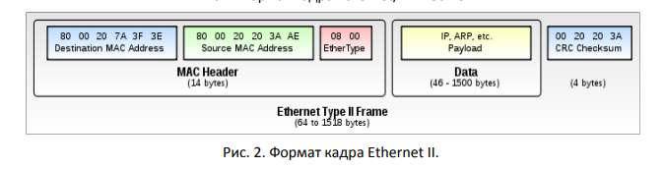
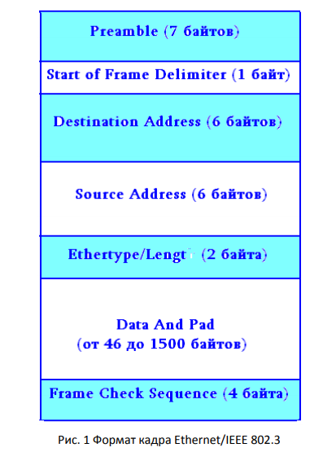
Краткие теоретические и учебно-методические материалы по теме лабораторной работы
В сетях с протоколом TCP/IP, как правило, используются кадры Ethernet II. Описание полей кадра Ethernet/IEEE 802.3:
• Preamble (7 байтов) - чередующиеся нули и единицы, с помощью которых системы, обменивающиеся данными, осуществляют синхронизацию.
• Start of Frame Delimiter (1 байт) - 6 битов двоичных нулей и единиц, за которыми следуют две единицы. Это поле сигнализирует приемнику, что сейчас начнется передача кадра.
• Destination Address (6 байтов) - шестнадцатеричный адрес сетевого адаптера в локальной сети, которому будет передан пакет.
• Source Address (6 байтов) - шестнадцатеричный адрес сетевого адаптера системы, сгенерировавшей пакет.
• Ethertype/Length (2 байта) - в кадре DIX Ethernet это поле содержит код, идентифицирующий протокол сетевого уровня, которому предназначены данные в пакете. В кадре IEEE 802.3 в этом поле указывается длина поля данных (без забивки).
• Data And Pad (от 46 до 1500 байтов) - данные, полученные от протокола сетевого уровня передающей системы, которые будут переданы такому же протоколу в целевой системе. Кадры Ethernet, включая заголовок и трейлер, но без полей Preamble и Start Of Frame Delimiter, должны иметь длину не менее 64 байтов, поэтому, если от протокола сетевого уровня получено меньше 46 байтов, система добавляет в поле данных необходимое количество пустых байтов (забивку).
• Frame Check Sequence (4 байта) – в трейлере кадра, следующем за данными протокола сетевого уровня, находится единственное поле с контрольной суммой для всего пакета. Передающий компьютер вычисляет контрольную сумму и записывает ее в это поле. Принимающая система выполняет аналогичный расчет и сравнивает его с величиной, записанной в поле, чтобы убедиться, что пакет передан без ошибок.
Адресация Ethernet
В поля Destination Address и Source Address записываются 6-байтовые аппаратные адреса сетевых адаптеров, по которым системы идентифицируются в сети. Каждому сетевому адаптеру присвоен уникальный аппаратный адрес (МАС-адрес), состоящий из 3-байтового идентификатора производителя OUI (Organizationally Unique Identifier), который назначен фирме-изготовителю адаптера институтом IEEE, и дополнительного 3-байтового кода, который назначен изготовителем самому адаптеру. Ethernet, как и все протоколы канального уровня, отвечает только за передачу пакета другой системе в той же локальной сети. Если система-получатель находится в той же ЛВС, поле Destination Address содержит адрес сетевого адаптера этой системы. Если пакет предназначен системе в другой сети, в поле Destination Address записан адрес маршрутизатора, обеспечивающего доступ в целевую сеть. В последнем случае сетевой протокол должен снабдить пакет адресом другого типа (например, IP-адресом), соответствующим той системе, которой предназначается пакет. Поле Ethertype/Length
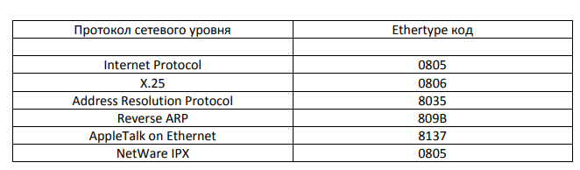
В двухбайтовом поле, следующем за полем Source Address, заключено основное различие стандартов DIX Ethernet и IEEE 802.3. В любой сети, где используется несколько протоколов сетевого уровня, кадр Ethernet обязательно должен содержать информацию о том, какой протокол сетевого уровня сгенерировал данные в пакете. В кадре DIX Ethernet с этой целью в поле Ethertype/Length подставляются коды Ethertype, некоторые из которых приведены в табл1.
Таблица 1. Шестнадцатеричные значения Ethertype
В стандарте IEEE 802.3 это поле отведено для указания длины поля данных. Протокол сетевого уровня идентифицируется в кадре с помощью дополнительного компонента - подуровня управления логической связью (Logical Link Control, LLC). Рабочая группа IEEE 802 не ограничивалась развитием исключительно Ethernet-подобных протоколов. Имеются и другие протоколы, удовлетворяющие архитектуре IEEE 802, из которых наиболее известны (не считая IEEE 802.3) протоколы типа Token Ring (стандарт IEEE 802.5). Чтобы добиться совместимости архитектуры IEEE 802 со всеми этими протоколами, канальный уровень разделен на два подуровня:
• Logical Link Control (LLC)
• Media access control (MAC)
На подуровне MAC определяются элементы стандарта IEEE 802.3 – а именно:
• Спецификация физического уровня Ethernet
• Кадр Ethernet • Механизм управления доступом к среде CSMA/CD (Carrier Sense Multiple Access with Collision Detection).
Устройству в локальной сети Ethernet присваиваются два основных адреса.
- Физический адрес (MAC-адрес): используется для обмена данными между сетевыми платами Ethernet устройств, находящихся в одной сети.
- Логический адрес (IP-адрес): используется для отправки пакетов от источника к назначению.
IP-адреса используются для определения адресов источника и назначения. IP-адрес назначения может находиться в той же IP-сети, что и источник, либо в удаленной сети.
Адреса уровня 2 или физические адреса, как и MAC-адреса в сети Ethernet, имеют другое назначение. Они используются для доставки кадра, передаваемого по каналу в инкапсулированном IP-пакете, от одной сетевой платы к другой в той же сети. Если IP-адрес назначения находится в той же сети, то MAC-адресом назначения является адрес устройства назначения.
Кадр Ethernet уровня 2 содержит следующее:
- MAC-адрес назначения: это MAC-адрес сетевой платы Ethernet файлового сервера.
- MAC-адрес источника: это MAC-адрес сетевой платы Ethernet компьютера PC-A.
IP-пакет уровня 3 содержит следующее:
- IP-адрес источника: это IP-адрес устройства источника, т. е. компьютера PC-A.
- IP-адрес назначения: это IP-адрес устройства назначения, т. е. файлового сервера.

Часть 1 Определение MAC- и IP-адресов

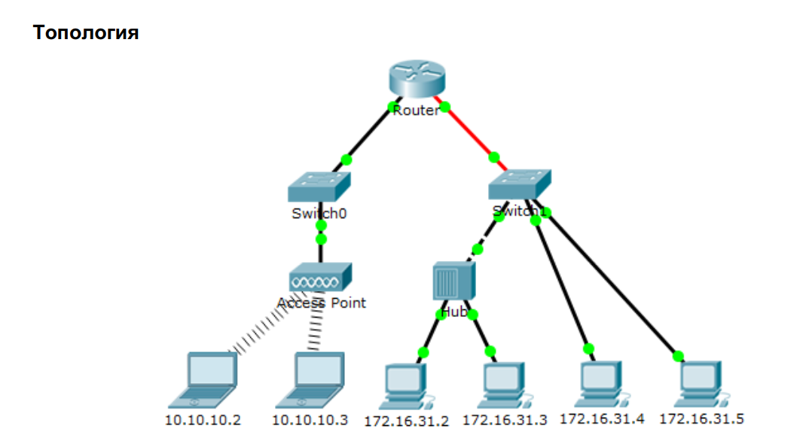

Задачи:
1. Сбор сведений о единице данных протокола (PDU)
2. Вопросы для повторения Общие сведения Это упражнение оптимизировано для просмотра единиц данных протокола (PDU). Устройства уже настроены. Вам необходимо в режиме симуляции собрать сведения о единице данных протокола (PDU), а также ответить на ряд вопросов о собираемых данных.
3: Сбор сведений о единице данных протокола (PDU) Примечание. По ним вы сможете понять, какие типы данных необходимо будет собрать.
Выполнение работы:
Шаг 1: Соберите сведения о единице данных протокола (PDU) по мере перемещения пакета с адреса 172.16.31.2 в адрес 10.10.10.3.
a. Нажмите 172.16.31.2 и откройте окно Command Prompt (Командная строка).
b. Введите команду ping 10.10.10.3. c. Перейдите в режим симуляции и повторите команду
ping 10.10.10.3. Единица данных протокола (PDU) будет показана рядом с 172.16.31.2.
d. Нажмите единицу данных протокола (PDU) и запишите следующие данные на вкладке Outbound PDU Layer (Уровень исходящей PDU).
• MAC-адрес назначения: 00D0:BA8E:741A
• MAC-адрес источника: 000C:85CC:1DA7
• IP-адрес источника: 172.16.31.2
• IP-адрес назначения: 10.10.10.3
• На устройстве: компьютер.
e. Нажмите Capture / Forward (Захватить/Далее), чтобы переместить единицу данных протокола (PDU) на следующее устройство. Соберите аналогичные сведения из шага 1Г. Повторяйте процедуру до тех пор, пока единица данных протокола (PDU) не достигнет места назначения. Запишите полученные сведения о единице данных протокола (PDU)
Шаг 2: Соберите дополнительные сведения о единице данных пакета (PDU) с помощью других эхо-запросов.
Повторите процедуру, описанную в шаге 1, и соберите сведения для следующих проверок. • Эхо-запрос с 10.10.10.2 на адрес 10.10.10.3
• Эхо-запрос с 172.16.31.2 на адрес 172.16.31.3
• Эхо-запрос с 172.16.31.4 на адрес 172.16.31.5
• Эхо-запрос с 172.16.31.4 на адрес 10.10.10.2
• Эхо-запрос с 172.16.31.3 на адрес 10.10.10.2
Часть 2: Захват и анализ кадров Ethernet с помощью программы Wireshark
В части2 вы воспользуетесь программой Wireshark для захвата локальных
И удалённых кадров Ethernet. Затем вы изучите сведения, содержащиеся в
полях заголовков кадров.
Шаг 1:
Определите IP адрес шлюза по умолчанию на своём ПК.
Откройте окно командной строки ивведите ipconfig.
Назовите IP- адрес шлюза ПК по умолчанию.
Шаг 2:
Начните захват трафика на сетевом адаптере своего ПК.
a. Откройте Wireshark.
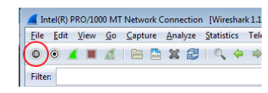
b. На панели инструментов анализатора сети Wireshark нажмите на значок Interface List(Список интерфейсов).
c.В окне Wireshark: Capture Interfaces (Захват интерфейсов) выберите интерфейс, в котором нужно начать захват трафика, установив соответствующий флажок, и нажмите кнопку Start (Пуск). Если вы не знаете, какой интерфейс выбрать, нажмите кнопку Details (Сведения), чтобы открыть подробную информацию о каждом из указанных интерфейсов.
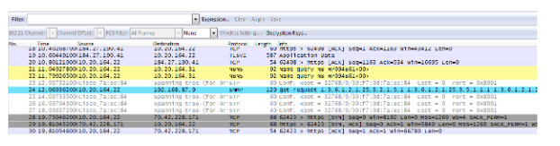
d. Понаблюдайте за трафиком в окне списка пакетов (Packet List).
Шаг 3:
С помощью фильтров программы Wireshark отобразите на экране только трафик
ICMP.
Чтобы скрыть ненужный трафик, установите соответствующий фильтр Wireshark. Фильтр не блокирует захват ненужных данных, а лишь отбирает то, что нужно показывать на экране. На данный момент разрешено отображение только ICMP трафика.
В поле Filter (Фильтр) программы Wireshark введите icmp . При правильной настройке фильтра поле должно стать зелёным. Если поле стало зелёным, нажмите кнопку Аpply (Применить), чтобы применить фильтр.

Шаг 4: Из окна командной строки отправьте эхо запрос с помощью команды ping на шлюз ПК по умолчанию.
Из окна командной строки отправьте эхо запрос с помощью команды ping на шлюз по умолчанию, используя IP адрес, записанный в шаге 1.
Шаг 5: Остановите захват трафика на сетевом адаптере.
Чтобы остановить захват трафика, нажмите на значок Stop Capture (Остановить захват).
Шаг 6: Изучите первый эхо запрос с помощью команды ping в программе Wireshark.
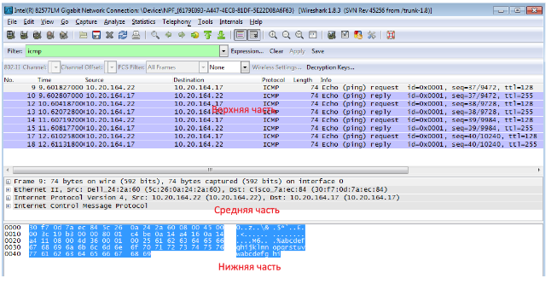
Главное окно программы Wireshark состоит из трёх разделов: панель списка пакетов (вверху), панель сведений о пакете (посередине)и панель отображения пакета в виде последовательности байтов (внизу). Если вы правильно выбрали интерфейс для захвата пакетов в шаге 3, программа Wireshark отобразит данные протокола ICMP на панели списка пакетов, как показано в приведённом ниже примере.
- На панели списка пакетов (верхний раздел) выберите первый указанный кадр. В
столбце Info (Информация) появится значение Echo (ping) request
(эхо-запрос с помощью команды ping). Строка станет синей.
- Изучите первую строку в панели сведений о пакете в средней части экрана. В
этой строке указывается длина кадра (в данном примере — 74байта).
- Вторая строкавпанели Packet Details (Сведения о пакете) показывает, что это кадр Ethernet II. Также отображаются MAC-адреса источникаиназначения.
Назовите MAC-адрес сетевого адаптера этого ПК. ________________________
Назовите MAC-адрес шлюза по умолчанию. ______________________
- Чтобы получить больше информации о кадре Ethernet II, нажмите на значок плюса («+»)вначале второй строки. Обратите внимание на то, что значок плюса при этом изменится на значок минуса («-»).
Назовите показанный тип кадра.________
- Последние две строки среднего раздела содержат информацию о поле данных кадра. Обратите внимание на то, что данные содержат IPv4-адреса источника и назначения.
Назовите IP-адрес источника. ____________________
Назовите IP-адрес назначения. ______________________________
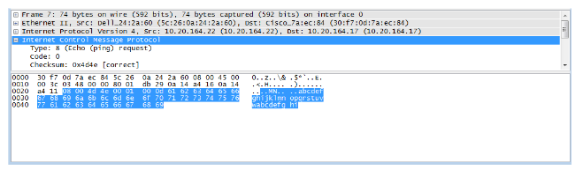
- Чтобы выделить эту часть кадра (в шестнадцатеричной системе и ASCII)в панели отображения пакета в виде последовательности байтов (нижний раздел) нажмите на любую строку в среднем разделе. Нажмите на строку Internet Control Message Protocol в среднем разделе и посмотрите, что будет выделено в панели отображения пакета в виде последовательности байтов. Какое слово образуют последние два выделенных октета?
- Нажмите на следующий кадр в верхнем разделе и изучите кадр эхо-ответа.Обратите внимание на то, что МАС-адреса источника и назначения поменялись местами, поскольку маршрутизатор, который служит шлюзом по умолчанию, отправил этот кадр в ответ на первый эхо-запрос с помощью команды ping. Какое устройство и MAC-адрес отображаются в качестве адреса назначения?_______________________
Шаг 7:
Перезапустите захват пакетов в программе Wireshark.
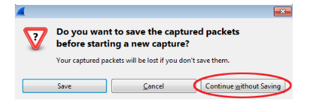
Нажмите на значок Start Capture (Начать захват), чтобы начать новый захват данных в программе Wireshark. Откроется всплывающее окно с предложением сохранить предыдущие захваченные пакеты в файл перед началом нового захвата. Нажмите кнопку Continue without Saving(Продолжить без сохранения).
Шаг 8:
Через окно командной строки отправьте эхо-запрос с помощью команды ping на веб-сайт www.cisco.com.
Шаг 9:
Остановите захват пакетов.
Шаг 10:
Изучите новые данные на панели списка пакетов в программе Wireshark. Назовите МАС-адреса источника и назначения в первом кадре эхо-запроса
С помощью команды ping.
Источник: _______________________________
Назначение: ______________________________
Назовите IP-адреса источника и назначения в поле данных кадра.
Источник: _______________________________
Назначение: ______________________________
Сравните эти адреса с адресами, полученными в шаге7. Изменился только IP-адрес назначения. Почему IP-адрес назначения изменился, а MAC-адрес назначения остался прежним?
Контрольные вопросы
- Какова особенность содержания поля адреса назначения?
- Почему перед первым эхо-запросом спомощью команды ping ПК отправляет широковещательную рассылку ARP?
- Назовите MAC-адрес источника в первом кадре.
- Назовите идентификатор производителя (OUI) сетевого адаптера источника.
- Какая часть МАС-адреса соответствует OUI?
- Назовите серийный номер сетевого адаптера источника.
- Программа Wireshark не отображает поле преамбулы заголовка кадра. Что содержит преамбула?

Практическая работа №5.
Packet Tracer: анализ таблицы АRP. Настройка коммутаторов уровня 3
Учебная цель: провести анализ таблицы АRP. Настройка коммутаторов уровня 3.
Образовательные результаты, заявленные в ФГОС:
Студент должен
уметь:
- настраивать коммутатор 3-го уровня.
- планировать и реализовывать совместную работу.
- осуществлять сегментацию сети.
- разрабатывать топологию маршрутизации.
знать:
- коммутацию третьего уровня.
- современные сетевые технологии.
Краткие теоретические и учебно-методические материалы по теме практической работы
ARP (англ. Address Resolution Protocol — протокол определения адреса) — протокол в компьютерных сетях, предназначенный для определения MAC-адреса по IP-адресу другого компьютера.
Рассмотрим суть функционирования ARP на простом примере. Компьютер А (IP-адрес 10.0.0.1) и компьютер Б (IP-адрес 10.22.22.2) соединены сетью Ethernet. Компьютер А желает переслать пакет данных на компьютер Б, IP-адрес компьютера Б ему известен. Однако сеть Ethernet, которой они соединены, не работает с IP-адресами. Поэтому компьютеру А для осуществления передачи через Ethernet требуется узнать адрес компьютера Б в сети Ethernet (MAC-адрес в терминах Ethernet). Для этой задачи и используется протокол ARP. По этому протоколу компьютер А отправляет широковещательный запрос, адресованный всем компьютерам в одном с ним широковещательном домене. Суть запроса: «компьютер с IP-адресом 10.22.22.2, сообщите свой MAC-адрес компьютеру с МАС-адресом (напр. a0:ea:d1:11:f1:01)». Сеть Ethernet доставляет этот запрос всем устройствам в том же сегменте Ethernet, в том числе и компьютеру Б. Компьютер Б отвечает компьютеру А на запрос и сообщает свой MAC-адрес (напр. 00:ea:d1:11:f1:11) Теперь, получив MAC-адрес компьютера Б, компьютер А может передавать ему любые данные через сеть Ethernet.
Наибольшее распространение ARP получил благодаря повсеместности сетей IP, построенных поверх Ethernet, поскольку практически в 100 % случаев при таком сочетании используется ARP. В семействе протоколов IPv6 ARP не существует, его функции возложены на ICMPv6.
Описание протокола было опубликовано в ноябре 1982 года в RFC 826. ARP был спроектирован для случая передачи IP-пакетов через кадры Ethernet. При этом общий принцип, предложенный для ARP, может, и был использован и для сетей других типов.
Существуют следующие типы сообщений ARP: запрос ARP (ARP request) и ответ ARP (ARP reply). Система-отправитель при помощи запроса ARP запрашивает физический адрес системы-получателя. Ответ (физический адрес узла-получателя) приходит в виде ответа ARP.
Перед тем как передать пакет сетевого уровня через сегмент Ethernet, сетевой стек проверяет кэш ARP, чтобы выяснить, не зарегистрирована ли в нём уже нужная информация об узле-получателе. Если такой записи в кэше ARP нет, то выполняется широковещательный запрос ARP. Этот запрос для устройств в сети имеет следующий смысл: «Кто-нибудь знает физический адрес устройства, обладающего следующим IP-адресом?» Когда получатель с этим IP-адресом примет этот пакет, то должен будет ответить: «Да, это мой IP-адрес. Мой физический адрес следующий: …» После этого отправитель обновит свой кэш ARP и будет способен передать информацию получателю. Ниже приведён пример запроса и ответа ARP. <см. внизу страницы>
Записи в кэше ARP могут быть статическими и динамическими. Пример, данный выше, описывает динамическую запись кэша. Можно также создавать статические записи в таблице ARP. Это можно сделать при помощи команды:
arp -s <IP-адрес> <MAC-адрес>
В системах семейства Windows до NT 6.0 записи в таблице ARP, созданные динамически, остаются в кэше в течение 2 минут. Если в течение этих двух минут произошла повторная передача данных по этому адресу, то время хранения записи в кэше продлевается ещё на 2 минуты. Эта процедура может повторяться до тех пор, пока запись в кэше просуществует до 10 минут. После этого запись будет удалена из кэша, и будет отправлен повторный запрос ARP. Сейчас же время хранения записей в ARP-таблице и метод хранения выбираются программно и при желании их можно изменить.
Сетевой коммутатор (жарг. свитч, свич от англ. switch — переключатель) — устройство, предназначенное для соединения нескольких узлов компьютерной сети в пределах одного или нескольких сегментов сети. Коммутатор работает на канальном (втором) уровне сетевой модели OSI. Коммутаторы были разработаны с использованием мостовых технологий и часто рассматриваются как многопортовые мосты. Для соединения нескольких сетей на основе сетевого уровня служат маршрутизаторы (3 уровень OSI).
В отличие от концентратора (1 уровень OSI), который распространяет трафик от одного подключённого устройства ко всем остальным, коммутатор передаёт данные только непосредственно получателю (исключение составляет широковещательный трафик всем узлам сети и трафик для устройств, для которых неизвестен исходящий порт коммутатора). Это повышает производительность и безопасность сети, избавляя остальные сегменты сети от необходимости (и возможности) обрабатывать данные, которые им не предназначались.
Особенности коммутатора третьего уровня (L3)
Такое устройство работает на сетевом уровне. В сравнении коммутаторов level 2 и уровня 3 последний выигрывает — он способен оперировать IP-адресами отправителей и получателей информации и строить оптимальные маршруты передачи данных. Именно поэтому коммутатор уровня 3 имеет альтернативное название — маршрутизатор. Коммутаторы layer 3 работают с IP-адресами и не просто идентифицируют отправителей и получателей, но строят оптимальные маршруты передачи данных.
Задачи
Часть 1. Анализ запроса ARP
Часть 2. Анализ таблицы MAC-адресов коммутатора
Часть 3. Анализ процесса ARP в удалённых подключениях
Часть 4. Документирование текущей конфигурации сети
Часть 5. Настройка, установка и тестирование нового многоуровневого коммутатора
Исходные данные
Это задание оптимизировано для просмотра PDU. Устройства уже настроены. Вам необходимо будет в режиме моделирования собрать сведения о PDU, а также ответить на ряд вопросов о собираемых данных.
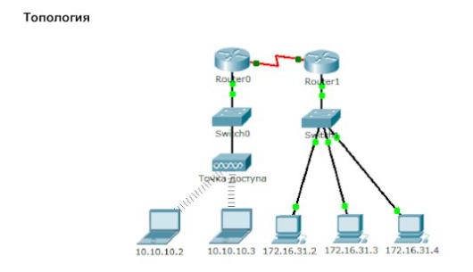
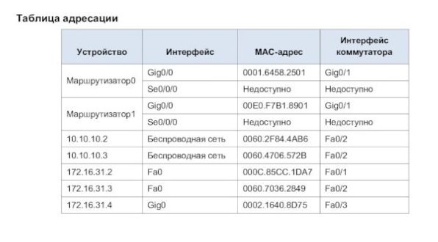
Топология и таблица адресации для частей 1-3
Сетевой администратор производит замену функционирующих маршрутизатора и коммутатора на новый коммутатор уровня 3. Как специалист по обслуживанию сетей вы должны настроить коммутатор и ввести его в эксплуатацию. Вы будете работать в нерабочее время, чтобы свести время простоя предприятия к минимуму.
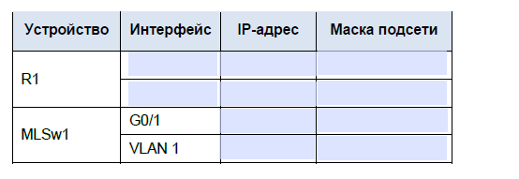
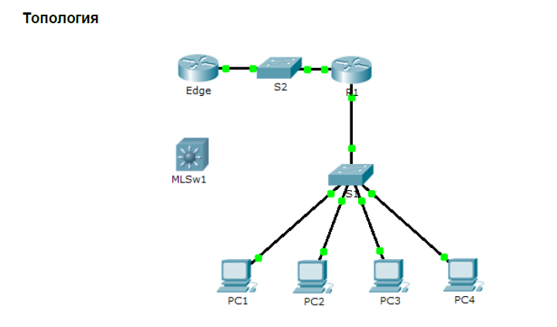
Топология и таблица адресации для частей 4-5
Ход выполнения работы:
Часть 1: Анализ запроса ARP
Шаг 1: Создание запросов ARP путём отправки эхо-запросов на адрес 172.16.31.3 с 172.16.31.2.
a. Щёлкните 172.16.31.2 и откройте окно Command Prompt (Командная строка).
b. Выполните команду arp -d, чтобы очистить таблицу ARP.
c. Перейдите в режим моделирования и выполните команду ping 172.16.31.3. Будут созданы два пакета PDU. Команда ping не может отправить ICMP-пакет, не зная MAC-адрес назначения. Поэтому компьютер отправляет широковещательный кадр ARP, чтобы найти MAC-адрес назначения.
d. Нажмите кнопку Capture/Forward (Захватить/Переслать) один раз. ARP-пакет PDU перемещается на коммутатор Switch1, а ICMP-пакет PDU исчезает, ожидая ARP-ответ. Откройте PDU и запишите MAC-адрес назначения. Этот адрес есть в таблице выше? _____________________________________________________________________________
e. Нажмите кнопку Capture/Forward (Захватить/Переслать), чтобы переместить PDU на следующее устройство. Сколько копий PDU создал коммутатор Switch1? _______________
f. Какой IP-адрес имеет устройство, которое приняло PDU? __________________________
g. Откройте PDU и изучите 2-й уровень. Что произошло с MAC-адресами источника и назначения? __________________________________________________________________
h. Нажимайте кнопку Capture/Forward до тех пор, пока PDU не вернётся на узел 172.16.31.2. Сколько копий PDU создал коммутатор для ответа на ARP-запрос? ___________________
Шаг 2: Анализ таблицы ARP.
a. Обратите внимание, что пакет ICMP снова появился. Откройте PDU и взгляните на MAC-адрес. MAC-адреса источника и назначения соответствуют их IP-адресам? ______________
b. Вернитесь обратно в режим реального времени, и команда ping завершится.
c. Щёлкните 172.16.31.2 и выполните команду arp -a. Какому IP-адресу соответствует запись MAC адреса? ___________________________________________________________
d. В общем случае, когда оконечное устройство отправляет ARP-запрос?
Часть 2: Анализ таблицы MAC-адресов коммутатора
Шаг 1: Генерация дополнительного трафиком для заполнения таблицы MAC-адресов коммутатора.
a. На узле 172.16.31.2 выполните команду ping 172.16.31.4.
b. Щёлкните 10.10.10.2 и откройте окно Command Prompt (Командная строка). c. Введите команду ping 10.10.10.3.
Сколько ответов было отправлено и получено? _____________________________________
Шаг 2: Анализ таблицы MAC-адресов на коммутаторах.
a. Щёлкните Switch1 и откройте вкладку CLI. Выполните команду show mac-address-table. Совпадают ли записи с указанными в таблице выше? ______________________________ _
b. Щёлкните Switch0 и откройте вкладку CLI. Выполните команду show mac-address-table. Совпадают ли записи с указанными в таблице выше? ________________________________
c. Почему два MAC-адреса связаны с одним портом?________________________________
Часть 3: Анализ процесса ARP в удалённых подключениях
Шаг 1: Генерирование трафика ARP.
a. Щёлкните 172.16.31.2 и откройте окно Command Prompt (Командная строка).
b. Выполните команду ping 10.10.10.1.
c. Введите arp –a.
Какой IP-адрес имеет новая запись в таблице ARP? __________________________________
d. Выполните команду arp -d, чтобы очистить таблицу ARP и перейти в режим моделирования.
e. Повторите команду ping для адреса 10.10.10.1. Сколько пакетов PDU появилось? _______
f. Нажмите кнопку Capture/Forward. Щёлкните PDU, которые теперь находится на коммутаторе Switch1. Какой IP-адрес назначения ARP-запроса? ______________________
g. IP-адрес назначения не 10.10.10.1. Почему?
Шаг 2: Анализ таблицы ARP на маршрутизаторе Router1.
a. Переключитесь в режим реального времени. Щёлкните Router1 и откройте вкладку CLI.
b. Введите в привилегированный режим и выполните команду show mac-address-table. Сколько MAC-адресов в таблице? Почему?
c. Выполните команду show arp. Есть ли запись для 172.16.31.2? _______________________
d. Что происходит с первым успешным эхо-запросом, когда маршрутизатор отвечает на ARP-запрос?
Настройка, установка и тестирование нового многоуровневого коммутатора
Часть 4: Документирование текущей конфигурации сети
Примечание. Как правило, помимо задания IP адресов интерфейсов, на маршрутизаторах настраивается гораздо больше параметров. Однако, чтобы ускорить выполнение этого упражнения, на маршрутизаторе R1 будет настроена только IP-адресация интерфейса.
a. Щёлкните R1 и откройте вкладку CLI.
b. C помощью доступных команд соберите сведения об адресации интерфейса.
c. Занесите данные в таблицу адресации
Часть 5: Настройка, развертывание и тестирование нового многоуровневого коммутатора
Шаг 1: Настройка MLSw1 для использования схемы адресации с маршрутизатора R1.
a. Щёлкните MLSw1 и откройте вкладку CLI.
b. Войдите в режим настройки интерфейса GigabitEthernet 0/1.
c. Переведите порт в режим маршрутизации, выполнив команду no switchport.
d. Укажите IP-адрес, такой же, как у R1 GigabitEthernet 0/1, и активируйте порт.
e. Войдите в режим настройки интерфейса VLAN1.
f. Укажите IP-адрес, такой же, как у R1 GigabitEthernet 0/0, и активируйте порт.
g. Сохранение конфигурации.
Шаг 2: Установите многоуровневый коммутатор и убедитесь, что подключение было восстановлено.
Примечание. Следующие действия следует выполнять в нерабочее время, когда нагрузка на сеть предприятия минимальная. Чтобы свести к минимуму время простоя, новое оборудование должно быть полностью настроено и готово к установке.
a. Чтобы отменить выбор всех устройств, щёлкните пустую область.
b. С помощью инструмента Delete удалите все подключения или просто удалите R1, S1 и S2.
c. Выберите кабели, чтобы выполнить следующее.
- Подключите MLSw1 GigabitEthernet 0/1 к Edge GigabitEthernet 0/0.
- Подключите ПК к портам Fast Ethernet на MLSw1. d. С помощью эхо-запросов убедитесь, что у всех компьютеров есть связь с Edge с адресом 192.168.0.1.
Примечание. Подождите, пока оранжевые индикаторы соединений не станут зелёными.
Контрольные вопросы
- Сколько уровней маршрутизаторов существует? Чем отличаются.
- Как расшифровывается ARP? Дайте определение.
- Что такое МАС- адрес? Как он выглядит?

Практическая работа № 6
Просмотр таблиц маршрутизации узлов. PacketTracer: изучение межсетевых устройств
Цель работы: получить основные навыки работы с Packet Tracer. Изучить принципы построения и настройки простейшей компьютерной сети.
Образовательные результаты, заявленные в ФГОС:
Студент должен
уметь:
- проектировать локальную сеть;
- выбирать сетевые топологии;
- использовать многофункциональные приборы мониторинга, программно-аппаратные средства технического контроля локальной сети.
знать:
- общие принципы построения сетей, сетевых топологий, многослойной модели OSI, требований к компьютерным сетям;
- архитектуру протоколов, стандартизации сетей, этапов проектирования сетевой инфраструктуры;
- базовые протоколы и технологии локальных сетей;
- принципы построения высокоскоростных локальных сетей;
- стандарты кабелей, основные виды коммуникационных устройств, терминов, понятий, стандартов и типовых элементов структурированной кабельной системы.
Краткие теоретические и учебно-методические материалы по теме практической работы
Таблица маршрутизации — таблица, состоящая из сетевых маршрутов и предназначенная для определения наилучшего пути передачи сетевого пакета. Каждая запись в таблице маршрутизации состоит, как правило, из таких полей:
- адрес сети или узла назначения, либо указание, что маршрут является маршрутом по умолчанию
- маску сети назначения (маска 255.255.255.255 позволяет указать единичный узел сети)
- шлюз, обозначающий адрес маршрутизатора в сети, на который необходимо отправить пакет, следующий до указанного адреса
- интерфейс, через который доступен шлюз (это может быть порядковый номер, GUID или символьное имя устройства)
- метрику — числовой показатель, задающий предпочтительность маршрута; чем меньше, тем предпочтительнее маршрут
Шлюз по умолчанию (default gateway) — адрес маршрутизатора, на который отправляется трафик, для которого невозможно определить маршрут, исходя из таблиц маршрутизации. Шлюз по умолчанию задаётся записью в таблице маршрутизации вида «сеть 0.0.0.0 с маской сети 0.0.0.0».
Задачи
Часть 1. Доступ к таблице маршрутизации узла
Часть 2. Изучение записей в таблице маршрутизации узла IPv4
Часть 3. Изучение записей в таблице маршрутизации узла IPv6
Часть 4. Определение физических характеристик межсетевых устройств Часть 5. Выбор правильных модулей для подключения
Часть 6. Подключение устройств

Исходные данные/сценарий
Для доступа к ресурсам сети ваш узел должен определить маршрут до узла назначения по таблице маршрутизации. Таблица маршрутизации узла мало чем отличается от таблицы маршрутизатора, но характерна для локального узла и выглядит гораздо проще. Чтобы пакет достиг локального узла назначения, необходима таблица маршрутизации локального узла. Чтобы достигнуть удалённого узла назначения, нужны таблицы маршрутизации локального узла и маршрутизатора. Команды netstat –r и route print позволяют получить представление о том, как локальный узел маршрутизирует пакеты до места назначения.
В данной лабораторной работе вам предстоит отобразить и изучить информацию, которая содержится в таблице маршрутизации вашего ПК, с помощью команд netstat –r и router print. Вы увидите, как ваш ПК маршрутизирует пакеты в зависимости от адреса назначения.
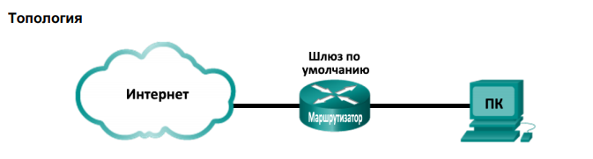
Примечание. Эту лабораторную работу нельзя выполнять при помощи Netlab. Она предполагает наличие доступа к Интернету.
Необходимые ресурсы
• 1 ПК (Windows 7, Vista или XP с доступом в Интернет и командной строкой)
Часть 1: Доступ к таблице маршрутизации узла
Шаг 1: Запишите данные своего ПК.
На ПК откройте окно командной строки и введите команду ipconfig /all, чтобы отобразить и записать следующие данные:
IPv4-адрес
MAC-адрес
Шлюз по умолчанию
Шаг 2: Отобразите таблицы маршрутизации.
В окне командной строки введите команду netstat –r (или route print), чтобы отобразить таблицу маршрутизации узла.
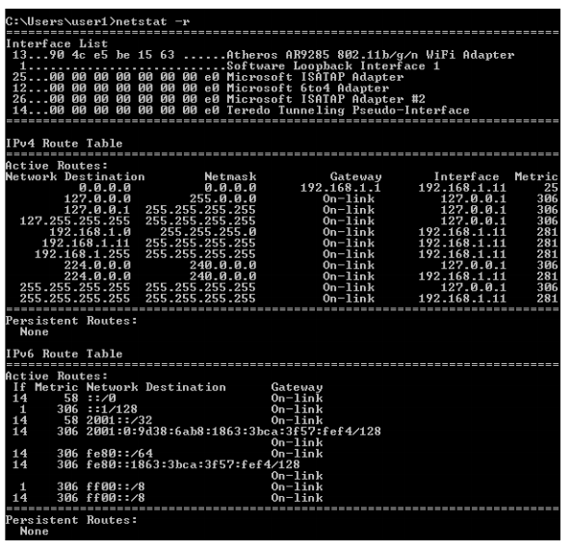
Какие три раздела отображаются в выходных данных команды?
Шаг 3: Изучите список интерфейсов.
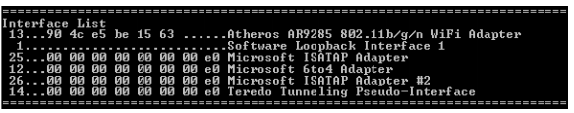
В первом разделе, Interface List (Список интерфейсов), отображаются адреса управления доступом к среде передачи данных (MAC), а также номера, присвоенные каждому интерфейсу подключения к сети на этом узле.
В первом столбце приводится номер интерфейса, а во втором — список МАС-адресов, связанных с интерфейсами подключения к сети на узлах. Эти интерфейсы могут включать в себя адаптеры Ethernet, Wi-Fi и Bluetooth. В третьем столбце указываются производитель и описание интерфейса. В данном примере в первой строке отображается беспроводной интерфейс, подключённый к локальной сети.
Примечание. Если на вашем ПК активированы интерфейс Ethernet и беспроводной адаптер, то в списке интерфейсов будут указаны оба интерфейса.
Назовите MAC-адрес интерфейса, подключённого к вашей локальной сети. Отличается ли этот МАСадрес от того, который вы записали в шаге 1?_____
Во второй строке указан loopback (интерфейс «обратной петли»). Если на узле работает протокол TCP/IP, интерфейсу loopback автоматически назначается IP-адрес 127.0.0.1. Последние четыре строки отражают технологию передачи данных, которая обеспечивает связь в смешанной среде и включает протоколы IPv4 и IPv6.
Часть 2: Изучение записей в таблице маршрутизации узла IPv4
В части 2 вам необходимо изучить таблицу маршрутизации узла IPv4. Она составляет второй раздел выходных данных команды netstat –r. В таблице указываются все известные маршруты IPv4, включая прямые подключения, локальную сеть и локальные маршруты по умолчанию.
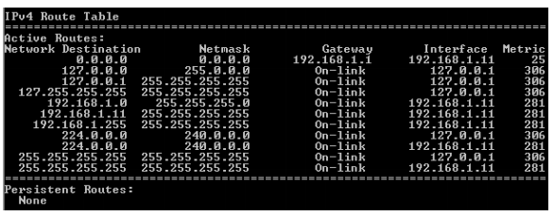

Выходные данные содержат пять столбцов: Сеть назначения (Network Destination), Маска подсети (Netmask), Шлюз (Gateway), Интерфейс (Interface) и Метрика (Metric).
- В столбце Network Destination (Сеть назначения) перечисляются доступные сети. Для сопоставления с IP-адресом назначения сеть назначения используется с маской подсети.
- В столбце Netmask (Маска подсети) указываются маски подсети, позволяющие определить сетевую и узловую части IP-адреса. • В столбце Gateway (Шлюз) указывается, какой адрес используется узлом для отправления пакетов по адресу назначения удалённой сети. Если узел назначения подключён напрямую, то в выходных данных шлюз отображается как On-link.
- В столбце Interface (Интерфейс) указывается IP-адрес, настроенный на адаптере локальной сети. Он используется для передачи пакета по сети.
- В столбце Metric (Метрика) указывается стоимость использования маршрута. Эти данные позволяют рассчитать наилучший маршрут к месту назначения. Предпочтительный маршрут отличается более низким значением метрики по сравнению с другими вариантами.
В выходных данных отображаются пять различных типов активных маршрутов:
- Локальный маршрут по умолчанию 0.0.0.0 используется в тех случаях, когда пакет не соответствует другим адресам, указанным в таблице маршрутизации. Для дальнейшей обработки пакет направляется на шлюз с ПК. В данном примере пакет будет отправлен на адрес 192.168.1.1 с адреса 192.168.1.11.
- Адреса loopback с 127.0.0.0 до 127.255.255.255 относятся к прямому подключению и предоставляют сервисы локальному узлу.
- Все адреса для подсети с 192.168.1.0 до 192.168.1.255 относятся к узлу и локальной сети. Если конечный пункт назначения пакета находится в локальной сети, то пакет покинет интерфейс 192.168.1.11.
- Адрес локального маршрута 192.168.1.0 представляет все устройства в сети 192.168.1.0/24.
- Адрес локального узла — 192.168.1.11.
- Широковещательный адрес сети 192.168.1.255 используется для отправки сообщений на все узлы в локальной сети.
- Особые групповые адреса класса D 224.0.0.0 зарезервированы для использования либо через интерфейс loopback (127.0.0.1), либо через узел (192.168.1.11).
- Локальный широковещательный адрес 255.255.255.255 можно использовать через интерфейс loopback (127.0.0.1) или узел (192.168.1.11).
Исходя из содержимой таблицы маршрутизации IPv4, что будет делать ПК, если пакет нужно отправить по адресу 192.168.1.15?
Что будет делать ПК, если пакет нужно отправить на удалённый узел по адресу 172.16.20.23?
Часть 3: Изучение записей в таблице маршрутизации узла IPv6
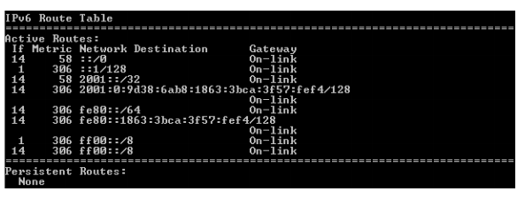
В части 3 вам необходимо изучить таблицу маршрутизации узла IPv6. Она составляет третий раздел выходных данных команды netstat –r. В таблице указываются все известные маршруты IPv6, включая прямые подключения, локальную сеть и локальные маршруты по умолчанию.
Выходные данные таблицы маршрутизации IPv6 отличаются по заголовкам столбцов и формату, поскольку длина адресов IPv6 составляет не 32, а 128 бит. В разделе IPv6 Route Table (Таблица маршрутизации IPv6) отображаются четыре столбца:
• В столбце If (Если) перечисляются номера сетевых интерфейсов под управлением протокола IPv6, взятые из раздела Interface List (Список интерфейсов) выходных данных команды netstat -r.
• В столбце Metric (Метрика) указывается стоимость каждого маршрута до места назначения. Чем ниже стоимость, тем более предпочтительным является маршрут, и метрика позволяет выбрать лучший из нескольких вариантов с одинаковым префиксом.
• В столбце Network Destination (Сеть назначения) указывается префикс адреса для маршрута.
• В столбце Gateway (Шлюз) указывается IPv6-адрес следующего перехода на пути к месту назначения. Если адрес следующего перехода подключён к узлу напрямую, приводится состояние On-link.
Раздел таблицы маршрутизации IPv6, сгенерированный командой netstat –r и приведённый в данном примере, содержит следующие адреса назначения в сети:
• ::/0: эквивалент IPv6 в локальном маршруте по умолчанию. В столбце Gateway (Шлюз) указывается локальный адрес маршрутизатора по умолчанию.
• ::1/128: эквивалент IPv4-адреса в интерфейсе loopback, обеспечивающий сервисы для локального узла.
• 2001::/32: глобальный индивидуальный префикс сети. • 2001:0:9d38:6ab8:1863:3bca:3f57:fef4/128: глобальный индивидуальный IPv6-адрес локального компьютера.
• fe80::/64: локальный адрес маршрута, который представляет все компьютеры в локальной сети IPv6.
• fe80::1863:3bca:3f57:fef4/128: локальный IPv6-адрес канала локального компьютера. • ff00::/8: специальные зарезервированные групповые адреса класса D, эквивалентные IPv4- адресам 224.x.x.x.
Таблица маршрутизации узла IPv6 содержит примерно ту же информацию, что и таблица маршрутизации IPv4. Назовите локальный маршрут по умолчанию для IPv4 и для IPv6. _________________________________________________________________________
Назовите адрес loopback и маску подсети для IPv4 и IP-адрес loopback для IPv6. ____________________________________________________________________________
Сколько IPv6-адресов присвоено данному компьютеру? _______________________
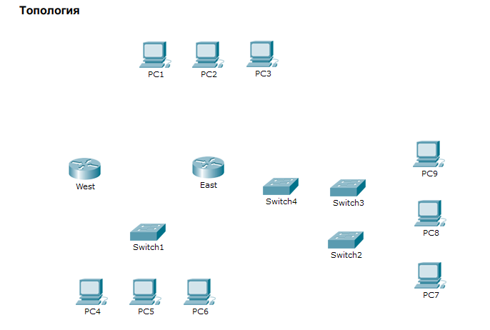
Часть 4: Определение физических характеристик межсетевых устройств В данном задании вам необходимо будет подробно изучить различные параметры устройств межсетевого взаимодействия. Вам также потребуется определить, настройка каких параметров позволяет установить надёжное соединение при подключении нескольких устройств. В завершение нужно добавить соответствующие модули и подключить эти устройства.
Шаг 1: Определение портов управления маршрутизатора Cisco
. a. Щёлкните маршрутизатор East. Вкладка Physical (Физический) должна быть активна.
b. Увеличьте масштаб и разверните окно, чтобы видеть весь маршрутизатор.
c. Какие порты управления доступны?_________________________________
Шаг 2: Определение интерфейсов локальной и глобальной сети на маршрутизаторе Cisco
a. Какие интерфейсы ЛВС и WAN доступны на маршрутизаторе East и сколько их?_______________________________________________________________
b. Откройте вкладку CLI и введите следующие команды:
East> show ip interface brief
Выходные данные подтверждают правильное количество интерфейсов и их обозначение. Интерфейс vlan1 является виртуальным и существует только в программном обеспечении. Сколько физических интерфейсов перечислено?
c.Введите следующие команды:
East> show interface gigabitethernet 0/0
Какая пропускная способность задана по умолчанию для данного интерфейса?___________________________________________________________________
East> show interface serial 0/0/0
Какая пропускная способность задана по умолчанию для данного интерфейса?
_____________________________________________________________________________
Примечание. Пропускная способность на последовательных интерфейсах используется процессами маршрутизации для того, чтобы определить наилучший путь к адресу назначения. Это значение не отражает фактическую пропускную способность интерфейса. Фактическая пропускная способность согласовывается с поставщиком услуг.
Шаг 3: Определите слоты расширения для модулей в коммутаторах.
a. Сколько портов расширения доступно для установки дополнительных модулей в маршрутизаторе East?_________________________________________________________
b.Щёлкните Switch2 или Switch3 .
Сколько слотов расширения доступно?____________________________________________
Часть 5: Выбор правильных модулей для подключения
Шаг 1: Определение модулей, которые обеспечивают необходимое подключение.
a. Щёлкните маршрутизатор East и откройте вкладку Physical (Физический). Слева под меткой Modules отображаются доступные варианты расширения возможностей маршрутизатора. Щёлкните каждый из модулей. Внизу будут показаны изображение и описание. Изучите эти варианты.
1)Вам нужно подключить компьютеры 1, 2 и 3 к маршрутизатору East, но у вас недостаточно средств для приобретения нового коммутатора. С помощью какого модуля можно подключить три ПК к маршрутизатору East? ________________________________________________________________________
2)Сколько узлов можно подключить к маршрутизатору с помощью этого модуля? ________________________________________________________________________
b.Щёлкните коммутатор Switch2. Какой модуль можно вставить, чтобы обеспечить оптоволоконное подключение Gigabit к коммутатору Switch3?
Шаг 2: Добавление правильных модулей и включение устройств.
a. Щёлкните East и попробуйте вставить соответствующий модуль из шага 1а.
b. Должно отобразиться сообщение Cannot add a module when the power is on (Не удалось добавить модуль после включения питания). Интерфейсы в этой модели маршрутизатора не поддерживают горячую замену. Устройство нужно сначала выключить. Щёлкните выключатель питания справа от логотипа Cisco, чтобы выключить маршрутизатор East. Вставьте соответствующий модуль из шага 1а. Затем щёлкните выключатель питания, чтобы включить East.
Примечание. Если вы вставите неправильный модуль и его нужно удалить, перетащите модуль вниз на его изображение в правом нижнем углу и отпустите кнопку мыши.
c. Используя ту же процедуру, вставьте соответствующие модули из шага 1б в крайний справа пустой слот в коммутаторах Switch2 и Switch3.
d. С помощью команды show ip interface brief определите слот, в который был вставлен модуль. В какой слот был представлен модуль?______________________________
e. Щёлкните маршрутизатор West. Вкладка Physical (Физический) должна быть активна. Установите соответствующий модуль, который добавит последовательный интерфейс, в слот для высокоскоростной интерфейсной платы (eHWIC 0) справа. Вы можете закрыть любые не используемые слоты, чтобы предотвратить попадание пыли в корпус маршрутизатора (необязательно).
f. С помощью соответствующие команды убедитесь, что новые последовательные интерфейсы установлены.
Часть 6: Подключение устройств
Это может быть первое упражнение, где вы должны подключить устройства к сети. Хотя вы можете не знать назначение различных типов кабелей, используйте таблицу ниже и следуйте следующим рекомендациям для успешного подключения всех устройств.
a. Выберите соответствующий тип кабеля.
b. Щёлкните первое устройство и выберите указанный интерфейс.
c. Щёлкните второе устройство и выберите указанный интерфейс.
d. Если вы правильно подключили два устройства, вы увидите, что ваша оценка увеличилась.
Пример. Чтобы подключить маршрутизатор East к коммутатору Switch1, выберите кабель типа Copper Straight-Through (Медный прямой). Щёлкните маршрутизатор East и выберите интерфейс GigabitEthernet0/0. Затем щёлкните коммутатор Switch1 и выберите интерфейс GigabitEthernet0/1.
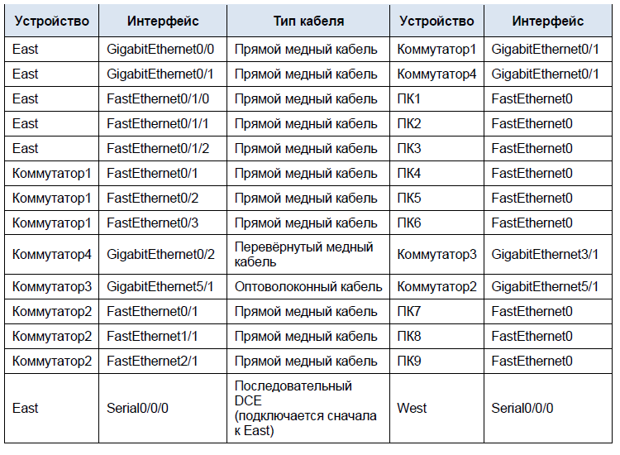
Примечание. В данном упражнении индикаторы активности канала отключены. На устройствах не настроены IP-адреса, поэтому вы не можете проверить их подключение.
Контрольные вопросы
- Сколько широковещательных адресов содержит таблица маршрутизации IPv6?
- Как определяется количество битов для сети с протоколом IPv4? А с протоколом IPv6?
- Почему в таблицах маршрутизации узлов отображаются данные обоих протоколов IPv4 и IPv6?
Практическая работа № 7
Настройка исходных параметров маршрутизатора. Рacket Tracer: подключение маршрутизатора к локальной сети
Цель работы: настройка маршрутизатора и подключение его к локальной сети.
Образовательные результаты, заявленные в ФГОС:
Студент должен
уметь:
- проектировать локальную сеть;
- выбирать сетевые топологии;
- использовать многофункциональные приборы мониторинга, программно-аппаратные средства технического контроля локальной сети.
знать:
- общие принципы построения сетей, сетевых топологий, многослойной модели OSI, требований к компьютерным сетям;
- архитектуру протоколов, стандартизации сетей, этапов проектирования сетевой инфраструктуры;
- базовые протоколы и технологии локальных сетей;
- принципы построения высокоскоростных локальных сетей;
- стандарты кабелей, основные виды коммуникационных устройств, терминов, понятий, стандартов и типовых элементов структурированной кабельной системы.
Задачи
Часть 1. Проверка конфигурации маршрутизатора по умолчанию
Часть 2. Настройка и проверка начальной конфигурации маршрутизатора
Часть 3. Сохранение текущего файла конфигурации
Часть 4. Отображение сведений о маршрутизаторе
Часть 5. Настройка интерфейсов маршрутизатора
Часть 6. Проверка конфигурации

Исходные данные
Для задач части 1-3
В этом задании вам необходимо настроить основные параметры маршрутизатора. Вам необходимо обеспечить безопасность доступа к интерфейсу командной строки (CLI) и порту консоли с помощью зашифрованных и текстовых паролей. Вам также необходимо будет выполнить конфигурацию сообщений, которые будут отправляться пользователям при входе в систему маршрутизатора. Эти баннерные сообщения также предупреждают неавторизированных пользователей о том, что несанкционированный доступ запрещён. В конце вам надо будет проверить текущую конфигурацию и сохранить её.
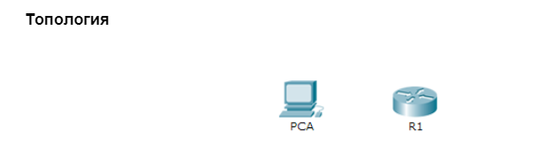
Для задач части 1-3
Для задач части 4-6
В этом упражнении потребуется использовать различные команды show для отображения текущего состояния маршрутизатора. Затем нужно будет использовать Addressing Table для настройки интерфейсов Ethernet. В завершение задания вам надо будет использовать команды для проверки и тестирования введённых настроек.
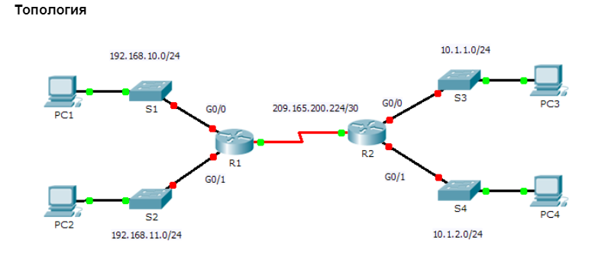
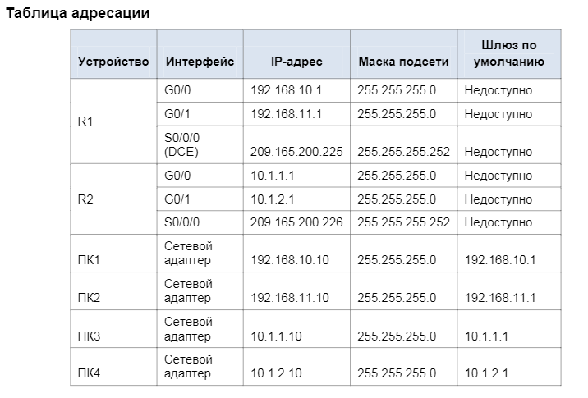
Примечание. Маршрутизаторы в этом упражнении уже частично настроены. Некоторые из конфигураций не рассмотрены подробно в этом курсе, но они нужны для того, чтобы помочь вам в использовании команд проверки.
Часть 1: Проверка по умолчанию
Шаг 1: Установка консольного подключения к маршрутизатору R1.
a. Выберите кабель Console из списка доступных подключений.
b. Щёлкните PCA и выберите RS 232.
c. Щёлкните R1 и выберите Console.
d. Щёлкните PCA, откройте вкладку Desktop и выберите Terminal.
e. Нажмите кнопку OK, а затем ВВОД. Теперь вы можете настроить маршрутизатор R1.
Шаг 2: Войдите в привилегированный режим и проверьте текущую конфигурацию.
В привилегированном режиме доступны все команды. Но в связи с тем, что многими из привилегированных команд задаются рабочие параметры, привилегированный доступ должен быть защищён паролем во избежание несанкционированного использования.
a. Перейдите в привилегированный режим, выполнив команду enable. Router> enable Router# Обратите внимание, что изменённая в строка будет отражать привилегированный режим.
b. Выполните команду show running-config. Router# show running-config
c. Ответьте на следующие вопросы. Какое имя узла? Сколько у интерфейсов Fast Ethernet? Сколько у интерфейсов Gigabit Ethernet? Сколько у последовательных интерфейсов? Каков диапазон значений, отображаемых в vty-линиях?
d. Отображает текущее содержимое NVRAM. Router# show startup-config startup-config is not present Почему маршрутизатор отвечает startup-config is not present (startup-config отсутствует)?
Часть 2: Настройка и проверка начальной
Для настройки параметров, возможно, потребуется переключаться между режимами настройки. Обратите внимание, как изменяется строка приглашения при переходе по разделам.
Шаг 1: Настройка начальных параметров R1.
Примечание. Если вы не можете запомнить команды, обратитесь к содержимому этого раздела. Команды используются те же, что и для настройки коммутатора.
a. R1 – это имя узла.
b. Используйте следующие пароли:
1) Консоль: letmein
2) Привилегированный режим, незашифрованный: cisco
3) Привилегированный режим, зашифрованный: itsasecret
с. Зашифруйте все открытые пароли.
d. Текст баннера MOTD: Unauthorized access is strictly prohibited.
Шаг 2: Проверка начальных параметров R1.
a. Проверьте исходные параметры, просмотрев конфигурацию R1. Какую команду вы будете использовать?
b. Закройте текущий консольный сеанс, чтобы появилось следующее сообщение:
R1 con0 is now available
Press RETURN to get started.
c. Нажмите клавишу ВВОД. Вы должны увидеть следующее сообщение: Unauthorized access is strictly prohibited.
User Access Verification
Password:
Зачем на всех х должен быть баннер MOTD? ____________________________
Если окно с запросом на ввод пароля не появилось, какую консольную команду вы забыли настроить? _______________________________________
d. Введите пароли, необходимые для возврата в привилегированный режим. Почему пароль enable secret позволит перейти в привилегированный режим, а пароль enable password больше не действителен? ______________________
Если установить на маршрутизаторе другие пароли, они будут храниться в файле как простой текст или в зашифрованном виде? Дайте пояснение._____
__________________________________________________________________
Часть 3: Сохранение текущего файла
Шаг 1: Сохраните файл в NVRAM.
- Вы настроили начальные параметры R1. Теперь выполните резервное копирование файла в NVRAM и проверьте, чтобы внесённые изменения не потерялись после перезагрузки системы и отключения питания.
Какую команду нужно выполнить, чтобы сохранить конфигурацию в NVRAM?_________________________________________________________
Какая самая короткая версия этой команды? ___________________________
Какая команда отображает содержимое NVRAM?_______________________
- Убедитесь, что все настроенные параметры были записаны. Если это не так, проанализируйте выходные данные и определите, какие команды не были выполнены или не были правильно введены. Вы также можете нажать кнопку Check Results (Проверить результаты) в окне с инструкциями.
Шаг 2: Дополнительный бонус: сохраните файл загрузочной во флешпамять.
Хотя вы больше узнаете о работе с флеш-накопителем в последующих главах, сейчас вам может быть интересно, что файл начальной можно сохранить во флешпамять. По умолчанию маршрутизатор загружает начальную конфигурацию из NVRAM. Но если память NVRAM будет повреждена, начальную конфигурацию можно будет восстановить, скопировав её из флеш-памяти.
Выполните следующие действия, чтобы сохранить начальную конфигурацию во флеш память.
- Проверьте содержимое флеш-памяти, выполнив команду show flash: R1# show flash
Сколько файлов хранится во флеш-памяти?___________________________
Какой из этих файлов, по вашему мнению, является образом IOS? _______
Почему вы считаете, что этот файл образ IOS? ________________________
- Сохраните файл начальной во флеш-память, выполнив следующую команду:
R1# copy startup-config flash
Destination filename [startup-config]
Маршрутизатор предложит сохранить файл во флеш-памяти с названием в квадратных скобках. Если вы согласны, нажмите клавишу ВВОД. Если нет, введите своё название и нажмите клавишу ВВОД.
c. С помощью команды show flash убедитесь, что файл начальной теперь хранится во флеш-памяти.
Часть 4: Отображение сведений о маршрутизаторе
Шаг 1: Отображение сведений об интерфейсе маршрутизатора R1. Примечание. Щёлкните устройство и откройте вкладку CLI (Интерфейс командной строки) для доступа к командной строке.
Пароль консоли cisco. Пароль привилегированного режима class.
a. Какая команда выводит статистику по всем интерфейсам, настроенным на маршрутизаторе?
b. Какая команда выводит только сведения об интерфейсе Serial 0/0/0?
c. Введите команду, чтобы отобразить статистику по интерфейсу Serial 0/0/0 на маршрутизаторе R1, и ответьте на следующие вопросы.
1) Какой IP-адрес настроен на маршрутизаторе R1? ____________________
2) Какую пропускную способность имеет интерфейс Serial 0/0/0? __________
d. Введите команду, чтобы отобразить статистику по интерфейсу GigabitEthernet 0/0, и ответьте на следующие вопросы.
1) Какой IP-адрес имеет маршрутизатор R1?____________________________
2) Какой MAC-адрес имеет интерфейс GigabitEthernet 0/0? ________________
3) Какую пропускную способность имеет интерфейс GigabitEthernet 0/0? ____
Шаг 2: Отображение общего списка интерфейсов маршрутизатора R1.
a. Какая команда выводит краткую сводку по текущим интерфейсам, состояния и назначенные им IPадреса? _____________________________
b. Введите команду на каждом маршрутизаторе и ответьте на следующие вопросы.
1) Сколько последовательных интерфейсов на маршрутизаторах R1 и R2?___
2) Сколько интерфейсов Ethernet на маршрутизаторах R1 и R2?____________
3)Являются ли все интерфейсы Ethernet на маршрутизаторе R1одинаковыми? Если ответ «Нет», объясните различия. ________________________________
Шаг 3: Отобразите таблицу маршрутизации на маршрутизаторе R1.
- Какая команда показывает содержимое таблицы маршрутизации?
- Выполните команду на маршрутизаторе R1 и ответьте на следующие вопросы.
1) Сколько в таблице подключённых маршрутов (имеют код C)?
2) Какой маршрут представлен в списке?
3) Каким образом маршрутизатор обрабатывает пакет, предназначенный для сети, которая отсутствует в таблице маршрутизации?
Часть 5: Настройка интерфейсов маршрутизатора
Шаг 1: Настройка интерфейса GigabitEthernet 0/0 на маршрутизаторе R1.
- Выполните следующие команды и включите интерфейс GigabitEthernet 0/0 на маршрутизаторе R1:
R1(config)# interface gigabitethernet 0/0
R1(config-if)# ip address
R1(config-if)# no shutdown
%LINK-5-CHANGED: Interface GigabitEthernet0/0, changed state to up %LINEPROTO-5-UPDOWN: Line protocol on Interface GigabitEthernet0/0, changed state to up
- Рекомендуется указать описание для каждого интерфейса, что поможет при документировании сведений о сети. Настройте описание интерфейса, указав к какому устройству он подключён.
R1(config-if)# description LAN connection to S1
- R1Теперь может пропинговать PC1.
R1(config-if)# end
%SYS-5-CONFIG_I: Configured from console by console
R1# ping 192.168.10.10
Type escape sequence to abort. Sending 5, 100-byte ICMP Echos to , timeout is 2 seconds:.!!!! Success rate is 80 percent (4/5), round-trip min/avg/max = 0/2/8 ms
Шаг 3: Сделайте резервную копию конфигураций в NVRAM.
Сохраните файлы конфигурации на обоих маршрутизаторах в NVRAM. Какую команду вы использовали?

Часть 6: Проверка конфигурации
Шаг 1: Проверьте конфигурации интерфейсов с помощью соответствующих команд.
- Выполните команду show ip interface brief на маршрутизаторах R1 и R2, чтобы быстро убедиться, что интерфейсы имеют правильные IP-адреса и активны. Ответьте на следующие вопросы.
- Сколько интерфейсов настроено на маршрутизаторах R1 и R2 и имеют активное состояние (up)?
- Какая часть конфигурации интерфейса НЕ отображается в выходных данных команды?
- С помощью каких команд можно проверить эту часть конфигурации?
- Выполните команду show ip route на маршрутизаторах R1 и R2, чтобы просмотреть текущие таблицы маршрутизации, и ответьте на следующие вопросы.
1) Сколько подключённых маршрутов (имеют код C) показано на каждом маршрутизаторе?
2) Сколько маршрутов EIGRP (имеют код D) показано на каждом маршрутизаторе?
3) Если маршрутизатор содержит данные обо всех маршрутах в сети, тогда количество прямых маршрутов и динамически полученных маршрутов (EIGRP) должно равняться общему количеству локальных и глобальных сетей. Сколько локальных и глобальных сетей есть в топологии?
4) Соответствует ли это число количеству маршрутов C и D, показанных в таблице маршрутизации?
Примечание. Если вы ответили «Нет», значит, вы настроили не все параметры. Пересмотрите шаги в части 2.
Шаг 2: Проверка сквозного подключения через сеть. Теперь вы должны быть в состоянии отправить эхо-запрос на любой ПК с любого ПК в сети. Кроме того, вы должны быть в состоянии отправлять эхо-запросы на активные интерфейсы маршрутизаторов. Например, следующие тесты должны успешно выполниться.
- В командной строке на компьютере ПК1 отправьте эхо-запрос на ПК4.
- В командной строке на маршрутизаторе R2 отправьте эхо-запрос на ПК2.
Примечание. Для простоты коммутаторы в этом упражнении не настроены. Вы не сможете отправить на них эхо-запросы.
Контрольные вопросы
- Дайте определение маршрутизатору
- Какие виды маршрутизаторов вы знаете?

Практическая работа № 8
Packet Tracer: Устранение неполадок, связанный со шлюзом по умолчанию

Учебная цель: Cisco Packet Tracer. Подключение маршрутизатора к локальной сети (LAN)
Образовательные результаты, заявленные в ФГОС:
Студент должен
уметь:
- Работать с виртуальной локальной сетью
знать:
- Типы подключения, типы проблемы
Краткие теоретические и учебно-методические материалы
по теме лабораторной работы
В начале 90-х годов специалисты инженерной группы по развитию Интернета (IETF) подняли вопрос о недостатках протокола IPv4 и начали поиски альтернативных решений. Результатом поисков стала разработка протокола IP версии 6 (IPv6). IPv6 помогает преодолеть ограничения протокола IPv4 и значительно расширяет доступные возможности, предлагая функции, которые оптимально соответствуют текущим и прогнозируемым сетевым требованиям.
К улучшениям, которые предлагает протокол IPv6, относятся следующие.
- Расширенное адресное пространство. IPv6-адреса используют 128-битную иерархическую адресацию, в отличие от протокола IPv4, использующего 32 бита.
- Улучшенная обработка пакетов. Структура заголовка IPv6 была упрощена благодаря уменьшению количества полей.
- Отсутствие необходимости в использовании NAT. Благодаря большому количеству публичных IPv6-адресов нет необходимости в преобразовании сетевых адресов (NAT) между частными и публичными адресами IPv4. Это позволяет устранить некоторые проблемы, связанные с преобразованием сетевых адресов, которые возникают при работе приложений, требующих сквозного соединения.
32-битное адресное пространство IPv4 предусматривает примерно 4 294 967 296 уникальных адресов. Адресное пространство протокола IPv6 поддерживает 340 282 366 920 938 463 463 374 607 431 768 211 456 или 340 ундециллионов адресов, что примерно равно количеству песчинок на Земле.

Другим предназначением сетевого узла является пересылка пакетов между узлами. Узел может отправить пакет на следующие адреса.
- Самому себе. Узел может отправить эхо-запрос на специальный IPv4-адрес, который представлен как 127.0.0.1 и называется интерфейсом loopback. Отправка эхо-запроса на интерфейс loopback тестирует стек протокола TCP/IP на узле.
- Локальный узел. Узел в той же локальной сети, в которой также находится отправляющий узел. Узлы используют один и тот же сетевой адрес.
- Удаленный узел. Узел в удаленной сети. Узлы не используют один и тот же сетевой адрес.
Какому узлу адресован пакет — локальному или удаленному — определяется комбинацией IPv4-адреса и маски подсети устройства источника (или отправляющего устройства), которые сравниваются с IPv4-адресом и маской подсети устройства назначения.
В домашней или корпоративной сети могут находиться несколько проводных и беспроводных устройств, соединенных друг с другом с помощью промежуточного устройства, такого как коммутатор локальной сети (LAN) и (или) точка беспроводного доступа (WAP). Это промежуточное устройство обеспечивает соединение между локальными узлами в локальной сети. Локальные узлы могут получать доступ друг к другу и обмениваться информацией без использования каких-либо дополнительных устройств. Если узел отправляет пакет устройству, которое настроено в этой же IP-сети в качестве главного устройства, пакет просто пересылается из интерфейса узла через промежуточное устройство прямо на устройство назначения.
Разумеется, в большинстве случаев нам требуется, чтобы наши устройства могли устанавливать соединения за пределами сегмента локальной сети: подключаться к другим домам, офисам и Интернету. Устройства, которые не входят в сегмент локальной сети, называются удаленными узлами. Если исходное устройство отправляет пакет к удаленному устройству назначения, то в этом случае требуется помощь маршрутизаторов и выполнение маршрутизации. Маршрутизация — это процесс определения наилучшего пути к узлу назначения. Маршрутизатор, подключенный к сегменту локальной сети, называется шлюзом по умолчанию.
Шлюз по умолчанию — это сетевое устройство, которое направляет трафик в другие сети. Это маршрутизатор, который может направлять трафик за пределы локальной сети.
Если в качестве аналогии сети использовать комнату, шлюзом по умолчанию будет входная дверь. Чтобы попасть в другую комнату или сеть, нужно найти входную дверь.
В качестве альтернативы, ПК или компьютер, которому не известен IP-адрес шлюза по умолчанию, подобен человеку в комнате, который не знает, где находится дверь. Этот человек может разговаривать с другими людьми в комнате или в сети, но если он не знает адрес шлюза по умолчанию или если шлюза по умолчанию вообще не существует, то он не может выйти из комнаты. Таблица маршрутизации узла, как правило, содержит шлюз по умолчанию. Узел получает IPv4-адрес шлюза по умолчанию или динамически от протокола динамической настройки узла (DHCP) или из вручную настроенных параметров. На узле под управлением ОС Windows для отображения таблицы маршрутизации узла можно использовать команду route print или netstat -r. Обе команды выдают одинаковый результат. Сначала полученные выходные данные могут показаться слишком обширными, однако разобраться в них довольно легко.
После ввода команды netstat -r или равноценной ей команды route print будут отображены следующие три раздела, относящиеся к текущим сетевым подключениям TCP/IP.
- Список интерфейса. Содержит адрес управления доступом к среде (MAC-адрес) и присвоенный номер интерфейса с поддержкой сети на узле, включая адаптеры Ethernet, Wi-Fi и Bluetooth.
- Таблица маршрутизации IPv4. Содержит все известные маршруты IPv4, включая прямые подключения, локальные сети и локальные маршруты, используемые по умолчанию.
- Таблица маршрутизации IPv6. Содержит все известные маршруты IPv6, включая прямые подключения, локальные сети и локальные маршруты, используемые по умолчанию.
Когда узел отправляет пакет другому узлу, он использует свою таблицу маршрутизации, чтобы определить место отправки пакета. Если узел назначения находится в удаленной сети, пакет пересылается на шлюз по умолчанию.
Что происходит, когда пакет прибывает на шлюз по умолчанию (обычно маршрутизатор)? Маршрутизатор проверяет свою таблицу маршрутизации, чтобы определить место пересылки пакета.
В таблице маршрутизации маршрутизатора может храниться следующая информация.
- Маршруты с прямым подключением. Эти маршруты предоставляются активными интерфейсами маршрутизаторов. Маршрутизаторы добавляют маршрут с прямым подключением, когда интерфейс настроен с IP-адресом и активирован. Каждый из интерфейсов маршрутизатора подключен к разному сегменту сети.
- Удаленные маршруты. Эти маршруты предоставляются удаленными сетями, подключенными к другим маршрутизаторам. Маршруты к этим сетям могут быть настроены на локальном маршрутизаторе вручную сетевым администратором или назначены динамически с помощью локального маршрутизатора, который обменивается данными маршрутизации с другими маршрутизаторами, используя для этого протоколы динамической маршрутизации.
- Маршрут по умолчанию. Подобно узлу, маршрутизаторы также используют маршрут по умолчанию в качестве последнего средства, если иного маршрута до нужной сети в таблице маршрутизации нет.
Исходные данные
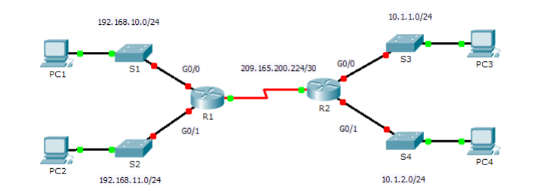
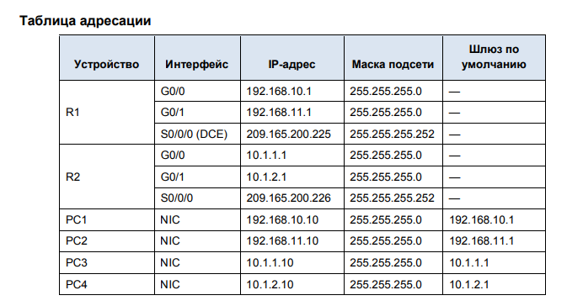

В этом упражнении вы будете использовать различные команды show для отображения текущего состояния маршрутизатора. Затем вы будете использовать Таблица адресации для настройки интерфейсов Ethernet маршрутизатора. В завершение вы воспользуетесь командами для проверки и тестирования своих конфигураций.
Примечание. Чтобы получить доступ к командной строке, щелкните устройство и откройте вкладку CLI (Интерфейс командной строки). Пароль консоли — cisco. Пароль привилегированного режима EXEC — class.
Ход выполнения работы
Шаг 1: Настройте интерфейс GigabitEthernet 0/0 на маршрутизаторе R1.
a. Введите указанные ниже команды для задания адреса и активирования интерфейса GigabitEthernet 0/0 на маршрутизаторе R1.
R1(config)# interface gigabitethernet 0/0
R1(config-if)# ip address 192.168.10.1 255.255.255.0
R1(config-if)# no shutdown
%LINK-5-CHANGED: Interface GigabitEthernet0/0, changed state to up
%LINEPROTO-5-UPDOWN: Line protocol on Interface GigabitEthernet0/0, changed state to up b. Рекомендуется указать описание для каждого интерфейса, что поможет при документировании сведений о сети. Настройте описание интерфейса, указав, к какому устройству он подключен.
R1(config-if)# description LAN connection to S1
c. Маршрутизатор R1 должен теперь иметь возможность отправить эхо-запрос на компьютер PC1.
R1(config-if)# end
%SYS-5-CONFIG_I: Configured from console by console
R1# ping 192.168.10.10
Type escape sequence to abort. Sending 5, 100-byte ICMP Echos to 192.168.10.10, timeout is 2 seconds:
.!!!!
Success rate is 80 percent (4/5), round-trip min/avg/max = 0/2/8 ms
Шаг 2: Настройте остальные интерфейсы Gigabit Ethernet на маршрутизаторах R1 и R2.
a. Используя данные из Таблица адресации, завершите настройку интерфейсов на маршрутизаторах R1 и R2. Для каждого интерфейса выполните следующие действия.
1) Введите IP-адрес и активируйте интерфейс.
2) Введите соответствующее описание.
b. Проверьте настройки интерфейсов.
Проверьте конфигурации интерфейсов с помощью соответствующих команд:
Выполните команду show ip interface brief на маршрутизаторах R1 и R2, чтобы быстро убедиться в том, что интерфейсы имеют правильные IP-адреса и находятся в активном состоянии.
Выполните команду show ip route на маршрутизаторах R1 и R2, чтобы просмотреть текущие
таблицы маршрутизации, и ответьте на следующие вопросы.
1) Сколько подключенных маршрутов (имеют код C) отображается на каждом маршрутизаторе? ______________________________________________________________
2) Сколько маршрутов EIGRP (имеют код D) отображается на каждом маршрутизаторе? _____________________________________________________________________________
3) Если маршрутизатор содержит данные обо всех маршрутах в сети, тогда количество прямых маршрутов и динамически полученных маршрутов (EIGRP) должно равняться общемуколичеству локальных (LAN) и глобальных (WAN) сетей. Сколько локальных (LAN) и глобальных (WAN) сетей присутствует в топологии? _____________________________________________________________________________
4) Соответствует ли это число количеству маршрутов C и D, показанных в таблице
маршрутизации? ____________________________________________________________

Теперь вы должны иметь возможность отправить эхо-запросы на любой ПК с любого ПК в сети.
Кроме того, вы должны иметь возможность отправлять эхо-запросы на активные интерфейсы
маршрутизаторов. Например, указанные ниже тесты должны быть успешно выполнены.
• В командной строке на компьютере PC1 отправьте эхо-запрос компьютеру PC4.
• В командной строке на маршрутизаторе R2 отправьте эхо-запрос компьютеру PC2.
Контрольные вопросы
  - Что такое эхо запрос?
  - Дайте определение шлюзу.
  - Какой командой можно задать адрес?

Практическая работа № 9
Наблюдение за процессом трёхстороннего рукопожатия TCP с помощью программы Wireshark. Изучение захваченных данных DNS UDP с помощью программы Wireshark.
Цель работы: Изучение процесса трёхстороннего рукопожатия TCP. Изучение захвата данных DNS, UDP.
Образовательные результаты, заявленные в ФГОС:
Студент должен
уметь:
- проектировать локальную сеть, выбирать сетевые топологии;
- использовать многофункциональные приборы мониторинга, программно-аппаратные средства технического контроля локальной сети.
- настраивать коммутатор 3-го уровня.
- планировать и реализовывать совместную работу.
- осуществлять сегментацию сети.
- разрабатывать топологию маршрутизации.
- Настраивать DHCP, DNS.
- использовать утилиты мониторинга.
знать:
- общие принципы построения сетей, сетевых топологий, многослойной модели OSI, требований к компьютерным сетям;
- архитектуру протоколов, стандартизации сетей, этапов проектирования сетевой инфраструктуры;
- базовые протоколы и технологии локальных сетей;
- принципы построения высокоскоростных локальных сетей;
- стандарты кабелей, основные виды коммуникационных устройств, терминов, понятий, стандартов и типовых элементов структурированной кабельной системы.
Краткие теоретические и учебно-методические материалы по теме практической работы
Тransmission Control Protocol (TCP, протокол управления передачей) — один из основных протоколов передачи данных интернета, предназначенный для управления передачей данных интернета. Пакеты в TCP называются сегментами.
В стеке протоколов TCP/IP выполняет функции транспортного уровня модели OSI.
Механизм TCP предоставляет поток данных с предварительной установкой соединения, осуществляет повторный запрос данных в случае потери данных и устраняет дублирование при получении двух копий одного пакета, гарантируя тем самым, в отличие от UDP, целостность передаваемых данных и уведомление отправителя о результатах передачи.
Реализации TCP обычно встроены в ядра ОС. Существуют реализации TCP, работающие в пространстве пользователя.
Когда осуществляется передача от компьютера к компьютеру через Интернет, TCP работает на верхнем уровне между двумя конечными системами, например, браузером и веб-сервером. TCP осуществляет надёжную передачу потока байтов от одного процесса к другому. TCP реализует управление потоком, управление перегрузкой, рукопожатие, надёжную передачу.
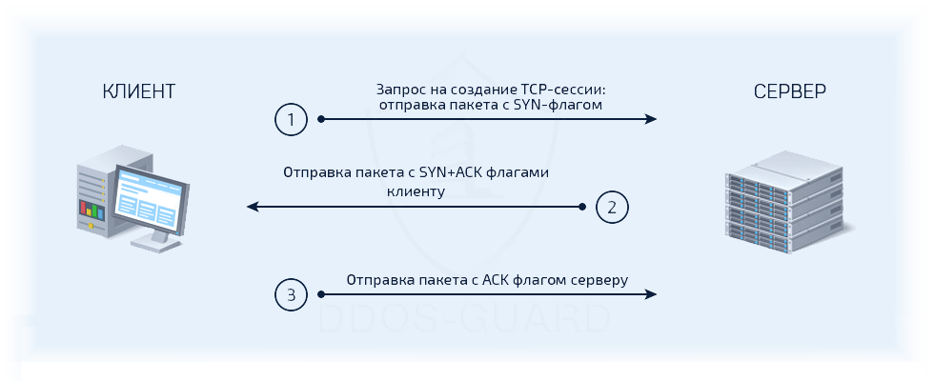
Процесс начала сеанса TCP, также называемый «рукопожатие» (англ. handshake), состоящий из трёх шагов:
1. Клиент, который намеревается установить соединение, посылает серверу сегмент с номером последовательности и флагом SYN.
Дальнейший алгоритм:
- Сервер получает сегмент, запоминает номер последовательности и пытается создать сокет (буферы и управляющие структуры памяти) для обслуживания нового клиента;
- В случае успеха сервер посылает клиенту сегмент с номером последовательности и флагами SYN и ACK, и переходит в состояние SYN-RECEIVED;
- ​В случае неудачи сервер посылает клиенту сегмент с флагом RST.
2. Если клиент получает сегмент с флагом SYN, то он запоминает номер последовательности и посылает сегмент с флагом ACK.
Дальнейший алгоритм:
- Если он одновременно получает и флаг ACK (что обычно и происходит), то он переходит в состояние ESTABLISHED;
- Если клиент получает сегмент с флагом RST, то он прекращает попытки соединиться;
- Если клиент не получает ответа в течение 10 секунд, то он повторяет процесс соединения заново.
3. Если сервер в состоянии SYN-RECEIVED получает сегмент с флагом ACK, то он переходит в состояние ESTABLISHED.
- В противном случае после тайм-аута он закрывает сокет и переходит в состояние CLOSED.
Процесс называется «трёхэтапным рукопожатием» (англ. three way handshake), так как несмотря на то что возможен процесс установления соединения с использованием четырёх сегментов (SYN в сторону сервера, ACK в сторону клиента, SYN в сторону клиента, ACK в сторону сервера), на практике для экономии времени используется три сегмента.
Необходимые ресурсы
- 1 ПК (Windows 7, Vista или XP с доступом к командной строке, доступу к Интернету)
- Анализатор пакетов Wireshark
Исходные данные
В данной лабораторной работе вам предстоит воспользоваться программой Wireshark для захвата и изучения пакетов, сгенерированных между браузером ПК, где используется HTTP-протокол, и веб-сервером, например, www.google.com. При первом запуске приложения на узле, например, HTTP или FTP, TCP устанавливает связь между двумя узлами с помощью трёхстороннего рукопожатия. Например, при просмотре интернет-страниц через веб-браузер ПК трёхстороннее рукопожатие позволяет установить связь между узловым ПК и веб-сервером. Одновременно на ПК могут иметь место сразу несколько активных сеансов TCP с разными веб-сайтами.
Если вы хотя бы однажды выходили в Интернет, то пользовались системой доменных имен (DNS). DNS — это распределенная сеть серверов, которая преобразует понятные человеку имена доменов, например, www.google.com, в IP-адреса. При вводе в браузере URL-адреса какого-либо веб-сайта компьютер отправляет DNS-запрос на IP-адрес DNS-сервера. При запросе компьютером DNS-сервера и ответе DNS-сервера в качестве протокола транспортного уровня используется протокол пользовательских датаграмм (UDP). В отличие от TCP, UDP является протоколом без установления соединения и не требует установления сеанса. Запросы и ответы DNS имеют чрезвычайно малый объем и не требуют использования служебной информации TCP.
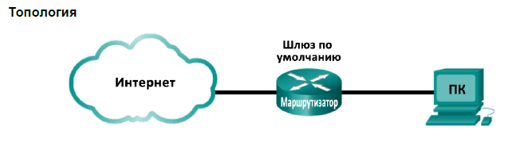
В ходе лабораторной работы вы будете обмениваться данными с DNS-сервером, отправляя DNS-запросы с помощью транспортного протокола UDP. Для анализа обмена данными с сервером доменных имен будет использоваться программа Wireshark.
Задачи
Часть 1. Подготовка программы Wireshark к захвату пакетов
• Выберите подходящий интерфейс сетевого адаптера для захвата пакетов.
Часть 2. Захват, поиск и изучение пакетов
• Захватите данные веб-сеанса на узле www.google.com.
• Найдите соответствующие пакеты для веб-сеанса.
• Изучите содержащиеся в пакетах данные, включая IP-адреса, номера портов TCP и флажки управления TCP.
Часть 3. Запись данных о конфигурации IP на ПК
Часть 4. Захват запросов и ответов DNS с помощью программы Wireshark
Часть 5. Анализ захваченных пакетов DNS или UDP
Ход выполнения работы:
Часть 1: Подготовка программы Wireshark к захвату пакетов
В части 1 вам необходимо запустить программу Wireshark и выбрать подходящие интерфейсы для начала захвата пакетов.
Шаг 1: Узнайте адреса интерфейсов ПК.
Для выполнения лабораторной работы вам нужно узнать IP-адрес своего ПК и физический адрес сетевого адаптера, который также называется MAC-адресом.
a. Откройте окно командной строки, введите ipconfig /all и нажмите клавишу ВВОД.
b. Запишите IP- и MAC-адреса, связанные с выбранным адаптером Ethernet, поскольку это и есть тот адрес источника, который нужно искать при анализе захваченных пакетов.
IP-адрес узла ПК:___________________________________________________
MAC-адрес узла ПК: _______________________________________________
Шаг 2: Запустите программу Wireshark и выберите подходящий интерфейс. a. Нажмите кнопку Пуск и дважды нажмите на Wireshark.
b. Запустив программу Wireshark, нажмите на параметр Interface List (Список интерфейсов).
c. В окне Wireshark: Capture Interfaces (Захват интерфейсов) установите флажок напротив интерфейса подключения к вашей локальной сети.
Примечание. Если указано несколько интерфейсов и вы не уверены в выборе, нажмите кнопку Details (Сведения). Откройте вкладку 802.3 (Ethernet) и убедитесь в том, что MAC-адрес соответствует тому, что вы записали в шаге 1b. Проверив данные, закройте окно со сведениями об интерфейсе.
Часть 2: Захват, поиск и изучение пакетов
Шаг 1: Нажмите кнопку Start (Старт), чтобы начать захват данных. a. Откройте веб-сайт www.google.com. Сверните окно Google и вернитесь в программу Wireshark. Остановите процесс захвата данных. Вы увидите захваченный трафик, как показано на шаге b.
b. Теперь окно перехвата данных активно. Найдите столбцы Source (Источник), Destination (Назначение) и Protocol (Протокол).
Шаг 2: Найдите соответствующие пакеты для веб-сеанса.
Если компьютер включён недавно и еще не использовался для доступа к Интернету, в захваченных данных вы сможете увидеть весь процесс, включая протокол разрешения адресов (ARP), службу доменных имен (DNS) и трёхстороннее рукопожатие TCP. На экране захвата в части 2, шаг 1 показаны все пакеты, которые ПК должен отправить на адрес www.google.com. В данном случае ПК уже имел запись ARP для шлюза по умолчанию, поэтому первым делом он создал DNS-запрос для преобразования www.google.com.
a. В кадре 11 показан DNS-запрос от ПК к DNS-серверу, призванный преобразовать доменное имя www.google.com в IP-адрес веб-сервера. ПК должен знать IP-адрес до отправления первого пакета на веб-сервер.

Назовите IP-адрес DNS-сервера, запрошенного компьютером. __________________________________________________________________
b. Кадр 12 показывает ответ DNS-сервера, содержащий IP-адрес www.google.com.
c. Найдите соответствующий пакет, чтобы запустить процедуру трёхстороннего рукопожатия. В данном примере кадр 15 показывает начало трёхстороннего рукопожатия TCP.
Назовите IP-адрес веб-сервера Google.__________________________________
d. Если вы получили много пакетов, связанных с TCP-соединением, воспользуйтесь фильтрами программы Wireshark. В поле фильтра программы Wireshark введите tcp и нажмите клавишу ВВОД.
Шаг 3: Изучите содержащиеся в пакетах данные, включая IP-адреса, номера портов TCP и флажки управления TCP. a. В нашем примере кадр 15 показывает начало трёхстороннего рукопожатия между ПК и веб-сервером Google. На панели списка пакетов (верхний раздел основного окна) выберите кадр. После этого будет выделена строка и отображена зашифрованная информация из пакета в двух нижних панелях. Проверьте данные TCP в панели сведений о пакетах (средний раздел основного окна).
b. На панели нажмите на значок + слева от строки Transmission Control Protocol (Протокол управления передачей данных), чтобы увидеть подробную информацию о TCP.
c. Слева от флажков нажмите на значок +. Обратите внимание на порты источника и назначения, а также на установленные флажки.
Примечание. Чтобы отобразить все необходимые данные, скорректируйте размеры окон программы Wireshark.
Назовите номер порта источника TCP.__________________________________
Как бы вы классифицировали порт источника? __________________________
Назовите номер порта назначения TCP. _________________________________
Как бы вы классифицировали порт назначения? __________________________
Какие установлены флажки? __________________________________________
На какое значение настроен относительный последовательный номер? __________________________________________________________________
d. Чтобы выбрать следующий кадр в трёхстороннем рукопожатии, в меню программы Wireshark выберите параметр Go (Перейти), а затем Next Packet In Conversation (Следующий пакет коммуникации). В данном примере это кадр 16. Это ответ веб-сервера Google на исходный запрос для начала сеанса.
Назовите значения портов источника и назначения.______________________
Какие установлены флажки? _________________________________________
На какие значения настроены относительный последовательный номер и номер подтверждения? _____________________________________________
e. И, наконец, изучите третий пакет трёхстороннего рукопожатия в данном примере. Нажав на кадр 17 в верхнем окне, вы увидите следующую информацию в данном примере:
Изучите третий и последний пакет рукопожатия. Какие установлены флажки? __________________________________________________________________
Для относительного последовательного номера и номера подтверждения в качестве исходного значения выбрана единица. Соединение TCP настроено. Теперь можно начать передачу данных между ПК источника и веб-сервером.
f. Закройте программу Wireshark.
Часть 3: Запись данных IP-конфигурации ПК
В части 3 с помощью команды ipconfig /all на локальном ПК вам нужно будет найти и записать МАС-адрес и IP-адрес сетевой интерфейсной платы своего ПК, IP-адрес указанного шлюза по умолчанию и IP-адрес DNS-сервера, указанного для ПК. Запишите эти данные в приведенную ниже таблицу. Они потребуются вам для анализа пакетов в следующих частях лабораторной работы.
IP-адрес
MAC-адрес
IP-адрес шлюза по умолчанию
IP-адрес DNS-сервера

Часть 4: Захват запросов и ответов DNS с помощью программы Wireshark
В части 2 вам нужно будет настроить программу Wireshark для захвата пакетов запросов и ответов DNS, чтобы продемонстрировать использование транспортного протокола UDP при обмене данными с DNS-сервером.
a. Нажмите кнопку Пуск и откройте программу Wireshark.
b. Выберите интерфейс для захвата пакетов с помощью Wireshark. Выберите (выделите) активный интерфейс захвата.

c. Выбрав нужный интерфейс, нажмите Start (Пуск), чтобы начать захват пакетов.
d. Откройте веб-браузер и введите адрес www.google.com. Для продолжения нажмите клавишу Enter.
e. Как только откроется главная страница Google, нажмите кнопку Stop (Остановить), чтобы остановить захват данных программой Wireshark.
Часть 5: Анализ захваченных пакетов DNS или UDP
В части 3 вам необходимо будет изучить пакеты UDP, созданные при обмене данными с DNS-сервером для IP-адресов www.google.com.
Шаг 1: Отфильтруйте DNS-пакеты. a. В главном окне программы Wireshark введите dns в поле Filter (Фильтр) инструментальной панели и нажмите Enter (Ввод).
Примечание. Если после применения фильтра DNS вы не видите никаких результатов, закройте браузер. В окне командной строки введите ipconfig /flushdns для удаления всех предыдущих результатов DNS. Перезапустите захват данных программой Wireshark и повторите шаги 2Б — 2Д. Если таким образом решить проблему не удалось, то вместо использования браузера введите в окне командной строки команду nslookup www.google.com.

b. На панели списка пакетов (верхний раздел) в главном окне программы найдите пакет с информацией Standard query (Стандартный запрос) и A www.google.com (Запрос сайта google.com). В качестве примера можно взять кадр 15.
Шаг 2: Изучите сегмент UDP с помощью DNS-запроса.
Изучите данные UDP, используя DNS-запрос для адреса www.google.com, захваченный программой Wireshark. В данном примере для анализа выбран захваченный программой Wireshark кадр 15 на панели списка пакетов. Протоколы в этом запросе отображаются на панели сведений о пакетах (средний раздел) в главном окне. Сведения о протоколе выделены серым цветом.
a. Как показано в первой строке на панели сведений о пакетах, кадр 15 содержал 74 байта данных во время передачи. Это количество байтов нужно отправить в качестве DNS-запроса на сервер, который запрашивает IP-адреса сайта www.google.com.
b. Строка Ethernet II содержит МАС-адреса источника и места назначения. MAC-адрес источника принадлежит вашему локальному ПК как источнику DNS-запроса. MAC-адрес назначения — это шлюз по умолчанию, поскольку это последняя остановка перед выходом запроса из локальной сети.
Совпадает ли MAC-адрес источника с адресом, записанным в части 3 для локального ПК? ____________________________________________________
c. В строке Internet Protocol Version 4 захваченные данные IP-пакета показывают, что IP-адрес источника данного DNS-запроса — 192.168.1.146, а IP-адрес назначения — 192.168.1.1. В данном примере адрес назначения — это шлюз по умолчанию. В данной сети шлюзом по умолчанию является маршрутизатор.
Можете ли вы указать IP-адрес и МАС-адрес для устройств источника и назначения?
Устройство | IP-адрес | MAC-адрес
Локальный ПК
Шлюз по умолчанию
IP-пакет и заголовок инкапсулируют сегмент UDP. Сегмент UDP содержит DNS-запрос в виде данных.
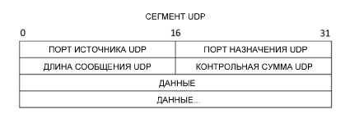
d. Заголовок UDP имеет только четыре поля: порт источника, порт назначения, длина и контрольная сумма. Как показано ниже, длина каждого поля в заголовке UDP составляет всего 16 бит.
Разверните узел User Datagram Protocol на панели сведений о пакетах, нажав на значок «плюс» (+). Обратите внимание на то, что отображаются всего четыре поля. Номер порта источника в данном примере — 60868. Порт источника был случайно сгенерирован локальным ПК с использованием незарезервированных номеров портов. Порт назначения — 53. Порт 53 — это «хорошо известный порт», зарезервированный для использования с DNS. DNS-серверы прослушивают порт 53 для получения DNS-запросов от клиентов.
В данном примере длина сегмента UDP составляет 40 байт. 8 из 40 байт используются в качестве заголовка. Остальные 32 байта используются данными DNS-запроса. На следующем рисунке выделены 32 байта данных DNS-запроса на панели отображения байтов пакета (нижний раздел главного окна Wireshark).

Контрольная сумма используется для определения целостности пакета после его передачи через Интернет.
Заголовок UDP несет мало служебной информации, поскольку протокол UDP не имеет полей, связанных с трехсторонним квитированием в протоколе TCP. Любые проблемы с надежностью передачи данных должны решаться на прикладном уровне.
Запишите результаты захвата данных программой Wireshark в приведенную ниже таблицу.
Размер кадра
MAC-адрес источника
MAC-адрес назначения
IP-адрес источника
IP-адрес назначения
Порт источника
Порт назначения

Совпадает ли IP-адрес источника с IP-адресом локального ПК, записанным в части 1? ___________________________________________________________
Совпадает ли IP-адрес назначения со шлюзом по умолчанию, записанным в части 1? ___________________________________________________________
Шаг 3: Изучите сегмент UDP с помощью DNS-ответа.
В этом шаге вам нужно изучить пакет DNS-ответа и убедиться в том, что он также использует протокол UDP.
- В данном примере соответствующим пакетом DNS-ответа является кадр 16. Обратите внимание на то, что количество байтов во время передачи составляет 90. Этот пакет превышает по объему пакет DNS-запроса.
- Если судить по кадру Ethernet II для DNS-ответа, какому устройству соответствует MAC-адрес источника и какое устройство соответствует MAC-адресу назначения? _______________________________________
- Обратите внимание на IP-адреса источника и назначения в IP-пакете. Назовите IP-адрес назначения. Назовите IP-адрес источника.
IP-адрес назначения: __________________________________________
IP-адрес источника: ___________________________________________
Что произошло с ролями источника и назначения локального узла и шлюза по умолчанию? _______________________________________________
- В сегменте UDP роли номеров портов также изменились на противоположные. Номер порта назначения — 62921. Номер порта 62921 — это тот же номер порта, который был сгенерирован локальным ПК при отправке DNS-запроса на DNS-сервер. Ваш локальный ПК прослушивает этот порт для получения DNS-ответа.
Номер порта источника — 53. DNS-сервер прослушивает порт 53 для получения DNS-запроса, а затем отправляет DNS-ответ с номером порта источника 53 обратно инициатору DNS-запроса.
После того как будет развернута строка DNS-запроса, обратите внимание на преобразованные IP-адреса сайта www.google.com в разделе Answers (Ответы).
Контрольные вопросы

1. Дайте определение ТСР?
2. Что такое сегмент?
3. В программе Wireshark доступны сотни фильтров. В большой сети может быть множество фильтров и различных типов трафика. Какие три фильтра в списке будут наиболее полезны для сетевого администратора?
4. Как ещё можно использовать программу Wireshark в производственной сети?
5. В чем преимущества использования протокола UDP вместо протокола TCP в качестве транспортного протокола для DNS?

Практическая работа № 10
Моделирование Packet Tracer: взаимодействия TCP и UDP
Цель работы: Изучение взаимодействия протоколов TCP и UDP. Ознакомление с функциональными возможностями различных протоколов.
Образовательные результаты, заявленные во ФГОС :
Студент должен
уметь:
- проектировать локальную сеть, выбирать сетевые топологии;
- использовать многофункциональные приборы мониторинга, программно-аппаратные средства технического контроля локальной сети.
- настраивать коммутатор 3-го уровня.
- планировать и реализовывать совместную работу.
- осуществлять сегментацию сети.
- разрабатывать топологию маршрутизации.
знать:
- общие принципы построения сетей, сетевых топологий, многослойной модели OSI, требований к компьютерным сетям;
- архитектуру протоколов, стандартизации сетей, этапов проектирования сетевой инфраструктуры;
- базовые протоколы и технологии локальных сетей;
- принципы построения высокоскоростных локальных сетей;
- стандарты кабелей, основные виды коммуникационных устройств, терминов, понятий, стандартов и типовых элементов структурированной кабельной системы.
- организации по стандартизации ISOC, IAB, IETF, IEEE, ISO.
- разрабатываемые стандарты организациями по стандартизации.
- современные сетевые технологии.
- тенденции развития сетей.
Краткие теоретические и учебно-методические материалы по теме практической работы
Обмен данными, ориентированный на соединения, может использовать надежную связь, для обеспечения которой протокол уровня 4 посылает подтверждения о получении данных и запрашивает повторную передачу, если данные не получены или искажены. Протокол TCP использует именно такую надежную связь. TCP используется в таких прикладных протоколах, как HTTP, FTP, SMTP и Telnet.
Протокол TCP требует, чтобы перед отправкой сообщения было открыто соединение. Серверное приложение должно выполнить так называемое пассивное открытие (passive open), чтобы создать соединение с известным номером порта, и, вместо того чтобы отправлять вызов в сеть, сервер переходит в ожидание поступления входящих запросов. Клиентское приложение должно выполнить активное открытие (active open), отправив серверному приложению синхронизирующий порядковый номер (SYN), идентифицирующий соединение. Клиентское приложение может использовать динамический номер порта в качестве локального порта.
Сервер должен отправить клиенту подтверждение (ACK) вместе с порядковым номером (SYN) сервера. В свою очередь клиент отвечает АСК, и соединение устанавливается.
После этого может начаться процесс отправки и получения сообщений. При получении сообщения в ответ всегда отправляется сообщение АСК. Если до получения АСК отправителем истекает тайм-аут, сообщение помещается в очередь на повторную передачу.
TCP — это сложный, требующий больших затрат времени протокол, что объясняется его механизмом установления соединения, но он берет на себя заботу о гарантированной доставке пакетов, избавляя нас от необходимости включать эту функциональную возможность в прикладной протокол.
Протокол TCP имеет встроенную возможность надежной доставки. Если сообщение не отправлено корректно, мы получим сообщение об ошибке. Протокол TCP определен в RFC 793.
UDP — User Datagram Protocol
В отличие от TCP UDP — очень быстрый протокол, поскольку в нем определен самый минимальный механизм, необходимый для передачи данных. Конечно, он имеет некоторые недостатки. Сообщения поступают в любом порядке, и то, которое отправлено первым, может быть получено последним. Доставка сообщений UDP вовсе не гарантируется, сообщение может потеряться, и могут быть получены две копии одного и того же сообщения. Последний случай возникает, если для отправки сообщений в один адрес использовать два разных маршрута.
UDP не требует открывать соединение, и данные могут быть отправлены сразу же, как только они подготовлены. UDP не отправляет подтверждающие сообщения, поэтому данные могут быть получены или потеряны. Если при использовании UDP требуется надежная передача данных, ее следует реализовать в протоколе более высокого уровня.
Так в чем же преимущества UDP, зачем может понадобиться такой ненадежный протокол? Чтобы понять причину использования UDP, нужно различать однонаправленную передачу, широковещательную передачу и групповую рассылку.
Однонаправленное (unicast) сообщение отправляется из одного узла только в один другой узел. Это также называется связью "точка-точка". Протокол TCP поддерживает лишь однонаправленную связь. Если серверу нужно с помощью TCP взаимодействовать с несколькими клиентами, каждый клиент должен установить соединение, поскольку сообщения могут отправляться только одиночным узлам.
Широковещательная передача (broadcast) означает, что сообщение отправляется всем узлам сети. Групповая рассылка (multicast) - это промежуточный механизм: сообщения отправляются выбранным группам узлов.
UDP может использоваться для однонаправленной связи, если требуется быстрая передача, например, для доставки мультимедийных данных, но главные преимущества UDP касаются широковещательной передачи и групповой рассылки.
Обычно, когда мы отправляем широковещательные или групповые сообщения, не нужно получать подтверждения из каждого узла, поскольку тогда сервер будет наводнен подтверждениями, а загрузка сети возрастет слишком сильно. Примером широковещательной передачи является служба времени. Сервер времени отправляет широковещательное сообщение, содержащее текущее время, и любой хост, если пожелает, может синхронизировать свое время с временем из широковещательного сообщения.

Исходные данные
Топология
Это упражнение по моделированию предназначено для того, чтобы обеспечить основу для подробного понимания TCP и UDP. Режим моделирования предоставляет возможность ознакомления с функциональными возможностями различных протоколов. При прохождении данных по сети они делятся на более мелкие части и каким-то образом идентифицируются для возможности последующего объединения. Каждой из этих частей присваивается определённое имя (блок данных протокола [PDU]) и устанавливается связь с конкретным уровнем. Режим моделирования Packet Tracer позволяет пользователю просматривать каждый из протоколов и связанный с ним блок PDU. Приведённые ниже шаги позволяют пользователю поэтапно ознакомиться с процессом запроса служб с помощью различных приложений, доступных на клиентском ПК. Это упражнение предоставляет возможность изучить функциональные особенности протоколов TCP и UDP, а также мультиплексирование и функцию номеров портов при определении, какое локальное приложение запросило данные или отправляет их.
Задачи
Часть 1. Генерация сетевого трафика в режиме моделирования
Часть 2. Изучение функциональных возможностей протоколов TCP и UDP
Ход выполнения работы
Часть 1: Генерация сетевого трафика в режиме моделирования
Шаг 1: Генерирование трафика для заполнения ARP-таблиц.
Выполните следующие действия, чтобы уменьшить объём сетевого трафика, отображаемого в моделировании.
a. Щёлкните MultiServer, откройте вкладку Desktop и выберите Command Prompt.
b. Выполните команду ping 192.168.1.255. Её выполнение займет несколько секунд, так как каждое устройство в сети отвечает узлу MultiServer.
c. Закройте окно MultiServer.
Шаг 2: Создайте веб-трафик (HTTP). a. Переход в режим моделирования.
b. Щёлкните HTTP Client, откройте вкладку Desktop и выберите Web Browser.
c. В поле URL введите 192.168.1.254 и нажмите кнопку Go. В окне моделирования появятся пакеты (PDU).
d. Сверните (но не закрывайте) окно HTTP Client.
Шаг 3: Генерирование FTP-трафика a. Щёлкните FTP Client, откройте вкладку Desktop и выберите Command Prompt.
b. Выполните команду ftp 192.168.1.254. В окне моделирования появятся пакеты PDU.
c. Сверните (но не закрывайте) окно FTP CLient.
Шаг 4: Генерирование DNS-трафика.
a. Щёлкните DNS Client, откройте вкладку Desktop и выберите Command Prompt.
b. Выполните команду nslookup multiserver.pt.ptu. В окне моделирования появится пакет PDU.
c. Сверните (но не закрывайте) окно DNS Client.
Шаг 5: Генерирование трафика электронной почты. a. Щёлкните E-Mail Client, откройте вкладку Desktop и выберите E Mail.
b. Нажмите кнопку Create (Создать) и введите следующие сведения: 1) To: user@multiserver.pt.ptu
2) Subject: Personalize the subject line
3) E-Mail Body: Personalize the Email
c. Нажмите кнопку Send (Отправить).
d. Сверните (но не закрывайте) окно E-Mail Client.
Шаг 6: Убедитесь, что трафик сгенерирован и готов для моделирования.
У каждого клиентского компьютера на панели моделирования должны быть пакеты PDU.
Часть 2: Изучение функциональных возможностей протоколов TCP и UDP
Шаг 1: Изучение мультиплексирования при передаче трафика через сеть.
Сейчас вы будете использовать кнопки Capture/Forward и Back на панели моделирования.
a. Нажмите кнопку Capture/Forward (Захватить/Переслать) один раз. Все PDU передаются на коммутатор.
b. Нажмите кнопку Capture/Forward (Захватить/Переслать) ещё раз. Некоторые PDU пропали. Как вы думаете, что с ними случилось?
_____________________________________________________________________________
- Нажмите кнопку Capture/Forward шесть раз. Все клиенты должны получить ответ. Обратите внимание, что в любой момент времени только один PDU может передаваться по проводу в каждом направлении.
Как это называется? _______________________________________________________
d. В списке событий на панели в правом верхнем углу окна моделирования отображаются различные PDU. Почему они имеют разный цвет?
______________________________________________________________________________
e. Нажмите кнопку Back восемь раз. При этом должен быть выполнен сброс моделирования.
ПРИМЕЧАНИЕ.Не нажимайте кнопку Reset Simulation (Сбросить моделирование) в ходе данного упражнения. В противном случае вы должны будете повторить шаги из части 1.
Шаг 2: Анализ HTTP-трафика, когда клиенты обмениваются данными с сервером.
a. Отфильтруйте трафик, который отображается в настоящий момент, чтобы оставить только PDU-пакеты HTTP- и TCP-трафика.
1) Нажмите кнопку Edit Filters (Редактировать фильтры) и измените состояние флажка Show All/None (Показать все/Ничего).
2) Выберите протоколы HTTP и TCP. Щёлкните любое место за пределами поля «Edit Filters», чтобы скрыть его. В разделе Visible Events (Видимые события) теперь должны отображаться только пакеты PDU HTTP- и TCP-трафика. ъ
b. Нажмите кнопку Capture/Forward. Наведите указатель мыши на каждый PDU, пока не найдете пакет, отправленный с HTTP Client. Щёлкните пакет PDU и откройте его.
c. Откройте вкладку Inbound PDU Details и перейдите вниз к последнему разделу.
Как помечен данный раздел? ______________________________________________
Являются ли эти сообщения надёжными? ____________________________________
d. Запишите значения SRC PORT, DEST PORT, SEQUENCE NUM и ACK NUM. Какие данные указаны в поле слева от поля WINDOW?
_____________________________________________________________________________
e. Закройте PDU и нажимайте кнопку Capture/Forward, пока PDU не вернётся в HTTP Client с галочкой.
f. Щёлкните пакет PDU и откройте вкладку Inbound PDU Details. Чем отличается порт и порядковые номера от имевшихся ранее?
______________________________________________________________________________________________________________________________ ___________________________
g. Это второй PDU другого цвета, который HTTP Client подготовил для отправки на MultiServer. Это начало сеанса связи по HTTP. Щёлкните второй пакет PDU и откройте вкладку Outbount PDU Details .
h. Какие данные теперь показаны в разделе TCP? Чем отличается порт и порядковые номера от предыдущих двух PDU? _______________________________________________
_____________________________________________________________________________
i. Нажмите кнопку Back до момента сброса моделирования.
Шаг 3: Анализ FTP-трафика, когда клиенты обмениваются данными с сервером.
a. Откройте панель моделирования и измените Edit Filters, чтобы отображались только протоколы FTP и TCP.
b. Нажмите кнопку Capture/Forward. Наведите указатель мыши на каждый PDU, пока не найдете пакет, отправленный с FTP Client. Щёлкните этот пакет PDU и откройте его.
c. Откройте вкладку Inbound PDU Details и перейдите вниз к последнему разделу.
Как помечен данный раздел? _______________________________________________
Являются ли эти сообщения надёжными? _____________________________________
d. Запишите значения SRC PORT, DEST PORT, SEQUENCE NUM и ACK NUM. Какие данные указаны в поле слева от поля WINDOW?
_____________________________________________________________________________
e. Закройте PDU и нажимайте кнопку Capture/Forward, пока PDU не вернётся в FTP Client с галочкой.
f. Щёлкните пакет PDU и откройте вкладку Inbound PDU Details. Чем отличается порт и порядковые номера от имевшихся ранее?
____________________________________________________________________________________________________________________________________
g. Откройте вкладку Outbound PDU Details (Сведения об исходящем PDU). Чем отличается порт и порядковые номера от предыдущих двух результатов?
__________________________________________________________________________________________________________________________________________________________
h. Закройте PDU и нажимайте кнопку Capture/Forward, пока второй PDU не вернётся в FTP Client. PDU имеет другой цвет.
i. Щёлкните пакет PDU и откройте вкладку Inbound PDU Details. Прокрутите страницу вниз до раздела TCP. Какое сообщение было получено с сервера?
_____________________________________________________________________________
j. Нажмите кнопку Back до момента сброса моделирования.
Шаг 4: Анализ DNS-трафика, когда клиенты обмениваются данными с сервером.
a. Откройте панель моделирования и измените Edit Filters, чтобы отображались только протоколы DNS и UDP.
b. Щёлкните пакет PDU и откройте его.
c. Откройте вкладку Inbound PDU Details и перейдите вниз к последнему разделу. Как помечен данный раздел? ________________________________________________________
Являются ли эти сообщения надёжными? __________________________________________
d. Запишите значения SRC PORT и DEST PORT. Почему отсутствует порядковый номер и номер подтверждения? ________________________________________________________
e. Закройте PDU и нажимайте кнопку Capture/Forward, пока PDU не вернётся в DNS Client с галочкой.
f. Щёлкните пакет PDU и откройте вкладку Inbound PDU Details. Чем отличается порт и порядковые номера от имевшихся ранее?__________________________________________
_____________________________________________________________________________
g. Как называется последний раздел PDU? ________________________________________
h. Нажмите кнопку Back до момента сброса моделирования.
Шаг 5: Анализ трафика электронной почты, когда клиенты обмениваются данными с сервером.
a. Откройте панель моделирования и измените Edit Filters, чтобы отображались только протоколы POP3, SMTP и TCP.
b. Нажмите кнопку Capture/Forward. Наведите указатель мыши на каждый PDU, пока не найдете пакет, отправленный с E-mail Client. Щёлкните этот пакет PDU и откройте его.
c. Откройте вкладку Inbound PDU Details и перейдите вниз к последнему разделу.
Какой протокол транспортного уровня используется для трафика электронной почты?_______________________________________________________________________
Являются ли эти сообщения надёжными? ____________________________________
d. Запишите значения SRC PORT, DEST PORT, SEQUENCE NUM и ACK NUM. Какие данные указаны в поле слева от поля WINDOW?
_____________________________________________________________________________
e. Закройте PDU и нажимайте кнопку Capture/Forward, пока PDU не вернётся в E-mail Client с галочкой.
f. Щёлкните пакет PDU и откройте вкладку Inbound PDU Details. Чем отличается порт и порядковые номера от имевшихся ранее?___________________________________
_____________________________________________________________________________
g. Откройте вкладку Outbound PDU Details (Сведения об исходящем PDU). Чем отличается порт и порядковые номера от предыдущих двух результатов?__________________________________________________________________
h. Это второй PDU другого цвета, который HTTP Client подготовил для отправки на MultiServer. Это начало сеанса передачи электронной почты. Щёлкните второй пакет PDU и откройте вкладку Outbount PDU Details .
i. Чем отличается порт и порядковые номера от предыдущих двух PDU?
_________________________________________________________________________________________________________________________________________________________ _
j. Какой протокол электронной почты связан с портом 25 протокола TCP? Какой протокол связан с портом 110 протокола TCP?_______________ _____________________________________________________________________________
k. Нажмите кнопку Back до момента сброса моделирования.
Шаг 6: Анализ использования номеров портов на сервере.
a. Чтобы просмотреть активные сеансы TCP, выполните следующие действия.
1) Переключитесь обратно в режим реального времени.
2) Щёлкните MultiServer, откройте вкладку Desktop и выберите Command Prompt.
b. Выполните команду netstat. Какие протоколы перечислены в левом столбце? _____________________________________________________________________________
Какие номера портов используются сервером? ________________________________
c. Какие состояния имеют сеансы? __________________________________________
d. Повторите команду netstat несколько раз, пока не останется только один сеанс с состоянием ESTABLISHED. Для какой службы остаётся открытое соединение? _____________________________________________________________________________
Почему этот сеанс не закрылся, как остальные три? (Совет: проверьте свёрнутые окна клиентов.)____________________________________________________________________
Контрольные вопросы
- Дайте определение UDP.
- Дайте определение ТСР.
- В чем различие UDP и ТСР.

Практическая работа № 11
Использование калькулятора Windows в работе с сетевыми адресами. Конвертация IPv4-адресов в двоичную систему счисления
Цель : Определение сетевой и узловой частей IP-адресов. Изучение принципов конвертация IPv4-адресов.
Образовательные результаты, заявленные во ФГОС :
Студент должен
уметь:
- проектировать локальную сеть, выбирать сетевые топологии;
- использовать многофункциональные приборы мониторинга, программно-аппаратные средства технического контроля локальной сети.
- настраивать коммутатор 3-го уровня.
- планировать и реализовывать совместную работу.
- осуществлять сегментацию сети.
- разрабатывать топологию маршрутизации.
- настраиватьDHCP, DNS.
- использовать утилиты мониторинга.
знать:
- общие принципы построения сетей, сетевых топологий, многослойной модели OSI, требований к компьютерным сетям;
- архитектуру протоколов, стандартизации сетей, этапов проектирования сетевой инфраструктуры;
- базовые протоколы и технологии локальных сетей;
- принципы построения высокоскоростных локальных сетей;
- стандарты кабелей, основные виды коммуникационных устройств, терминов, понятий, стандартов и типовых элементов структурированной кабельной системы.
- организации по стандартизации ISOC, IAB, IETF, IEEE, ISO.
- разрабатываемые стандарты организациями по стандартизации.
- коммутацию третьего уровня.
- современные сетевые технологии.
- тенденции развития сетей.
- коммутация третьего уровня.

Краткие теоретические и учебно-методические материалы по теме практической работы
В режиме «Программист» калькулятора Windows доступны несколько систем счисления: Hex (шестнадцатеричная с основанием 16), Dec (десятичная с основанием 10), Оct (восьмеричная с основанием 8) и Bin (двоичная с основанием 2). Мы привыкли использовать десятичную систему счисления с цифрами от 0 до 9. Она применяется в повседневной жизни для всех подсчётов и финансовых операций. Компьютеры и прочие электронные устройства для хранения и передачи данных, а также числовых вычислений, используют двоичную систему, состоящую только из нулей и единиц. Все компьютерные расчёты выполняются в двоичной (цифровой) форме, независимо от того, в каком виде они отображаются. Недостаток этой системы в том, что двоичный эквивалент большого десятичного числа может быть очень длинным. Это усложняет чтение и написание чисел. Один из способов решения этой проблемы — организация двоичных чисел в группы по четыре шестнадцатеричных числа. Шестнадцатеричные числа имеют основание 16, а для представления двоичных или десятичных эквивалентов используется комбинация цифр от 0 до 9 и букв от А до F. Шестнадцатеричные символы используются при записи или отображении IPv6- и МАС-адресов. Восьмеричная система счисления мало чем отличается от шестнадцатеричной. Восьмеричные числа представляют собой двоичные числа в группах по три цифры. В этой системе счисления используются цифры от 0 до 7. Восьмеричные числа — это ещё один удобный способ представления большого двоичного числа маленькими группами, однако данная система счисления не так распространена. В этойпрактической работе калькулятор Windows 7 используется для перевода чисел между различными системами счисления в режиме «Программист».
Каждый IPv4-адрес состоит из двух частей — сетевой и узловой. Сетевая часть адреса одинакова для всех устройств, которые находятся в одной и той же сети. Узловая часть определяет конкретный узел в пределах соответствующей сети. Маска подсети используется для определения сетевой части IP-адреса. Устройства в одной сети могут обмениваться данными напрямую; для взаимодействия между устройствами из разных сетей требуется промежуточное устройство уровня 3, например, маршрутизатор.
Чтобы понять принцип работы устройств в сети, нам необходимо увидеть адреса в том виде, в котором с ними работают устройства — в двоичном представлении. Для этого необходимо перевести
IP-адрес и его маску подсети из десятичного представления с точками в двоичное значение. После этого можно определить сетевой адрес с помощью побитовой операции И.
Задачи
Часть 1. Доступ к калькулятору Windows
Часть 2. Перевод чисел из одной системы счисления в другую
Часть 3. Перевод IPv4-адресов узлов и масок подсети в двоичную систему счисления
Часть 4. Определение количества узлов в сети с помощью двух цифр
Часть 5. Преобразование MAC- и IPv6-адресов в двоичную форму
Часть 6. Преобразование IPv4-адресов из разделенных точками десятичных чисел в двоичныйформат
Часть 7. Использование побитовой операции И для определения сетевых адресов
Часть 8. Применение расчетов сетевых адресов
Исходные данные
При работе с компьютерами и сетевыми устройствами сетевые специалисты используют двоичные, десятичные и шестнадцатеричные числа. В операционную систему компании Microsoft входит встроенный калькулятор. Версия калькулятора в ОС Windows 7 включает обычный режим, который можно использовать для выполнения простейших арифметических задач, например, сложения, вычитания, умножения и деления, а также расширенные возможности для программных, научных и статистических расчётов. В данной лабораторной работе вы будете переводить числа в двоичную, десятичную и шестнадцатеричную системы счисления и обратно в режиме «Программист» калькулятора ОС Windows 7 и определять количество узлов, к которым можно обратиться, исходя из количества доступных узловых бит, в режиме «Инженерный».
Необходимые ресурсы
• Один ПК (Windows 7, Vista или XP)
Ход выполнения работы
Часть 1: Доступ к калькулятору Windows
В части 1 вы познакомитесь с встроенным приложением калькулятора Microsoft Windows и изучите доступные режимы.
Шаг 1: Нажмите кнопку Пуск в ОС Windows и выберите пункт «Все программы».
Шаг 2: Откройте папку «Стандартные» и нажмите на «Калькулятор».
Шаг 3: Когда калькулятор откроется, выберите меню «Вид».
Какие четыре режима доступны? ________________________________________________
Часть 2: Перевод чисел из одной системы счисления в другую
a. Откройте меню Вид и выберите режим Программист.
Какая система счисления используется в данный момент? _____________________________________________________________________________
Какие цифры на цифровой клавиатуре активны в десятичном режиме? _____________________________________________________________________________
b. Установите переключатель Bin (Двоичная система). Какие цифры на цифровой клавиатуре активны теперь? _____________________________________________________
Почему другие цифры недоступны? _______________________________________________
c. Установите переключатель Hex (Шестнадцатеричная система). Какие символы на цифровой клавиатуре активны теперь?_______________________
d. Установите переключатель Dec(Десятичная система). С помощью мыши нажмите на цифру 1, а затем — на цифру 5на цифровой клавиатуре. Вы ввели десятичное число 15.
Примечание. Для ввода значений можно также использовать цифры и буквы на клавиатуре. Если вы пользуетесь вспомогательной цифровой клавиатурой, введите число 15. Если число не появляется в поле калькулятора, нажмите клавишу Num Lock, чтобы включить вспомогательную цифровую клавиатуру.
Установите переключатель Bin (Двоичная система). Что случилось с числом 15? _____________________________________________________________________________
e. Числа переводятся из одной системы счисления в другую путём выбора нужного режима. Снова установите переключатель Dec (Десятичная система). Число будет снова конвертировано в десятичный формат.
f. Установите переключатель Hex, чтобы включить режим шестнадцатеричной системы. Какой шестнадцатеричный символ (от 0 до 9 и от A до F) соответствует десятичному числу 15? __________________________________
Десятичное | Двоичное | Шестнадцатеричное
86
175
204
 | 0001 0011
 | 0100 1101
 | 0010 1010
 |  | 38
 |  | 93
 |  | E4
g. Переключаясь между системами счисления, вы могли заметить, что во время преобразования отображалось двоичное число 1111. Это позволяет соотносить двоичные числа со значениями в других системах счисления. Каждый набор из четырёх бит представляет шестнадцатеричный символ или несколько десятичных символов.
h. Сотрите значение в окне, нажав на кнопку С над цифрой 9 на клавиатуре калькулятора. Переведите в двоичную, десятичную и шестнадцатеричную системы счисления следующие числа:

i. Заполняя приведённую выше таблицу, заметили вы что-либо общее между двоичными и шестнадцатеричными числами?___________________________

Часть 3: Перевод IPv4-адресов узлов и масок подсети в двоичную систему счисления
IPv4-адреса и маски подсети выражаются в десятичном формате с точкой-разделителем (четыре октета), например 192.168.1.10 и 255.255.255.0 соответственно. Так людям легче их читать. Каждый десятичный октет в адресе или маске можно преобразовать в 8 двоичных разрядов. Октет всегда представляет собой 8 двоичных битов.
Если все 4 октета преобразовать в двоичную форму, сколько разрядов получится? _____________________________________________________________________________
- С помощью калькулятора Windows переведите IP-адрес 192.168.1.10 в двоичный формат и запишите его в следующую таблицу:
Десятичное | Двоичное
192
168
1
10
- Маски подсетей, такие как 255.255.255.0, также отображаются в десятичном формате с точкой-разделителем. Маска подсети всегда состоит из четырёх 8-разрядных октетов, каждый из которых выражается десятичным числом. С помощью калькулятора Windows преобразуйте восемь возможных десятичных значений октетов маски подсети в двоичные числа и запишите их в следующую таблицу:
Десятичное | Двоичное
0
128
192
224
240
248
252
254
255
- Используя комбинацию IPv4-адреса и маски подсети, можно определить сетевую часть и рассчитать количество узлов, доступных в данной IPv4-подсети. Этот процесс рассматривается в части 4.
Часть 4: Определение количества узлов в сети с помощью двух цифр
С адресом IPv4-сети и маской подсети можно определить сетевую часть, а также количество доступных в сети узлов.
- Чтобы вычислить количество узлов в сети, необходимо определить сетевую и узловую части адреса.
Адрес и маска подсети переводятся в двоичные числа на примере адреса 192.168.1.10 с подсетью 255.255.248.0. Записывая результаты перевода данных в двоичные числа, выставляйте биты.
IP-адрес и маска подсети в десятичном формате | IP-адрес и маска подсети в двоичном формате
192.168.1.10
255.255.248.0
Поскольку первые 21 бит в маске подсети представляют собой идущие подряд единицы, соответствующие 21 бит IP-адреса в двоичном формате выглядят как 110000001010100000000 и соответствуют сетевой части адреса. Остальные 11 бит имеют вид 00100001010 — это узловая часть адреса.
Назовите десятичный и двоичный номера сети для данного адреса.
_____________________________________________________________________________
Назовите десятичную и двоичную узловые части для данного адреса. _____________________________________________________________________________
Поскольку номер сети и широковещательный адрес используют два адреса из подсети, для определения количества доступных узлов в IPv4-подсети нужно цифру 2 произвести в степень количества узловых битов и вычесть 2.

Количество доступных узлов = 2^{(число битов узла)} – 2
b. На калькуляторе Windows переключитесь в режим «Инженерный», открыв меню Вид и выбрав параметр Инженерный.
c. Введите число 2. Нажмите кнопку x^{y}. Эта команда возводит число в степень.
d. Введите число 11. Нажмите=или клавишу ВВОД на клавиатуре, чтобы получить результат.
e. Из результата вычтите2, при желании используя калькулятор.
f. В данной сети доступны примерно 2046 узлов (2¹¹-2).
g. Зная количество узловых битов, определите количество доступных узлов и запишите это значение в приведённую ниже таблицу.
Количество доступных узловых битов | Количество доступных узлов
5
14
24
10

h. Для данной маски подсети определите количество доступных узлов и запишите ответ в приведённую ниже таблицу.

Маска подсети | Двоичная маска подсети | Количество доступных узловых битов | Количество доступных
255.255.255.0 | 11111111.11111111.11111111.00000000
255.255.255.0 | 11111111.11111111.11111111.00000000
255.255.255.128 | 11111111.11111111.11111111.10000000
255.255.255.252 | 11111111.11111111.11111111.11111100
255.255.0.0 | 11111111.11111111.00000000.00000000
Часть 5: Преобразование MAC- и IPv6-адресов в двоичную форму
Для удобства адреса управления доступом к среде передачи данных (MAC) и адреса интернет-протокола версии 6 (IPv6) выражаются шестнадцатеричными цифрами. Однако компьютеры способны распознавать и используют для вычислений только двоичные цифры. В этой части занятия вам предстоит перевести шестнадцатеричные адреса в двоичные.
Шаг 1: Переведите МАС-адреса в двоичные числа.
- MAC-адрес (или физический адрес) обычно выражается 12 шестнадцатеричными цифрами, сгруппированными в пары и разделёнными дефисами (-). В компьютерах на базе ОС Windows физические адреса обычно имеют формат xx-xx-xx-xx-xx-xx, где x — это цифра от 0 до 9 или латинская буква от A до F. Каждую шестнадцатеричную цифру в адресе можно конвертировать в четыре двоичных разряда, понятных компьютеру.
Если все 12 шестнадцатеричных цифр перевести в двоичную форму, сколько разрядов получится?
_____________________________________________________________________________
- Запишите MAC-адрес своего ПК.
_____________________________________________________________________________
- С помощью калькулятора Windows переведите MAC-адрес в двоичное число. __________________________________________________________________________
Шаг 2: Переведите IPv6-адрес в двоичное число.
Для удобства IPv6-адреса также записывают шестнадцатеричными символами. Для компьютеров эти IPv6-адреса можно переводить в двоичные цифры.
a. IPv6-адреса — это двоичные числа, представленные в виде понятной для человека записи: 2001:0DB8:ACAD:0001:0000:0000:0000:0001 или в короткой форме: 2001:DB8:ACAD:1::1.
b. Длина IPv6-адреса составляет 128 бит. С помощью калькулятора Windows переведите пример IPv6-адреса в двоичное число и запишите результат в приведённую ниже таблицу.
Шестнадцатеричное | Двоичное
2001
0DB8
ACAD
0001
0000
0000
0000
0001
Часть 6: Преобразование IPv4-адресов из десятичной системы счисления с точкой -разделителем в двоичный формат
В части 6 вам необходимо перевести десятичные числа в двоичный эквивалент. Выполнив это задание, вы займетесь преобразованием IPv4-адресов и масок подсети из десятичного представления с точкой-разделителем в двоичную систему.
Шаг 1: Переведите числа из десятичной в двоичную систему счисления.
Заполните таблицу, преобразовав десятичное число в 8-битное двоичное значение. Первое число уже преобразовано для примера. Помните, что восемь двоичных битовых значений в октете имеют основание 2 и слева направо выглядят как 128, 64, 32, 16, 8, 4, 2 и 1.
Десятичные | Двоичные
192 | 11000000
168
10
255
2
Шаг 2: Преобразуйте IPv4-адреса в двоичный формат.
IPv4-адреса преобразуются точно так же, как было сделано выше. Заполните приведенную ниже таблицу двоичными эквивалентами указанных адресов. Чтобы ваши ответы было проще воспринимать, разделяйте двоичные октеты точками.
Десятичные | Двоичные
192.168.10.10 | 11000000.10101000.00001010.00001010
209.165.200.229
172.16.18.183
10.86.252.17
255.255.255.128
255.255.192.0

Часть 7: Использование побитовой операции И для определения сетевых адресов
В части 7 вы будете рассчитывать сетевой адрес для имеющихся адресов узлов с помощью побитовой операции И. Сначала вам необходимо перевести десятичный IPv4-адрес и маску подсети в их двоичный эквивалент. Получив сетевой адрес в двоичном формате, переведите его в десятичный.
Шаг 1: Определите, сколько бит нужно использовать для расчета сетевого адреса.
Описание | Десятичные | Двоичные
IP-адрес | 192.168.10.131 | 11000000.10101000.00001010.10000011
Маска подсети | 255.255.255.192 | 11111111.11111111.11111111.11000000
Сетевой адрес | 192.168.10.128 | 11000000.10101000.00001010.10000000
Как определить, сколько бит нужно использовать для расчета сетевого адреса? _____________________________________________________________________________
Сколько бит в приведенном выше примере используется для расчета сетевого адреса? _____________________________________________________________________________
Шаг 2: Выполните операцию И, чтобы определить сетевой адрес.
- Введите отсутствующую информацию в таблицу ниже:
Описание | Десятичные | Двоичные
IP-адрес | 172.16.145.29
Маска подсети | 255.255.0.0
Сетевой адрес
- Введите отсутствующую информацию в таблицу ниже:
Описание | Десятичные | Двоичные
IP-адрес | 192.168.10.10
Маска подсети | 255.255.255.0
Сетевой адрес
- Введите отсутствующую информацию в таблицу ниже:
Описание | Десятичные | Двоичные
IP-адрес | 192.168.68.210
Маска подсети | 255.255.255.128
Сетевой адрес
- Введите отсутствующую информацию в таблицу ниже:
Описание | Десятичные | Двоичные
IP-адрес | 172.16.188.15
Маска подсети | 255.255.240.0
Сетевой адрес
- Введите отсутствующую информацию в таблицу ниже:
Описание | Десятичные | Двоичные
IP-адрес | 10.172.2.8
Маска подсети | 255.224.0.0
Сетевой адрес
Часть 3: Применение расчетов сетевых адресов
Шаг 1: Определите, находятся ли IP-адреса в одной и той же сети.
- Вы настраиваете два ПК для своей сети. Компьютеру PC-A присвоен IP-адрес 192.168.1.18, а компьютеру PC-B — IP-адрес 192.168.1.33. Маска подсети обоих компьютеров — 255.255.255.240.
Какой сетевой адрес у PC-A? _________________________________________________
Какой сетевой адрес у PC-B? _________________________________________________
Смогут ли эти ПК взаимодействовать друг с другом напрямую? ___________________________________________________________________________
Какой наибольший адрес, присвоенный компьютеру PC-B, позволит ему находиться в одной сети с PC-A? __________________________________________________________
- Вы настраиваете два ПК для своей сети. Компьютеру PC-A присвоен IP-адрес 10.0.0.16, а компьютеру PC-B — IP-адрес 10.1.14.68. Маска подсети обоих компьютеров — 255.254.0.0.
Какой сетевой адрес у PC-A? _________________________________________________
Какой сетевой адрес у PC-B? _________________________________________________
Смогут ли эти ПК взаимодействовать друг с другом напрямую? __________________________________________________________________________
Какой наименьший адрес, присвоенный компьютеру PC-B, позволит ему находиться в одной сети с PC-A? __________________________________________________________
Шаг 2: Установите адрес шлюза по умолчанию.
- В вашей компании действует политика использования первого IP-адреса в сети в качестве адреса шлюза по умолчанию. Узел в локальной сети (LAN) имеет IP-адрес 172.16.140.24 и маску подсети 255.255.192.0.
Какой у этой сети сетевой адрес? _______________________________________________
Какой адрес имеет шлюз по умолчанию для этого узла? ___________________________________________________________________________
- b. В вашей компании действует политика использования первого IP-адреса в сети в качестве адреса шлюза по умолчанию. Вы получили указание настроить новый сервер с IP-адресом 192.168.184.227 и маской подсети 255.255.255.248.
Какой у этой сети сетевой адрес? _______________________________________________
Каким будет шлюз по умолчанию для этого сервера? _____________________________

Контрольные вопросы
1. Можете ли вы выполнить все эти операции без помощи калькулятора? Что для этого требуется?
2. В большинстве IPv6-адресов длина сетевой части составляет 64 бита. Сколько узлов доступно в подсети, где первые 64 бита соответствуют сети? Подсказка: для узлов подсети доступны все узловые адреса.

Практическая работа № 12
Cisco Packet Tracer. Анализ трафика одноадресной, широковещательной и многоадресной рассылки
Учебная цель: анализ трафика одноадресной, широковещательной и многоадресной рассылки
Образовательные результаты, заявленные во ФГОС :
Студент должен
уметь:
- проектировать локальную сеть, выбирать сетевые топологии;
- использовать многофункциональные приборы мониторинга, программно-аппаратные средства технического контроля локальной сети.
- настраивать коммутатор 3-го уровня.
- планировать и реализовывать совместную работу.
- осуществлять сегментацию сети.
- разрабатывать топологию маршрутизации.
- Настраивать DHCP, DNS.
- использовать утилиты мониторинга.
знать:
- общие принципы построения сетей, сетевых топологий, многослойной модели OSI, требований к компьютерным сетям;
- архитектуру протоколов, стандартизации сетей, этапов проектирования сетевой инфраструктуры;
- базовые протоколы и технологии локальных сетей;
- принципы построения высокоскоростных локальных сетей;
- стандарты кабелей, основные виды коммуникационных устройств, терминов, понятий, стандартов и типовых элементов структурированной кабельной системы.
- организации по стандартизации ISOC, IAB, IETF, IEEE, ISO.
- разрабатываемые стандарты организациями по стандартизации.
- коммутацию третьего уровня.
- современные сетевые технологии.
- тенденции развития сетей.
- коммутация третьего уровня.
Краткие теоретические и учебно-методические материалы
по теме лабораторной работы
Устройствам могут назначаться как статические, так и динамические IP-адреса.
Некоторые устройства в пределах сети требуют назначения фиксированного IP-адреса. Например, принтерам, серверам и сетевым устройствам нужен постоянный IP-адрес. По этой причине указанным устройствам, как правило, назначаются статические IP-адреса. Узлу также можно назначить статический IPv4-адрес, как показано на рисунке Назначение узлам статических адресов приемлемо в небольших сетях. В крупной же сети назначение статического адреса каждому узлу займет очень много времени. При этом очень важно вести точный учет назначенных статических IP-адресов.
В большинстве сетей передачи данных наибольшая по численности группа узлов — это компьютеры, планшеты, смартфоны, принтеры и IP-телефоны. Кроме того, нередки случаи, когда количество пользователей и их устройств часто меняются. Назначение статического IPv4-адреса каждому устройству непрактично. Поэтому IPv4-адреса назначаются устройствам динамически, с помощью протокола динамической настройки узла (Dynamic Host Configuration, DHCP).
Как показано на рисунке, узел может получать IPv4-адрес автоматически. Узел — это DHCP-клиент, и он запрашивает IPv4-адрес у DHCP-сервера. DHCP-сервер предоставляет IPv4-адрес, маску подсети, шлюз по умолчанию и другие параметры конфигурации.
DHCP — это наиболее распространенный способ присвоения IPv4-адресов узлам в крупных сетях. Другое преимущества DHCP состоит в том, что адреса присваиваются узлам временно, как бы «сдается в аренду» на определенный период. Если узел выключается или уходит из сети, его адрес возвращается в пул для повторного использования. Это особенно полезно для мобильных пользователей, которые используют сеть не постоянно.
Узел, успешно подключенный к сети, может обмениваться данными с другими устройствами одним из трех способов.
- Одноадресная рассылка — процесс отправки пакета с одного узла на другой конкретный узел, как показано на рис. 1.
- Широковещательная рассылка — процесс отправки пакета с одного узла на все узлы в сети, как показано на рис. 2.
- Многоадресная рассылка — процесс отправки пакета с одного узла выбранной группе узлов, возможно, в различных сетях, как показано на рис. 3.
Одноадресная рассылка используется для обычного обмена данными между узлами как в сети типа «клиент/сервер», так и в одноранговой сети. Для одноадресной рассылки пакетов в качестве адреса назначения используются адреса устройства назначения. Пакеты могут быть направлены через объединенную сеть.
В IPv4-сети индивидуальные адреса, применяемые к оконечному устройству, называются узловыми адресами. Для одноадресной рассылки адреса, присвоенные двум оконечным устройствам, используются в качестве IPv4-адресов источника и назначения. В процессе инкапсуляции узел источника использует свой IPv4-адрес как адрес источника, а IPv4-адрес узла назначения как адрес назначения. Независимо от того, является ли адрес назначения, определивший пакет, одноадресным, широковещательным или многоадресным, адрес источника любого пакета всегда является адресом одноадресной рассылки узла источник
Широковещательная передача используется для отправки пакетов всем узлам в сети через широковещательный сетевой адрес. Пакет широковещательной рассылки содержит IPv4-адрес назначения, в узловой части которого присутствуют только единицы (1). Это означает, что пакет получат и обработают все узлы в локальной сети (домене широковещательной рассылки). Широковещательные рассылки предусмотрены во многих сетевых протоколах, например, DHCP. Когда узел получает пакет, отправленный на широковещательный сетевой адрес, узел обрабатывает пакет так же, как и пакет, отправленный на адрес одноадресной рассылки. Есть два типа широковещательной рассылки: прямая и ограниченная. Прямая широковещательная рассылка отправляется всем узлам в конкретной сети.
Многоадресная рассылка уменьшает трафик, позволяя узлу отправлять один пакет выбранной группе узлов, которые подписаны на группу многоадресной рассылки.
Для многоадресной рассылки в протоколе IPv4 зарезервированы адреса от 224.0.0.0 до 239.255.255.255. Групповые IPv4-адреса от 224.0.0.0 до 224.0.0.255 зарезервированы для многоадресной рассылки в пределах локальной сети. Эти адреса используются для групп многоадресной рассылки в локальной сети. Маршрутизатор, подключенный к локальной сети, распознает, что эти пакеты адресованы локальной группе многоадресной рассылки, и не пересылает их дальше. Обычно зарезервированные локальные адреса применяются в протоколах маршрутизации с помощью многоадресной передачи для обмена данными маршрутизации. Например, адрес 224.0.0.9 зарезервирован для протокола маршрутизации (Routing Information Protocol, RIP) версии 2 для обмена данными с другими маршрутизаторами RIPv2.
Узлы, которые получают конкретные многоадресные данные, называются клиентами многоадресной рассылки. Клиенты многоадресной рассылки используют сервисы, запрошенные программой клиента для подписки на группу многоадресной рассылки.
Каждая группа многоадресной рассылки представлена одним групповым IPv4-адресом назначения. Когда IPv4-узел подписывается на группу многоадресной рассылки, он обрабатывает пакеты, адресованные на этот групповой адрес, а также пакеты, адресованные на его уникальный индивидуальный адрес.
Исходные данные
Это упражнение позволит проанализировать свойства одноадресной, широковещательной и многоадресной рассылки. Трафик в сети чаще всего является одноадресным. Когда компьютер отправляет эхо-запрос ICMP на удаленный маршрутизатор, адрес источника в заголовке IP-пакета представляет собой IP-адрес отправляющего компьютера. Адрес назначения в заголовке IP-пакета — это IP-адрес интерфейса на удаленном маршрутизаторе. Пакет отправляется только на нужный узел назначения. С помощью команды ping или функции Add Complex PDU программы Cisco Packet Tracer можно напрямую проверить широковещательные адреса для просмотра широковещательного трафика. В качестве multicast-трафика будет использоваться трафик EIGRP. EIGRP используется маршрутизаторами Cisco для обмена сведениями о маршрутизации между маршрутизаторами. Маршрутизаторы, использующие EIGRP, отправляют пакеты на групповой адрес 224.0.0.10, который представляет группу маршрутизаторов EIGRP. Несмотря на то, что эти пакеты будут получены и другими устройствами, они будут отброшены на 3-м уровне всеми устройствами, кроме маршрутизаторов EIGRP, и дополнительной обработки не потребуется.
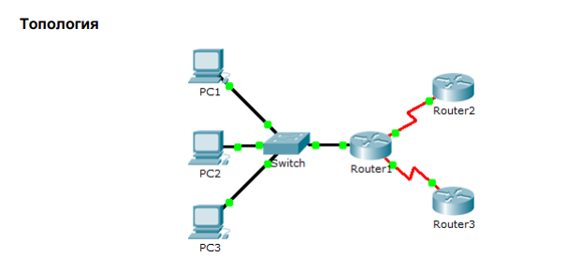
Задание 1

Шаг 1: Используйте команду ping для генерирования трафика.
a. Нажмите PC1, откройте вкладку Desktop (Рабочий стол) и выберите Command Prompt
(Командная строка).
b. Введите команду ping 10.0.3.2. Выполнение команды ping должно быть успешным.
Cisco Packet Tracer. Анализ трафика одноадресной, широковещательной и многоадресной рассылки
Шаг 2: Перейдите в режим моделирования.
a. Откройте вкладку Simulation (Моделирование), чтобы перейти в режим моделирования.
b. Нажмите Edit Filters (Изменить фильтры) и убедитесь, что выбраны только события ICMP и EIGRP.
c. Нажмите PC1 и введите команду ping 10.0.3.2 .
Шаг 3: Проанализируйте трафик одноадресной рассылки
Единица данных протокола (PDU) на PC1 — это эхо-запрос ICMP, предназначенный для последовательного интерфейса на маршрутизаторе Router3.
Задание 2
Шаг 1: Добавьте сложную единицу данных протокола (PDU).
a. Нажмите Add Complex PDU (Добавить сложную PDU). Соответствующий значок в форме
открытого конверта находится на правой панели инструментов.
b. Наведите указатель мыши на топологию, и курсор примет вид конверта со знаком «плюс» (+).
c. Нажмите PC1, который будет источником для данного тестового сообщения. Откроется
диалоговое окно Create Complex PDU (Создать сложную PDU). Введите следующие значения:
- IP-адрес назначения: 255.255.255.255 (широковещательный адрес)
- Порядковый номер: 1
- Время однократного события: 0
По умолчанию параметр Select Application (Выбрать приложение) в настройках PDU имеет
значение PING. Назовите не менее трех других доступных приложений.
Задание 3
Шаг 1: Проанализируйте трафик, созданный протоколами маршрутизации.
a. Нажмите кнопку Capture/Forward (Захватить/вперед). Пакеты EIGRP находятся на Router1 в ожидании многоадресной рассылки из каждого интерфейса.
b. Изучите содержимое этих пакетов, открыв окно «PDU Information» (Сведения о PDU) и еще раз нажмите Capture/Forward (Захватить/вперед). Пакеты отправляются на два других
маршрутизатора и коммутатор. Маршрутизаторы принимают и обрабатывают пакеты, поскольку они входят в группу многоадресной рассылки. Коммутатор пересылает пакеты на компьютеры.
c. Нажимайте на кнопку Capture/Forward (Захватить/вперед) до тех пор, пока не увидите, что пакет EIGRP поступил на компьютеры
Что узлы делают с пакетами?
Изучите данные уровней 3 и 4 для всех событий EIGRP. Каким будет адрес назначения для каждого из пакетов?
Щёлкните один из пакетов, доставленных на один из компьютеров. Что произошло с этими пакетами? Проанализировав трафик, созданный тремя типами IP-пакетов, скажите, в чём заключаются основные отличия доставки пакетов?

Контрольные вопросы
  - Дайте определение DHCP.
  - Дайте определение DNS.
  - Какие способы обмена данными существуют.

Практическая работа № 13
Packet Tracer: настройка адресации IPv6. Определение IPv6-адресов
Цель: Изучение настройки адресации IPv6. Способы определение IPv6-адресов.
Образовательные результаты, заявленные во ФГОС :
Студент должен
уметь:
- проектировать локальную сеть, выбирать сетевые топологии;
- использовать многофункциональные приборы мониторинга, программно-аппаратные средства технического контроля локальной сети.
- настраивать коммутатор 3-го уровня.
- планировать и реализовывать совместную работу.
- осуществлять сегментацию сети.
- разрабатывать топологию маршрутизации.
- настраиватьDHCP, DNS.
- использовать утилиты мониторинга.
знать:
- общие принципы построения сетей, сетевых топологий, многослойной модели OSI, требований к компьютерным сетям;
- архитектуру протоколов, стандартизации сетей, этапов проектирования сетевой инфраструктуры;
- базовые протоколы и технологии локальных сетей;
- принципы построения высокоскоростных локальных сетей;
- стандарты кабелей, основные виды коммуникационных устройств, терминов, понятий, стандартов и типовых элементов структурированной кабельной системы.
- организации по стандартизации ISOC, IAB, IETF, IEEE, ISO.
- разрабатываемые стандарты организациями по стандартизации.
- коммутацию третьего уровня.
- современные сетевые технологии.
- тенденции развития сетей.
- коммутация третьего уровня.
Краткие теоретические и учебно-методические материалы по теме практической работы
IPv6 (англ. Internet Protocol version 6) — новая версия интернет-протокола (IP), призванная решить проблемы, с которыми столкнулась предыдущая версия (IPv4) при её использовании в Интернете, за счёт целого ряда принципиальных изменений. Протокол был разработан IETF.
На конец 2012 года доля IPv6 в сетевом трафике составляла около 5 %. К концу 2013 года ожидался рост на 3 %^{[2]}. Согласно статистике Google на январь 2020 года, доля IPv6 в сетевом трафике составляла около 30 %.^{[3]} В России коммерческое использование операторами связи невелико (не более 4,5 % трафика). DNS-серверы многих российских регистраторов доменов и провайдеров хостинга используют IPv6.
После того, как адресное пространство в IPv4 закончится, два стека протоколов — IPv6 и IPv4 — будут использоваться параллельно (англ. dual stack), с постепенным увеличением доли трафика IPv6, по сравнению с IPv4. Такая ситуация станет возможной из-за наличия огромного количества устройств, в том числе устаревших, не поддерживающих IPv6 и требующих специального преобразования для работы с устройствами, использующими только IPv6.
Существуют различные типы адресов IPv6: одноадресные (Unicast), групповые (Anycast) и многоадресные (Multicast).
Адреса типа Unicast хорошо всем известны. Пакет, посланный на такой адрес, достигает в точности интерфейса, который этому адресу соответствует.
Адреса типа Anycast синтаксически неотличимы от адресов Unicast, но они адресуют группу интерфейсов. Пакет, направленный такому адресу, попадёт в ближайший (согласно метрике маршрутизатора) интерфейс. Адреса Anycast могут использоваться только маршрутизаторами.
Адреса типа Multicast идентифицируют группу интерфейсов. Пакет, посланный на такой адрес, достигнет всех интерфейсов, привязанных к группе многоадресного вещания.
Широковещательные адреса IPv4 (обычно xxx.xxx.xxx.255) выражаются адресами многоадресного вещания IPv6. Крайние адреса подсети IPv6 (например, xxxx: xxxx: xxxx: xxxx:0:0:0:0 и xxxx: xxxx: xxxx: xxxx: ffff: ffff: ffff: ffff для подсети /64) являются полноправными адресами и могут использоваться наравне с остальными.
Группы цифр в адресе разделяются двоеточиями (например, fe80:0:0:0:200:f8ff: fe21:67cf). Незначащие старшие нули в группах могут быть опущены. Большое количество нулевых групп может быть пропущено с помощью двойного двоеточия (fe80::200:f8ff: fe21:67cf). Такой пропуск должен быть единственным в адресе.

Типы Unicast-адресов
- Глобальные
Соответствуют публичным IPv4-адресам. Могут находиться в любом не занятом диапазоне. В настоящее время региональные интернет-регистраторы распределяют блок адресов 2000::/3 (с 2000:: по 3FFF:FFFF:FFFF:FFFF:FFFF:FFFF:FFFF:FFFF).
- Link-Local
Соответствуют автосконфигурированным с помощью протокола APIPA IPv4 адресам. Начинаются с FE80:.
Используется:
- В качестве исходного адреса для Router Solicitation(RS) и Router Advertisement(RA) сообщений, для обнаружения маршрутизаторов.
- Для обнаружения соседей (эквивалент ARP для IPv4).
- Как next-hop-адрес для маршрутов.
- Unique-Local
RFC 4193, соответствуют внутренним IP-адресам, которыми в версии IPv4 являлись 10.0.0.0/8, 172.16.0.0/12 и 192.168.0.0/16. Начинаются с цифр FCxx: и FDxx:.

Типы Multicast-адресов[править | править код]
Адреса мультикаст бывают двух типов:
- Назначенные (Assigned multicast) — специальные адреса, назначение которых предопределено. Это зарезервированные для определённых групп устройств мультикастовые адреса. Отправляемый на такой адрес пакет будет получен всеми устройствами, входящими в группу.
- Запрошенные (Solicited multicast) — остальные адреса, которые устройства могут использовать для прикладных задач. Адрес этого типа автоматически появляется, когда на некотором интерфейсе появляется юникастовый адрес. Адрес формируется из сети FF02:0:0:0:0:1:FF00::/104, оставшиеся 24 бита — такие же, как у настроенного юникастового адреса.
Исходные данные
Топология для частей 1-4

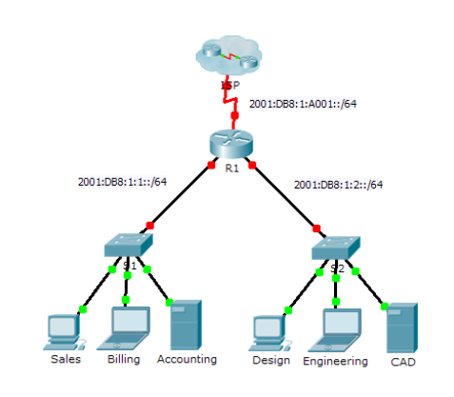
Таблица адресации для частей 1-4
Устройство | Интерфейс | Адрес IPv6/префикс | Шлюз по умолчанию
R1 | G0/0 | 2001:DB8:1:1::1/64 | Недоступно
R1 | G0/1 | 2001:DB8:1:2::1/64 | Недоступно
R1 | S0/0/0 | 2001:DB8:1:A001::2/64 | Недоступно
R1 | Локальный адрес канала | FE80::1 | Недоступно
Отдел сбыта | Сетевой адаптер | 2001:DB8:1:1::2/64 | FE80::1
Тарификация | Сетевой адаптер | 2001:DB8:1:1::3/64 | FE80::1
Бухгалтерия | Сетевой адаптер | 2001:DB8:1:1::4/64 | FE80::1
Проектирование | Сетевой адаптер | 2001:DB8:1:2::2/64 | FE80::1
Конструкторский отдел | Сетевой адаптер | 2001:DB8:1:2::3/64 | FE80::1
САПР | Сетевой адаптер | 2001:DB8:1:2::4/64 | FE80::1
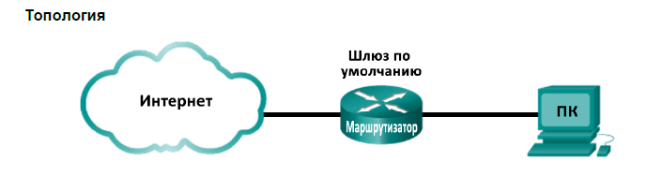
Топология для части 5-8

Задачи
Часть 1. Настройка адресации IPv6 на маршрутизаторе
Часть 2. Настройка адресации IPv6 на серверах
Часть 3. Настройка адресации IPv6 на клиентах
Часть 4. Тестирование и проверка подключения к сети
Часть 5. Определение различных типов IPv6-адресов
• Рассмотрите различные типы IPv6-адресов.
• Сопоставьте IPv6-адрес с правильным типом адреса.
Часть 6. Изучение сетевого интерфейса и IPv6-адреса узла
• Проверьте настройки сетевого IPv6-адреса на компьютере.
Часть 7. Отработка сокращения IPv6-адресов
• Изучите и проанализируйте правила сокращения IPv6-адресов.
• Отработайте сворачивание и развёртывание IPv6-адресов.
Часть 8. Определение иерархии сетевых префиксов глобальных IPv6-адресов одноадресной передачи
• Изучите и проанализируйте иерархию сетевого префикса IPv6.
• Отработайте извлечение данных сетевого префикса из IPv6-адреса.

Ход выполнения работы
Часть 1: Настройка адресации IPv6 на маршрутизаторе
Шаг 1: Включение пересылки пакетов IPv6 на маршрутизаторе.
a. Введите команду глобальной настройки маршрутизации одноадресной передачи IPv6. Данная команда нужна для включения пересылки пакетов IPv6 на маршрутизаторе. Эта команда будет рассмотрена позже в данном семестре.

R1(config)# ipv6 unicast-routing
Шаг 2: Настройка адресации IPv6 на GigabitEthernet0/0.
a. Щёлкните R1 и откройте вкладку CLI. Нажмите клавишу ВВОД.
b. Войдите в привилегированный режим.
c. Введите команды, необходимые для перехода в режим настройки интерфейса GigabitEthernet0/0.
d. Настройте адрес IPv6 с помощью следующей команды:
R1(config-if)# ipv6 address 2001:DB8:1:1::1/64
e. Настройте локальный адрес канала IPv6 с помощью следующей команды:
R1(config-if)# ipv6 address FE80::1 link-local
f. Активируйте интерфейс.
Шаг 3: Настройка адресации IPv6 на GigabitEthernet0/1.
a. Введите команды, необходимые для перехода в режим настройки интерфейса GigabitEthernet0/1.
b. Нужные IPv6-адреса см. в таблице адресации.
c. Настройте адрес IPv6, локальный адрес канала и активируйте интерфейс.

Шаг 4: Настройка адресации IPv6 на Serial0/0/0.
a. Введите команды, необходимые для перехода в режим настройки интерфейса Serial0/0/0.
b. Нужные IPv6-адреса см. в таблице адресации.
c. Настройте адрес IPv6, локальный адрес канала и активируйте интерфейс.
Часть 3: Настройка адресации IPv6 на клиентах
Шаг 1: Настройка адресации IPv6 на клиентских узлах Sales и Billing.
a. Щёлкните узел Billing, откройте вкладку Desktop и выберите IP Configuration.
b. Установите для адреса IPv6 значение 2001:DB8:1:1::3 с префиксом /64.
c. Установите для шлюза IPv6 локальный адрес канала FE80::1.
d. Повторите шаги с 1а по 1c для узла Sales. IPv6-адреса см. в таблице адресации.
Шаг 2: Настройка адресации IPv6 на клиентских узлах Engineering и Design.
a. Щёлкните узел Engineering, откройте вкладку Desktop и выберите IP Configuration.
b. Установите для адреса IPv6 значение 2001:DB8:1:2::3 с префиксом /64.
c. Установите для шлюза IPv6 локальный адрес канала FE80::1.
d. Повторите шаги с 1а по 1c для узла Design. IPv6-адреса см. в таблице адресации.
Часть 4: Тестирование и проверка подключения к сети
Шаг 1: Открытие веб-страниц с сервера на клиентах.
a. Щёлкните узел Sales и откройте вкладку Desktop. Закройте окно IP Configuration, если это необходимо.
b. Щёлкните значок Web Browser. Введите адрес 2001.DB8:1:1::4 в поле URL и нажмите кнопку Go. Должен загрузиться веб-сайт Accounting.
c. Введите адрес 2001.DB8:1:2::4 в поле URL и нажмите кнопку Go. Должен загрузиться веб-сайт CAD.
d. Повторите шаги с 1a по 1d для других клиентов.
Шаг 2: Проверка связи с провайдером.
a. Откройте окно настройки любого клиентского компьютера, щёлкнув его значок.
b. На вкладке Desktop выберите Command Prompt.
c. Проверьте подключение к поставщику услуг Интернета, выполнив следующую команду:
PC> ping 2001:DB8:1:A001::1
d. Запускайте команду ping на других клиентах, пока не убедитесь, что у всех есть связь с провайдером.

Часть 5. Определение различных типов IPv6-адресов
В части 5 вы рассмотрите характеристики и научитесь определять различные типы IPv6-адресов.
Шаг 1: Рассмотрите различные типы IPv6-адресов.
Длина IPv6-адреса составляет 128 бит. Чаще всего он состоит из 32 шестнадцатеричных символов. Каждый шестнадцатеричный символ равен 4 битам (4x32=128). Несокращённый IPv6-адрес узла имеет следующий вид: 2001:0DB8:0001:0000:0000:0000:0000:0001
Гекстет — это шестнадцатеричная IPv6-версия октета IPv4. Длина IPv4-адреса составляет 4 октета с разделением точками. Длина IPv6-адреса составляет 8 гекстетов с разделением точками. IPv4-адрес состоит из 4 октетов и обычно записывается или отображается в десятичном представлении. 255.255.255.255
IPv6-адрес состоит из 8 гекстетов и обычно записывается или отображается в шестнадцатеричном представлении. FFFF:FFFF:FFFF:FFFF:FFFF:FFFF:FFFF:FFFF
В IPv4-адресе каждый отдельный октет состоит из 8 двоичных символов (битов). Четыре октета равны одному 32-битному IPv4-адресу.
11111111 = 255
11111111.11111111.11111111.11111111 = 255.255.255.255
В IPv6-адресе длина каждого отдельного гекстета составляет 16 бит. Восемь гекстетов равны одному 128-битному IPv6-адресу.
1111111111111111 = FFFF
1111111111111111.1111111111111111.1111111111111111.1111111111111111. 1111111111111111.1111111111111111.1111111111111111.1111111111111111 = FFFF:FFFF:FFFF:FFFF:FFFF:FFFF:FFFF:FFFF
Если читать IPv6-адрес слева направо, то первый (крайний слева) гекстет обозначает тип IPv6-адреса. Например, если в крайнем левом гекстете IPv6-адреса указаны одни нули, то это, скорее всего, адрес логического интерфейса (loopback).
0000:0000:0000:0000:0000:0000:0000:0001 = адрес логического интерфейса ::1 = сокращённый адрес логического интерфейса
Другой пример: если первый гекстет IPv6-адреса выглядит как FE80, мы имеем дело с локальным адресом канала.
FE80:0000:0000:0000:C5B7:CB51:3C00:D6CE = локальный адрес канала FE80::C5B7:CB51:3C00:D6CE = сокращённый локальный адрес канала
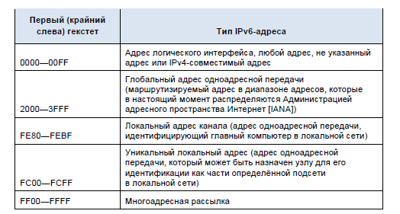
Изучите приведённую ниже таблицу. Она поможет вам в определении различных типов IPv6-адресов по символам в первом гекстете.
Существуют и другие типы IPv6-адресов, которые ещё не нашли широкого применения, уже устарели либо более не поддерживаются. Например, адреса anycast это новый тип IPv6-адресов, которые могут использоваться маршрутизаторами для распределения нагрузки и поиска альтернативных путей, если маршрутизатор становится недоступным. На адреса anycast должны реагировать только маршрутизаторы. В свою очередь, локальные адреса организаций теряют свою актуальность и постепенно вытесняются уникальными локальными адресами. Локальные адреса организаций обозначались символами FEC0 в первом гекстете. В IPv6-сетях не используются адреса сетей (каналов) и широковещательные адреса, которые применяются в IPv4-сетях.
Шаг 2: Определите тип IPv6-адреса.
Сопоставьте IPv6-адреса с соответствующими типами. Обратите внимание на то, что адреса свёрнуты, а сетевой префикс в виде наклонной черты не отображается. Некоторые варианты ответов необходимо использовать несколько раз.
Часть 2: Изучение сетевого интерфейса и IPv6-адреса узла
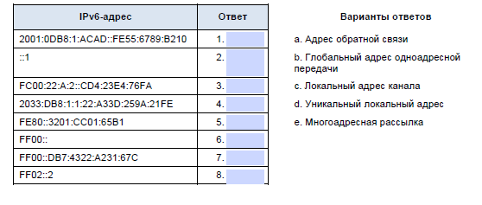
В части 2 вы проверите настройки IPv6-сети на компьютере и определите свой IPv6-адрес сетевого интерфейса.
Шаг 1: Проверьте настройки сетевого IPv6-адреса на компьютере.
a. Убедитесь в том, что протокол IPv6 установлен и активирован на ПК-A (проверьте параметры подключения по локальной сети).
b. В системе Windows нажмите кнопку Пуск, откройте Панель управления и вместо Просмотр: Категория выберите Просмотр: Мелкие значки.
c. Нажмите на значок Центр управления сетями и общим доступом.
d. В левой части окна выберите Изменение параметров адаптера. Появятся значки, обозначающие установленные сетевые адаптеры. Нажмите правой кнопкой мыши на активный сетевой интерфейс (это может быть Подключение по локальной сети или Подключение по беспроводной сети) и выберите Свойства.
e. Откроется окно «Свойства подключения по локальной сети». Прокрутите список элементов и определите наличие IPv6 — это будет означать, что данный компонент установлен. Также проверьте, установлен ли флажок рядом с IPv6 — он означает, что протокол активен.
f. Выберите Протокол Интернета версии 6 (TCP/IPv6) и нажмите кнопку Свойства. Откроются свойства IPv6 для вашего сетевого интерфейса. Скорее всего, в окне свойств IPv6 будет выбран параметр Получить IPv6-адрес автоматически. Это не означает, что IPv6 зависит от протокола динамической конфигурации сетевого узла (DHCP). Вместо DHCP IPv6 обращается к локальному маршрутизатору для получения данных IPv6-сети, а затем автоматически настраивает собственные IPv6-адреса. Для настройки IPv6 вручную необходимо указать IPv6-адрес, длину префикса подсети и шлюз по умолчанию.
Примечание. Для получения данных IPv6 (в частности, информации из DNS) локальный маршрутизатор может направлять запросы с узлов на сервер DHCPv6 сети.
g. Убедившись в том, что компонент поддержки IPv6 на вашем компьютере установлен и активен, проверьте IPv6-адрес. Для этого нажмите кнопку Пуск, введите cmd в строке Найти программы и файлы и нажмите клавишу ВВОД. Откроется окно командной строки Windows.
h. Введите команду ipconfig /all и нажмите клавишу ВВОД. Результаты выполнения команды должны выглядеть следующим образом:

C:\Users\user>ipconfig /all
Windows IP Configuration
<output omitted>
Wireless LAN adapter Wireless Network Connection:
Connection-specific DNS Suffix . :
Description . . . . . . . . . . . : Intel(R) Centrino(R) Advanced-N 6200 AGN
Physical Address. . . . . . . . . : 02-37-10-41-FB-48
DHCP Enabled. . . . . . . . . . . : Yes
Autoconfiguration Enabled . . . . : Yes
Link-local IPv6 Address . . . . . : fe80::8d4f:4f4d:3237:95e2%14(Preferred)
IPv4 Address. . . . . . . . . . . : 192.168.2.106(Preferred)
Subnet Mask . . . . . . . . . . . : 255.255.255.0
Lease Obtained. . . . . . . . . . : Sunday, January 06, 2013 9:47:36 AM
Lease Expires . . . . . . . . . . : Monday, January 07, 2013 9:47:38 AM
Default Gateway . . . . . . . . . : 192.168.2.1
DHCP Server . . . . . . . . . . . : 192.168.2.1
DHCPv6 IAID . . . . . . . . . . . : 335554320
DHCPv6 Client DUID. . . . . . . . : 00-01-00-01-14-57-84-B1-1C-C1-DE-91-C3-5D
DNS Servers . . . . . . . . . . . : 192.168.1.1
8.8.4.4
<output omitted>

i. Как видно из выходных данных, клиенту ПК присвоен локальный IPv6-адрес канала с произвольно генерируемым идентификатором интерфейса. Что можно сказать в данном случае о глобальном IPv6-адресе одноадресной передачи, уникальном локальном IPv6-адресе или IPv6-адресе шлюза?
____________________________________________________________________________________________________________________________________
j. Какой тип IPv6-адреса вы получили при использовании команды ipconfig /all? ______________________________________________________________
Часть 6: Отработка сворачивания IPv6-адресов
В части 3 вам предстоит изучить и проанализировать правила сокращения IPv6-адресов, позволяющие правильно сворачивать и разворачивать IPv6-адреса.
Шаг 1: Изучите и проанализируйте правила сокращения IPv6-адресов.

Правило 1. В IPv6-адресе гекстет, состоящий из четырёх нулей, можно сократить до одного нуля.
2001:0404:0001:1000:0000:0000:0EF0:BC00 2001:0404:0001:1000:0:0:0EF0:BC00 (четыре нуля сокращены до одного)
Правило 2. В IPv6-адресе начальные нули в каждом гекстете можно опустить, в то время как конечные нули опускать нельзя.
2001:0404:0001:1000:0000:0000:0EF0:BC00
2001:404:1:1000:0:0:EF0:BC00 (опущены начальные нули)
Правило 3. В IPv6-адресе последовательность из четырёх или более нулей можно заменить на два двоеточия (::). Сокращение в виде двух двоеточий в IP-адресе можно использовать только один раз.
2001:0404:0001:1000:0000:0000:0EF0:BC00
2001:404:1:1000::EF0:BC00 (начальные нули опущены, а последовательность нулей заменена на два двоеточия)
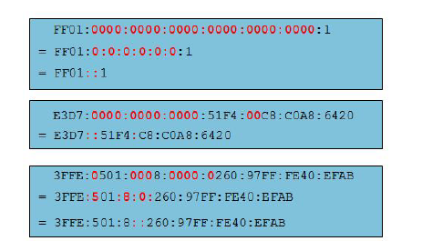
Правила сокращения IPv6-адресов показаны в приведённой ниже схеме.
Шаг 2: Отработайте сворачивание и развёртывание IPv6-адресов.
Используя правила сокращения IPv6-адресов, сверните или разверните следующие адреса:
1) 2002:0EC0:0200:0001:0000:04EB:44CE:08A2
__________________________________________________________________
2) FE80:0000:0000:0001:0000:60BB:008E:7402
__________________________________________________________________
3) FE80::7042:B3D7:3DEC:84B8
__________________________________________________________________
4) FF00::
__________________________________________________________________
5) 2001:0030:0001:ACAD:0000:330E:10C2:32BF
__________________________________________________________________
Часть 7: Определение иерархии сетевых префиксов глобальных IPv6-адресов одноадресной передачи
В части 7 вам необходимо изучить и проанализировать характеристики сетевого префикса IPv6 и определить его иерархические сетевые компоненты.
Шаг 1: Изучите и проанализируйте иерархию сетевого префикса IPv6.

IPv6-адрес представляет собой 128-битный адрес, состоящий из двух частей — сетевой части, которая определяется первыми 64 битами (или первыми четырьмя гекстетами), и узловой части, которая определяется последними 64 битами (или последними четырьмя гекстетами). Следует помнить, что каждая цифра или символ в IPv6-адресе записываются в шестнадцатеричной системе счисления и равны четырём битам. Вот как выглядит типовой глобальный адрес одноадресной передачи:
Сетевая часть: 2001:DB8:0001:ACAD:xxxx:xxxx:xxxx:xxxx
Узловая часть: xxxx:xxxx:xxxx:xxxx:0000:0000:0000:0001
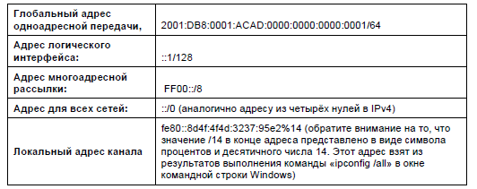
В большинстве адресов одноадресной передачи (маршрутизируемых адресов) используется 64-битный сетевой префикс и 64-битный адрес узла. При этом длина сетевой части IPv6-адреса не ограничивается 64 битами, а обозначается косой чертой в конце адреса, после которой следует десятичное число, обозначающее длину. Если сетевой префикс имеет вид /64, значит, длина сетевой части IPv6-адреса при чтении слева направо равна 64 битам. Оставшуюся длину IPv6-адреса составляет узловая часть (идентификатор интерфейса), представленная последними 64 битами. В некоторых случаях, например, в адресах логического интерфейса, сетевой префикс может иметь вид /128, т. е. длину 128 битов. В этом случае для идентификатора интерфейса битов не остаётся, а значит, сеть ограничена одним узлом. Вот несколько примеров IPv6-адресов с различной длиной сетевых префиксов:
Слева направо сетевая часть глобального IPv6-адреса одноадресной передачи имеет иерархическую структуру, из которой можно получить следующую информацию:
1) Глобальный номер маршрутизации IANA (первые три двоичных бита имеют фиксированное значение 001)
200::/12
2) Префикс регионального реестра Интернет (RIR) биты с /12 до /23)
2001:0D::/23(шестнадцатеричный символ D в двоичной системе имеет вид 1101. Биты с 21 по 23 — это 110, а последний бит является частью префикса интернет-провайдера)
3) Префикс интернет-провайдера (биты до /32)
2001:0DB8::/32
4) Префикс организации или идентификатор агрегата уровня организации (SLA), присваиваемый клиенту интернет-провайдером (биты до /48)
2001:0DB8:0001::/48
5) Префикс подсети (присваивается клиентом; биты до /64)
2001:0DB8:0001:ACAD::/64
6) Идентификатор интерфейса (узел определяется последними 64 битами в адресе)
2001:DB8:0001:ACAD:8D4F:4F4D:3237:95E2/64
На приведённой ниже схеме показано, что IPv6-адрес можно разделить на четыре основные части:
1) Глобальный префикс маршрутизации /32
2) Идентификатор агрегата уровня организации (SLA) /48
3) Идентификатор подсети (LAN) /64
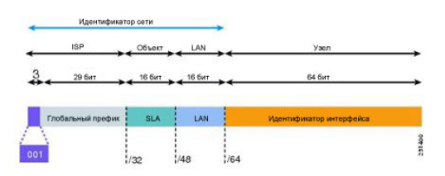
4) Идентификатор интерфейса (последние 64 бита)
Узловая часть IPv6-адреса называется идентификатором интерфейса, поскольку определяет не фактический узел, а сетевой адаптер узла. Каждый сетевой интерфейс может иметь несколько IPv6-адресов, а значит, и несколько идентификаторов интерфейса.
Шаг 2: Отработайте извлечение данных сетевого префикса из IPv6-адреса.
Используя следующий адрес, ответьте на заданные ниже вопросы: 2000:1111:aaaa:0:50a5:8a35:a5bb:66e1/64
  - Назовите идентификатор интерфейса_______________________________
  - Назовите номер подсети._________________________________________
  - Назовите номер организации______________________________________
  - Назовите номер интернет-провайдера______________________________
  - Как выглядит номер интернет-провайдера в двоичном формате?
______________________________________________________________
  - Назовите номер регионального реестра.____________________________
  - Как выглядит номер регионального реестра в двоичном формате?
______________________________________________________________
  - Назовите глобальный номер IANA________________________________
  - Назовите глобальный префикс маршрутизации______________________

Контрольные вопросы
1. Как, на ваш взгляд, необходимо поддерживать IPv6 в будущем?
2. Как вы считаете, будут ли IPv4-сети использоваться и дальше или, в конце концов, все перейдут на IPv6? Как вы думаете, сколько времени займёт этот переход?

Практическая работа № 14
PacketTracer: проверка адресации IPv4 и IPv6, отправка эхо-запросов и выполнение трассировки для проверки пути
Цель: изучение адресации IPv4 и IPv6, отправка эхо-запросов и выполнение трассировки для проверки пути.
Образовательные результаты, заявленные во ФГОС :
Студент должен
уметь:
- проектировать локальную сеть, выбирать сетевые топологии;
- использовать многофункциональные приборы мониторинга, программно-аппаратные средства технического контроля локальной сети.
- настраивать коммутатор 3-го уровня.
- планировать и реализовывать совместную работу.
- осуществлять сегментацию сети.
- разрабатывать топологию маршрутизации.
- настраиватьDHCP, DNS.
- использовать утилиты мониторинга.
знать:
- общие принципы построения сетей, сетевых топологий, многослойной модели OSI, требований к компьютерным сетям;
- архитектуру протоколов, стандартизации сетей, этапов проектирования сетевой инфраструктуры;
- базовые протоколы и технологии локальных сетей;
- принципы построения высокоскоростных локальных сетей;
- стандарты кабелей, основные виды коммуникационных устройств, терминов, понятий, стандартов и типовых элементов структурированной кабельной системы.
- организации по стандартизации ISOC, IAB, IETF, IEEE, ISO.
- разрабатываемые стандарты организациями по стандартизации.
- коммутацию третьего уровня.
- современные сетевые технологии.
- тенденции развития сетей.
- коммутация третьего уровня.
Краткие теоретические и учебно-методические материалы по теме практической работы
Pv4 (англ. Internet Protocol version 4) — четвёртая версия интернет протокола (IP). Первая широко используемая версия. Протокол описан в RFC 791 (сентябрь 1981 года), заменившем RFC 760 (январь 1980 года).
IPv4 использует 32-битные (четырёхбайтные) адреса, ограничивающие адресное пространство 4 294 967 296 (232) возможными уникальными адресами. Традиционной формой записи IPv4 адреса является запись в виде четырёх десятичных чисел (от 0 до 255), разделённых точками. Через дробь указывается длина маски подсети.
Ранняя версия стандарта IP согласно RFC 760 (англ.) (январь 1980), описывала жёсткое разделение адресного пространства на подсети и хосты. Первый октет обозначал адрес сети, за которым следовал локальный адрес хоста, занимавший оставшиеся три октета. Таким образом стандарт допускал существование 2^8=256 сетей по 2^24=16 777 216 хостов в каждой. Размер подсети фиксирован.
Протокол IPv6 был представлен в декабре 1995 года. Он был разработан Инженерным советом интернета (IETF) и является самой последней версией интернет-протокола. IPv6 более продвинутый, чем IPv4, и предоставляет лучшую функциональность.
Как было обозначено выше, каждому устройству в интернете назначается определенный уникальный IP-адрес. Новый протокол может предоставить практически бесконечное количество адресов для устройств и заменяет прошлую версию для обслуживания растущего числа трафика по всему миру и решения проблемы нехватки IP-адресов.
Количество адресов в IPv6 составляет 5 x 10 ^ 28 (около 79 228 162 514 264 337 593 543 950 336 октиллионов). Это означает, что протокол обеспечит возможность использования более 300 млн IP-адресов на каждого жителя Земли.
В отличие от IPv4, типичный адрес IPv6 состоит из 128 бит. Он состоит из восьми групп, каждая из которых включает четыре шестнадцатеричных цифр, разделенных «:». Вот пример: 3005: 0db6: 82a5: 0000: 0000: 7a1e: 1460: 5334.
В 2012 году доля IPv6 в интернет-трафике составляла около 5 %. На 2020 год, согласно данным Google, эта доля составляет около 30 %.
Основное внешнее отличие четвертой и шестой версии протокола — структура IP-адреса. IPv4 использует четыре однобайтовых десятичных числа, разделенных точкой (172.268.0.1). IPv6 — шестнадцатеричные числа, разделенные двоеточиями (fe70 :: d5a9: 4521: d1d7: d8f4b11). Что еще:
- В IPv4 применяются числовые методы адресации, а в и IPv6 — буквенно-числовые.
- Длина адреса IPv4 составляет 32 бита, у IPv6 — 128 бит.
- IPv4 и IPv6 предлагают поля с 12 и 8 заголовками соответственно.
- Широковещательные каналы поддерживаются только в IPv4. IPv6 поддерживает многоадресные группы.
- Поле контрольной суммы присутствует в IPv4, но не в IPv6.
- Концепция сетевых масок переменной длины применима только к IPv4.
- Для определения MAC-адресов четвертая версия использует ARP, а IPv6 использует NDP.
- IPv4 поддерживает ручную настройку и настройку адреса DHCP, в IPv6 поддерживается автоматическая настройка адреса и настройка адреса с перенумерацией.
- IPv4 может генерировать до 4,29 млрд адресного массива, тогда как IPv6 — до 79 228 162 514 264 337 593 543 950 336 октиллионов.
- В IPv4 используются уникальные публичные и «частные» адреса для трафика, в IPv6 — глобально уникальные юникаст-адреса и локальные адреса (FD00::/8).
Задачи
Часть 1. Заполнение таблицы адресации
Часть 2. Проверка подключения с использованием команды ping
Часть 3. Определение пути с помощью трассировки маршрута
Часть 4. Тестирование и восстановление подключения IPv4
Часть 5. Тестирование и восстановление подключения IPv6
Исходные данные
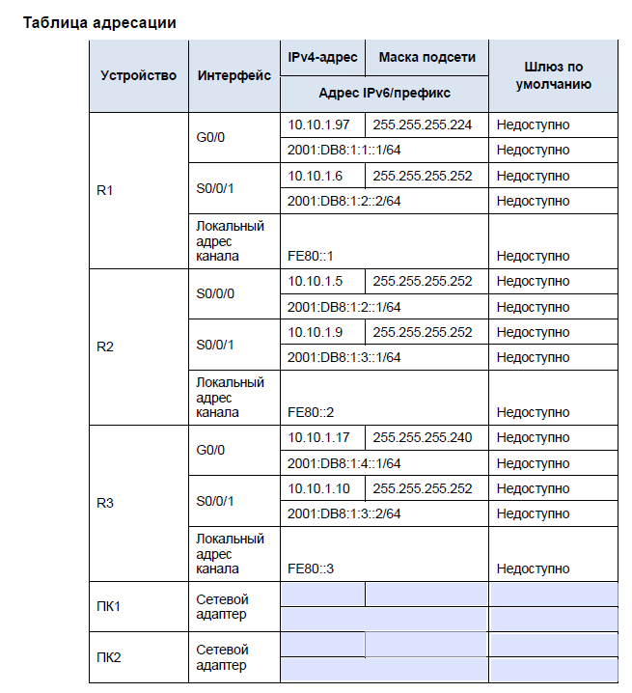
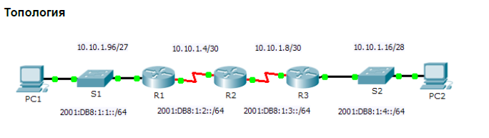
Топология и таблица адресации для части 1-3.

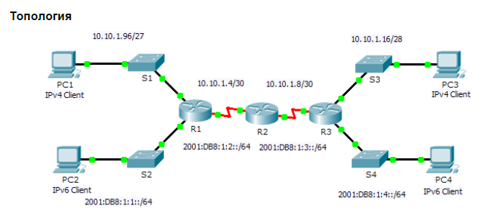
Топология и таблица адресации для части 4-5.
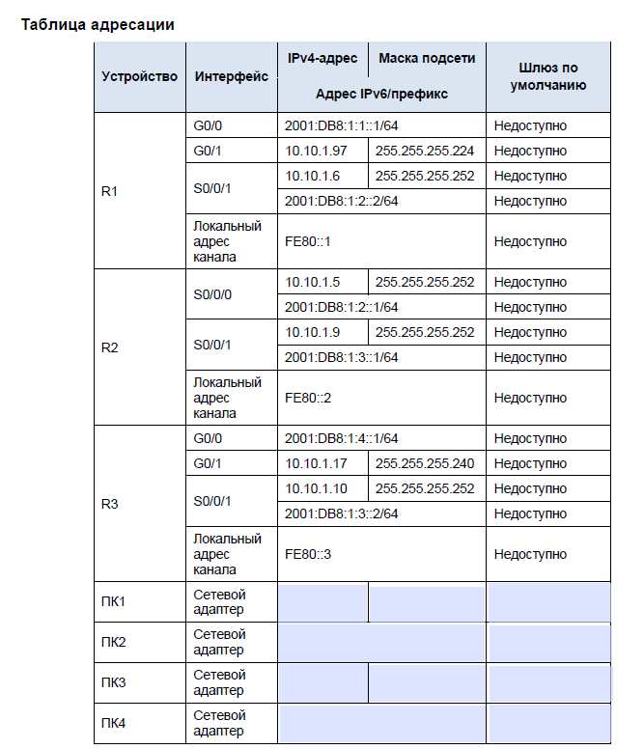
Ход выполнения работы
Часть 1: Заполнение таблицы адресации
Шаг 1: Проверка адресации IPv4 с помощью команды ipconfig.
a. Щёлкните ПК1, откройте вкладку Desktop (рабочий стол) и выберите Command Prompt (командная строка).
b. Введите команду ipconfig /all для сбора данных об IPv4-адресе. Заполните таблицу адресации, указав IPv4-адрес, маску подсети и шлюз по умолчанию.
c. Щёлкните ПК2, откройте вкладку Desktop (рабочий стол) и выберите Command Prompt (командная строка).
d. Введите команду ipconfig /all для сбора данных об IPv4-адресе. Заполните таблицу адресации, указав IPv4-адрес, маску подсети и шлюз по умолчанию.
Шаг 2: Проверка адресации IPv6 с помощью команды ipv6config.
a. На узле ПК1 выполните команду ipv6config /all для сбора данных о IPv6. Заполните таблицу адресации, указав IPv6-адрес, префикс подсети и шлюз по умолчанию.
b. На узле ПК2 выполните команду ipv6config /all для сбора данных о IPv6. Заполните таблицу адресации, указав IPv6-адрес, префикс подсети и шлюз по умолчанию.
Часть 2: Проверка подключения с использованием команды ping
Шаг 1: Проверка связи IPv4 с помощью команды ping.
a. C узла ПК1 отправьте эхо-запрос на IPv4-адрес узла ПК2. Был ли получен успешный результат? ________________________________________________
b. C узла ПК2 отправьте эхо-запрос на IPv4-адрес узла ПК1. Был ли получен успешный результат? ________________________________________________
Шаг 2: Проверка связи IPv6 с помощью команды ping.
a. C узла ПК1 отправьте эхо-запрос на IPv6-адрес узла ПК2. Был ли получен успешный результат? ________________________________________
b. C узла ПК2 отправьте эхо-запрос на IPv6-адрес узла ПК1. Был ли получен успешный результат? ________________________________________________

Часть 3: Определение пути с помощью трассировки маршрута
Шаг 1: Использование команды tracert для определения пути IPv4.
a. На узле ПК1 выполните трассировку маршрута до ПК2.
PC> tracert 10.10.1.20
Какие адреса встречались на пути?____________________________________
С какими интерфейсами связаны четыре адреса? ________________________
b. На ПК2 выполните трассировку маршрута до ПК1.
Какие адреса встречались на пути? ____________________________________
С какими интерфейсами связаны четыре адреса? ________________________

Шаг 2: Использование команды tracert для определения пути IPv6.
a. На узле ПК1 выполните трассировку маршрута до IPv6-адреса узла ПК2.
PC> tracert 2001:DB8:1:4::A
Какие адреса встречались на пути? __________________________________________________________________
С какими интерфейсами связаны четыре адреса? __________________________________________________________________
b. На узле ПК2 выполните трассировку маршрута до IPv6-адреса узла ПК1.
Какие адреса встречались на пути? __________________________________________________________________
С какими интерфейсами связаны четыре адреса? __________________________________________________________________

Часть 4: Тестирование и восстановление подключения IPv4
Шаг 1: Использование команд ipconfig и ping для проверки подключения.
a. Щёлкните ПК1, откройте вкладку Desktop (рабочий стол) и выберите Command Prompt (командная строка).
b. Введите команду ipconfig /all для сбора данных об IPv4-адресе. Заполните таблицу адресации, указав IPv4-адрес, маску подсети и шлюз по умолчанию.
c. Щёлкните ПК3, откройте вкладку Desktop (рабочий стол) и выберите Command Prompt (командная строка).
d. Введите команду ipconfig /all для сбора данных об IPv4-адресе. Заполните таблицу адресации, указав IPv4-адрес, маску подсети и шлюз по умолчанию.
e. Проверьте связь и между ПК1 и ПК3. Команда ping не должна быть успешно выполнена.
Шаг 2: Найдите причину сбоя подключения.
a. На узле ПК1 введите команду для трассировки маршрута к ПК3. Какой последний IPv4-адрес ответил успешно?
________________________________________________________________
b. Трассировка в конечном итоге завершится после выполнения 30 попыток. Нажмите клавиши CTRL+С, чтобы остановить трассировку преждевременно.
c. На узле ПК3 введите команду для трассировки маршрута к ПК1. Какой последний IPv4-адрес ответил успешно?
________________________________________________________________
d. Нажмите клавиши CTRL+С, чтобы остановить трассировку.
e. Щёлкните R1 и откройте вкладку CLI. Нажмите клавишу ВВОД и войдите в систему маршрутизатора.
f. Введите команду show ip interface brief, чтобы вывести список интерфейсов и их текущее состояние. На маршрутизаторе есть два адреса IPv4. Один должен быть записан в шаге 2а. Каков другой адрес?
________________________________________________________________
g. Выполните команду show ip route, чтобы вывести список сетей, к которым подключён маршрутизатор. Обратите внимание, что к интерфейсу Serial0/0/1 подключены две сети. Какие это сети?
________________________________________________________________
h. Повторите шаги с 2e по 2g на R3 и дайте здесь ответ.
________________________________________________________________
Обратите внимание, что последовательный интерфейс на маршрутизаторе R3 изменился.
i. Выполните дополнительные проверки, если это позволит выявить проблему. Доступен режим моделирования.
Шаг 3: Предложите решение этой проблемы.
a. Сопоставьте свои ответы в шаге 2 с имеющейся документацией сети. В чём заключается ошибка?
________________________________________________________________
b. Какое решение может быть предложено для устранения этой проблемы?
________________________________________________________________
Шаг 4: Реализуйте намеченный план.
Примените решение, предложенное в шаге 3b.
Шаг 5: Убедитесь, что подключение восстанавливается.
a. На ПК1 проверьте подключение к ПК3.
b. На ПК3 проверьте подключение к ПК1. Удалось ли устранить проблему? __________________________________________________________________
Шаг 6: Документирование решения.
Часть 5: Тестирование и восстановление подключения IPv6
Шаг 1: Использование команд ipv6config и ping для проверки подключения.
a. Щёлкните ПК2, откройте вкладку Desktop и выберите Command Prompt.
b. Введите команду ipv6config /all для сбора данных об IPv6-адресе. Заполните таблицу адресации, указав IPv6-адрес, префикс подсети и шлюз по умолчанию.
c. Щёлкните ПК4, откройте вкладку Desktop и выберите Command Prompt.
d. Введите команду ipv6config /all для сбора данных об IPv6-адресе. Заполните таблицу адресации, указав IPv6-адрес, префикс подсети и шлюз по умолчанию.
e. Проверьте связь и между ПК2 и ПК4. Команда ping не должна быть успешно выполнена.
Шаг 2: Найдите причину сбоя подключения.
a. На узле ПК2 введите команду для трассировки маршрута к ПК4. Какой последний IPv6-адрес ответил успешно?
________________________________________________________________
b. Трассировка в конечном итоге завершится после выполнения 30 попыток. Нажмите клавиши CTRL+С, чтобы остановить трассировку преждевременно.
c. На узле ПК4 введите команду для трассировки маршрута к ПК2. Какой последний IPv6-адрес ответил успешно?
_________________________________________________________________________________
d. Нажмите клавиши CTRL+С, чтобы остановить трассировку.
e. Щёлкните R3 и откройте вкладку CLI. Нажмите клавишу ВВОД и войдите в систему маршрутизатора.
f. Введите команду show ipv6 interface brief, чтобы вывести список интерфейсов и их текущее состояние. На маршрутизаторе есть два адреса IPv6. Один должен совпадать с адресом шлюза, записанного в шаге 1d. Есть несоответствие? ________________________________________________________________
g. Выполните дополнительные проверки, если это позволит выявить проблему. Доступен режим моделирования.
Шаг 3: Предложите решение этой проблемы. a. Сопоставьте свои ответы в шаге 2 с имеющейся документацией сети. В чём заключается ошибка?
__________________________________________________________________
b. Какое решение может быть предложено для устранения этой проблемы?
__________________________________________________________________
Шаг 4: Реализуйте намеченный план.
Примените решение, предложенное в шаге 3b.
Шаг 5: Убедитесь, что подключение восстанавливается. a. На ПК2 проверьте подключение к ПК4.
b. На ПК4 проверьте подключение к ПК2. Удалось ли устранить проблему?
__________________________________________________________________

Контрольные вопросы
- В чем отличие IPv4 и IPv6?
- Что такое Эхо запрос?
- Дайте определение трассировке?

Практическая работа № 15
PacketTracer: поиск и устранение проблем с адресацией IPv4 и IPv6. Отработка комплексных практических навыков. навыков

Учебная цель: Cisco Packet Tracer. Поиск и устранение проблем с адресацией IPv4 и IPv6. Подключение маршрутизатора к локальной сети (LAN)
Образовательные результаты, заявленные во ФГОС :
Студент должен
уметь:
- Работать с виртуальной локальной сетью
знать:
- Типы подключения, типы проблемы
Краткие теоретические и учебно-методические материалы
по теме лабораторной работы
Сетевой уровень, или третий уровень модели OSI, предоставляет сервисы, позволяющие оконечным устройствам обмениваться данными по сети. Для выполнения такой сквозной передачи на сетевом уровне используются четыре основных процесса.
- Адресация оконечных устройств. Оконечным устройствам необходимо назначить уникальный IP-адрес для возможности их идентификации в сети.
- Инкапсуляция. Сетевой уровень получает единицу данных протокола (PDU) от транспортного уровня. Во время выполнения процесса, который называется инкапсуляцией, сетевой уровень добавляет информацию заголовка IP, например IP-адрес узла источника (отправляющего) и узла назначения (получающего).
- Маршрутизация. Сетевой уровень предоставляет сервисы, с помощью которых пакеты направляются к узлу назначения в другой сети Для перемещения к другим сетям пакет должен быть обработан маршрутизатором. Роль маршрутизатора заключается в том, чтобы выбрать пути для пакетов и направить их к узлу назначения. Такой процесс называется маршрутизацией. До того как достигнуть узла назначения, пакет может пройти через несколько промежуточных устройств. Каждый маршрут на пути пакета к узлу назначения называется переходом.
- Деинкапсуляция. По прибытии пакета на сетевой уровень узла назначения этот узел проверяет IP-заголовок пакета. Если IP-адрес назначения в заголовке совпадает с его собственным IP-адресом, заголовок IP удаляется из пакета. После деинкапсуляции пакета, выполняемой сетевым узлом, полученная единица данных протокола (PDU) уровня 4 пересылается соответствующей службе на транспортном уровне.
В отличие от транспортного уровня (уровень 4 модели OSI), который управляет передачей данных между процессами, запущенными на каждом узле, протоколы сетевого уровня указывают структуру пакета и тип обработки, которые используются для перемещения данных от одного узла к другому. Функционирование без учета данных, передаваемых в каждом пакете, позволяет сетевому уровню передавать пакеты для нескольких типов коммуникации между несколькими узлами.
Существует несколько протоколов сетевого уровня. обычно реализуются только 2 протокола сетевого уровня:
- Интернет-протокол версии 4 (IPv4)
- Протокол IPv6
Протокол IP инкапсулирует сегмент транспортного уровня или другие данные путем добавления заголовка IP. Этот заголовок используется для доставки пакета на узел назначения. Заголовок IP остается неизменным с момента отправки пакета с узла источника до его прибытия на сетевой уровень узла назначения.
Процесс инкапсуляции данных от уровня к уровню обеспечивает возможность разрабатывать и масштабировать сервисы на различных уровнях без влияния на другие уровни. Это означает, что сегменты транспортного уровня можно легко упаковать с помощью протоколов IPv4 или IPv6 или любого нового протокола, который может быть создан в будущем.
Маршрутизаторы могут использовать эти протоколы сетевого уровня, чтобы работать в сети одновременно. Во время маршрутизации, выполняемой этими промежуточными устройствами, учитывается содержимое заголовка только того пакета, который инкапсулирует сегмент. Во всех остальных случаях часть данных пакета (т. е. инкапсулированная единица данных протокола (PDU) транспортного уровня) во время выполнения процессов на сетевом уровне остается неизменной.
Протокол IP был разработан как протокол с низкой нагрузкой. Он обеспечивает только те функции, которые необходимы для доставки пакета от узла источника к узлу назначения по взаимосвязанной системе сетей. Этот протокол не предназначен для мониторинга и управления потоком пакетов. Эти функции, при необходимости, выполняются другими протоколами на других уровнях, в первую очередь — протоколом TCP на уровне 4.
IP является протоколом без установления соединения, а это означает, что перед отправкой данных выделенное сквозное соединение не устанавливается. По своей сути обмен данными без установления соединения аналогичен отправке письма без предварительного уведомления получателя.
Протокол IP не использует соединения и, следовательно, ему не требуется первоначального обмена контрольной информацией для установления сквозного соединения до начала пересылки пакетов. IP также не нуждается в дополнительных полях в заголовке для поддержки установленного соединения. Этот процесс значительно снижает нагрузку IP. Тем не менее без предварительно установленного сквозного подключения отправителям неизвестно, имеются ли устройства-адресаты и способны ли они функционировать в момент отсылки пакетов, а также получит ли пакет узел назначения и смогут ли устройства-адресаты получить доступ к пакету и прочитать его.
Ненадежный протокол — тот, который не способен контролировать недоставленные или поврежденные пакеты и восстанавливать их. Это связано с тем, что, хотя отправляемые пакеты IP и содержат сведения о месте доставки, в них отсутствует информация, которую можно обработать, чтобы сообщить отправителю об успешно выполненной доставке. Пакеты могут прибыть на узел назначения поврежденными или с нарушением порядка либо не прибыть совсем. В случае возникновения таких ошибок информация, которая содержится в заголовке IP, не позволяет выполнить повторную пересылку пакетов.
Если отсутствие пакетов или несоблюдение очередности создает проблемы для приложений, использующих данные, сервисы верхнего уровня, например TCP, должны устранить эти проблемы. Это обеспечивает высокую эффективность работы протокола IP. В пакете протоколов TCP/IP обеспечение надежности — задача транспортного уровня.
Задачи
Часть 1. Поиск и устранение первой неисправности
Часть 2. Поиск и устранение второй неисправности
Часть 3. Поиск и устранение третьей неисправности
Часть 4. Определение физических характеристик межсетевых устройств
Часть 5. Выбор правильных модулей для подключения
Часть 6. Подключение устройств
Исходные данные
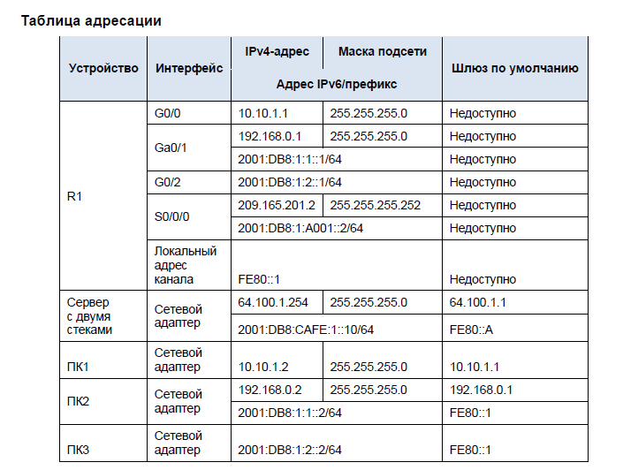
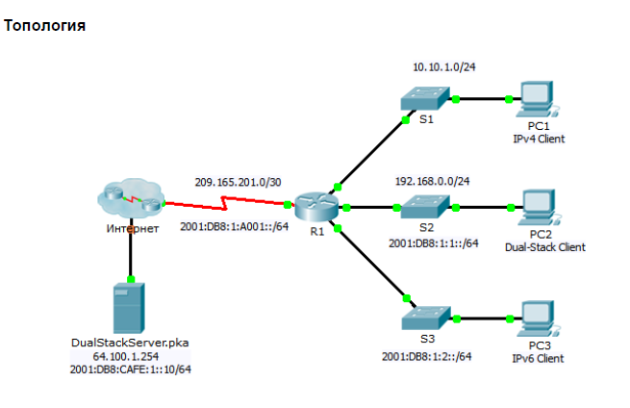
Вы — специалист по сетевым подключениям, который работает в компании, решившей перейти с IPv4 на IPv6. В течение промежуточного периода должны поддерживаться оба протокола (два стека). В справочную службу обратились три сотрудника, у которых возникли некоторые проблемы. Им помочь не смогли. Справочная служба переадресовала вопрос вам, специалисту 2-го уровня по техническим вопросам. Ваша задача — найти источники проблем и решить их.

Ход выполнения работы
Часть 1: Поиск и устранение первой неисправности
Пользователь на ПК1 жалуется, что не может открыть веб-страницу dualstackserver.pka.
Шаг 1: Проверьте подробный запрос службы поддержки.
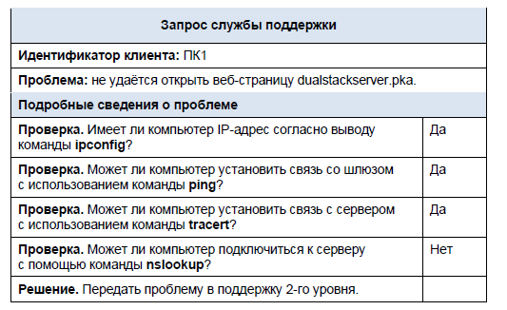
Служба поддержки получила от клиента следующую информацию по телефону. Проверьте правильность информации.
Шаг 2: Рассмотрите возможные причины сбоя.
a. Обратите внимание на проверки, которые были выполнены. Если возможно, обсудите возможные сценарии, которые могли бы привести к этой ситуации, с другими сетевыми специалистами (учащимися).
b. Выполните дополнительные проверки, если это позволит выявить проблему. Доступен режим моделирования.
Шаг 3: Предложите решение этой проблемы.
Составьте список того, что можно было бы изменить для решения этой проблемы. Начните с решения, которое, скорее всего, поможет.
Шаг 4: Реализуйте намеченный план.
Попробуйте наиболее подходящее решение из списка. Если оно уже было опробовано, переходите к следующему решению.
Шаг 5: Убедитесь, что решение позволило устранить проблему.
a. Повторите проверки из запросов службы поддержки. Позволило ли это решить проблему?
b. Если проблема всё ещё существует, отмените изменения, если вы не уверены, что они уместны, и вернитесь к шагу 4.
Шаг 6: Документирование решения.
Запишите решение данной проблемы. Эти записи пригодятся для решения аналогичной проблемы в будущем.______________________________________________ _____________________________________________________________________________
Часть 2: Поиск и устранение второй неисправности
Пользователь на ПК2 жалуется, что он не может получить доступ к файлам на DualStackServer.pka (2001:DB8:CAFE:1::10).
Шаг 1: Проверьте подробный запрос службы поддержки.
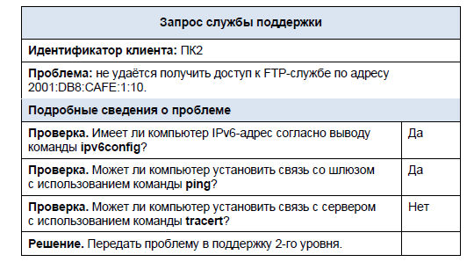
Служба поддержки получила от клиента следующую информацию по телефону. Проверьте правильность информации.
Шаг 2: Для решения этой проблемы выполните шаги 2–5 в части 1.
Шаг 3: Документирование решения.
Запишите решение данной проблемы. Эти записи пригодятся для решения аналогичной проблемы в будущем. ____________________________________
Часть 3: Поиск и устранение третьей неисправности
Пользователь на ПК1 жалуется, что у него нет связи с ПК2.
Шаг 1: Проверьте подробный запрос службы поддержки.
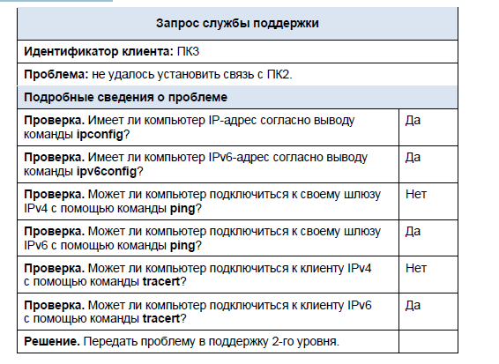
Служба поддержки получила от пользователя следующую информацию по телефону. Проверьте правильность информации.
Шаг 2: Для решения этой проблемы выполните шаги 2–5 в части 1.
Шаг 3: Документирование решения.
Запишите решение данной проблемы. Эти записи пригодятся для решения аналогичной проблемы в будущем. ___________________________________________________________
_____________________________________________________________________________
Часть 4. Определение физических характеристик межсетевых устройств
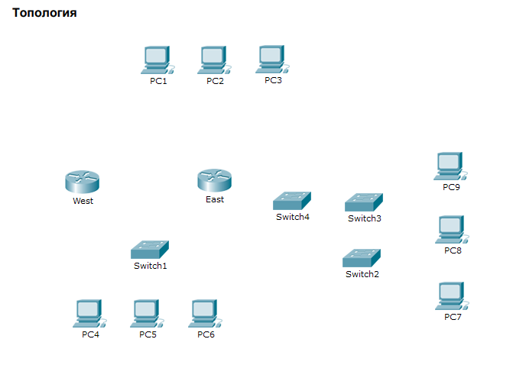
Шаг 1. Определите порты управления маршрутизатора Cisco.
А. Нажмите маршрутизатор East. Вкладка Physical (Физический) должна быть активна.
Б. Увеличьте масштаб и разверните окно, чтобы видеть весь маршрутизатор.
В. Какие порты управления доступны?_____________________________
Шаг 2. Определите LAN- и WAN-интерфейсы на маршрутизаторе Cisco
А. Какими LAN- и WAN-интерфейсами оснащен маршрутизатор East? Сколько их?
Б. Откройте вкладку CLI (Интерфейс командной строки) и введите следующие команды:
East> show ip interface brief
Выходные данные подтверждают правильное количество интерфейсов и их обозначение. Интерфейс vlan1 является виртуальным и существует только в программном обеспечении. Сколько физических интерфейсов перечислено?
В. Введите следующие команды:
East> show interface gigabitethernet 0/0
Какая пропускная способность задана по умолчанию для данного интерфейса?__________________________________________________
East> show interface serial 0/0/0
Какая пропускная способность задана по умолчанию для данного интерфейса?_________________________________________________
Примечание. Пропускная способность на последовательных интерфейсах используется процессами маршрутизации для определения наилучшего пути к адресу назначения. Это значение не отражает фактическую пропускную способность интерфейса. Фактическая пропускная способность согласовывается с поставщиком услуг.
Шаг 3. Определите на коммутаторах слоты расширения для модулей.
А. Сколько в маршрутизаторе East слотов расширения для установки дополнительных модулей?______________________________________
Б. Нажмите коммутатор Switch2 или Switch3. Сколько у них слотов расширения?__________________________________________________
Часть 5. Выбор подходящих модулей для подключения
Шаг 1. Определите модули, которые обеспечивают необходимое подключение.
А. Нажмите маршрутизатор East и откройте вкладку Physical (Физический). Слева под меткой Modules (Модули) отображаются доступные варианты расширения возможностей маршрутизатора. Щелкните каждый модуль. Внизу будет показано его изображение и дано описание. Изучите эти варианты.
1) Вам нужно подключить компьютеры PC1, 2 и 3 к маршрутизатору East, но у вас недостаточно средств для приобретения нового коммутатора. С помощью какого модуля можно подключить три ПК к маршрутизатору East?____________________
2) Сколько узлов можно подключить к маршрутизатору с помощью этого модуля?______________________________________________
Б. Нажмите коммутатор Switch2. Какой модуль можно вставить, чтобы обеспечить оптоволоконное подключение Gigabit к коммутатору Switch3?__________________________________________
Шаг 2. Добавьте подходящие модули и включите устройства.
А. Нажмите маршрутизатор East и попробуйте вставить соответствующий модуль из шага 1А.
Б. Должно отобразиться сообщение: Cannot add a module when the power is on (Нельзя добавлять модули при включенном питании). Интерфейсы в этой модели маршрутизатора не поддерживают горячую замену. Устройство должно быть выключено. Щелкните выключатель питания справа от логотипа Cisco, чтобы выключить маршрутизатор East. Вставьте соответствующий модуль из шага 1А. Затем щелкните выключатель питания, чтобы включить маршрутизатор East.
Примечание. Если вы вставите неправильный модуль и вам будет нужно его удалить, перетащите модуль вниз на его изображение в правом нижнем углу и отпустите кнопку мыши.
В. Используя ту же процедуру, вставьте соответствующие модули из шага 1Б в крайний справа пустой слот на коммутаторах Switch2 и Switch3.
Г. С помощью команды show ip interface brief определите слот, в который был вставлен модуль.
В какой слот был вставлен модуль?
Д. Нажмите маршрутизатор West. Вкладка Physical (Физический) должна быть активна. Установите соответствующий модуль, который добавит последовательный интерфейс, в слот для высокоскоростной интерфейсной платы WAN (eHWIC 0) справа. Вы можете закрыть любые неиспользуемые слоты, чтобы предотвратить попадание пыли в корпус маршрутизатора (необязательно).
Е. С помощью соответствующей команды убедитесь в том, что новые последовательные интерфейсы установлены.
Часть 6. Подключение устройств
Возможно, для вас это первое упражнение, в котором вы должны подключить устройства. Вы еще можете не знать назначение различных типов кабелей. Чтобы успешно подключить все устройства, воспользуйтесь приведенной ниже таблицей и следуйте соответствующим рекомендациям.
А. Выберите соответствующий тип кабеля.
Б. Нажмите первое устройство и выберите указанный интерфейс.
В. Нажмите второе устройство и выберите указанный интерфейс.
Г. При правильном подключении двух устройств ваша оценка увеличится.
Пример. Чтобы подключить маршрутизатор East к коммутатору Switch1, выберите тип кабеля Copper Straight-Through (Медный прямой). Нажмите маршрутизатор East и выберите интерфейс GigabitEthernet0/0. Затем нажмите Switch1 и выберите интерфейс GigabitEthernet0/1.
Примечание. В данном упражнении световой индикатор сети отключен. На устройствах не настроена IP-адресация, поэтому вы не можете проверить их подключение.
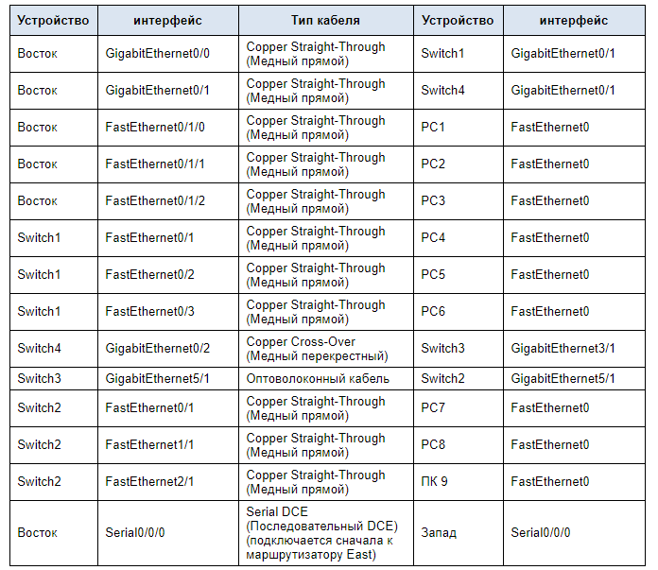

Контрольные вопросы

- Какими LAN- и WAN-интерфейсами оснащен маршрутизатор East? Сколько их?
- Сколько и каких процессов используются при сквозной передачи?

Практическая работа № 16
PacketTracer: организация подсети по сценарию 1. организация подсети по сценарию 2
Учебная цель: укрепление знаний, отработка навыков построения сетей различных топологий.
Образовательные результаты, заявленные во ФГОС :
Студент должен
уметь:
- Работать с виртуальной локальной сетью
знать:
- Типы подключения, типы проблемы
Краткие теоретические и учебно-методические материалы
по теме лабораторной работы
Локальная сеть (LAN, Local Area Network) – это компьютерная сеть, позволяющая нескольким компьютерам (офисам, квартирам, домам, районам) подключаться к Интернету через единую точку доступа. Общей точкой доступа могут выступать модемы, маршрутизаторы, коммутаторы, сетевые адаптеры. Соответственно, локальная сеть может быть построена по технологии Ethernet (проводной доступ в Интернет) или Wi-Fi, Bluetooth, GPRS (беспроводной доступ).
Подключение к Интернету через «локалку» очень удобно для членов сети, поэтому данная технология имеет большое распространение в России и других странах. Особенно популярны локальные сети в крупных городах с большой численностью населения. Этим часто пользуются предприимчивые операторы и частные лица, организовывая большие и маленькие локальные сети. Такая сеть может охватывать всего лишь несколько квартир в одном доме, а может быть распространена и на целый город с десятками и сотнями домов. Здесь уже все зависит от мощностей точки доступа и количества желающих.
Сама же точка доступа подключается к Интернету через оптоволокно, кабельный модем или линии DSL. Это позволяет приобрести достаточно высокую скорость и стабильность работы, нужные для создания локальной сети. Ведь в таких сетях скорость раздачи очень важна, особенно если количество участников сети достигает нескольких десятков или сотен компьютеров.
Следят за нормальным функционированием локальных сетей сетевые администраторы. Именно они и настраивают оборудование, устанавливают новое ПО, следят за стабильной работой сети. При организации небольших, местных локальных сетей сетевым администратором может выступать любой энтузиаст, взявший на себя эти обязанности. Но в крупных «локалках», протянутых провайдерами, обязательно существует должность «сетевой администратор».
Еще одной особенностью локальных сетей является использование единого внешнего IP-адреса для подключения к Интернету. Т.е. внешний IP-адрес, уникальный, имеет только точка доступа, внутри же сети каждый пользователь имеет свой внутренний IP-адрес. В пределах локальной сети внутренние IP-адреса также уникальны, но в разных локальных сетях они могут повторяться. Это не мешает нормальной работе, поскольку внутренние адреса не регистрируются в Интернете и не имеют доступа в Глобальную Сеть. Благодаря такой схеме экономятся и IP-адреса, с которыми в наше время существования миллионов пользователей Интернета появился напряг.
Беспроводные локальные сети
Крупные беспроводные локальные сети сегодня организовываются нечасто, поскольку в широком распространении пока нет беспроводной технологии, которая бы позволила достичь высокой скорости доступа и возможности передавать большие объемы информации для многих пользователей. Как известно, чем больше компьютеров подключено к одной беспроводной сети, тем хуже связь и медленнее скорость. Поэтому беспроводные локальные сети, построенные по технологии Wi-Fi (самые распространенные), Bluetooth, GPRS, – это чаще маленькие содружества нескольких пользователей. Благодаря таким сетям пользователи экономят на Интернете, ведь оплата проходит для одной точки доступа, а пользуются ею несколько абонентов.
Правда, случаются и паразитические сосуществования пользователей. Это когда «соседи» (или люди, до которых добивает беспроводная сеть) тайно и, соответственно, бесплатно подключаются к Wi-Fi-сети абонента. Если вы настроили дома незащищенную паролем беспроводную сеть через роутер, то вы также можете стать жертвой таких «паразитов». Ведь для человека, хоть немного разбирающегося в ИТ-технологиях, не составит большого труда найти вашу сеть и подключиться к ней в тайне от вас. Именно поэтому при настройке Wi-Fi-маршрутизаторов всегда рекомендуется защищать подключение сложным паролем. Правда, его тоже можно при желании сломать, но для этого потребуется значительно больше усилий и времени, поэтому рядовой пользователь просто не захочет этим заниматься.
У беспроводных локальных сетей есть и еще один недостаток: такая сеть не может быть значительно распространена географически по причине того, что Wi-Fi передатчики имеют ограниченный диапазон. Поэтому охватить целый район беспроводной «локалкой» сложно. Зато беспроводные локальные сети могут стать единственной надеждой пользователей, к которым дорого и трудно протянуть кабели.
В целом, можно сказать, что беспроводные локальные сети – это сети будущего. Когда будет внедрена в широкое пользование качественная технология беспроводного Инетрнет-доступа, тогда смогут развиваться и расширяться беспроводные локальные сети. Возможно, толчком к этому станет внедрение LTE связи в России. Ведь данная технология позволяет получить значительно более высокую скорость доступа в Интернет, чем существующие ныне 2G и 3G.
Проводные локальные сети
Проводные локальные сети строятся, в основном, по технологии Ethernet. Т.е. к точке доступа протягивается оптоволоконный кабель, DSL канал или ставится кабельный модем, а от нее отходит кабель Ethernet (витая пара) к пользователям-членам локальной сети. Кабельный Интернет-доступ является намного более надежным и скоростным, чем беспроводной, но несколько менее удобным. В частности, лишние провода всегда мешают.
Зато при помощи Ethernet можно подключить к одной сети большое количество пользователей на значительной территории, да и скорость они получат приличную. Еще один позитив в том, что надежность кабельных подключений высока, проводные сети не зависят от погодных условий, как это бывает с беспроводными сетями. Да и разрывы подключения случаются намного реже. Кроме того, Ethernet подключение достаточно хорошо защищено от внешних помех. А стоимость витой пары намного ниже, чем передатчиков для беспроводной связи.
С уверенностью можно сказать одно: если у вас есть возможность протянуть кабель Ethernet, выбирайте этот вариант подключения к локальной сети. Беспроводными локальными сетями вынуждены пользоваться те абоненты, к компьютерам которых сложно или дорого протянуть витую пару.
Технология Ethernet имеет несколько разновидностей в зависимости от скорости передачи данных. Самая первая модификация работала на скорости всего в 1 Мбит/с, сегодня же существует 100-гигабитный Ethernet. Скорость Ethernet подключения зависит от кабеля, оборудования и стандарта связи. Конечно, для локальных сетей не используются самые скоростные модификации Ethernet, поскольку в этом нет надобности. Высокогигабитный Ethernet используется, в основном, лабораториями для научных исследований и проч. Рядовому пользователю локальной сети достаточно скорости в 100 Мбит/сек.
Исходные данные
Задачи
Организация подсети по сценарию 1
Часть 1. Разработка схемы IP-адресации
Часть 2. Назначение сетевым устройствам IP-адресов и проверка подключения
Организация подсети по сценарию2
Часть 1. Разработка схемы IP-адресации
Часть 2. Назначение сетевым устройствам IP-адресов и проверка подключения
Организация подсети по сценарию 1
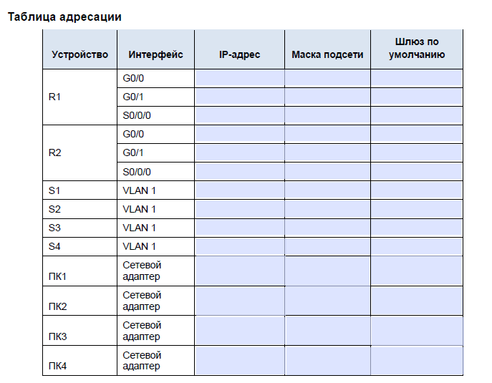
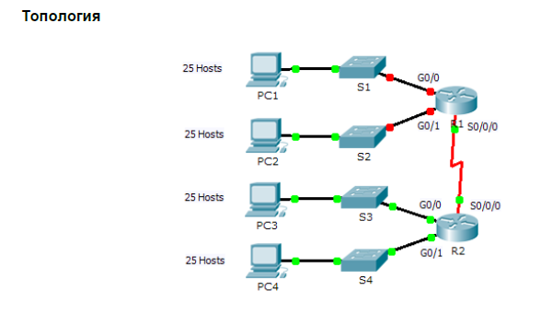
В этом упражнении вам предоставляется сетевой адрес 192.168.100.0/24 для подсети, и вы должны составить схему IP-адресации сети, изображённой в топологии. Для каждой локальной сети в сети требуется достаточно пространства для, по крайней мере, 25 адресов для конечных устройств, коммутатора и маршрутизатора. Для соединения между маршрутизаторами R1 и R2 потребуется по одному IP-адресу на каждом конце канала.

Организация подсети по сценарию 2
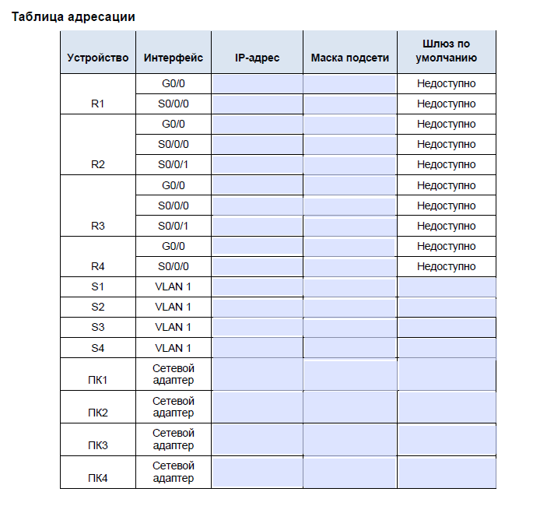
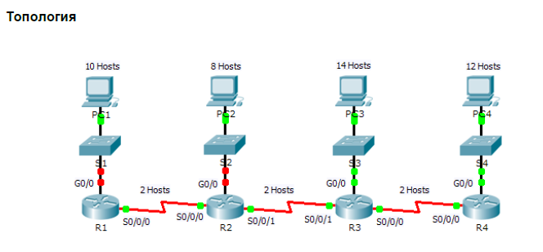
В этом задании вам предоставляется сетевой адрес 172.31.1.0 /24 для подсети, и вы должны составить схему IP-адресации сети, изображённой в топологии. Требуемые адреса узла для каждого канала сети WAN и локальной сети отмечены в топологии.

Ход выполнения работы
Организация подсети по сценарию 1
Часть 1: Разработка схемы IP-адресации
Шаг 1: Разбиение сети 192.168.100.0/24 на нужное количество подсетей.
a. В соответствии с имеющейся топологией сколько потребуется подсетей? _____________________________________________________________________________
b. Сколько необходимо заимствовать битов для поддержки нескольких подсетей в таблице топологии? ___________________________________________________________________
c. Сколько в результате этого создаётся подсетей? __________________________________
d. Сколько при этом в каждой подсети будет доступно пригодных к использованию узлов? ______________________________________________________________________________

Примечание. Если ваш ответ — менее 25 узлов, значит, вы позаимствовали слишком много бит.
e. Рассчитайте двоичное значение для первых пяти подсетей. Первая подсеть уже показана.
Net 0: 192 . 168 . 100 . 0 0 0 0 0 0 0 0
Net 1: 192 . 168 . 100 . ___ ___ ___ ___ ___ ___ ___ ___ _________________________________________________________
Net 2: 192 . 168 . 100 . ___ ___ ___ ___ ___ ___ ___ ___ _________________________________________________________
Net 3: 192 . 168 . 100 . ___ ___ ___ ___ ___ ___ ___ ___ _________________________________________________________
Net 4: 192 . 168 . 100 . ___ ___ ___ ___ ___ ___ ___ ___ _________________________________________________________
f. Рассчитайте двоичное и десятичное значение новой маски подсети.

11111111.11111111.11111111. ___ ___ ___ ___ ___ ___ ___ ___ ____________________________________________________________
255 . 255 . 255 . ______ ___________________________________
g. Заполните таблицу подсетей, перечислив десятичные значения всех доступных подсетей, первый и последний используемый адрес узла, и широковещательный адрес. Повторяйте действие до отображения всех адресов.
Примечание. Возможно, потребуется использовать не все строки.
Таблица подсети.
Номер подсети | Адрес подсети | Первый используемый адрес узла | Последний используемый адрес узла | Широковещательный адрес
1
2
3
4
5
6
7
8
9
10

Шаг 2: Назначьте подсети для сети, отображаемой в топологии.
a. Назначьте подсеть 0 локальной сети, подключённой к интерфейсу GigabitEthernet 0/0 маршрутизатора R1: ________________________________
b. Назначьте подсеть 1 локальной сети, подключённой к интерфейсу GigabitEthernet 0/1 маршрутизатора R1: ________________________________
c. Назначьте подсеть 2 локальной сети, подключённой к интерфейсу GigabitEthernet 0/0 маршрутизатора R2: ________________________________
d. Назначьте подсеть 3 локальной сети, подключённой к интерфейсу GigabitEthernet 0/1 маршрутизатора R2: ________________________________
e. Назначьте подсеть 4 каналу WAN между маршрутизаторами R1 и R2: __________________________________________________________________

Шаг 3: Задокументируйте схему адресации.
Заполните таблицу адресации, используя следующие рекомендации.
a. Назначьте первые используемые IP-адреса маршрутизатору R1 для двух каналов локальной сети и одного канала сети WAN.
b. Назначьте первые используемые IP-адреса маршрутизатору R2 для каналов локальной сети. Последний из используемых IP-адресов назначьте каналу WAN.
c. Второй из используемых IP-адресов назначьте коммутаторам.
d. Последний из используемых IP-адресов назначьте узлам.
Часть 2: Назначение сетевым устройствам IP-адресов и проверка подключения
Основная часть IP-адресации на данной сети уже настроена. Выполните следующие шаги для завершения настройки адресации.
Шаг 1: Настройка IP-адресации на интерфейсах локальной сети маршрутизатора R1.
Шаг 2: Настройте IP-адресацию на S3, включая шлюз по умолчанию.
Шаг 3: Настройте IP-адресацию на ПК4, включая шлюз по умолчанию.
Шаг 4: Проверка подключения.
Связь можно проверить только между маршрутизатором R1, коммутатором S3 и компьютером ПК4. При этом необходимо отправлять команду ping каждому IP-адресу, перечисленному в таблице адресации.
Организация подсети по сценарию 2
Часть 1: Разработка схемы IP-адресации
Шаг 1: Подсеть 172.31.1.0/24 основана на максимальном количестве узлов, необходимых для самой крупной подсети. a. В соответствии с имеющейся топологией сколько потребуется подсетей? _______
b. Сколько необходимо заимствовать битов для поддержки нескольких подсетей в таблице топологии? _______
c. Сколько в результате этого создаётся подсетей? _______
d. Сколько при этом в каждой подсети будет доступно пригодных к использованию адресов узлов? _______
Примечание. Если ваш ответ — менее 14 узлов, необходимых для сети маршрутизатора R3, значит, вы позаимствовали слишком много бит.
e. Рассчитайте двоичное значение для первых пяти подсетей. Подсеть 0 уже показана.

Net 0: 172 . 31 . 1 . 0 0 0 0 0 0 0 0 Net 1: 172 . 31 . 1 . ___ ___ ___ ___ ___ ___ ___ ___ ____________________________________________________________
Net 2: 172 . 31 . 1 . ___ ___ ___ ___ ___ ___ ___ ___ ____________________________________________________________
Net 3: 172 . 31 . 1 . ___ ___ ___ ___ ___ ___ ___ ___ ____________________________________________________________
Net 4: 172 . 31 . 1 . ___ ___ ___ ___ ___ ___ ___ ___ ____________________________________________________________
f. Рассчитайте двоичное и десятичное значение новой маски подсети.
11111111.11111111.11111111. ___ ___ ___ ___ ___ ___ ___ ___ ____________________________________________________________
255 . 255 . 255 . ______
___________________________________
g. Заполните таблицу подсетей, перечислив все доступные подсети, первый и последний используемый адрес узла, и широковещательный адрес. Первая подсеть уже введена за вас. Повторяйте действие до отображения всех адресов.
Примечание. Возможно, потребуется использовать не все строки.
Номер подсети | IP-адрес подсети | Первый используемый IP-адрес узла | Последний используемый IP-адрес узла | Широковещательный адрес
0 | 172.31.1.0 | 172.31.1.1 | 172.31.1.14 | 172.16.1.15
1
2
3
4
5
6
7
8
9
10
11
12
13
14
15

Шаг 2: Назначьте подсети для сети, отображаемой в топологии.
При назначении подсетей необходимо учитывать, что для отправки информации по сети потребуется маршрутизация.
a. Назначьте подсеть 0 локальной сети маршрутизатора R1: ________________________________________________________________
b. Назначьте подсеть 1 локальной сети маршрутизатора R2: _________________________________________________________________
c. Назначьте подсеть 2 локальной сети маршрутизатора R3: _________________________________________________________________
d. Назначьте подсеть 3 локальной сети маршрутизатора R4: _________________________________________________________________
e. Назначьте подсеть 4 каналу между маршрутизаторами R1 и R2: _________________________________________________________________
f. Назначьте подсеть 5 каналу между маршрутизаторами R2 и R3: _________________________________________________________________
g. Назначьте подсеть 6 каналу между маршрутизаторами R3 и R4: ________________________________________________________________

Шаг 3: Задокументируйте схему адресации.
Заполните таблицу адресации, используя следующие рекомендации.
a. Назначьте первые используемые IP-адреса маршрутизаторам для каждого из каналов локальной сети.
b. При назначении IP-адресов каналам WAN используйте следующий метод.
• Для канала связи между маршрутизаторами R1 и R2 назначьте первый используемый IP-адрес на маршрутизатору R1, а последний используемый IP-адрес — маршрутизатору R2.
• Для канала WAN между маршрутизаторами R2 и R3 назначьте первый используемый IP-адрес на маршрутизатору R2, а последний используемый IP-адрес — маршрутизатору R3.
• Для канала WAN между маршрутизаторами R3 и R4 назначьте первый используемый IP-адрес на маршрутизатору R3, а последний используемый IP-адрес — маршрутизатору R4. c. Второй из используемых IP-адресов назначьте коммутаторам.
d. Последний из используемых IP-адресов назначьте узлам.
Часть 2: Назначение сетевым устройствам IP-адресов и проверка подключения
Основная часть IP-адресации на данной сети уже настроена. Выполните следующие шаги для завершения настройки адресации.
Шаг 1: Настройка IP-адресации на интерфейсах локальной сети маршрутизаторов R1 и R2.
Шаг 2: Настройте IP-адресацию на S3, включая шлюз по умолчанию.
Шаг 3: Настройте IP-адресацию на ПК4, включая шлюз по умолчанию.
Шаг 4: Проверка подключения.
Связь можно проверить только между маршрутизаторами R1, R2, коммутатором S3 и компьютером ПК4. При этом необходимо отправлять команду ping каждому IP-адресу, перечисленному в таблице адресации.

Контрольные вопросы
  - Что такое IP адрес?
  - Что такое МАС адрес?
  - Какой командой узнать IP адрес?

Практическая работа № 17
Расчёт подсетей IPv4. Разделение на подсети топологий сети
Учебная цель: Расчёт подсетей IPv4. Разделение на подсети топологий сети.
Образовательные результаты, заявленные во ФГОС :
Студент должен
уметь:
- Работать с виртуальной локальной сетью
знать:
- Типы подключения, типы проблемы
Краткие теоретические и учебно-методические материалы
по теме лабораторной работы
Чтобы определить сетевой адрес, выполните бинарную операцию и для IPv4-адреса, используя указанную маску подсети. В результате вы получите сетевой адрес. Совет: если маска подсети имеет в октете десятичное значение 255, результатом ВСЕГДА будет исходное значение этого октета. Если маска подсети имеет в октете десятичное значение 0, результатом для этого октета ВСЕГДА будет 0.
Пример.
IP-адрес 192.168.10.10
Маска подсети 255.255.255.0
==========
Результат (сеть) 192.168.10.0
Зная это, вы можете выполнить бинарную операцию И только для того октета, значение которого в маске подсети отличается от 255 или 0.
Пример.
IP-адрес 172.30.239.145
Маска подсети 255.255.192.0
Проанализировав этот пример, вы увидите, что бинарная операция И требуется только для третьего октета. В этой маске подсети первые два октета дадут результат 172.30, а четвертый — 0.
IP-адрес 172.30.239.145
Маска подсети 255.255.192.0
==========
Результат (сеть) 172.30.?.0
Выполните бинарную операцию И для третьего октета.
Десятичное | Двоичное
192 | 11000000
239 | 11101111
Результат 192 11000000
Анализ этого примера снова даст следующий результат:
IP-адрес 172.30.239.145
Маска подсети 255.255.192.0
==========
Результат (сеть) 172.30.192.0
Рассчитать количество узлов для каждой сети в данном примере можно путём анализа маски подсети. Маска подсети будет представлена в десятичном формате с точкой-разделителем, например, 255.255.192.0, или в формате сетевого префикса, например, /18. IPv4-адрес всегда содержит 32 бита. Отняв количество битов, используемых сетевой частью (как показано в маске подсети), вы получите количество битов, используемых для узлов.
В нашем примере маска подсети 255.255.192.0 равна /18 в префиксной записи. Вычитание 18 бит сети из 32 бит даст нам 14 бит, оставшихся для узловой части.
Исходя из этого, можно выполнить простой расчёт:
2 ^{(количество битов узла)} – 2 = количество узлов
2¹⁴ = 16 384 – 2 = 16 382 узла
Задачи
Часть 1. Определение данных сети по IPv4-адресу
• Определите адрес сети.
• Определите широковещательный адрес.
• Определите количество узлов.
Часть 2. Расчёт данных сети по IPv4-адресу
• Определите количество созданных подсетей. • Определите количество узлов для каждой подсети.
• Определите адрес подсети.
• Определите диапазон узлов для подсети.
• Определите широковещательный адрес для подсети.
Части 3–5 для каждой топологии сети:
• Определите количество подсетей.
• Разработайте соответствующую схему адресации.
• Присвойте адреса и маски подсети интерфейсам устройств.
• Проверьте использование доступного пространства сетевых адресов и будущего потенциала роста.

Исходные данные/сценарий
Умение работать с подсетями IPv4 и определять информацию о сетях и узлах на основе известного IP-адреса и маски подсети необходимо для понимания принципов работы IPv4-сетей. Цель первой части — закрепить знания о том, как рассчитывать IP-адрес сети на основе известного IP-адреса и маски подсети. Зная IP-адрес и маску подсети, вы всегда сможете установить следующие данные подсети:
• Сетевой адрес
• Широковещательный адрес
• Общее количество битов узлов
• Количество узлов в подсети
Во второй части лабораторной работы вы определите следующие данные для указанного IP-адреса и маски подсети:
• Сетевой адрес этой подсети
• Широковещательный адрес этой подсети
• Диапазон адресов узлов для этой подсети
• Количество созданных подсетей
• Количество узлов для каждой подсети
Необходимые ресурсы
1 ПК (Windows 7, Vista или XP с выходом в Интернет)
Дополнительно: калькулятор IPv4-адресов
Ход выполнения работы
Часть 1: Определение данных сети по IPv4-адресу
Определите сетевые и широковещательные адреса и количество битов узлов для IPv4-адресов и префиксов, указанных в приведённой ниже таблице.
Адрес  IPv4/префикс | Сетевой адрес | Широковещательный адрес | Общее количество битов узлов | Общее количество узлов
192.168.100.25/28
172.30.10.130/30
10.1.113.75/19
198.133.219.250/24
128.107.14.191/22
172.16.104.99/27

Часть 2: Расчёт данных сети по IPv4-адресу
Зная IPv4-адрес, а также исходную и новую маски подсети, можно определить следующие параметры:
• Сетевой адрес этой подсети
• Широковещательный адрес этой подсети
• Диапазон адресов узлов этой подсети
• Количество созданных подсетей
• Количество узлов в подсети
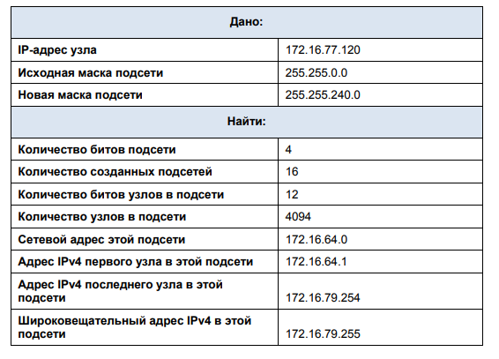
В приведённом ниже примере показана одна из задач и её решение
Давайте рассмотрим, как была получена такая таблица.
Исходная маска подсети имела вид 255.255.0.0 или /16. Новая маска подсети — 255.255.240.0 или /20. Полученная разница составляет 4 бита. Так как 4 бита были заимствованы, мы можем определить, что были созданы 16 подсетей, так как 24 = 16.
В новой маске, равной 255.255.240.0 или /20, остаётся 12 бит для узлов. Если для узлов осталось 12 бит, воспользуемся следующей формулой: 212= 4096–2=4094 узла для каждой подсети. Бинарная операция И поможет определить подсеть для этой задачи, в результате чего мы получим сеть 172.16.64.0.
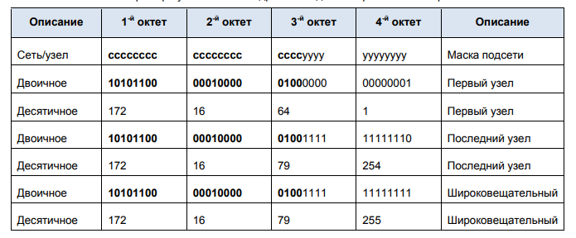
В заключение необходимо установить первый узел, последний узел и широковещательный адрес для каждой подсети. Один из способов определения диапазона узлов — использовать двоичные значения для узловой части адреса. В нашем примере узловая часть — это последние 12 бит адреса. В первом узле для всех старших битов будет установлено значение 0, а для младшего бита — значение 1. В последнем узле для всех старших битов будет установлено значение 1, а для младшего бита — значение 0. В этом примере узловая часть адреса находится в третьеми четвёртомоктетах.
Шаг 1: Заполните приведённые ниже таблицы, указав необходимые значения для указанного IPv4-адреса, а также исходной и новой масок подсети. a.
Задача 1.
Дано:
IP-адрес узла | 192.168.200.139
Исходная маска подсети | 255.255.255.0
Новая маска подсети | 255.255.255.224
Найти:
Количество битов подсети
Количество созданных подсетей
Количество битов узлов в подсети
Количество узлов в подсети
Сетевой адрес этой подсети
Адрес IPv4 первого узла в этой подсети
Адрес IPv4 последнего узла в этой подсети
Широковещательный адрес IPv4 в этой подсети

Задача 2.
Дано:
IP-адрес узла | 10.101.99.228
Исходная маска подсети | 255.0.0.0
Новая маска подсети | 255.255.128.0
Найти:
Количество битов подсети
Количество созданных подсетей
Количество битов узлов в подсети
Количество узлов в подсети
Сетевой адрес этой подсети
Адрес IPv4 первого узла в этой подсети
Адрес IPv4 последнего узла в этой подсети
Широковещательный адрес IPv4 в этой подсети
Задача 3.
Дано:
IP-адрес узла | 172.22.32.12
Исходная маска подсети | 255.255.0.0
Новая маска подсети | 255.255.224.0
Найти:
Количество битов подсети
Количество созданных подсетей
Количество битов узлов в подсети
Количество узлов в подсети
Сетевой адрес этой подсети
Адрес IPv4 первого узла в этой подсети
Адрес IPv4 последнего узла в этой подсети
Широковещательный адрес IPv4 в этой подсети
Задача 4.
Дано:
IP-адрес узла | 192.168.1.245
Исходная маска подсети | 255.255.255.0
Новая маска подсети | 255.255.255.252
Найти:
Количество битов подсети
Количество созданных подсетей
Количество битов узлов в подсети
Количество узлов в подсети
Сетевой адрес этой подсети
Адрес IPv4 первого узла в этой подсети
Адрес IPv4 последнего узла в этой подсети
Широковещательный адрес IPv4 в этой подсети

Задача 5.
Дано:
IP-адрес узла | 128.107.0.55
Исходная маска подсети | 255.255.0.0
Новая маска подсети | 255.255.255.0
Найти:
Количество битов подсети
Количество созданных подсетей
Количество битов узлов в подсети
Количество узлов в подсети
Сетевой адрес этой подсети
Адрес IPv4 первого узла в этой подсети
Адрес IPv4 последнего узла в этой подсети
Широковещательный адрес IPv4 в этой подсети

Задача 6.
Дано:
IP-адрес узла | 192.135.250.180
Исходная маска подсети | 255.255.255.0
Новая маска подсети | 255.255.255.248
Найти:
Количество битов подсети
Количество созданных подсетей
Количество битов узлов в подсети
Количество узлов в подсети
Сетевой адрес этой подсети
Адрес IPv4 первого узла в этой подсети
Адрес IPv4 последнего узла в этой подсети
Широковещательный адрес IPv4 в этой подсети

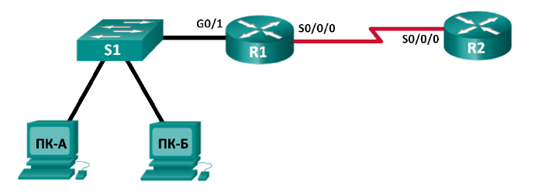
Часть 3: Топология сети A
В части 1 дается сетевой адрес 192.168.10.0/24 для разделения на подсети с указанной топологией. Определите необходимое количество сетей и составьте соответствующую схему адресации.

Шаг 1: Определите количество подсетей в топологии сети A.
a. Каково количество подсетей? _______________________________________
b. Сколько битов необходимо использовать для создания необходимого количества подсетей? _______________________________________________
c. Сколько имеется полезных адресов узла в подсети в данной структуре адресации? ________________________________________________________
d. Как будет выглядеть новая маска подсети в десятичном формате с точкой-разделителем? __________________________________________________________________
e. Сколько подсетей останутся свободны для использования в будущем?_________________________________________________________

Шаг 2: Запишите информацию о подсетях.
Занесите информацию о подсетях в следующую таблицу:
Номер подсети | Адрес подсети | Первый используемый адрес узла | Последний используемый адрес узла | Широковещательный адрес
0
1
2
3
4
5
Часть 4: Топология сети Б
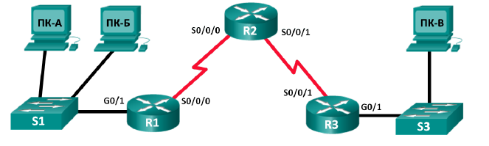
Топологию сети из части 1 расширили, чтобы добавить маршрутизатор R3 и связанную с ним сеть, как показано на приведённой ниже схеме. Используя сетевой адрес 192.168.10.0/24, получите адреса для сетевых устройств, а затем составьте новую схему адресации в соответствии с дополнительными требованиями к сети.

Шаг 1: Определите количество подсетей в топологии сети Б.
a. Каково количество подсетей? _______________________________________
b. Сколько битов необходимо использовать для создания необходимого количества подсетей? _______________________________________________
c. Сколько имеется полезных адресов узла в подсети в данной структуре адресации? ________________________________________________________
d. Как будет выглядеть новая маска подсети в десятичном формате с точкой-разделителем? __________________________________________________________________
e. Сколько подсетей останутся свободны для использования в будущем?_________________________________________________________

Шаг 2: Запишите информацию о подсетях.
Занесите информацию о подсетях в следующую таблицу:
Номер подсети | Адрес подсети | Первый используемый адрес узла | Последний используемый адрес узла | Широковещательный адрес
0
1
2
3
4
5
6
7
Часть 5: Топология сети В
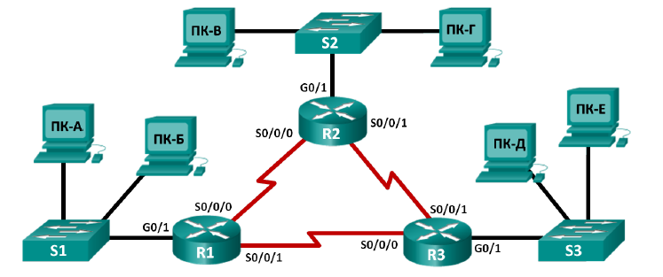
Топология снова изменилась — добавилась новая локальная сеть, подключённая к маршрутизатору R2, а также канал связи между маршрутизаторами R1 и R3. Используя сетевой адрес 192.168.10.0/24, получите адреса для сетевых устройств, а затем составьте схему IP-адресации, в которой можно будет разместить дополнительные устройства. Для этой топологии каждой сети необходимо назначить отдельную подсеть.
Шаг 1: Определите количество подсетей в топологии сети Б.
a. Каково количество подсетей? _______________________________________
b. Сколько битов необходимо использовать для создания необходимого количества подсетей? _______________________________________________
c. Сколько имеется полезных адресов узла в подсети в данной структуре адресации? ________________________________________________________
d. Как будет выглядеть новая маска подсети в десятичном формате с точкой-разделителем? __________________________________________________________________
e. Сколько подсетей останутся свободны для использования в будущем?_________________________________________________________
Шаг 2: Запишите информацию о подсетях.
Занесите информацию о подсетях в следующую таблицу:
Номер подсети | Адрес подсети | Первый используемый адрес узла | Последний используемый адрес узла | Широковещательный адрес
0
1
2
3
4
5
6
7
8
9
10
Шаг 3: Назначьте адреса сетевым устройствам в подсетях. a. Заполните следующую таблицу IP-адресов и масок подсетей для интерфейсов маршрутизаторов:
Устройство | Интерфейс | IP-адрес | Маска подсети
R1 | GigabitEthernet 0/1
 | Serial 0/0/0
 | Serial 0/0/1
R2 | GigabitEthernet 0/1
 | Serial 0/0/0
 | Serial 0/0/1
R3 | GigabitEthernet 0/1
 | Serial 0/0/0
 | Serial 0/0/1
b. Заполните приведённую ниже таблицу IP-адресов и масок подсети для указанных в топологии устройств в локальной сети.
Устройство | Интерфейс | IP-адрес | Маска подсети | Шлюз по умолчанию
ПК-А | Сетевой адаптер
ПК-Б | Сетевой адаптер
S1 | VLAN 1
ПК-В | Сетевой адаптер
ПК-Г | Сетевой адаптер
S2 | VLAN 1
ПК-Д | Сетевой адаптер
ПК-Е | Сетевой адаптер
S3 | VLAN 1

Контрольные вопросы
- Почему маска подсети имеет такое значение при анализе IPv4-адреса?

- Какая информация необходима, чтобы определить соответствующую схему адресации для сети?
- После распределения подсетей будут ли все адреса узлов использоваться в каждой подсети?
Практическая работа № 18
Изучение калькуляторов подсетей. PacketTracer: разработка и внедрение структуры адресации VLSM
Цель: Изучение принципов преобразования десятичного IP-адреса в двоичный формат и применения побитовой операции И для определения сетевого адреса.
Образовательные результаты, заявленные во ФГОС :
Студент должен
уметь:
- проектировать локальную сеть, выбирать сетевые топологии;
- использовать многофункциональные приборы мониторинга, программно-аппаратные средства технического контроля локальной сети.
- планировать и реализовывать совместную работу.
- осуществлять сегментацию сети.
- разрабатывать топологию маршрутизации.
- Настраивать DHCP, DNS.
- использовать утилиты мониторинга.
знать:
- общие принципы построения сетей, сетевых топологий, многослойной модели OSI, требований к компьютерным сетям;
- архитектуру протоколов, стандартизации сетей, этапов проектирования сетевой инфраструктуры;
- базовые протоколы и технологии локальных сетей;
- принципы построения высокоскоростных локальных сетей;
- стандарты кабелей, основные виды коммуникационных устройств, терминов, понятий, стандартов и типовых элементов структурированной кабельной системы.
- организации по стандартизации ISOC, IAB, IETF, IEEE, ISO.
- разрабатываемые стандарты организациями по стандартизации.
- коммутацию третьего уровня.
- современные сетевые технологии..
Задачи
Часть 1. Обзор доступных калькуляторов подсетей
Часть 2. Расчёт сетевых данных с помощью калькулятора подсетей
Часть 3. Изучение требований к сети
Часть 4. Разработка схемы адресации VLSM
Часть 5. Назначение сетевым устройствам IP-адресов и проверка подключения
Исходные данные

В этом упражнении вам даётся сетевой адрес /24, чтобы вы разработали схему адресации VLSM. На основании требований вы назначите подсети и адреса, настроите устройства и проверите подключения.
Исходные данные для частей 1-2
Понимать принципы преобразования десятичного IP-адреса в двоичный формат и применения побитовой операции И для определения сетевого адреса очень важно, но сама процедура представляет собой трудоёмкий процесс с большой вероятностью ошибок. Для упрощения расчётов многие сетевые администраторы используют программы-калькуляторы для IP-подсетей. Существует целый ряд подобных программ, которые можно загрузить и установить либо запускать напрямую из Интернета.
В ходе практической работы вы познакомитесь с некоторыми бесплатными калькуляторами для IP-подсетей. Для расчёта сетевых данных в этой лабораторной работе вы будете использовать веб-калькулятор для IP-подсетей.
Исходные данные для части 3-5
В этом упражнении вам даётся сетевой адрес /24, чтобы вы разработали схему адресации VLSM. На основании требований вы назначите подсети и адреса, настроите устройства и проверите подключения.
Необходимые ресурсы
ПК с выходом в Интернет
Ход выполнения работы

Часть 1: Обзор доступных калькуляторов подсетей
В части 1 вы познакомитесь с двумя типами калькуляторов подсетей: программами, которые необходимо загрузить и установить, и веб-калькуляторами, которые запускаются прямо из браузера.
Шаг 1: Рассмотрите некоторые программы для расчёта данных подсетей.
Компания Solarwinds предлагает бесплатный калькулятор подсетей, который можно загрузить и установить на компьютер под управлением ОС Windows. Для загрузки этой программы необходимо указать личные данные (имя, компанию, страну, адрес электронной почты и номер телефона). Загрузить и установить калькулятор подсетей Solarwinds можно с веб-сайта компании www.solarwinds.com. Если вы используете компьютер под управлением ОС Linux, рекомендуем утилиту ipcalc, которую можно найти в большинстве версий системы Linux. Для установки утилиты ipcalc на компьютер под управлением Linux воспользуйтесь командой apt-get install ipcalc.
Шаг 2: Воспользуйтесь веб-калькулятором подсетей.
Веб-калькуляторы подсетей не требуют установки, но для работы с ними необходимо подключение к Интернету. Указанный ниже веб-калькулятор подсетей можно использовать на любом устройстве с доступом к Интернету, включая смартфоны и планшеты.
a. Откройте браузер, перейдите на сайт www.ipcalc.org и выберите ссылку IP Subnet Calculator (Калькулятор IP-подсетей).
Примечание. В этом меню доступны и другие полезные утилиты, такие как средство для поиска производителей по MAC-адресам (Mac Vendor lookup) или сервисы WHOIS (Whois lookup) и DNS (DNS lookup) для получения информации о доменах.
Примечание. На момент подготовки этого документа при просмотре веб-сайта www.ipcalc.org в браузере Internet Explorer 9 наблюдались проблемы с форматированием. Сайт функционирует нормально, но при желании можно использовать для доступа другой браузер (Firefox или Chrome).
b. Нажмите ссылку IP Subnet Calculator (Калькулятор IP-подсетей), и введите в открывшемся окне IP-адрес и маску подсети или IP-адрес и префиксную запись CIDR. Примеры ввода каждого из этих параметров показаны в разделе Introduction (Введение).

c. В поле Application (Приложение) введите 192.168.50.50/27 и нажмите кнопку Calc! (Рассчитать). Ниже появится таблица с информацией о сети в десятичном и двоичном форматах.
d. Используя приведённые выше данные, ответьте на вопросы.
Назовите сетевой адрес. ___________________________________________
Назовите маску подсети. ___________________________________________
Сколько узлов поддерживает эта сеть? _______________________________
Назовите наименьший адрес узла. ___________________________________
Назовите наибольший адрес узла. ___________________________________
Назовите широковещательный адрес. ________________________________
Часть 2: Расчёт сетевых данных с помощью калькулятора подсетей
В части 2 вам нужно заполнить таблицы, пользуясь веб-калькулятором подсетей на сайте www.ipcalc.org.
Шаг 1: Заполните приведённую ниже таблицу для адреса 10.223.23.136/10.
Описание | Десятичное | Двоичное
Адрес | 10.223.23.136
Маска подсети
Сетевой адрес
Широковещательный адрес
Адрес первого узла
Адрес последнего узла
Число доступных узлов |  | недоступно
Общий или частный тип адреса?_______________________________________
Шаг 2: Заполните приведённую ниже таблицу для адреса 172.18.255.92 с маской подсети 255.255.224.0.
Описание | Десятичное | Двоичное
Адрес | 172.18.255.92
Маска подсети | 255.255.224.0
Сетевой адрес
Широковещательный адрес
Адрес первого узла
Адрес последнего узла
Число доступных узлов |  | недоступно
Какова в данной сети префиксная запись CIDR? _________________________
Общий или частный тип адреса?______________________________________
Шаг 3: Заполните приведённую ниже таблицу, используя адрес 192.168.184.78 с маской подсети 255.255.255.252.
Описание | Десятичное | Двоичное
Адрес | 192.168.184.78
Маска подсети | 255.255.224.0
Сетевой адрес
Широковещательный адрес
Адрес первого узла
Адрес последнего узла
Число доступных узлов |  | недоступно
Какова в данной сети префиксная запись CIDR? _________________________
Общий или частный тип адреса? ______________________________________
Где может использоваться такая сеть? _________________________________
Шаг 4: Заполните приведённую ниже таблицу для адреса 209.165.200.225/27.
Описание | Десятичное | Двоичное
Адрес | 209.165.200.225
Маска подсети
Сетевой адрес
Широковещательный адрес
Адрес первого узла
Адрес последнего узла
Число доступных узлов |  | недоступно
Общий или частный тип адреса? ______________________________________
_____________
Шаг 5: Заполните приведённую ниже таблицу для адреса 64.104.110.7/20.
Описание | Десятичное | Двоичное
Адрес | 64.104.110.7
Маска подсети
Сетевой адрес
Широковещательный адрес
Адрес первого узла
Адрес последнего узла
Число доступных узлов |  | недоступно
Общий или частный тип адреса? ______________________________________

Packet Tracer: разработка и внедрение структуры адресации VLSM
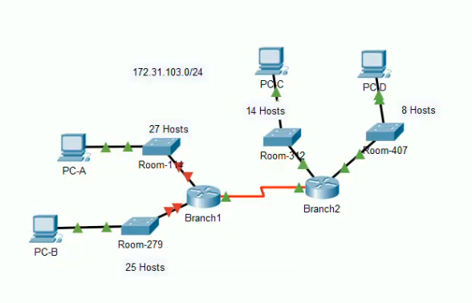
Топология
Таблица адресации
Устройство | Интерфейс | IP-адрес | Маска подсети | Шлюз по умолчанию
 | G0/0 |  |  | Недоступно
 | G0/1 |  |  | Недоступно
 | S0/0/0 |  |  | Недоступно
 | G0/0 |  |  | Недоступно
 | G0/1 |  |  | Недоступно
 | S0/0/0 |  |  | Недоступно
 | VLAN 1
 | VLAN 1
 | VLAN 1
 | VLAN 1
 | Сетевой адаптер
 | Сетевой адаптер
 | Сетевой адаптер
 | Сетевой адаптер
Часть 1: Изучение требований к сети
Шаг 1: Определение количества необходимых подсетей.

Вы разделите на подсети сетевой адрес ______________________.
К сети предъявляются следующие требования:
• в локальной сети _____________________ должно быть _____________________ IP-адресов узлов;
• в локальной сети _____________________ должно быть _____________________ IP-адресов узлов;
• в локальной сети _____________________ должно быть _____________________ IP-адресов узлов;
• в локальной сети _____________________ должно быть _____________________ IP-адресов узлов.
Сколько требуется подсетей в топологии сети? _______
Шаг 2: Определение маски для каждой подсети.
- Какая маска подсети обеспечит нужное количество IP-адресов для?
__________________________________________________________________
Сколько используемых адресов узлов будет поддерживать данная подсеть? __________________________________________________________________
- Какая маска подсети обеспечит нужное количество IP-адресов для?
__________________________________________________________________
Сколько используемых адресов узлов будет поддерживать данная подсеть? __________________________________________________________________
- Какая маска подсети обеспечит нужное количество IP-адресов для?
__________________________________________________________________
Сколько используемых адресов узлов будет поддерживать данная подсеть? __________________________________________________________________
- d.Какая маска подсети обеспечит нужное количество IP-адресов для?
_________________________________________________________________
Сколько используемых адресов узлов будет поддерживать данная подсеть? __________________________________________________________________
e. Какая маска подсети обеспечит нужное количество для соединения ___________________ и ___________________?

Часть 2: Разработка схемы адресации VLSM
Шаг 1: Разделение сети ______________________ на основании количества узлов в каждой подсети.
a. Первую подсеть используйте для создания самой крупной локальной сети.
b. Вторую подсеть используйте для создания второй по размеру локальной сети.
c. Третью подсеть используйте для создания третьей по размеру локальной сети.
d. Четвёртую подсеть используйте для создания четвёртой по размеру локальной сети.
e. Пятую подсеть используйте для соединения маршрутизаторов ___________________ и ___________________.
Шаг 2: Документирование подсетей VLSM.
Заполните таблицу подсетей, указав описания подсетей (например, локальная сеть ___________________), требуемое количество узлов, сетевой адрес подсети, первый используемый адрес узла и адрес широковещательной рассылки. Повторяйте действие до отображения всех адресов.

Таблица подсети
Описание подсети | Необходимое количество узлов | Адрес сети/CIDR | Первый используемый адрес узла | Широковещательный адрес

Шаг 3: Задокументируйте схему адресации. a. Назначьте первые используемые IP-адреса маршрутизатору ___________________ для двух каналов локальной сети и одного канала сети WAN.
b. Назначьте первые используемые IP-адреса маршрутизатору ___________________ для двух каналов локальной сети. Последний из используемых IP-адресов назначьте каналу WAN.
c. Второй из используемых IP-адресов назначьте коммутаторам.
d. Последний из используемых IP-адресов назначьте узлам.

Часть 3: Назначение IP-адресов устройствам и проверка подключения
Основная часть IP-адресации на данной сети уже настроена. Выполните следующие шаги для завершения настройки адресации.
Шаг 1: Настройте IP-адресацию на интерфейсах локальной сети маршрутизатора ___________________.
Шаг 2: Настройте IP-адресацию на коммутаторе ___________________, включая шлюз по умолчанию.
Шаг 3: Настройте IP-адресацию на узле ___________________, включая шлюз по умолчанию.
Шаг 4: Проверка подключения.

Связь можно проверить только между маршрутизатором ___________________, коммутатором ___________________ и компьютером ___________________. При этом необходимо отправлять команду ping каждому IP-адресу, перечисленному в таблице адресации.

Контрольные вопросы
- В чём преимущество программ для расчёта подсетей?
- В чём преимущество веб-калькуляторов подсетей?

Практическая работа № 19
«Packet Tracer: внедрение схемы адресации IPv6-сети с разделёнными подсетями»
Цель работы::изучение и применение схемы адресации IPv6-сети с разделёнными подсетями
Образовательные результаты, заявленные во ФГОС :
Студент должен
уметь:
- проектировать локальную сеть, выбирать сетевые топологии;
- использовать многофункциональные приборы мониторинга, программно-аппаратные средства технического контроля локальной сети.
- планировать и реализовывать совместную работу.
- осуществлять сегментацию сети.
- разрабатывать топологию маршрутизации.
- Настраивать DHCP, DNS.
- использовать утилиты мониторинга.
знать:
- общие принципы построения сетей, сетевых топологий, многослойной модели OSI, требований к компьютерным сетям;
- архитектуру протоколов, стандартизации сетей, этапов проектирования сетевой инфраструктуры;
- базовые протоколы и технологии локальных сетей;
- принципы построения высокоскоростных локальных сетей;
- стандарты кабелей, основные виды коммуникационных устройств, терминов, понятий, стандартов и типовых элементов структурированной кабельной системы.
- организации по стандартизации ISOC, IAB, IETF, IEEE, ISO.
- разрабатываемые стандарты организациями по стандартизации.
- коммутацию третьего уровня.
- современные сетевые технологии..
Краткие теоретические и учебно-методические материалы по теме практической работы
Разбиение IPv6-сети на подсети подразумевает использование другого подхода, чем разбиение на подсети IPv4-сети. Основная причина заключается в том, что в IPv6 заложено огромное количество адресов. Поэтому разбиение на подсети полностью отличается от разбиения IPv4-сетей. Пространство IPv6-адресов разбивается не с целью экономии адресов, а для обеспечения иерархической логической структуры сети. Если IPv4-сети разбиваются на подсети в основном для борьбы с нехваткой адресов, то целью разбиения IPv6-сети на подсети является создание иерархии адресов на основе количества маршрутизаторов и обслуживаемых ими сетей.
Как вы помните, блок IPv6-адресов с префиксом /48 содержит 16 бит идентификатора подсети, как показано на рисунке 1. Разбиение на подсети с использованием 16 бит идентификатора подсети даёт 65 536 возможных подсетей /64. Поэтому нет необходимости заимствовать биты из идентификатора интерфейса или узловой части адреса. Каждая IPv6-подсеть /64 содержит примерно 18 квинтиллионов адресов, что, как очевидно, гораздо больше, чем когда-либо понадобится в одном сегменте IP-сети
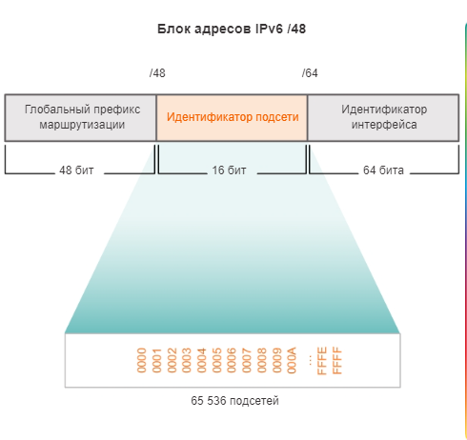
Подсети, созданные из идентификатора подсети, легко представить, поскольку не нужно выполнять преобразование в двоичный формат. Чтобы определить следующую доступную подсеть, достаточно рассчитать следующее шестнадцатеричное число. Как показано на рисунке 2, необходимо применить расчёт части идентификатора подсети в шестнадцатеричной системе счисления.
Рисунок 1 Блок адресов IPv6
Префикс глобальной маршрутизации является одинаковым для всех подсетей. Для каждой подсети увеличивается только четырёхразрядный байт идентификатора подсети.
Когда на выбор доступно 65 000 подсетей, задачей сетевого администратора становится проектирование логической структуры адресов в этой сети.
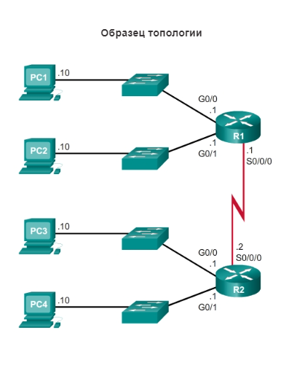
Как показано на рисунке 3 в примере топологии потребуются подсети для каждой локальной сети, а также для канала сети WAN между маршрутизаторами R1 и R2. В отличие от примера для IPv4-сети IPv6-сеть с подсетью канала сети WAN не будет разбиваться на подсети. Хотя при этом могут остаться неиспользуемые адреса, что не является проблемой для IPv6-сетей.
Рисунок 2 Образец топологии
Как показано на рисунке 2, для данного примера будут выделены пять IPv6-подсетей с идентификаторами подсети от 0001 до 0005. Каждая подсеть /64 предоставит гораздо больше адресов, чем может когда-либо понадобиться.
Как показано на рисунке 3, каждому сегменту ЛВС и каналу сети WAN назначается подсеть /64.
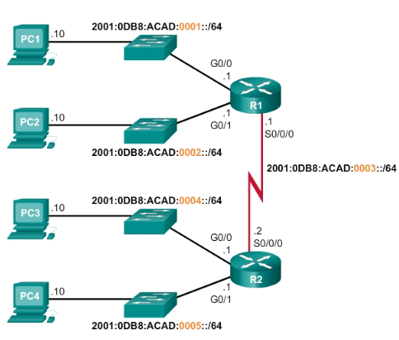
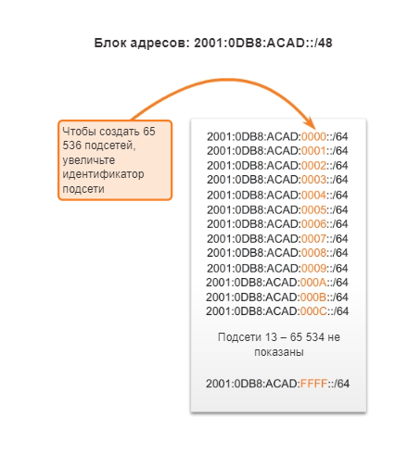
Аналогично настройке IPv4, на рисунке 4 показано, что каждый интерфейс маршрутизатора был настроен как находящийся в другой IPv6-подсети.
Рисунок 4 Распределение подсети IPv6
Рисунок 3 Разбиение на подсети IPv6-сети
В IPv6-сетях по аналогии с заимствованием бит из узловой части IPv4-адреса можно позаимствовать биты из идентификатора интерфейса для создания дополнительных IPv6-подсетей. Как правило, это делается по соображениям безопасности, чтобы уменьшить число узлов в подсети и создавать дополнительные подсети.
При расширении идентификатора подсети путём заимствования бит из идентификатора интерфейса рекомендуется создавать подсеть на границе полубайта. Полубайт — это 4 бита или одна шестнадцатеричная цифра. Как показано на рисунке, префикс подсети /64 расширяется на четыре бита или один полубайт до подсети /68. Это позволяет уменьшить размер идентификатора на 4 бита (с 64 до 60).
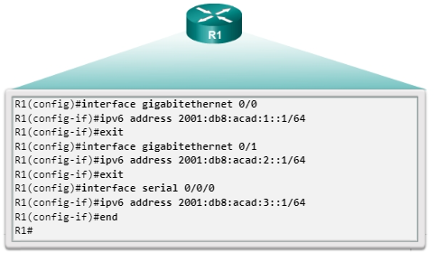
Разбиение на подсети по границе полубайта имеет значение только для масок подсетей, выровненных по полубайту. Начиная с /64, масками подсети, выровненными по полубайту, будут являться маски /68, /72, /76, /80 и т. д.
Рисунок 5 Настройка IPv6-адреса
Разбиение на подсети по границе полубайта позволяет создать подсети с использованием дополнительного шестнадцатеричного значения. В этом примере новый идентификатор подсети состоит из пяти шестнадцатеричных значений в диапазоне от 00000 до FFFFF.
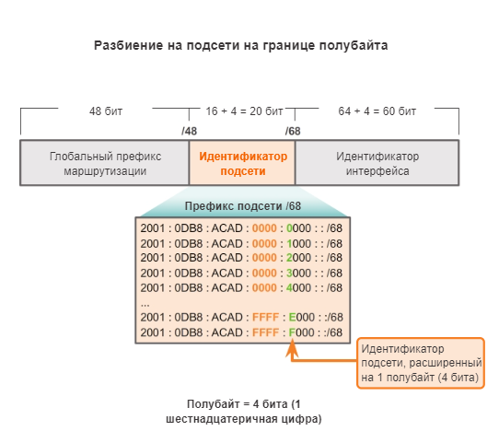
Можно создать подсеть в пределах полубайта, используя шестнадцатеричную цифру, однако это не рекомендуется и, кроме того, в этом нет необходимости. Разбиение на подсети в пределах полубайта сводит на нет преимущества быстрого определения префикса из идентификатора интерфейса. Например, если используется длина префикса /66, первые два бита были бы частью идентификатора подсети, а вторые два бита — частью идентификатора интерфейса.
Рисунок 6 Разбиение на подсети на границе полубайта
Задания для практического занятия:

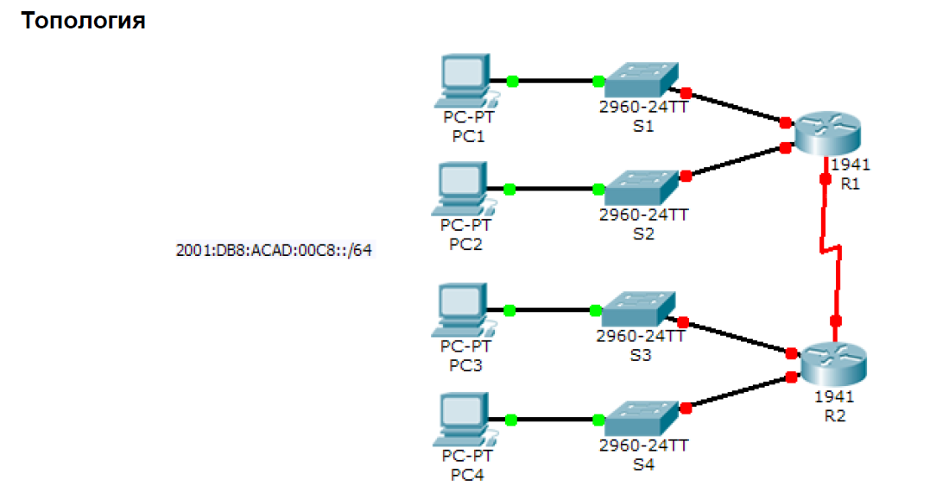
Необходимо назначить пять подсетей IPv6 /64 для сети, показанной в топологии. Определить IPv6-подсети, присвоить IPv6-адреса для маршрутизаторов и настроить компьютеры для автоматического получения IPv6-адресации. Проверить связь между IPv6-узлами.
Устройство | Интерфейс | Адрес IPv6 | Локальный адрес канала
R1 | G0/0 |  | FE80::1
R1 | G0/1 |  | FE80::1
R1 | S0/0/0 |  | FE80::1
R2 | G0/0 |  | FE80::2
R2 | G0/1 |  | FE80::2
R2 | S0/0/0 |  | FE80::2
ПК1 | Сетевой адаптер | Auto Config
ПК2 | Сетевой адаптер | Auto Config
ПК3 | Сетевой адаптер | Auto Config
ПК4 | Сетевой адаптер | Auto Config
Таблица адресации
Часть 1: Определение подсетей IPv6 и схемы адресации
Шаг 1: Определение количества необходимых подсетей.
Начните с подсети IPv6 2001:DB:ACAD:00C8::/64 и назначьте её на локальной сети R1, подключённой к интерфейсу GigabitEthernet 0/0, как показано в таблице подсети. Для остальных подсетей IPv6 увеличьте адрес подсети 2001:DB:ACAD:00C8::/64 на 1 и укажите эти подсети в таблице адресации
Описание подсети | Адрес подсети
R1 G0/0 LAN | 2001:DB:ACAD:00C8::0/64
R1 G0/1 LAN
R2 G0/0 LAN
R2 G0/1 LAN
Канал WAN
Таблица подсети

Шаг 2: Настройка адресации IPv6 на маршрутизаторах.
a. Назначьте первые IPv6-адреса маршрутизатору R1 для двух каналов локальной сети и одного канала сети WAN.
b. Назначьте первые IPv6-адреса маршрутизатору R2 для двух локальных сетей. Второй IPv6-адрес назначьте каналу WAN.
c. Задокументируйте схему адресации IPv6 в таблице адресации.

Часть 2: Настройка адресации IPv6 на маршрутизаторах и компьютерах и проверка подключения
Шаг 1: Настройка маршрутизаторов для работы с IPv6.
Примечание. Эта сеть уже настроена с использованием некоторых команд IPv6, которые будут описаны далее в этом курсе. На данном этапе вам нужно только знать, как настроить IPv6-адрес на интерфейсе. Настройте на R1 и R2 IPv6-адреса, которые вы указали в таблице адресации и активируйте интерфейсы.
Router(config-if)# ipv6 address ipv6-address/prefix
Router(config-if)# ipv6 address ipv6-link-local link-local
Шаг 2: Настройте компьютеры на автоматическое получение IPv6-адреса.
Включите на четырёх ПК автоматическую настройку. Каждый из них должен автоматически получить с маршрутизаторов все данные IPv6-адресации.
Шаг 3: Проверка связи между компьютерами.
Каждый ПК должен отправить эхо-запрос на другие ПК и маршрутизаторы.

Часть 3: отработка комплексных практических навыков
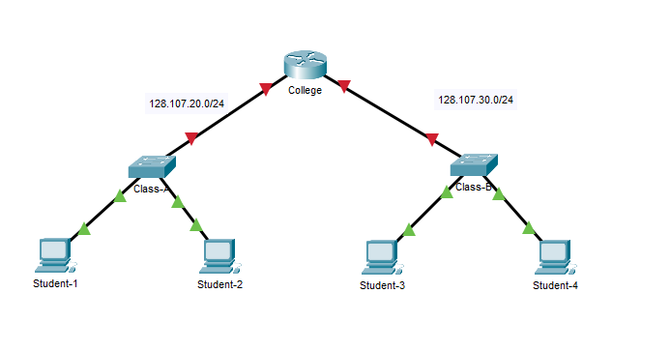
Топология

Таблица адресации

Устройство | Интерфейс | IP-адрес | Маска подсети | Шлюз по умолчанию
 | G0/0 |  | 255.255.255.0 | Недоступно
 | G0/1 |  | 255.255.255.0 | Недоступно
 | VLAN 1 |  | 255.255.255.0
 | VLAN 1 |  | 255.255.255.0
 | Сетевой адаптер |  | 255.255.255.0
 | Сетевой адаптер |  | 255.255.255.0
 | Сетевой адаптер |  | 255.255.255.0
 | Сетевой адаптер |  | 255.255.255.0

- Внесите в таблицу адресации отсутствующие данные.
- Дайте маршрутизатору название _________________, а второму маршрутизатору — _________________.
- Вы не сможете получить доступ к маршрутизатору _________________.
- КакДля перехода в пользовательский режим введите пароль cisco.
- Для перехода в привилегированный режим введите пароль class.
- Зашифруйте все открытые пароли.
- Настройте баннер MOTD.
- Настройте адресацию для всех устройств в соответствии с таблицей адресации.
- Задокументируйте описания интерфейсов, включая интерфейс _________________ сети VLAN 1.
- Сохраните настройки.
- Проверьте наличие подключения между всеми устройствами. Все устройства должны быть в состоянии отправлять эхо-запросы на любые другие устройства.
- Найдите и устраните все неисправности и задокументируйте их.
- Внедрите решения, необходимые для активации и проверки сквозных соединений.
Контрольные вопросы
- Чем отличается IPv6 от IPv4?
- Как происходит разбиение на подсети?

Практическая работа № 20
PacketTracer: веб-серверы и почтовые серверы, DHCP-и DNS-сервера. Наблюдение за разрешением DNS
Цель работы: Изучения работы веб-серверов и почтовые серверов, DHCP-и DNS-сервера. Наблюдение за разрешением DNS
Образовательные результаты, заявленные во ФГОС :
Студент должен
уметь:
- проектировать локальную сеть, выбирать сетевые топологии;
- использовать многофункциональные приборы мониторинга, программно-аппаратные средства технического контроля локальной сети.
- планировать и реализовывать совместную работу.
- осуществлять сегментацию сети.
- разрабатывать топологию маршрутизации.
- Настраивать DHCP, DNS.
- использовать утилиты мониторинга.
знать:
- общие принципы построения сетей, сетевых топологий, многослойной модели OSI, требований к компьютерным сетям;
- архитектуру протоколов, стандартизации сетей, этапов проектирования сетевой инфраструктуры;
- базовые протоколы и технологии локальных сетей;
- принципы построения высокоскоростных локальных сетей;
- стандарты кабелей, основные виды коммуникационных устройств, терминов, понятий, стандартов и типовых элементов структурированной кабельной системы.
- организации по стандартизации ISOC, IAB, IETF, IEEE, ISO.
- разрабатываемые стандарты организациями по стандартизации.
- современные сетевые технологии..
Краткие теоретические и учебно-методические материалы по теме практической работы
Протоколы SMTP и POP3
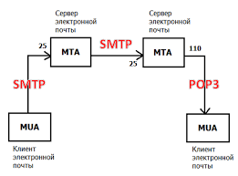
Схема взаимодействия с прикладными почтовыми протоколами представлена на рис.

Mail Transfer Agent (MTA) – агент передачи почты, являющийся основным компонентом системы передачи почты, представляет данный компьютер для сетевой системы электронной почты. Обычно пользователи не работают непосредственно с MTA, а используют Mail User Agent (MUA) – клиент электронной почты.
Для передачи сообщений по TCP-соединению большинство почтовых агентов пользуются протоколом Simple Mail Transfer Protocol (SMTP).
SMTP принят в качестве стандартного метода передачи электронной почты в сети Internet. Действующий стандарт протокола описан в RFC 2821. В качестве транспортного протокола SMTP использует TCP, соединение устанавливается через порт с номером 25. Для обслуживания этого соединения используется специальная программа, которая именуется почтовым сервером. Для формирования сообщения и установления соединения используется почтовая программа пользователя. После установления соединения обмен информацией происходит посредством команд. Для пользователя эти команды не доступны, если при работе он использует клиент электронной почты [5].
Главной целью протокола SMTP является надежная и эффективная доставка электронных почтовых сообщений. Для реализации протокола требуется только надежный канал связи. Средой для SMTP может служить отдельная локальная сеть, система сетей или же всемирная сеть Internet.
Эта передача обычно осуществляется непосредственно с хоста отправителя на хост получателя, когда оба хоста используют один транспортный сервис. Если же хосты не подключены к общей транспортной системе, передача осуществляется с использованием одного или нескольких промежуточных серверов SMTP. Сегодня в Internet обычной практикой является представление исходного сообщения промежуточному серверу, который выполняет некоторые дополнительные функции. Промежуточный сервер в таких случаях действует как шлюз в другие среды передачи и выбирается обычно с использованием MX-записей DNS (служба доменных имен).
Протокол SMTP базируется на следующей модели коммуникаций: в ответ на запрос пользователя почтовая программа-отправитель сообщения устанавливает двустороннюю связь с программой-приемником (почтовым сервером). Получателем может быть оконечный или промежуточный адресат. Если необходимо, почтовый сервер может установить соединение с другим сервером и передать сообщение дальше.
Для того чтобы получить сообщение из своего почтового ящика, почтовая программа пользователя соединяется с сервером уже не по протоколу SMTP, а по специальному почтовому протоколу получения сообщений. Такой протокол позволяет работать с почтовым ящиком: забирать сообщения, удалять сообщения, сортировать их и выполнять другие операции. Самым популярным в настоящее время протоколом такого рода является протокол Post Office Protocol v.3 (POP3).
Многие концепции, принципы и понятия протокола POP3 выглядят и функционируют подобно SMTP: взаимодействие происходит посредством команд. Сервер POP3 находится между агентом пользователя и почтовыми ящиками.
Он предусматривает соединение с почтовым сервером на основе транспортного протокола TCP через порт 110. Спецификация РОР3 определена в документе RFC 1939. PОРЗ разработан с учетом специфики доставки почты на персональные компьютеры и имеет соответствующие операции для этого [6].
Конструкция протокола РОР3 обеспечивает возможность пользователю обратиться к своему почтовому серверу и изъять накопившуюся для него почту. Пользователь может получить доступ к РОР3-серверу из любой точки доступа к Internet. При этом он должен запустить специальный почтовый агент, работающий по протоколу РОР3, и настроить его для работы со своим почтовым сервером. Сообщения доставляются клиенту по протоколу POP3, а посылаются при помощи SMTP. То есть на компьютере пользователя существуют два отдельных агента-интерфейса к почтовой системе – доставки (POP3) и отправки (SMTP).

Служба DNS
Данная лабораторная работа посвящена изучению прикладных протоколов электронной почты SMTP и POP3. Однако взаимодействие с системой электронной почты невозможно без системы доменных имен (DNS). В задачи службы DNS входит:
- Преобразование символических имен в IP-адреса;
- Преобразование IP-адресов в символические имена.
Дополнительной функцией DNS является маршрутизация почты. Основная спецификация распределенной службы DNS указана в RFC 1034 и RFC 1035.
Единицами хранения и передачи информации в DNS являются ресурсные записи. Существует множество типов ресурсных записей, каждая из которых состоит из определенного числа полей. Для маршрутизации почты используется запись “MX”, при ее отсутствии запись типа “А”. Запись “A” (адресная запись) содержит параметры: доменное имя узла, соответствующий IP-адрес.
Пример: aivt IN A 195.19.212.16, где “IN” – это класс записи (интернет).
Запись “MX” содержит параметры: имя почтового домена, имя почтового сервера, приоритет.
Пример: aivt IN MX 20 mail.stu.neva.ru, где “IN” – это класс записи (интернет). [4]
При получении письма MTA анализирует его служебную информацию, в частности заголовок письма, определяя домен получателя (см. рис. 4.83). Если он относится к домену, который обслуживается данным МТА, производится поиск получателя и письмо помещается в его ящик. Если домен получателя не обслуживается этим MTA, формируется DNS-запрос, запрашивающий MX-записи для данного домена. MX-запись представляет особый вид DNS-записи, которая содержит имена почтовых серверов, обрабатывающих входящую почту для данного домена. MX-записей может быть несколько, в этом случае MTA пробует последовательно установить соединение, начиная с сервера с наибольшим приоритетом. При отсутствии MX-записи запрашивается A-запись (запись адреса, сопоставляющая доменное имя с IP-адресом) и выполняется попытка доставить почту на указанный там хост. При невозможности отправить сообщение, оно возвращается отправителю (помещается в почтовый ящик пользователя) с сообщением об ошибке.
Dynamic Host Configuration Protocol (DHCP)
DHCP позволяет динамически выдавать конечному устройству IP адрес, маску, шлюз по умолчанию, адреса DNS-серверов, иначе это приходится настраивать вручную.
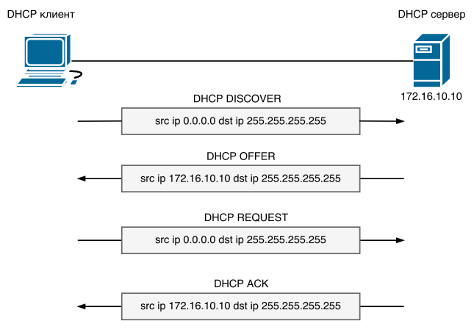
Процесс предоставления ip адреса (и других параметров) DHCP клиенту проходит 4 сообщения, представленные на рисунке.
Из рисунка, можно выделить 4 сообщения (выделенные слова, это текст пересылаемого сообщения):
- DHCP DISCOVER. DHCP клиент формирует широковещательный фрейм, в котором содержится пакет. Т.к. ему еще не известен его ip адрес и не понятно на какой ip пересылать пакет, то адрес отправителя указывается 0.0.0.0, а адрес получателя 255.255.255.255.
- DHCP OFFER. В этом сообщении DHCP сервер пересылает все настройки, предназначенные DHCP клиенту.
- DHCP REQUEST. Этим сообщением DHCP клиент подтверждает получение настроек и ожидает окончательного подтверждения.
- DHCP ACK. При получении этого сообщения, DHCP клиент понимает, что процесс удачно завершился и выставляет себе полученные настройки.
Так же следует отметить, что предоставление сетевых настроек называется арендой, которая может быть предоставлена на определенное время. По истечении времени, процесс повторится.
При обмене сообщениями, DHCP клиент, использует протокол UDP, порт 68, DHCP сервер – UDP, порт 67.

Domain Name System (DNS)
DNS – система преобразования доменных имен в IP адреса.
Человеку легче запомнить имя, а не число, поэтому было принято решение создать доменные имена. DNS сервера представляют из себя базу соответствий IP адрес – доменное имя. Нужно так же добавить, что DNS сервер принимает запросы на UDP порт 53.
Задачи
Часть 1. Настройка и проверка веб-служб
Часть 2. Настройка и проверка почтовых служб
Часть 3. Настройка статической IPv4-адресации
Часть 4. Настройка и проверка записей DNS
Часть 5. Наблюдение за разрешением DNS
Исходные данные
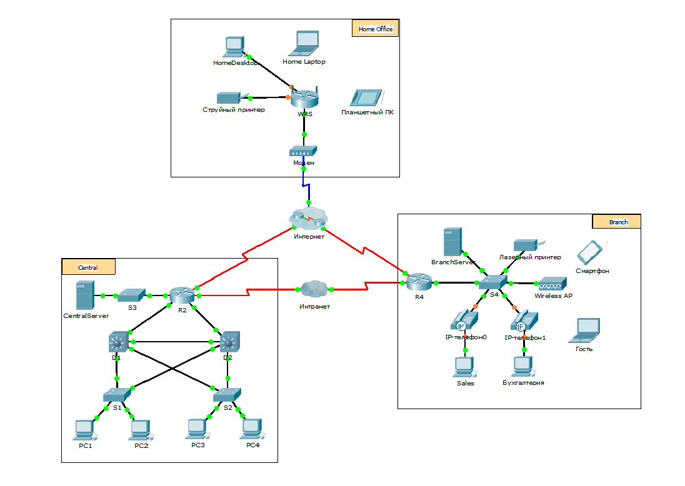
Топология

Задание для самостоятельной работы
Часть 1: Настройка и проверка веб-служб
Шаг 1: Настройка веб-служб на CentralServer и BranchServer.
a. Щёлкните CentralServer, откройте вкладку Config (Настройка) и выберите раздел HTTP.
b. Выберите вариант On, чтобы включить HTTP и HTTPS.
c. Дополнительно: Измените HTML-код.
d. Повторите шаги с 1а по 1в на веб-сайте BranchServer.
Шаг 2: Проверьте работоспособность веб-серверов, открыв их веб-страницы.
В этой сети много оконечных устройств, но согласно задачам данного шага, используйте PC3.
a. Щёлкните PC3, откройте вкладку Desktop (Рабочий стол) и выберите раздел Web Browser (Веб-браузер).
b. В поле URL введите IP-адрес 10.10.10.2 и нажмите кнопку Go. Откроется веб-сайт CentralServer.
c. В поле URL введите IP-адрес 64.100.200.1 и нажмите кнопку Go. Откроется веб-сайт BranchServer.
d. В поле URL введите centralserver.pt.pka нажмите кнопку Go. Откроется веб-сайт CentralServer.
e. В поле URL введите branchserver.pt.pka нажмите кнопку Go. Откроется веб-сайт BranchServer.
f. Какой протокол преобразует имена centralserver.pt.pka и branchserver.pt.pka в IP-адреса?________________________________________
Часть 2: Настройка и проверка служб электронной почты на серверах
Шаг 1: Настройка CentralServer для отправки (SMTP) и получения сообщений электронной почты (POP3).
a. Щёлкните CentralServer, откройте вкладку Config (Настройка) и нажмите кнопку EMAIL.
b. Выберите вариант On, чтобы включить SMTP и POP3.
c. Назначьте имя домена centralserver.pt.pka и нажмите кнопку Set.
d. Создайте пользователя с именем central-user и паролем cisco. Нажмите +, чтобы добавить пользователя.
Шаг 2: Настройка BranchServer для отправки (SMTP) и получения сообщений электронной почты (POP3).
a. Щёлкните BranchServer, откройте вкладку Config (Настройка) и выберите раздел EMAIL.
b. Выберите вариант On, чтобы включить SMTP и POP3.
c. Назначьте имя домена branchserver.pt.pka и нажмите кнопку Set.
d. Создайте пользователя с именем branch-user и паролем cisco. Нажмите +, чтобы добавить пользователя.
Шаг 3: Настройте PC3 для использования службы электронной почты CentralServer.
a. Щёлкните PC3, откройте вкладку Desktop (Рабочий стол) и выберите раздел E Mail (Электронная почта).
b. Введите следующие значения в соответствующие поля.
1) Ваше имя: Central User
2) Адрес электронной почты: central-user@centralserver.pt.pka
3) Сервер входящей почты: 10.10.10.2
4) Сервер исходящей почты: 10.10.10.2
5) Имя пользователя: central-user
6) Пароль: cisco
c. Нажмите кнопку Save (Сохранить). Отобразится окно почтового клиента.
d. Нажмите кнопку Receive (Получить). Если все настройки клиента и сервера выполнены правильно, в окне почтового клиента появится сообщение о подтверждении Receive Mail Success (Почта успешно получена).
Шаг 4: Настройка отдела продаж для использования службы электронной почты BranchServer.
a. Щёлкните Sales (Отдел продаж), откройте вкладку Desktop (Рабочий стол) и выберите раздел E Mail (Электронная почта).
b. Введите следующие значения в соответствующие поля.
1) Ваше имя: Branch User
2) Адрес электронной почты: branch-user@branchserver.pt.pka
3) Сервер входящей почты: 172.16.0.3
4) Сервер исходящей почты: 172.16.0.3
5) Имя пользователя: branch-user
6) Пароль: cisco
c. Нажмите кнопку Save (Сохранить). Отобразится окно почтового клиента.
d. Нажмите кнопку Receive (Получить). Если все настройки клиента и сервера выполнены правильно, в окне почтового клиента появится сообщение о подтверждении Receive Mail Success (Почта успешно получена).
e. Упражнение должно быть выполнено на 100%. Не закрывайте окно настройки «Sales» или «Mail Browser».
Шаг 5: Отправьте сообщение электронной почты клиенту отдела продаж и клиенту PC3.
a. В окне Sales Mail Browser нажмите кнопку Compose (Создать сообщение).
b. Введите следующие значения в соответствующие поля.
1) To (Кому): central-user@centralserver.pt.pka
2) Subject (Тема): Введите тему письма.
3) Email Body (Тело письма): Введите тело письма.
c. Нажмите кнопку Send (Отправить).
d. Убедитесь, что PC3 получил сообщение электронной почты. Щёлкните PC3. Если окно почтового клиента закрыто, щёлкните E Mail.
e. Нажмите кнопку Receive (Получить). Будет показано сообщение от отдела продаж. Дважды щёлкните сообщение электронной почты.
f. Нажмите кнопку Reply (Ответить), введите ответ и нажмите кнопку Send (Отправить).
g. Убедитесь, что Sales получил ответ.
Часть 3: Настройка статической IPv4-адресации
Шаг 1: Настройка статического IPv4-адреса для принтера InkJet.
Компьютерам домашнего офиса необходим IPv4-адрес этого принтера для отправки на него данных.
Поэтому принтер должен иметь статический (постоянный) IPv4-адрес.
a. Щёлкните окно Inkjet (Струйные принтеры) и откройте вкладку Config (Настройка), чтобы
отобразить общие параметры.
b. Назначьте статический адрес шлюза 192.168.0.1 и адрес DNS-сервера 64.100.8.8.
c. Щёлкните FastEthernet0 и назначьте интерфейсу статический IP-адрес 192.168.0.2 и маску
подсети 255.255.255.0.
d. Закройте окно «Inkjet».
Шаг 2: Настройка WRS для предоставления услуг DHCP.
a. Щёлкните WRS, откройте вкладку GUI (графический интерфейс пользователя) и разверните окно.
b. Откроется окно «Basic Setup» (Базовая настройка). Настройте следующие параметры в разделе
«Network Setup» (Настройка сети).
1) Измените IP-адрес на 192.168.0.1.
2) Укажите маску подсети 255.255.255.0.
3) Включите сервер DHCP.
4) Укажите статический адрес DNS 1 64.100.8.8.
5) Прокрутите страницу вниз и нажмите кнопку Save (Сохранить).
c. Закройте окно WRS.
Шаг 3: Запрос адреса по DHCP для домашнего ноутбука.
Это задание предназначено для выполнения в условиях домашнего офиса. Клиентами, которые вы будете настраивать с помощью DHCP, будут служить домашний ноутбук и планшетный компьютер.
a. Щёлкните окно Home Laptop, откройте вкладку Desktop (Рабочий стол) и выберите раздел IP Configuration (Настройка IP).
b. Щёлкните DHCP и дождитесь выполнения запроса DHCP.
c. Home Laptop должен теперь получить полную конфигурацию IP. Если запрос не будет выполнен, вернитесь к шагу 2 и проверьте настройки на WRS.
d. Закройте окно «IP Configuration», а затем — окно Home Laptop.
Шаг 4: Запрос адреса по DHCP для планшетного компьютера.
a. Щёлкните окно Tablet (планшетный компьютер), откройте вкладку Desktop (Рабочий стол)
и выберите раздел IP Configuration (Настройка IP).
b. Щёлкните DHCP и дождитесь выполнения запроса DHCP.
c. Планшетный компьютер должен теперь получить полную конфигурацию IP. Если запрос не будет выполнен, вернитесь к шагу 2 и проверьте настройки на WRS.
Шаг 5: Проверка доступа к веб-сайтам.
a. Закройте окно IP Configuration и щёлкните вкладку «Web Browser».
b. В поле URL введите 10.10.10.2 (адрес веб-сайта CentralServer) или 64.100.200.1 (адрес веб-сайта BranchServer) и нажмите кнопку Go (Перейти). Должны открыться оба веб-сайта.
c. Закройте и снова откройте веб-браузер. Проверьте имена этих веб-сайтов, введя адреса centralserver.pt.pka и branchserver.pt.pka. Щёлкните Fast Forward Time (Перемотка времени вперёд) на жёлтой панели под топологией, чтобы ускорить процесс.
Часть 2: Настройка записей на DNS-сервере
Шаг 1: Настройка сервера famous.dns.pka с помощью записей BranchServer и CentralServer.
Обычно записи DNS регистрируются компаниями, но в этом задании вы будете управлять сервером famous.dns.pka в Интернете.
a. Щёлкните облако Internet. Отобразится новая сеть.
b. Щёлкните famous.dns.pka, откройте вкладку Config (Настройка) и выберите раздел DNS.
c. Добавьте следующие записи ресурсов:
название записи ресурса | адрес
centralserver.pt.pka | 10.10.10.2
branchserver.pt.pka | 64.100.200.1
d. Закройте окно famous.dns.pka.
e. Нажмите кнопку Back (Назад), чтобы закрыть облако Internet.
Шаг 2: Проверьте, могут ли клиентские компьютеры использовать DNS.
Теперь после настройки записей DNS домашний ноутбук и планшетный компьютер должны иметь доступ к веб-сайтам, используя имена вместо IP-адресов. Сначала убедитесь, что клиент DNS работает должным образом, а затем проверьте доступ к веб-сайту.
a. Щёлкните окно Home Laptop или Tablet.
b. Если веб-браузер открыт, закройте его и щёлкните Command Prompt (Командная строка).
c. Проверьте IPv4-адрес, введя команду ipconfig /all. Отобразится IP-адрес DNS-сервера.
d. Отправьте эхо-запрос DNS-серверу 64.100.8.8 для проверки соединения.
Примечание. Первые 2–3 команды «ping» могут завершиться ошибкой, так как Packet Tracer моделирует все процессы, которые необходимо выполнить для успешного подключения к удалённому ресурсу.
e. Проверьте работу DNS-сервера с помощью команд nslookup centralserver.pt.pka и nslookup branchserver.pt.pka. Вы должны получить IP-адреса для каждого имени.
f. Закройте окно командной строки и щёлкните Web Browser. Проверьте, что домашний ноутбуки планшетный компьютер могут открывать веб-страницы серверов CentralServer и BranchServer.
Часть 5 Наблюдение за разрешением DNS
DNS (система доменных имён) активируется, когда в адресную строку браузера вводится унифицированный указатель ресурса (URL-адрес), например http://www.cisco.com. Первая часть URL-адреса определяет используемый протокол. Наиболее распространённые протоколы — это HTTP (протокол передачи гипертекста), HTTPS (протокол передачи гипертекста по шифрованному каналу) и FTP (протокол передачи файлов).
Система DNS использует вторую часть URL-адреса, которая в приведённом примере является www.cisco.com. DNS преобразует доменное имя (www.cisco.com) в IP-адрес, позволяющий исходному узлу достичь узла назначения. В ходе этой лабораторной работы вы понаблюдаете, как работает DNS, и воспользуетесь командой nslookup (поиск на сервере имён), чтобы получить дополнительную информацию о DNS.
Шаг 1: Наблюдение за DNS-преобразованием URL-адреса в IP-адрес
a. Нажмите кнопку Windows Пуск, введите в поле поиска cmd и нажмите клавишу ВВОД. Откроется окно командной строки.
b. В командной строке введите эхо-запрос с помощью команды ping для URL-адреса Корпорации по присвоению имён и номеров в Интернете (ICANN) www.icann.net. ICANN координирует DNS, IP-адреса, управление системой доменных имён верхнего уровня и функции управления системой корневого сервера. Компьютер должен преобразовать www.icann.net в IP-адрес, чтобы определить, куда отправлять пакеты протокола ICMP (протокола управления сообщениями в сети Интернет).
c. В первой строке выходных данных отображается доменное имя www.icann.net, преобразованное DNS в IP-адрес. Результаты работы DNS должны быть видны, даже если в учебном заведении имеется межсетевой экран, блокирующий обмен пакетами, либо если сервер назначения не принимает эхо-запросы с помощью команды ping.
Запишите IP-адрес сайта www.icann.net. ___________________________


d. Вместо URL-адреса введите в адресную строку браузера IP-адрес, полученный при выполнении шага c. Откроется домашняя страница веб-сайта ICANN.
Большинству людей проще оперировать словами, чем цифрами. Адрес веб-сайта www.icann.net запомнят с гораздо большей вероятностью, чем IP-адрес 192.0.43.22. Компьютеры оперируют числами. DNS — это процесс перевода слов в числа. Кроме того, выполняется ещё одно преобразование. Люди мыслят числами десятичной системы счисления, а компьютеры обрабатывают данные в двоичной системе. IP-адрес, который в десятичной системе счисления выглядит как 192.0.43.22, в двоичной системе будет иметь вид 11000000.00000000.00101011.00010110.
Что произойдёт, если скопировать эти цифры двоичной системы и вставить их в адресную строку браузера?
____________________________________________________________________________________________________________________________________
e. Теперь введите команду ping www.cisco.com.
f. При отправке эхо-запроса с помощью команды ping на www.cisco.com выдаётся такой же IP-адрес, как в примере, или другой? Почему? __________________________________________________________________
g. Введите IP-адрес, полученный после отправки эхо-запроса с помощью команды ping на www.cisco.com, в адресную строку браузера. Отображается ли веб-сайт? Поясните свой ответ._____________________________________
__________________________________________________________________
ШАГ 2: Наблюдение за поиском веб-сайта в DNS
с помощью команды «nslookup»
- В командной строке введите команду nslookup.
Какой DNS-сервер используется по умолчанию? ________________________
Обратите внимание на то, что приглашение в командной строке изменилось на знак «больше» (>). Это — приглашение nslookup. В данной командной строке можно вводить команды, относящиеся к системе DNS. В командной строке введите знак вопроса (?) и нажмите клавишу ВВОД. Откроется список доступных команд, которые можно использовать в режиме nslookup.
b. После появления приглашения nslookup введите www.cisco.com.
Как выглядит преобразованный IP-адрес?______________________________
Совпадает ли он с адресом из выходных данных команды ping? __________________________________________________________________
Под адресами вместе с IP-адресом 23.1.144.170 указываются следующие цифры:
2600:1408:7:1:9300::90, 2600:1408:7:1:8000::90,2600:1408:7:1:9800::90.
Что они означают? __________________________________________________
В командной строке введите IP-адрес только что обнаруженного веб-сервера Cisco. С помощью nslookup можно узнать доменное имя IP-адреса, если URL-адрес неизвестен.
Утилита nslookup позволяет преобразовывать доменные имена в IP-адреса, а IP-адреса — в доменные имена.
Пользуясь утилитой nslookup, запишите IP-адреса, связанные с веб-сайтом www.google.com.____________________________________________________
Шаг 3: Наблюдение за поиском почтовых серверов в DNS с помощью команды «nslookup»
- В командной строке введите set type=mx, чтобы с помощью команды nslookup определить почтовые серверы.
- После появления приглашения введите cisco.com.
Основным принципом сетевой архитектуры является резервирование (настройка сразу нескольких почтовых серверов). В случае если один из почтовых серверов недоступен, компьютер, выполняющий запрос, попытается обратиться ко второму серверу. Администраторы электронной почты устанавливают очерёдность обращения к почтовым серверам с помощью параметра MX preference (см. рис. выше). Сначала запрос отправляется на почтовый сервер, для которого указано наименьшее значение MX preference. Исходя из приведённых выше результатов, какой почтовый сервер будет запрошен первым при отправке письма на cisco.com? __________________________________________________________________
- После приглашения утилиты «nslookup» введите команду exit, чтобы вернуться к обычной командной строке компьютера.
- Введите команду ipconfig /all.
- Запишите IP-адреса всех DNS-серверов, используемых в вашем учебном заведении.
Контрольные вопросы
- В чём состоит основное назначение DNS?
- Чем отличаются протоколы SMTP от POP3
- Как расшифровывается MTA? Дайте определение.

Практическая работа № 21
Packet Tracer: FTP-сервера. Изучение FTP . Multiuser: обучающее руководство, внедрение служб
Цель работы: получить основные навыки работы с Packet Tracer. Изучить принципы работы FTP-сервера.
Образовательные результаты, заявленные во ФГОС :
Студент должен
уметь:
- проектировать локальную сеть, выбирать сетевые топологии;
- использовать многофункциональные приборы мониторинга, программно-аппаратные средства технического контроля локальной сети.
- планировать и реализовывать совместную работу.
- осуществлять сегментацию сети.
- разрабатывать топологию маршрутизации.
- Настраивать DHCP, DNS.
- использовать утилиты мониторинга.
знать:
- общие принципы построения сетей, сетевых топологий, многослойной модели OSI, требований к компьютерным сетям;
- архитектуру протоколов, стандартизации сетей, этапов проектирования сетевой инфраструктуры;
- базовые протоколы и технологии локальных сетей;
- принципы построения высокоскоростных локальных сетей;
- стандарты кабелей, основные виды коммуникационных устройств, терминов, понятий, стандартов и типовых элементов структурированной кабельной системы.
- организации по стандартизации ISOC, IAB, IETF, IEEE, ISO.
- разрабатываемые стандарты организациями по стандартизации.
- современные сетевые технологии.
Краткие теоретические и учебно-методические материалы по теме практической работы
Протокол передачи файлов (FTP) — другой распространённый протокол уровня приложений. FTP был разработан для передачи данных между клиентом и сервером. FTP-клиент — это приложение, которое запускается на компьютере, а также отправляет и принимает данные с сервера, на котором запущена служба FTP.
Как показано на рисунке, для передачи данных по FTP требуется два соединения между клиентом и сервером: одно для команд и ответов, другое — для фактической передачи файлов.
- Клиент устанавливает первое соединение с сервером для управления трафиком, который состоит из команд клиента и ответов сервера.
- Затем клиент устанавливает второе соединение с сервером для непосредственной передачи данных. Это подключение создаётся для каждой передачи данных.
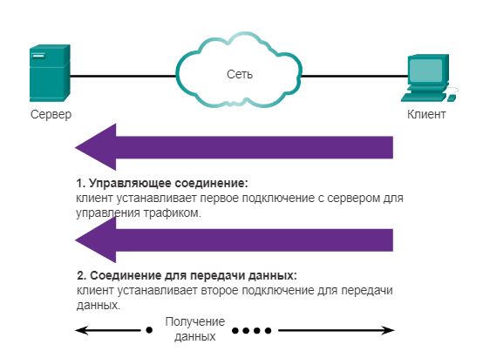
Данные могут передаваться в любом направлении. Клиент может загрузить (принять) данные с сервера или отправить данные на сервер.

Задачи
Часть 1. Настройка FTP-служб на серверах
Часть 2. Отправка файла на FTP-сервер
Часть 3. Загрузка файла с FTP-сервера
Часть 4. Запуск FTP из командной строки
Часть 5. Запуск FTP в браузере
Исходные данные
В этом задании вам необходимо настроить службы FTP. Затем потребуется использовать эти службы FTP для передачи файлов между клиентами и сервером
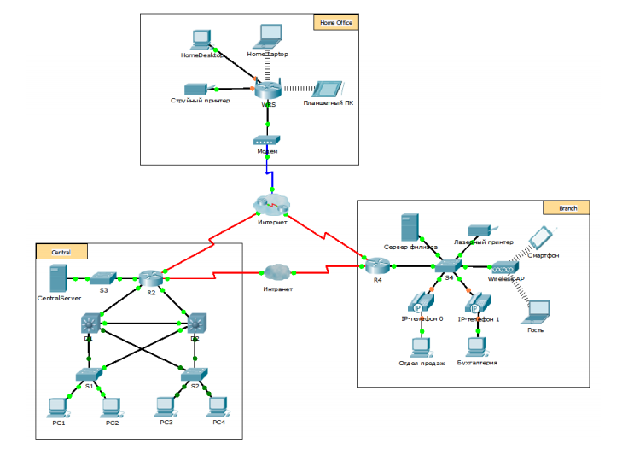
Топология

Задание для самостоятельной работы
Часть 1: Настройка FTP-служб на серверах
Шаг 1: Настройка FTP-службы на CentralServer.
a. Щёлкните CentralServer, откройте вкладку Config и выберите FTP.
b. Выберите значение On, чтобы включить FTP-службу.
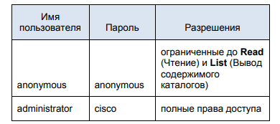
c. В разделе User Setup (Настройка пользователя) задайте следующие учётные записи пользователей. Нажмите кнопку +, чтобы добавить учётную запись:
d. Щёлкните учётную запись пользователя по умолчанию cisco и нажмите кнопку «-», чтобы удалить её. Закройте окно конфигурации CentralServer.
Шаг 2: Настройка FTP-службы на BranchServer.
Повторите шаг 1 на BranchServer.
Часть 2: Отправка файла на FTP-сервер
Шаг 1: Перенесите файл README.txt с домашнего ноутбука на CentralServer.
Как администратор сети, вы должны разместить объявление на FTP-серверах. Документ был создан на домашнем ноутбуке, и теперь его нужно отправить на FTP-серверы.
a. Щёлкните Home Laptop, откройте вкладку Desktop (Рабочий стол) и выберите Test Editor (Текстовый редактор).
b. Откройте файл README.txt и просмотрите его. Затем закройте Text Editor.
Примечание. Не изменяйте файл, так как это повлияет на оценку.
c. На вкладке Desktop (Рабочий стол) откройте окно командной строки и выполните следующие действия.
1) Введите ftp centralserver.pt.pka. Подождите несколько секунд, пока клиент
подключится.
Примечание. Так как Packet Tracer — это система моделирования, первое подключение к FTP может занять до 30 секунд.
2) Сервер выведет запрос для ввода имени пользователя и пароля. Используйте учётные данные для учётной записи administrator.
3) Данная строка поменяется на ftp>. Получите список содержимого каталога, выполнив команду dir. Отобразится каталог файлов на CentralServer.
4) Перенесите файл README.txt: в строке ftp>, введите put README.txt. Файл README.txt будет скопирован с домашнего ноутбука на CentralServer.
5) Проверьте передачу файла, выполнив команду dir. Файл README.txt теперь есть в списке файлов каталога.
6) Закройте FTP-клиент, выполнив команду quit. Строка примет вид PC>.
Шаг 2: Перенесите файл README.txt с домашнего ноутбука на BranchServer.
a. Повторите шаг 1b для передачи файла README.txt на branchserver.pt.pka.
b. Закройте окна «Command Prompt» и «Home Laptop».
Часть 3: Загрузка файла с FTP-сервера
Шаг 1: Перенесите файл README.txt с CentralServer на PC2.
a. Щёлкните ПК2, откройте вкладку Desktop и выберите Command Prompt.
1) Введите ftp centralserver.pt.pka.
2) Сервер выведет запрос для ввода имени пользователя и пароля. Используйте учётные данные для учётной записи anonymous.
3) Данная строка поменяется на ftp>. Получите список содержимого каталога, выполнив команду dir. Файл README.txt отображается вверху списка файлов каталога.
4) Загрузите файл README.txt: в строке ftp>, введите get README.txt. Файл README.txt будет передан на ПК2.
5) Убедитесь, что учетная запись anonymous не имеет прав на запись файлов в CentralServer, выполнив команду put sampleFile.txt. Будет показано следующее сообщение об ошибке:
Writing file sampleFile.txt to centralserver.pt.pka:
File transfer in progress...
%Error ftp://centralserver.pt.pka/sampleFile.txt (No such file or directory Or
Permission denied)
550-Requested action not taken. permission denied).
6) Закройте FTP-клиент, выполнив команду quit. Строка изменится на PC>.
7) Проверьте передачу файла на PC2, выполнив команду dir. Файл README.txt есть в списке файлов каталога.
8) Закройте окно командной строки.
b. На вкладке Desktop откройте Text Editor, а затем файл README.txt, чтобы проверить его целостность.
c. Закройте Text Editor, а затем окно настройки PC2.
Шаг 2: Перенос файла README.txt с BranchServer на смартфон.
Повторите шаг 1 для Smart Phone, не загружая файл README.txt с branchserver.pt.pka

Часть 4: Запуск FTP из командной строки
a. Нажмите кнопку Windows Пуск, введите в поле поиска cmd и нажмите клавишу ВВОД, чтобы открыть окно командной строки.
b. При появлении приглашения C:\> введите ftp ftp.cdc.gov. При появлении приглашения Пользователь (ftp.cdc.gov:(none)): введите anonymous. Пароль не указывайте. Нажмите клавишу ВВОД, чтобы войти как анонимный пользователь.
Обратите внимание, что теперь вместо C:\> в качестве приглашения отображается ftp>. Введите команду ls, чтобы отобразить список файлов и папок. На момент составления лабораторной работы на сайте был доступен файл справки Readme.
c. В командной строке введите get Readme. После этого на локальный компьютер с анонимного FTP-сервера будет загружен файл, подготовленный Центром по контролю и профилактике заболеваний. Файл будет скопирован в каталог, указанный в приглашении C:\> (в данном случае C:\Users\User1).
d. Введите quit, чтобы выйти из FTP-сервера и вернуться к приглашению C:\>. Введите more Readme, чтобы отобразить содержимое документа.
e. В чём недостаток доступа к FTP из командной строки?
__________________________________________________________________
Часть 5: Запуск FTP в браузере
В качестве клиента для анонимного доступа к FTP можно использовать браузер.
a. В адресной строке браузера введите ftp://ftp.cdc.gov/.
b. Нажмите на файл Readme.
Контрольные вопросы
  - Что такое FTP сервер?
  - Какой из способов доступа к FTP было легче всего использовать?
  - Какие преимущества предоставляет доступ к FTP из командной строки и из программы WS_FTP LE?
Практическая работа № 22
Изучение угроз сетевой безопасности. Packet Tracer: проверка связи с помощью команды «traceroute»
Цель: Изучение угроз сетевой безопасности. Осуществление проверки связи с помощью команды «traceroute»
Образовательные результаты, заявленные во ФГОС :
Студент должен
уметь:
- проектировать локальную сеть, выбирать сетевые топологии;
- использовать многофункциональные приборы мониторинга, программно-аппаратные средства технического контроля локальной сети.
- настраивать коммутатор 3-го уровня.
- планировать и реализовывать совместную работу.
- осуществлять сегментацию сети.
- разрабатывать топологию маршрутизации.
- настраиватьDHCP, DNS.
- использовать утилиты мониторинга.
знать:
- общие принципы построения сетей, сетевых топологий, многослойной модели OSI, требований к компьютерным сетям;
- архитектуру протоколов, стандартизации сетей, этапов проектирования сетевой инфраструктуры;
- базовые протоколы и технологии локальных сетей;
- принципы построения высокоскоростных локальных сетей;
- стандарты кабелей, основные виды коммуникационных устройств, терминов, понятий, стандартов и типовых элементов структурированной кабельной системы.
- организации по стандартизации ISOC, IAB, IETF, IEEE, ISO.
- разрабатываемые стандарты организациями по стандартизации.
- коммутацию третьего уровня.
- современные сетевые технологии.
- тенденции развития сетей.
Краткие теоретические и учебно-методические материалы по теме практической работы
Компьютерная безопасность — это общее понятие, охватывающее широкую область компьютерных и информационных технологий. В областях, где компьютерные системы и сети ежедневно используются для выполнения бизнес-транзакций и обращений к жизненно-важной информации, данные составляют значимую часть всех активов. Некоторые понятия и оценки прочно вошли в повседневный деловой лексикон, например, полная стоимость владения (TCO) и качество обслуживания (QoS). Эти оценки позволяют оценить целостность данных, высокую степень доступности и другие аспекты с точки зрения затрат на планирование и управление процессами. В некоторых отраслях, например, в электронной коммерции, доступность и доверие к данным может играть решающую роль.
Предприятия любой отрасли опираются на положения и правила, установленные утверждающими стандарты организациями, например, AMA (American Medical Association — Американская медицинская ассоциация) или IEEE (Institute of Electrical and Electronics Engineers — Институт инженеров по электротехнике и электронике). Подобные идеалы есть и в информационной безопасности. Многие эксперты по безопасности и разработчики опираются на стандартную модель безопасности — CIA (Confidentiality, Integrity, and Availability — конфиденциальность, целостность и доступность). Эта модель из трёх составляющих является общепризнанной при оценке рисков, связанных с важной информацией, и при утверждении политики безопасности. Ниже модель CIA описана более подробно:
- Конфиденциальность — Важная информация должна быть доступна только ограниченному кругу лиц. Неправомерная передача и использование информации должны быть запрещены. В частности, конфиденциальность информации гарантирует, что финансовая или личная информация клиента не будет получена неавторизованными лицами, например, с целью кражи личности или использования чужой кредитной карточки.
- Целостность — Изменения информации, приводящие к её потере или искажению, должны быть запрещены. Неавторизованные пользователи не должны иметь возможность изменять или разрушать важную информацию.
- Доступность — Информация должна быть доступна авторизованным пользователем, когда она им необходима. Доступность — это гарантия того, что информацию можно получать в оговорённом временном интервале. Часто этот интервал определяется в процентах и оговаривается в договоре поддержки, заключаемом между провайдерами сетевой службы и их клиентами.
Неверные действия по настройке сетевых параметров могут увеличить риск нападения.

Незащищённые архитектуры
Неправильно настроенная сеть — это главная точка входа непрошеных гостей. Открыть, основанную на доверии, незащищённую локальную сеть для доступа из небезопасного Интернета — это то же самое, что открыть нараспашку двери в криминальном районе — возможно, за какое-то время ничего не случится, но в конце концов кто-то воспользуется этим.

Широковещательные сети
Системные администраторы часто недооценивают в своих схемах защиты важность сетевого оборудования. Простое оборудование, вроде концентраторов или маршрутизаторов, использует принцип широковещания, а не коммутации; то есть, когда один узел передаёт по сети данные другому, концентратор или маршрутизатор посылает широковещательные пакеты, пока получающий узел не примет их и не обработает. Такой способ передачи является уязвимым для атак протокола arp или подмены MAC-адреса, осуществляемых злонамеренными пользователями локальной сети или извне.

Централизованные серверы
Ещё одну возможную сетевую уязвимость представляет собой централизованная компьютерная система. Распространённым способом снижения издержек на многих предприятиях является перенос всех служб на один мощный компьютер. С одной стороны, это удобно, так как по сравнению с конфигурациями со многими серверами это облегчает управление и уменьшает затраты. Но с другой стороны, централизованный сервер в сети представляет собой одиночную уязвимую точку. Если этот сервер скомпрометирован, это может привести к выходу всей сети из строя, или, что ещё хуже, к изменению или похищению данных. В таких случаях главный сервер становится широко распахнутой дверью, открывающей доступ ко всей сети.

Задачи
Часть 1. Изучение веб-сайта SANS
• Откройте веб-сайт SANS и определите имеющиеся ресурсы.
Часть 2. Определение новых угроз сетевой безопасности
• Определите несколько потенциальных угроз сетевой безопасности с помощью веб-сайта SANS.
• Определите, какие сайты, помимо SANS, содержат информацию о сетевых угрозах.
Часть 3. Подробное описание отдельной угрозы сетевой безопасности
• Выберите и подробно опишите какую-либо новую угрозу сетевой безопасности.
• Расскажите об этой угрозе классу.
Часть 4. Тестирование сквозного подключения при помощи команды tracert
Часть 5. Сопоставление команды traceroute на маршрутизаторе

Исходные данные
Для части 1-3
Чтобы защитить сеть от атак, администратор должен определить, какие внешние угрозы представляют опасность для сети. Для определения возникающих угроз и способов их устранения можно пользоваться специализированными веб-сайтами.
Одним из наиболее известных и проверенных ресурсов для защиты компьютера и сети является веб-сайт SANS (системное администрирование, проверка, сеть, безопасность). На веб-сайте SANS доступны несколько разных ресурсов, включая список 20 основных средств контроля безопасности для эффективной киберзащиты и еженедельную новостную рассылку по вопросам безопасности @Risk: The Consensus Security Alert. В рассылке подробно рассказывается о новых сетевых атаках и уязвимостях.
В ходе практической работы вам необходимо открыть и изучить веб-сайт SANS, определить новые угрозы сетевой безопасности с его помощью, посетить другие аналогичные веб-ресурсы и подготовить подробное описание отдельной сетевой атаки.
Для части 3-4
Цель этого задания — помочь вам при устранении проблем сетевого соединения с помощью служебных команд для отслеживания маршрута от источника к адресату. Необходимо проверить вывод tracert (команда Windows) и traceroute (команда IOS) в процессе перемещения пакетов по сети и определить причину сетевых неполадок. Устранив проблему, убедитесь в её отсутствии при помощи команд tracert и traceroute.

Ход выполнения работы

Часть 1: Изучение веб-сайта SANS
В части 1 вам нужно открыть веб-сайт SANS и изучить предлагаемые ресурсы.
Шаг 1: Найдите ресурсы SANS.

Откройте веб-сайт www.sans.org в браузере. На главной странице наведите указатель мыши на меню Resources (Ресурсы). Назовите три доступных ресурса.

Шаг 2: Выберите пункт меню Top 20 Critical Controls (20 основных средств контроля безопасности).
Список 20 основных средств контроля безопасности на веб-сайте SANS был составлен в результате совместной работы государственных и частных компаний при участии Министерства обороны, Ассоциации национальной безопасности, Центра интернет-безопасности и Института SANS. Его задачей было определение приоритетности средств контроля кибербезопасности и связанных с ними расходов для Министерства обороны. На основе этого списка правительство США разработало эффективные программы обеспечения безопасности. В меню Resources (Ресурсы) выберите пункт Top 20 Critical Controls (20 основных средств контроля безопасности). Выберите одно из 20 средств и назовите три предложения по его реализации.

Шаг 3: Выберите меню «Newsletters» (Новостные рассылки).
Откройте меню Resources (Ресурсы) и выберите пункт Newsletters (Новостные рассылки). Кратко опишите каждую из трёх предлагаемых рассылок. __________________________________________________________________________________________________________________________________________________________ __________________________________________________________________________________________________________________________________________________________ _____________________________________________________________________________
Часть 2: Определение новых угроз сетевой безопасности
В части 2 вам нужно изучить новые угрозы сетевой безопасности, пользуясь веб-сайтом SANS, и узнать, на каких других сайтах можно найти информацию по этой теме.
Шаг 1: Выберите раздел «Archive» (Архив) новостной рассылки @Risk: Consensus Security Alert.

Откройте страницу Newsletters (Новостные рассылки) и выберите раздел Archive (Архив) рядом с названием @Risk: Consensus Security Alert. Прокрутите страницу вниз до раздела Archives Volumes (Тома архива) и выберите последний выпуск еженедельной новостной рассылки. Ознакомьтесь с информацией в разделах Notable Recent Security Issues (Последние важные проблемы безопасности) и Most Popular Malware Files (Наиболее распространённые файлы вредоносных программ).
Назовите некоторые из новых атак. При необходимости просмотрите несколько последних выпусков рассылки.____________________________________________________________ __________________________________________________________________________________________________________________________________________________________
Шаг 2: Найдите веб-сайты, которые содержат информацию о новых угрозах безопасности.
Выясните, на каких ещё сайтах, помимо SANS, можно ознакомиться с информацией о новых угрозах сетевой безопасности. _______________________________________________________________________________________________________________________________________________________________________________________________________________________________________Назовите некоторые новые угрозы безопасности, подробно описанные на этих веб-сайтах. _______________________________________________________________________________________________________________________________________________________________________________________________________________________________________
Часть 3: Подробное описание отдельной угрозы сетевой безопасности
В части 3 вы займётесь изучением отдельной сетевой атаки, а затем на основе полученной информации подготовите презентацию. Используя полученные результаты, заполните приведённую ниже форму.
Шаг 1: Заполните приведённую ниже форму данными выбранной сетевой атаки.
Имя атаки:
Тип атаки:
Даты атак:
Пострадавшие компьютеры или организации:
Механизм атаки и её последствия:
Способы устранения:
Источники и
и ссылки на информационные ресурсы:

Часть 4: Проверка сквозного соединения с помощью команды «tracert»
Шаг 1: Отправка эхо-запроса с одного конца сети на другой.
Щёлкните PC1 и откройте Command Prompt (Командная строка). Выполните эхо-тестирование компьютера PC3 с адресом 10.1.0.2. Какое сообщение было получено в результате выполнения команды «ping»?___________________________________________
Шаг 2: Проследите маршрут от PC1, чтобы определить место на пути, на котором произошел сбой сети. a. В окне Command Prompt на PC1 введите команду tracert 10.1.0.2.
b. Когда появится сообщение Request timed out, нажмите сочетание клавиш CTRL+C. Какой IP-адрес был перечислен первым в выходных данных команды tracert?
________________________________________________________________________

c. Изучите результаты команды tracert. Какой адрес был последним в выходных данных команды tracert? ________________________________________________________
Шаг 3: Устраните проблему сети.
a. Сравните последний адрес, показанный командой tracert, с сетевыми адресами, указанными в топологии. Точка сбоя приходится на устройство, которое следует после узла 10.0.0.2 с адресом в найденном диапазоне сети. Какие устройства имеют адреса, настроенные для сети, в которой произошёл сбой? ____________________________________________________________________________

b. Щёлкните RouterC и откройте вкладку CLI.
c. Какое состояние имеют интерфейсы? _____________________________________
d. Сравните IP-адреса на интерфейсах с сетевыми адресами в топологии. Какие видны отличия? _____________________________________________________________________
e. Внесите необходимые изменения, чтобы восстановить связь, но при этом не изменяйте подсети. Что необходимо предпринять? _________________________________
_________________________________________________________________________

Шаг 4: Убедитесь, что сквозное соединение восстановлено.
a. В окне Command Prompt на ПК1 введите команду tracert 10.1.0.2.
b. Изучите выходные данные команды tracert. Успешно ли была выполнена команда?
_____________________________________________________________________________
Часть 5: Сопоставьте команду «traceroute» на маршрутизаторе
a. Щёлкните RouterA и откройте вкладку CLI.
b. Введите команду traceroute 10.1.0.2. Успешно ли была выполнена команда?
_________________________________________________________________________
c. Сравните выходные данные команды traceroute на маршрутизаторе с командой tracert на ПК. Изменились ли какие-либо данные в списке полученных адресов?_______________________________________________________________

Контрольные вопросы
1. Какие меры можно предпринять для защиты собственного компьютера?
2. Какие важные меры могут предпринимать компании для защиты своих ресурсов?

Практическая работа № 23
Проверка задержки сети с помощью утилит «ping» и «traceroute» PacketTracer —использование команд «show»
Цель работы: получить основные навыки работы с Packet Tracer. Измерить и оценить задержку сети за определённое время и составить наглядные примеры типовой активности сети в различное время суток. Проанализировать задержку эхо-отклика удалённого компьютера с помощью команды ping. Вычислить среднюю задержку и диапазон (минимальное и максимальное значения) продолжительности задержки, используя время задержки эхо-отклика в миллисекундах,
Образовательные результаты, заявленные во ФГОС :
Студент должен
уметь:
- проектировать локальную сеть, выбирать сетевые топологии;
- использовать многофункциональные приборы мониторинга, программно-аппаратные средства технического контроля локальной сети.
- настраивать коммутатор 3-го уровня.
- планировать и реализовывать совместную работу.
- осуществлять сегментацию сети.
- разрабатывать топологию маршрутизации.
- настраиватьDHCP, DNS.
- использовать утилиты мониторинга.
знать:
- общие принципы построения сетей, сетевых топологий, многослойной модели OSI, требований к компьютерным сетям;
- архитектуру протоколов, стандартизации сетей, этапов проектирования сетевой инфраструктуры;
- базовые протоколы и технологии локальных сетей;
- принципы построения высокоскоростных локальных сетей;
- стандарты кабелей, основные виды коммуникационных устройств, терминов, понятий, стандартов и типовых элементов структурированной кабельной системы.
- организации по стандартизации ISOC, IAB, IETF, IEEE, ISO.
- разрабатываемые стандарты организациями по стандартизации.
- коммутацию третьего уровня.
- современные сетевые технологии.
- тенденции развития сетей.
Краткие теоретические и учебно-методические материалы по теме практической работы

Утилита Ping
Назначение состоит в определении возможности прохождения пакетов от узла на котором выполняется запрос до узла в сети. Команда ping посылает ICMP ECHO запрос на целевой узел и получает ECHO ответ в случае доступности узла. Если в течении определенного времени ответ не получен утилита завершает работу с выводом строки "unknown host". При удачном запросе возвращает обобщенную статистику и строки вида (UNIX и MacOS):
64 bytes from [DNS имя сервера доменных имен] ([ip DNS]): icmp_seq=1 ttl=57 time=27.8 ms
где 64 bytes - кол-во переданных байт с одним пакетом, icmp_seq - номер запроса, ttl(time to live) - время жизни IP (в приближенном смысле не более маршрутизаторов на пути, чем значение ttl, т.к. прохождение по каждому из роутеров на пути отклика уменьшает значение на 1, а 0 анулирует пакет), time - быстрота прохождения пакетов по всему пути в миллисекундах.
Откройте командную строку или терминал и введите следующие строки ping [имя недоступного из браузера домена]. В системе Windows используйте ключ -t. Если Вы начали получать ответ, подождите достаточное кол-во повторений для определения устойчивости связи и, если остановок не возникает, будьте уверены, что доступ к нужному компьютеру в сети есть и ошибки стоит искать в настройках локальной системы. К примеру, в настойках самого браузера, антивируса или сетевого экрана. Если же значение packet loss в обощенной статистике работы утилиты отличается от 0%, возможно, вам стоит попробовать несколько раз перезагрузить страницу. При значительных сбоях в пинге и завершении работы с сообщением "unknown host" стоит попробовать найти проблемный узел с помощью утилиты Tracert (в UNIX системах может иметь аналог traceroute).

Утилита Tracert
Отсылает ICMP (аналогичная по сути утилита tcptraceroute отсылает TCP) запросы и определяет каждый узел при похождении пакета от компьютера запроса до цели. В выводе показывает все хопы(маршрутизаторы) в виде строк след-го вида
[доменное имя узла] ([IP узла]) 74.881 ms 74.888 ms 74.895 ms
где значения в ms разница между временем отправки пакета и получением ответа. По умолчанию делается 3 запроса.
В командную строку введите tracert [доменное имя]. При обнаружении знаков * в одном из хопов или появлении строки "request timeout" c большой долей вероятности вы нашли узел, где прерывается маршрут пакетов и решение вопроса стоит искать совместно с владельцами таких серверов. Также обратите внимание на большие значения в ms.
Следующая практическая задача состоит в применении утилиты NSLookup для получения имен почтовых северов хостера. Задача типичная. Вами сделан сайт приобретен домен и настроен хостинг. Теперь неплохо бы создать несколько e-mail адресов из панели управления хостингом. После заполнения нескольких полей формы почтовый адрес создан и получены данные о логине, пароле и почтовых серверах. Но, что если регулярный почтовый клиент не был сразу настроен на получение/отправку писем с нового ящика и имена серверов забыты? Не спешите набирать адрес контрольной панели в браузере.
Команда show позволяет просмотреть текущие настройки Cisco IOS, проверить, правильно ли функционирует устройство. Эта команда имеет множество вариаций, в зависимости от контекста.
Наиболее часто используются следующие варианты команды show:
1.show interfaces – отображает статистику для всех интерфейсов устройства. Просмотреть статистику одного интерфейсаможно, указав нужный интерфейс:
Router#show interfaces serial 0/1
2.show version – отображает информацию об устройстве, его аппаратном обеспечении и версии программного обеспечения устройства:
•Software Version – версия IOS
•Bootstrap Version – версия программного обеспечения, обеспечивающего начальную загрузку устройства
•System up-time – время, прошедшее с последней перезагрузки устройства
•System restart info – метод перезагрузки
•Router Typeи Processor type– номер модели устройстваи тип процессора
•Software Features – поддерживаемыепротоколы
•Hardware Interfaces – доступные интерфейсы
•Configuration Register – устанавливает специфические режимы загрузки, скорость взаимодействия при доступе через консольный порт и другие параметры. контекста.

Задачи
Часть 1. Регистрация задержки сети с помощью утилиты «ping»
Часть 2. Регистрация задержки сети с помощью утилиты «traceroute»
Часть 3. Анализ выходных данных команды «show»

Исходные данные
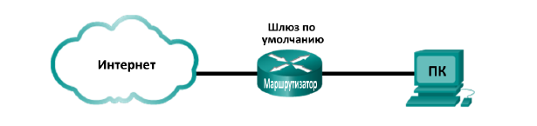
Топология
Необходимые ресурсы
• 1 ПК (Windows 7, Vista или XP с выходом в Интернет)
Задания для практического занятия.

Часть 1: Регистрация задержки сети с помощью утилиты «ping»
В части 1 вам нужно вычислить задержку сети при обращении к нескольким веб-сайтам, расположенным в разных странах. Эту процедуру можно использовать в корпоративной сети предприятия для формирования базового уровня производительности.
Шаг 1: Проверка подключения.

Для проверки подключения отправьте следующие эхо-запросы с помощью команды ping на веб-сайты регионального интернет-реестра (RIR):
C:\Users\User1> ping www.arin.net
C:\Users\User1> ping www.lacnic.net
C:\Users\User1> ping www.afrinic.net
C:\Users\User1> ping www.apnic.net
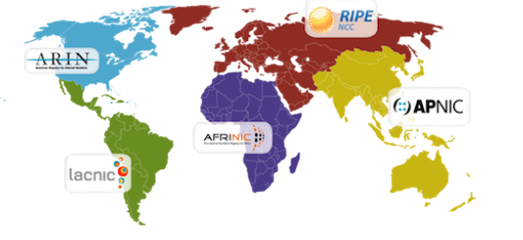
Примечание. Поскольку веб-сайт www.ripe.net не отвечает на запросы ICMP, в этой лабораторной работе он не используется.

Шаг 2: Соберите сетевые данные.
Вам необходимо собрать достаточное количество данных для подсчёта статистики применения команды ping, отправив по 25 эхо-запросов на каждый адрес, указанный в шаге 1. Сохраните результаты по всем веб-сайтам в текстовые файлы.
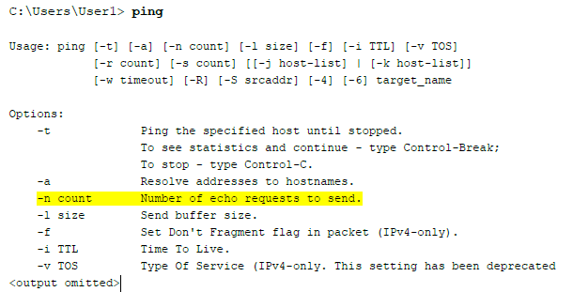
- В окне командной строки введите ping для получения списка доступных параметров.

b. Используя команду ping с функцией подсчёта, отправьте 25 эхо-запросов на узел назначения, как показано ниже. При этом в текущей папке будет создан файл с именем arin.txt. Этот текстовый файл будет содержать результаты эхо-запросов с помощью команды ping.
C:\Users\User1> ping –n 25 www.arin.net > arin.txt
Примечание. Поле терминала остаётся пустым до полного выполнения команды, так как её результаты перенаправляются в текстовый файл arin.txt (в данном примере). Символ> используется для перенаправления вводимых на экране данных в текстовый файл и перезаписи этого файла, если он уже существует. Если в файл необходимо сохранить несколько результатов, в строке команды замените> на>>.
c. Выполните команду ping для остальных веб-сайтов.
C:\Users\User1> ping –n 25 www.afrinic.net > afrinic.txt
C:\Users\User1> ping –n 25 www.apnic.net > apnic.txt
C:\Users\User1> ping –n 25 www.lacnic.net > lacnic.txt
Шаг 3: Проверьте собранные данные.
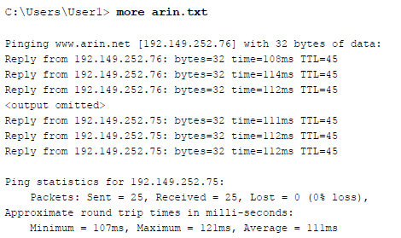
Для просмотра результатов, сохранённых в созданном файле, в окне командной строки введите more.
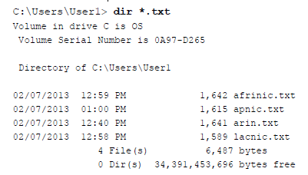
Примечание. Нажмите ПРОБЕЛ, чтобы отобразить остальную часть файла, или клавишу q, чтобы выйти. Чтобы проверить, созданы ли необходимые файлы, введите команду dir, которая выводит на экран список всех файлов в папке. Чтобы отобразить только текстовые файлы, можно использовать специальный символ *.

 | Минимальное | Максимальное | Среднее
www.afrinic.net
www.apnic.net
www.arin.net
www.lacnic.net
Внесите полученные результаты в приведённую ниже таблицу.
Сравните результаты задержки. Насколько время задержки зависит от географического местоположения?____________________________________
Часть 2: Регистрация задержки сети с помощью утилиты «traceroute»
В зависимости от зоны охвата вашего интернет-провайдера и расположения узлов источника и назначения отслеживаемые маршруты могут пересекать множество переходов и сетей. Для определения задержки сети можно также использовать команду traceroute. В части 2 команда tracert применяется для отслеживания пути к тем же узлам назначения, что и в части 1. Для этой цели команда tracert использует пакеты с сообщением ICMP TTL Exceed (Время жизни пакета превышено) и эхо-отклики ICMP.
Шаг 1: Воспользуйтесь командой «tracert» и сохраните полученные результаты в текстовые файлы.

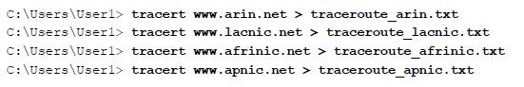
Скопируйте следующие команды, чтобы создать файлы отслеживания маршрута для каждого узла:
Шаг 2: Введите команду «more», чтобы проверить отслеженный путь.
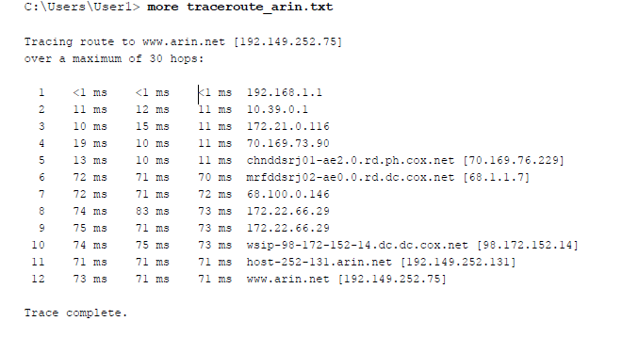
- Введите команду more, чтобы просмотреть содержимое этих файлов:
В этом примере получение ответа от основного шлюза заняло менее 1 мс (192.168.1.1). В строке счётчика переходов 6 указано, что путь к узлу 68.1.1.7 и обратно занял в среднем 71 мс. Путь к конечному узлу www.arin.net и обратно занял в среднем 72 мс.
Между строками 5 и 6 наблюдается большая задержка в сети, о чём свидетельствует увеличение среднего времени прохождения сигнала туда и обратно с 11 до 71 мс.
b. Аналогичным образом проанализируйте остальные результаты применения команды tracert.
Какой вывод можно сделать о зависимости времени прохождения сигнала в обоих направлениях и географического местонахождения узла?____________
__________________________________________________________________

Часть 3: Анализ выходных данных команды «show»
Шаг 1: Подключение к маршрутизатору интернет-провайдера a. Щёлкните ISP PC (ПК интернет-провайдера), откройте вкладку Desktop (Рабочий стол) и выберите Terminal (Терминал).
b. Войдите в привилегированный режим.
c. Используйте следующие команды show, чтобы ответить на вопросы для закрепления из части 2:

show arp
show flash:
show ip route
show interfaces
show ip interface brief
show protocols
show users
show version

Контрольные вопросы
1. Результаты использования команд tracert и ping могут дать важную информацию о задержке сети. Что необходимо для того, чтобы получить точную картину основных данных по задержкам сети?
2. Как можно использовать полученные основные показатели?
3. Какие команды выводят сведения об IP-адресе, префиксе сети и интерфейсе?
4. Какие команды выводят сведения об IP-адресе и назначении интерфейса, кроме сведений о префиксе сети?
5. Какие команды выводят сведения о состоянии интерфейсов?
6. Какие команды выводят сведения об IOS, загруженной на маршрутизаторе?
7. Какие команды выводят сведения об адресах интерфейсов маршрутизатора?
8. Какие команды выводят сведения об объёме доступной флеш-памяти?
9. Какие команды выводят сведения о каналах, используемых для настройки или мониторинга за устройством?
10. Какие команды выводят статистику по трафику интерфейсов маршрутизатора?
11. Какие команды выводят сведения о путях, доступных для сетевого трафика?
12. Какие интерфейсы в данный момент активны на маршрутизаторе?

Практическая работа № 24
PacketTracer: резервное копирование файлов конфигурации. Изучение процедур восстановления паролей
Цель работы: изучение способов восстановления файлов конфигурации из резервной копии данных, а также последующее выполнение резервного копирования.
Образовательные результаты, заявленные в ФГОС:
Студент должен
уметь:
- проектировать локальную сеть, выбирать сетевые топологии;
- использовать многофункциональные приборы мониторинга, программно-аппаратные средства технического контроля локальной сети.
- планировать и реализовывать совместную работу.
- разрабатывать топологию маршрутизации.
- использовать утилиты мониторинга.
знать:
- общие принципы построения сетей, сетевых топологий, многослойной модели OSI, требований к компьютерным сетям;
- архитектуру протоколов, стандартизации сетей, этапов проектирования сетевой инфраструктуры;
- базовые протоколы и технологии локальных сетей;
- принципы построения высокоскоростных локальных сетей;
- стандарты кабелей, основные виды коммуникационных устройств, терминов, понятий, стандартов и типовых элементов структурированной кабельной системы.

Краткие теоретические и учебно-методические материалы по теме практической работы
Резервное копирование (англ. backup copy) — процесс создания копии данных на носителе (жёстком диске, дискете и т. д.), предназначенном для восстановления данных в оригинальном или новом месте их расположения в случае их повреждения или разрушения.
Копии файлов конфигурации необходимо хранить как файлы резервных копий на случай возникновения проблем. Файлы конфигурации можно хранить на сервере простого протокола передачи файлов (TFTP) или на USB-накопителе. Файл конфигурации также необходимо включить в сетевую документацию.
Чтобы сохранить текущую конфигурацию или конфигурацию начальной загрузки на TFTP-сервер, используйте команды copy running-config tftp или copy startup-config tftp Шаг 1. Введите команду copy startup-config tftp.
Существует несколько видов резервного копирования
- Полное резервное копирование (Full backup)
Полное копирование обычно затрагивает всю систему и все файлы. Еженедельное, ежемесячное и ежеквартальное резервное копирование подразумевает создание полной копии всех данных. Обычно оно выполняется тогда, когда копирование большого объёма данных не влияет на работу организации. Для предотвращения большого объёма использованных ресурсов используют алгоритмы сжатия, а также сочетание этого вида с другими: дифференциальным или инкрементным. Полное резервное копирование незаменимо в случае, когда нужно подготовить резервную копию для быстрого восстановления системы с нуля.
- Дифференциальное резервное копирование (Differential backup)
При дифференциальном («разностном») резервном копировании каждый файл, который был изменён с момента последнего полного резервного копирования, копируется каждый раз заново. Дифференциальное копирование ускоряет процесс восстановления. Все копии файлов делаются в определённые моменты времени, что, например, важно при заражении вирусами.
- Инкрементное резервное копирование (Incremental backup)
При добавочном («инкрементном») резервном копировании происходит копирование только тех файлов, которые были изменены с тех пор, как в последний раз выполнялось полное или добавочное резервное копирование. Последующее инкрементное резервное копирование добавляет только файлы, которые были изменены с момента предыдущего. Инкрементное резервное копирование занимает меньше времени, так как копируется меньшее количество файлов. Однако процесс восстановления данных занимает больше времени, так как должны быть восстановлены данные последнего полного резервного копирования, а также данные всех последующих инкрементных резервных копирований. В отличие от дифференциального копирования, изменившиеся или новые файлы не замещают старые, а добавляются на носитель независимо.
- Клонирование
Клонирование позволяет скопировать целый раздел или носитель (устройство) со всеми файлами и каталогами в другой раздел или на другой носитель. Если раздел является загрузочным, то клонированный раздел тоже будет загрузочным.
- Резервное копирование в виде образа
Образ — точная копия всего раздела или носителя (устройства), хранящаяся в одном файле.
- Резервное копирование в режиме реального времени
Резервное копирование в режиме реального времени позволяет создавать копии файлов, каталогов и томов, не прерывая работу, без перезагрузки компьютера.
- Холодное резервирование
При холодном резервировании база данных выключена или закрыта для потребителей. Файлы данных не изменяются, и копия базы данных находится в согласованном состоянии при последующем включении.
- Горячее резервирование
При горячем резервировании база данных включена и открыта для потребителей. Копия базы данных приводится в согласованное состояние путём автоматического приложения к ней журналов резервирования по окончании копирования файлов данных.
Задачи
Часть 1. Установка соединения с TFTP-сервером
Часть 2. Передача конфигурации на TFTP-сервер
Часть 3. Резервное копирование конфигурации и образа IOS на TFTP-сервер
Часть 4. Изучение регистра конфигурации
• Определите предназначение регистра конфигурации.
• Опишите поведение маршрутизатора с разными значениями регистра конфигурации.
Часть4. Регистрация процедуры восстановления пароля для отдельного маршрутизатора Cisco
• Изучите и зафиксируйте в письменном виде процедуру восстановления пароля для отдельного маршрутизатора Cisco.
• Ответьте на вопросы, исходя из изученной процедуры.
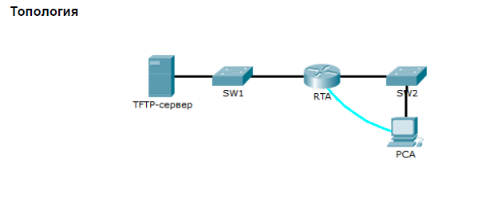
Исходные данные
Задания для практического занятия:
Часть 1: Установка соединения с TFTP-сервером
Примечание. Поскольку это новый маршрутизатор, первоначальная настройка будет выполняться через консольное подключение к маршрутизатору.
a. Щёлкните PCA, откройте вкладку Desktop (Рабочий стол), выберите Terminal (Терминал), чтобы открыть окно командной строки RTA.
b. Настройте и включите Gigabit Ethernet 0/0. IP-адрес должен совпадать с адресом шлюза по умолчанию для TFTP-сервера.
c. Проверьте связь с TFTP-сервером. Устраните неполадки при необходимости.
Часть 2: Передача конфигурации с TFTP-сервера
a. В привилегированном режиме выполните следующую команду:

Router# copy tftp running-config
Address or name of remote host []? 172.16.1.2
Source filename []? RTA-confg
Destination filename [running-config]? <cr>

Маршрутизатор должен возвратить следующие данные:

Accessing tftp://172.16.1.2/RTA-confg...
Loading RTA-confg from 172.16.1.2: !
[OK - 785 bytes]
785 bytes copied in 0 secs
RTA#
%SYS-5-CONFIG_I: Configured from console by console
RTA#

b. Выполните команду, чтобы отобразить текущую конфигурацию. Какие изменения были внесены? __________________________________________
c. Выполните соответствующую команду show, чтобы отобразить состояние интерфейса. Все ли интерфейсы активны? ______________________________
d. Устраните все проблемы, связанные с интерфейсами, и проверьте связь.
__________________________________________________________________

Часть 3: Резервное копирование конфигурации и образа IOS на TFTP-сервер
a. Измените имя узла RTA на RTA-1.
b. Сохраните конфигурацию в NVRAM.
c. Скопируйте конфигурацию на TFTP-сервер с помощью команды copy.

RTA-1# copy running-config tftp:
Address or name of remote host []? 172.16.1.2
Destination filename [RTA-1-confg]? <cr>
d. Выполните команду, чтобы отобразить файлы из флеш-памяти.
e. Скопируйте образ IOS на TFTP-сервер с помощью следующей команды:

RTA-1# copy flash tftp:
Source filename []? c1900-universalk9-mz.SPA.151-4.M4.bin
Address or name of remote host []? 172.16.1.2
Destination filename [c1900-universalk9-mz.SPA.151-4.M4.bin]? <cr>

Часть 4: Изучение регистра конфигурации
Чтобы восстановить или сбросить пароль привилегированного режима, пользователю необходимо через интерфейс ROMMON запретить маршрутизатору обращение к начальной конфигурации в процессе запуска. После загрузки пользователь получит доступ к привилегированному режиму, перезапишет текущую конфигурацию, используя сохранённую начальную конфигурацию, восстановит или сбросит пароль и восстановит процесс загрузки маршрутизатора, добавив начальную конфигурацию. Регистр конфигурации маршрутизатора играет ключевую роль в процессе восстановления пароля. В первой части этой лабораторной работы вы узнаете предназначение регистра конфигурации маршрутизатора и функции некоторых его значений.

Шаг 1: Опишите предназначение регистра конфигурации.
Для чего необходим регистр конфигурации? _______________________________________________________________________________________________________________________________________________________________________________________________________________________________________
С помощью какой команды можно изменить регистр конфигурации в режиме конфигурации? _______________________________________________________________
_____________________________________________________________________________
С помощью какой команды можно изменить регистр конфигурации в интерфейсе ROMMON?___________________________________________________________________ _____________________________________________________________________________
Шаг 2: Определите значения регистра конфигурации и их функции.

Изучите и опишите поведение маршрутизатора со следующими значениями регистра конфигурации:
0x2102 __________________________________________________________________________________________________________________________________________________________
0x2142 __________________________________________________________________________________________________________________________________________________________
Чем отличаются эти значения регистра конфигурации? __________________________________________________________________________________________________________________________________________________________
Часть 2: Регистрация процедуры восстановления пароля для отдельного маршрутизатора Cisco
В части 2 вам необходимо описать точную процедуру восстановления или сброса пароля для отдельного маршрутизатора Cisco и ответить на вопросы, исходя из полученных результатов. Модель маршрутизатора для изучения укажет инструктор.
Шаг 1: Подробно опишите процесс восстановления пароля для отдельного маршрутизатора Cisco.

Изучите и опишите шаги и команды, необходимые для восстановления или сброса пароля или защищённого пароля привилегированного режима на вашем маршрутизаторе Cisco. Кратко изложите шаги своими словами.
______________________________________________________________________________________________________________________________________________________________________________________________________________________________________
Шаг 2: Ответьте на вопросы о процедуре восстановления пароля.
Используя процедуру восстановления пароля, ответьте на приведённые ниже вопросы. Как найти текущий параметр для регистра конфигурации вашего маршрутизатора?___________________________________________________
__________________________________________________________________
Как перейти в режим ROMMON? _____________________________________
__________________________________________________________________
Какие команды требуются для перехода в интерфейс ROMMON? __________________________________________________________________________________________________________________________________________________________
Какое сообщение должно появиться после загрузки маршрутизатора? _____________________________________________________________________________ _____________________________________________________________________________
Зачем начальную конфигурацию необходимо ввести в текущую? __________________________________________________________________________________________________________________________________________________________
Почему важно вернуть исходное значение регистра конфигурации после восстановления пароля?_______________________________________________________________________
_____________________________________________________________________________

Контрольные вопросы
1.Что такое резервное копирование?
2. Почему чрезвычайно важно обеспечить физическую защиту маршрутизатора от несанкционированного доступа?

Практическая работа № 25
PacketTracer: настройка маршрутизатора Linksys. Отработка комплексных практических навыков
Цель: необходимо настроить беспроводной маршрутизатор Linksys, позволяющий выполнить удалённый доступ к беспроводным клиентам и подключение с защитой WPA.
Образовательные результаты, заявленные в ФГОС:
Студент должен
уметь:
- проектировать локальную сеть, выбирать сетевые топологии;
- использовать многофункциональные приборы мониторинга, программно-аппаратные средства технического контроля локальной сети.
- планировать и реализовывать совместную работу.
- разрабатывать топологию маршрутизации.
- использовать утилиты мониторинга.
знать:
- общие принципы построения сетей, сетевых топологий, многослойной модели OSI, требований к компьютерным сетям;
- архитектуру протоколов, стандартизации сетей, этапов проектирования сетевой инфраструктуры;
- базовые протоколы и технологии локальных сетей;
- принципы построения высокоскоростных локальных сетей;
- стандарты кабелей, основные виды коммуникационных устройств, терминов, понятий, стандартов и типовых элементов структурированной кабельной системы.
Краткие теоретические и учебно-методические материалы по теме практической работы
Чтобы создать собственную беспроводную сеть, необходимы указанные ниже компоненты.
Широкополосное подключение к Интернету и модем. Широкополосное подключение к Интернету — это высокоскоростное подключение. Наиболее распространены следующие типы широкополосного подключения: с помощью технологии DSL и с помощью кабеля. Чтобы получить услуги широкополосного подключения, обратитесь к поставщику услуг Интернета. Обычно технологию DSL используют телефонные компании, а подключение с помощью кабеля — компании кабельного телевидения. Часто поставщики услуг Интернета предлагают широкополосные модемы. Кроме того, в дополнение к модемам некоторые поставщики услуг Интернета предлагают беспроводные маршрутизаторы. Вы также можете найти это оборудование в магазинах электроники и компьютерной техники или в интернет-магазинах.
Беспроводной маршрутизатор. Маршрутизатор пересылает данные между вашей сетью и Интернетом. При использовании беспроводного маршрутизатора вы можете подключить компьютеры к своей сети, используя радиосвязь вместо проводов. Существует несколько различных типов технологий беспроводных сетей, в том числе 802.11a, 802.11b, 802.11g, 802.11n и 802.11ac.
Беспроводной сетевой адаптер. Беспроводной сетевой адаптер — это устройство, с помощью которого ваш компьютер подключается к беспроводной сети. Чтобы подключить портативный или настольный компьютер к беспроводной сети, он должен быть оснащен беспроводным сетевым адаптером. Многие ноутбуки и планшеты, а также некоторые настольные компьютеры поставляются с беспроводными сетевыми адаптерами.

Задачи
Часть 1. Подключение к маршрутизатору Linksys
Часть 2. Активация беспроводного подключения
Часть 3. Настройка и проверка доступа к беспроводным клиентам
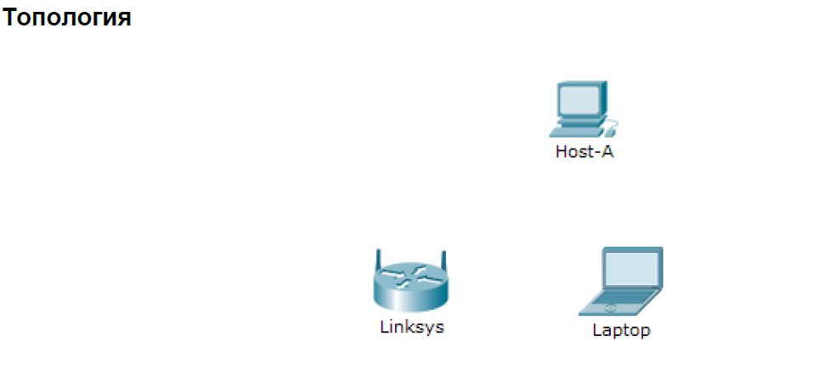
Исходные данные

Ход выполнения работы:

Часть 1: Подключение к маршрутизатору Linksys
Шаг 1: Настройка и проверка соединения к маршрутизатору Linksys. a. Подключите соответствующий кабель с Host-A к порту Ethernet 1 на Linksys.
b. Дождитесь, когда индикатор связи загорится зелёным цветом. Затем откройте окно командной строки узла Host-A. C помощью команды ipconfig проверьте IP-адрес, выданный узлу Host.
c. С помощью команды ping 192.168.0.1 проверьте, имеет ли узел Host-A доступ к шлюзу по умолчанию.
Шаг 2: Доступ к графическому интерфейсу пользователя Linksys в веб-браузере. a. Для настройки маршрутизатора Linksys с помощью графического интерфейса пользователя нужно открыть его в веб-браузере. Откройте веб-браузер и выполните доступ к Linksys, введя в адресной строке адрес шлюза по умолчанию.
b. Введите имя пользователя admin и аналогичный пароль для доступа к маршрутизатору Linksys.
Примечание. Вы не увидите изменение своей оценки при настройке маршрутизатора Linksys до тех пор, пока не нажмёте кнопку Save settings (Сохранить настройки).
Часть 2: Включение беспроводного подключения
Шаг 1: Настройка подключения к Интернету на маршрутизаторе Linksys.
В этом сценарии нет подключения к Интернету, но несмотря на это, вам необходимо будет настроить параметры интерфейса, подключённого к Интернету. Для параметра Internet Connection Type (Тип подключения к Интернету) выберите значение Static IP (Статический IP-адрес) в раскрывающемся списке. Затем введите следующие данные IP-адреса:
• IP-адрес в Интернете — 198.133.219.1;
• маска подсети — 255.255.255.0;
• шлюз по умолчанию — 198.133.219.254;
• DNS 1 — 198.133.219.10.
Шаг 2: Настройте параметры внутренней сети.
Прокрутите страницу вниз до раздела Network Setup (Настройка сети) и настройте следующие параметры:
• IP-адрес — 172.31.1.1;
• маска подсети — 255.255.255.224;
• начальный IP-адрес — для последнего октета введите значение 5;
• максимальное количество пользователей — 25.
Примечание. Изменения в диапазоне IP-адресов пула DHCP будут показаны только после того, как вы нажмёте кнопку Save Settings (Сохранить параметры).
Шаг 3: Сохраните настройки и повторно подключитесь к маршрутизатору Linksys.
a. Прокрутите страницу вниз до конца и нажмите кнопку Save Settings (Сохранить параметры). При переходе между вкладками без сохранения настроенные параметры будут потеряны.
b. Соединение будет разорвано, если вы нажмёте кнопку Save Settings. Это произошло потому, что вы изменили IP-адрес маршрутизатора.
c. Вернитесь в окно командной строки Host-A. Выполните команду ipconfig /renew, чтобы обновить IP-адрес.
d. В веб-браузере Host-A повторно подключитесь к Linksys. Вы должны будете использовать новый адрес шлюза по умолчанию. Проверьте параметры Internet Connection (Подключение к Интернету) на вкладке Status (Состояние). Параметры должны иметь значения, настроенные в части 2, шаг 1. Если значения не совпадают, повторите часть 2, шаг 1 и шаг 2.
Шаг 4: Настройка беспроводной сети для беспроводных устройств.
a. Откройте вкладку Wireless (Беспроводные сети) и изучите параметры в раскрывающемся списке Network Mode (Режим сети).

Когда следует выбрать параметр Disable (Откл.)?
_____________________________________________________________________________

Когда следует выбрать параметр Mixed (Смешанная)? _____________________________________________________________________________
b. Установите режим сети Wireless-N Only (Только Wireless-N).
c. Измените SSID на MyHomeNetwork.
d. Когда беспроводной клиент опрашивает зону вокруг себя в поиске беспроводных сетей, он находит все широковещательные рассылки SSID. Широковещательные рассылки SSID включены по умолчанию.
Если SSID точки доступа не рассылается в широковещательном режиме, как устройства смогут к ней подключиться?
_____________________________________________________________________________
e. Чтобы обеспечить наилучшую производительность сети с использованием Wireless-N, установите диапазон частот Wide-40MHz.
f. Нажмите кнопку Save Settings, а затем — Continue.
Шаг 5: Настройте систему безопасности, чтобы клиенты прошли аутентификацию для подключения к беспроводной сети.
a. Щёлкните параметр Wireless Security под вкладкой Wireless.
b. Установите для параметра Security Mode значение WPA2 Personal.
c. Выполните выход из режима шифрования AES и введите парольную фразу itsasecret.
d. Нажмите кнопку Save Settings, а затем — Continue.
Шаг 6: Изменение пароля по умолчанию для доступа к конфигурации Linksys. a. Всегда изменяйте пароль по умолчанию. Откройте вкладку Administration и измените пароль Router Access на letmein.
b. Нажмите кнопку Save Settings. Введите имя пользователя admin и новый пароль.
Часть 3: Настройка и проверка доступа к беспроводным клиентам
Шаг 1: Настройка ноутбука для доступа к беспроводной сети.
a. Щёлкните Laptop и выберите Desktop > PC Wireless. Открывшееся окно — это графический пользовательский интерфейс Linksys для клиента.
b. Откройте вкладку Connect и нажмите кнопку Refresh, если необходимо. Вы должны увидеть MyHomeNetwork в поле «Wireless Network Name» (Название беспроводной сети).
c. Щёлкните MyHomeNetwork и выберите команду Connect.
d. Теперь вы должны увидеть сеть MyHomeNetwork. Щёлкните эту сеть и выберите команду Connect.
e. Pre-shared Key — пароль, настроенный в части 2, шаг 5c. Введите пароль и нажмите кнопку Connect.
f. Закройте интерфейс пользователя Linksys и щёлкните Command Prompt. Выполните команду ipconfig, чтобы убедиться, что Laptop получил IP-адрес.
Шаг 2: Проверка связи между узлами Laptop и Host-A.
a. Отправьте эхо-запрос маршрутизатору Linksys с узла Laptop.
b. Отправьте эхо-запрос узлу Host-A с Laptop.

Контрольные вопросы
- В чём состоит отличие режимов личной и корпоративной сети?
- Назовите две характеристики SSID?

Практическая работа № 26
Решение задач по теории графов. Построение матриц смежностей и инциденций. Построение матрицы достижимостей.
Учебная цель: научиться составлять для графа матрицы инцидентности и смежности и по матрицам уметь строить граф.

Образовательные результаты, заявленные во ФГОС третьего поколения:
Студент должен
уметь
- определять типы графов и давать их характеристики
знать
- основные понятия теории графов, характеристики и виды графов

Краткие теоретические и учебно-методические материалы по теме практической работы
Теория графов – область дискретной математики, особенностью которой является геометрический подход к изучению объектов. Теория графов и связанные с ней методы исследования используются на разных уровнях во всей современной математике. Особенно широкое применение методы теории графов находят в таких областях прикладной математики, как программирование, теория конечных автоматов, в решении вероятностных и комбинаторных задач.
Во многих прикладных задачах изучаются системы связей между различными объектами. Объекты называются вершинами и отмечаются точками или кружочками, а связи между вершинами – отрезками, соединяющими пары точек, и эти отрезки называются ребрами. Рассмотрение таких систем приводит к понятию графа.
Граф или неориентированный граф G — это упорядоченная пара
G: = (V,E), для которой выполнены следующие условия:
- V это непустое множество вершин или узлов,
- E это множество пар (в случае неориентированного графа -неупорядоченных) вершин, называемых рёбрами.
Вершины и рёбра графа называются также элементами графа, число вершин в графе | V | - порядком, число рёбер | E | - размером графа.
Вершины u и v называются концевыми вершинами (или просто концами) рёбра e = {u,v}. Ребро, в свою очередь, соединяет эти вершины. Две концевые вершины одного и того же ребра называются соседними.
Два ребра называются смежными, если они имеют общую концевую вершину.
Два ребра называются кратными, если множества их концевых вершин совпадают.
Ребро называется петлёй, если его концы совпадают, то есть e = {v,v}.
Вершина называется изолированной, если она не является концом ни для одного ребра; висячей (или листом), если она является концом ровно одного ребра.
Орграф D=(V, E) есть множество E упорядоченных пар вершин.
Дуга {u, v} инцидентна вершинам u и v. При этом говорят, что u — начальная вершина дуги, а v — конечная вершина.

Орграф, полученный из простого графа ориентацией ребер, называется направленным. В отличие от последнего, в произвольном простом орграфе две вершины могут соединяться двумя разнонаправленными дугами.
Связность
Маршрутом в орграфе называют чередующуюся последовательность вершин и дуг, вида v0{v0,v1}v1{v1,v2}v2...vn (вершины могут повторяться). Длина маршрута — количество дуг в нем.
Путь есть маршрут в орграфе без повторяющихся дуг, простой путь — без повторяющихся вершин. Если существует путь из одной вершины в другую, то вторая вершина достижима из первой.
Контур есть замкнутый путь.
Орграф сильно связный, или просто сильный если все его вершины взаимно достижимы; односторонне связный, или просто односторонний если для любых двух вершин, по крайней мере одна достижима из другой; слабо связный, или просто слабый, если при игнорировании направления дуг получается связный (мульти)граф;
Максимальный сильный подграф называется сильной компонентой; односторонняя компонента и слабая компонента определяются аналогично.
Способы представления орграфов
Матрица смежности - таблица, где как столбцы, так и строки соответствуют вершинам графа. В каждой ячейке этой матрицы записывается число, определяющее наличие связи от вершины-строки к вершине-столбцу (либо наоборот).
Матрица инцидентности - каждая строка соответствует определённой вершине графа, а столбцы соответствуют связям графа. В ячейку на пересечении i-ой строки с j-м столбцом матрицы записывается:
- «1», в случае, если связь j «выходит» из вершины i;
- «-1», в случае, если связь «входит» в вершину;
- «0», во всех остальных случаях (то есть если связь является петлёй или связь не инцидентна вершине).
Способы представления графа:
Матрица инцидентности — таблица, состоящая из n строк (вершины) и m столбцов (ребра), в которой:
- = 1, если вершина инцидентна ребру ;
- = 0, если вершина не инцидентна ребру
Матрица смежности — квадратная таблица графа G (V,X) без ребер, для которой:
- = 1, если (,) X;
- = 0 если (,) X
Пример:
Для неориентированного графа, изображенного на рис.1, постройте матрицу смежности и матрицу инцидентности.
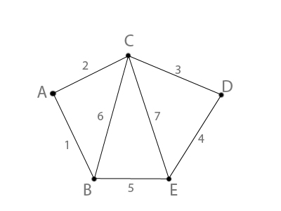
Способы представления графа
Матрица инцидентности — таблица, состоящая из n строк (вершины) и m столбцов (ребра), в которой:
- = 1, если вершина инцидентна ребру ;
- = 0, если вершина не инцидентна ребру
Матрица смежности — квадратная таблица графа G (V,X) без ребер, для которой:
- = 1, если (,) X;
- = 0 если (,) X

Примеры по выполнению практической работы
Пример 1. Для неориентированного графа, изображенного на рис, постройте матрицу смежности и матрицу инцидентности.
Решение:
Матрица смежности:
Матрица инцидентности:
Пример 2.
Задан граф G(V, E), где V = {v1, v2, v3, v4, v5}; Е = {v1, v2, v3}; Е = ;
Е= {v1, v2, v5}; Е = {v1}; E= {v1, v2, v3, v4, v5}.
1.Изобразите орграф на рисунке.
2.Постройте матрицу смежности.
Решение:
1.
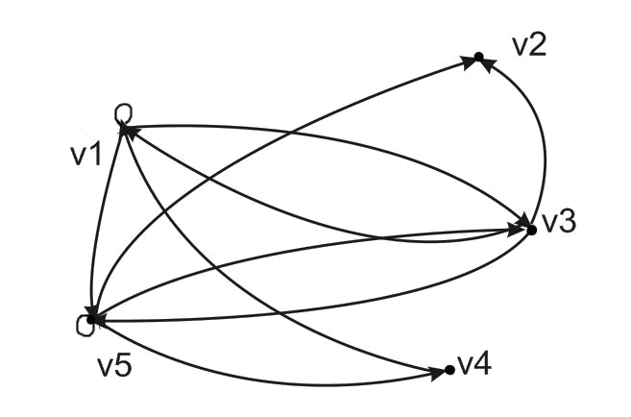
2.
А = .
Пример 3.
Дана матрица
Постройте орграф, для которого данная матрица является матрицей смежности. Найдите матрицу инцидентности графа.
Решение:
Для построения орграфа его вершине однозначно сопоставим точку на плоскости. Данная матрица смежности имеет четыре строки и четыре столбца, следовательно, в орграфе четыре вершины: 1, 2, 3, 4.
Проанализируем элементы матрицы:
a = 0 — при вершине a нет петель;
a= 2 – из вершины 1 выходят две стрелки к вершине 2;
a = 0 – из 1 не выходит ни одной стрелки к вершине 3;
a = 0 – из 1 не выходит ни одной стрелки к вершине 4;
a = 0 – из 2 не выходит ни одной стрелки к вершине 1;
a = 0 – при 2 нет петель;
a = 1 – из 2 выходит одна стрелка к 3;
a = 0 – из 2 не выходит ни одной стрелки к вершине 4;
a = 1 – из 3 выходит одна стрелка к вершине 1;
a = 0 – из 3 не выходит ни одной стрелки к вершине 2;
a = 0 – из при 3 нет петель;
a = 1 – из 3 выходит одна стрелка к вершине 4;
a = 3 – из 4 выходит 3 стрелки к вершине 1;
a = 1 – из 4 выходит одна стрелка к вершине 2;
a = 0 – из 4 не выходит ни одной стрелки к вершине 3;
a = 0 – при 4 нет петель.
Строим орграф:
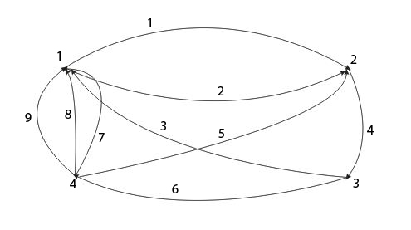
Задания для практического занятия:
Вариант 1
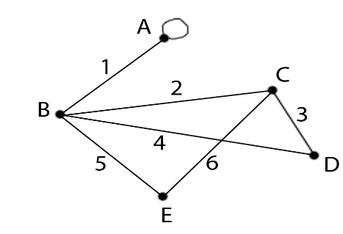
1. Для неориентированного графа, изображенного на рисунке, постройте матрицу смежности и матрицу инцидентности:
2. Дана матрица A. Постройте соответствующий ей граф, имеющий матрицу А своей матрицей смежности. Найдите матрицу инцидентности для построенного графа.
A = ;
3.Для графов, изображенных на рисунках, составить матрицу смежности вершин, смежности дуг и инциденций.
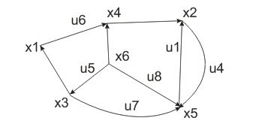

Вариант 2
1. Для неориентированного графа, изображенного на рисунке, постройте матрицу смежности и матрицу инцидентности:
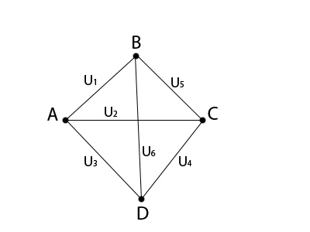
2. Дана матрица A. Постройте соответствующий ей граф, имеющий матрицу А своей матрицей смежности. Найдите матрицу инцидентности для построенного графа.
A = ;
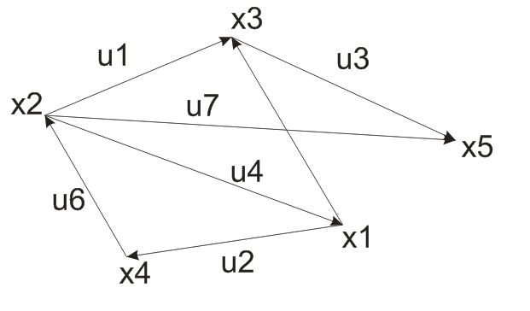
3.Для графов, изображенных на рисунках, составить матрицу смежности вершин, смежности дуг и инциденций.
Вариант 3
1. Для неориентированного графа, изображенного на рисунке, постройте матрицу смежности и матрицу инцидентности:
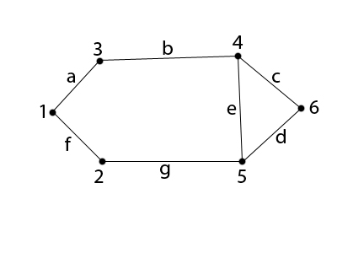
2. Дана матрица A. Постройте соответствующий ей граф, имеющий матрицу А своей матрицей смежности. Найдите матрицу инцидентности для построенного графа.
A = ;
3.Для графов, изображенных на рисунках, составить матрицу смежности вершин, смежности дуг и инциденций.
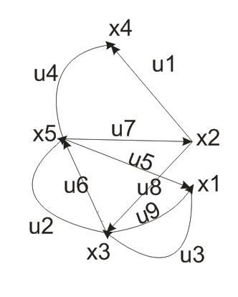
Вариант 4
1. Для неориентированного графа, изображенного на рисунке, постройте матрицу смежности и матрицу инцидентности:
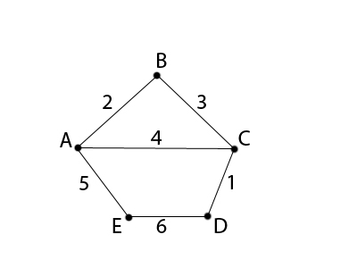
2. Дана матрица A. Постройте соответствующий ей граф, имеющий матрицу А своей матрицей смежности. Найдите матрицу инцидентности для построенного графа.
A = ;
3.Для графов, изображенных на рисунках, составить матрицу смежности вершин, смежности дуг и инциденций.

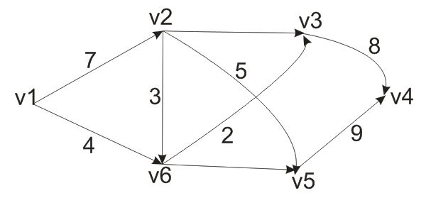

Контрольные вопросы

1. Что такое граф?
2. Какие способы задания графов вы знаете?
3. Что представляет собой матрица смежности?

Практическая работа № 27
Решение задач по теории графов. Выделение связных компонентов. Нахождение максимального потока и минимального разреза.
Учебная цель: научиться выделять связныу компоненты. Находить максимальный поток и минимальный разрез.

Образовательные результаты, заявленные во ФГОС третьего поколения:
Студент должен
уметь
- определять типы графов и давать их характеристики
знать
- основные понятия теории графов, характеристики и виды графов
Краткие теоретические и учебно-методические материалы по теме практической работы
Сетью называется ориентированный граф без циклов с помеченными вершинами и дугами. Числа, которыми помечаются дуги сети, называются пропускными способностями дуг.
Примеры вершин сети: перекрёстки дорог, телефонные узлы, железнодорожные узлы, аэропорты, склады и т.д.
Примеры дуг сети: дороги, трубы, телефонные и железнодорожные линии и т.д.
Сеть, у которой существует ровно один исток и один сток, называется транспортной сетью.
Пример транспортной сети:
Потоком в транспортной сети называется неотрицательная функция, определённая на множестве дуг сети, удовлетворяющая двум условиям:
- величина потока по каждой дуге не превосходит её пропускной способности;
- сумма потоков, входящих в каждую вершину сети, за исключением истока и стока, равна сумме потоков, выходящих из вершины.
Величина потока есть сумма потоков, выходящих из истока, или сумма потоков, входящих в сток сети.Пример потока в транспортной сети:
Для любой транспортной сети величина потока имеет максимальное значение, которое определяется теоремой Форда – Фалкерсона, которая утверждает, что величина максимального потока в сети равна величине минимального разреза, где
разрезом транспортной сети называется такое множество дуг, удаление которых отделяет исток от стока.
минимальным разрезом транспортной сети называется разрез с минимальной пропускной способностью.
Пример. Транспортная сеть
имеет два разреза и . Пропускная способность первого разреза равна 11 (7+4), а второго – 9 (4+5), поэтому максимальный поток в этой транспортной сети равен 9 = min(11, 9). Этот максимальный поток указан в круглых скобках.

Алгоритм построения максимального потока в транспортной сети
Цепью, соединяющей исток A₀ со стоком A_{n}, (или просто цепью) в транспортной сети называется последовательность дуг A₀A₁, …, A_{n-1} A_{n}, в которой вершина A_{i} является началом i-ой дуги, а вершина A_{i+1} – её концом (или, наоборот, A_{i} является концом i-ой дуги, а вершина A_{i+1} – её началом).
Например, в следующей сети с заданным в скобках потоком
цепями являются последовательности AB, BC, CD и AC, CB, BD, причём в первой цепи направление дуги BC совпадает с направлением потока, а во второй цепи направление дуги CB противоположно направлению потока.
Определение. Дуга цепи называется допустимой дугой, если:
- направление дуги совпадает с направлением потока и поток по этой дуге меньше её пропускной способности;
- направление дуги противоположно направлению потока и поток по этой дуге больше нуля.
Цепь, соединяющая исток сети со стоком, называется увеличивающей, если все её дуги являются допустимыми.
Алгоритм построения максимального потока в сети
1. Если поток в сети не задан,
то считать поток нулевым.
2. Пока в сети есть увеличивающие цепи повторять:
- взять любую увеличивающую цепь,
- вычислить наименьшую разность δ между пропускными способностями дуг этой цепи и потоками по этим дугам,
- потоки по дугам, направление которых совпадает с направлением потока, увеличить на δ,
- потоки по дугам, направление которых противоположно направлению потока, уменьшить на δ,
3. Если в сети нет увеличивающих цепей,то максимальный поток построен.
Пример 1 (Поток в сети не задан). Построить максимальный поток для заданной транспортной цепи.
Данная сеть: | Сеть с нулевым потоком:
Решение.
1. Поток в сети не задан, считаем его нулевым.
2. Пока в сети есть увеличивающие цепи, повторяем:
Увеличивающая цепь: AB, BD, DF;  направление дуг совпадает с направлением потока,  δ = min(9 – 0, 6 – 0, 10 – 0) = 6. | Новые потоки по дугам цепи:  AB: 0+6=6, BD: 0+6 = 6,  DF: 0+6=6:

Увеличивающая цепь: AB, BE, EF;  направление дуг совпадает с направлением потока,  δ = min(9 – 6, 3 – 0, 7 – 0) = 3. | Новые потоки по дугам цепи:  AB: 6 + 3 = 9, BE: 0 + 3 = 3,  EF: 0 + 3 = 3:

Увеличивающая цепь: AC, CE, ED, DF;  направление дуг совпадает с направлением потока,  δ = min(8 – 0, 4 – 0, 4 – 0, 10 – 6) = 4. | Новые потоки по дугам цепи:  AC: 0 + 4 = 4, CE: 0 + 4 = 4,  ED: 0 + 4 = 4, DF: 6 +4 = 10:
Увеличивающих цепей в сети нет, поэтому максимальный поток построен и он равен 13 = 9 + 4 = 10 + 3.

Задачи для решения
Задание.
1. Самостоятельно задать пропускные способности дуг и построить максимальный поток в транспортной сети.
2. Найти минимальный разрез сети и проверить справедливость теоремы Форда – Фалкерсона.

Практическая работа № 28
Решение задач по теории графов. Нахождение путей в графе. Нахождение кратчайшего пути.
Цель: Выработать навыки нахождения путей в графе, кратчайшего пути.
Образовательные результаты,, заявленные в ФГОС:
Студент должен
уметь
- строить простейшие автоматы
знать
- элементы теории автоматов.
Краткие теоретические и учебно-методические материалы по теме практической работы
Задача отыскания в графе (как ориентированном, так и неориентированном) кратчайшего пути имеет многочисленные практические приложения. С решением подобной задачи приходится встречаться в технике связи (например, при телефонизации населенных пунктов), на транспорте (при выборе оптимальных маршрутов доставки грузов), в микроэлектронике (при проектировании топологии микросхем) и т.д.
Путь между вершинами iиjграфа считается кратчайшим, если вершиныiиjсоединены минимальным числом ребер (случай не взвешенного графа) или если сумма весов ребер, соединяющих вершиныiиj, минимальна (для взвешенного графа).
В настоящее время известны десятки алгоритмов решения поставленной задачи.
Важным показателем алгоритма является его эффективность. Применительно к поставленной задаче эффективность алгоритма может зависеть в основном от двух параметров графа: число его вершин и число весов его ребер. В данной лабораторной работе для определения кратчайшего расстояния между вершинами графа исследуются два алгоритма: метод динамического программирования и метод Дейкстры.
Ход выполнени работы
Рассмотрим задачу: определить наикратчайший путь между вершиной 1 и вершиной 7 на графе, представленном на рис. 2.1.
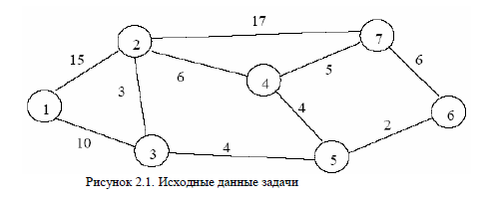
Рисунок 2.1. Исходные данные задачи
Для решения задачи в процедуре Excel «Поиск решения», представим ее как транспортную задачу с промежуточными пунктами. Будем считать, что транспортные расходы при перевозке одной единицы груза равны (в условных единицах) расстояниям между вершинами. Одна единица груза отправляется из вершины 1 (исходный пункт) и должна прибыть в вершину 7 (пункт назначения). Вершины 2, 3, 4, 5, 6 рассматриваются как промежуточные пункты, которые являются одновременно и исходными пунктами, и пунктами назначения.
Требуется определить такую последовательность вершин, по которым должна перемещаться единица груза, отправленная из вершины 1, при которой стоимость транспортных расходов будет минимальна и груз попадет в вершину 7.
Так как транспортные расходы при перемещении груза из одной вершины в другую равны расстоянию между вершинами, то последовательность вершин, при которой транспортные расходы будут минимальными, определяет наикратчайший путь из вершины 1 в вершину 7. 2
Матрица транспортных расходов, соответствующая данному графу имеет вид:
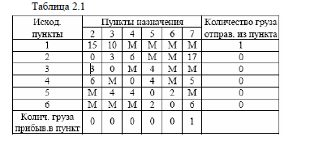
Буквой М обозначается случай, когда между соответствующими вершинами нет пути. В качестве М берут число, значительно большее самого большего пути. В данной задаче наибольший путь между 5-й и 7- ой вершинами, поэтому можно взять, например, М=100. Для промежуточных пунктов 2, 3, 4, 5, 6 должны быть предусмотрены буферные емкости (В).
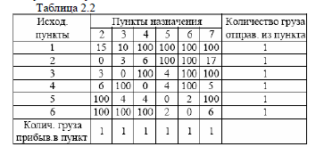
Буферная емкость должна быть не меньшей, чем количество груза, которое перемещается в сети описываемой графом. В данной задаче – В=1. После введения буферных емкостей в первый столбец и нижнюю строку таблицы и замены М=100, получим транспортную задачу, представляющую задачу о назначениях.
- В ячейках В22:G27 вводим матрицу транспортных расходов.
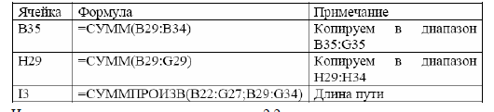
- Вводим формулы:
Исходные данные приведены на рисунке
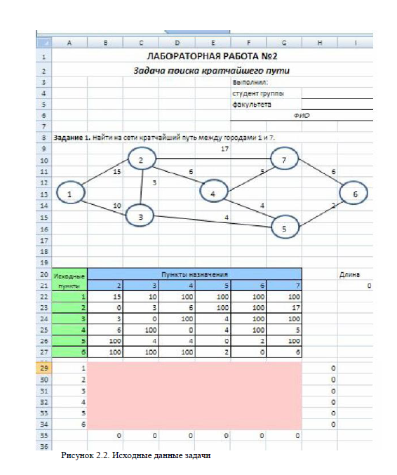
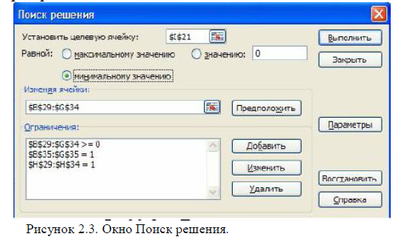
- Сценарий решения:
В окне «Параметры» установить «Линейная модель», что соответствует
решению задачи симплекс-методом.
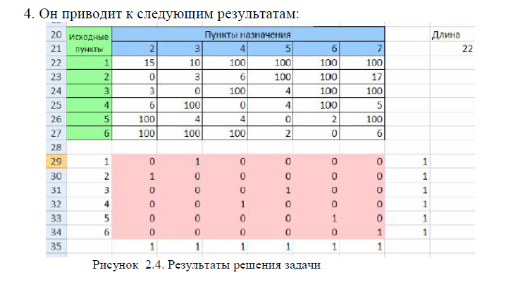
4. Он приводит к следующим результатам:
Варианты заданий
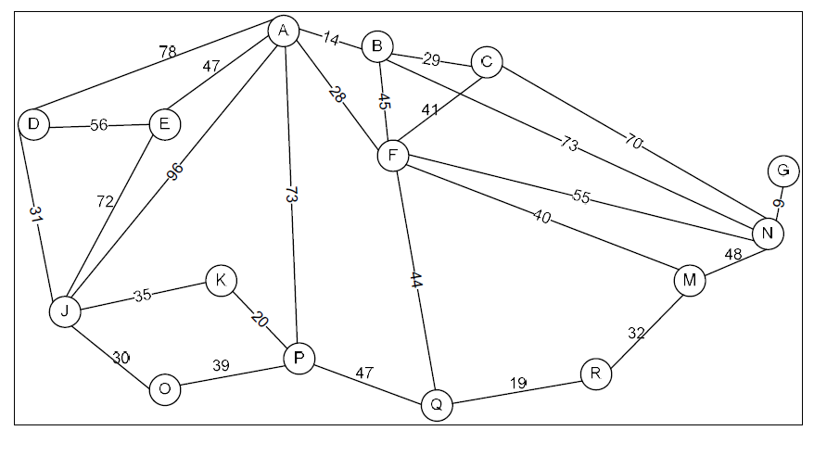
На рисунке показана транспортная сеть, соединяющая 16 населенных пунктов, и расстояния между ними.
Найдите кратчайшие маршруты между следующими населенными пунктами:
Вариант Маршрут
1 A - Q
2 B - J
3 C - K
4 R - E
5 D - N
6 O - G
7 K - N

Контрольные вопросы
1. Что такое граф?
2. Как представляются графы в памяти?
3. Какие операции возможны над графами?
4. Какие способы обхода графов существуют?
5. Где используются грифовые структуры?
6. Какие пути в графе Вы знаете?
Практическая работа № 29
Решение задач по теории конечных автоматов. Алгебраическая теория конечных автоматов. Структурная теория конечных автоматов.
Цель: Выработать навыки в табличном задании автоматов, в построении диаграммы Мура, системой булевых функций.
Образовательные результаты, заявленные в ФГОС:
Студент должен
уметь
- строить простейшие автоматы
знать
- элементы теории автоматов.
Краткие теоретические и учебно-методические материалы по теме практической работы
Теория автоматов представляет собой раздел дискретной математики, изучающий модели преобразователей дискретной информации. Такими преобразователями являются как реальные устройства (компьютеры, живые организмы), так и воображаемые устройства (аксиоматические теории, математические машины). По сути, конечный автомат можно охарактеризовать как устройство М, имеющее входной и выходной каналы.
При этом в каждый из дискретных моментов времени, называемых тактовыми моментами, оно находится в одном из конечных состояний.
По входному каналу в каждый момент времени t = 1,2,... в устройство М поступают входные сигналы (из некоторого конечного множества сигналов). Задается закон изменения состояния к следующему моменту времени в зависимости от входного сигнала и состояния устройства в текущий момент времени. Выходной сигнал зависит от состояния и входного сигнала в текущий момент времени (рис. 1).

x(t) | М | y(t)
 | Рис.1

Определение конечного автомата.
Конечный автомат является математической моделью реальных дискретных устройств по переработке информации.
Конечным автоматом называется система А = (X; Q; У; ; ψ), где X; Q; У — произвольные непустые конечные множества.
Множество X = {а1, ...,а_{т}} называется входным алфавитом, а его элементы — входными сигналами, их последовательности — входными словами. Множество Q = {q1, ...,q_{n}) называется множеством состояний автомата, а его элементы — состояниями. Множество У = {b1, ...,Ь_{р}) называется выходным алфавитом, его элементы — выходными сигналами, их последовательности — выходными словами.
Функция  : X * Q →Q называется функцией переходов. Функция ψ: X * Q→У называется функцией выходов, т. е.
ψ (x, q) ∈ Q;  (х, q)∈ У для ∀x ∈ X; ∀q ∈ Q.
С конечным автоматом ассоциируется воображаемое устройство, которое работает следующим образом. Оно может находиться в состоянии из множества Q, воспринимать сигналы из множества X и выдавать сигналы из множества У.
Примеры по выполнению практической работы
Пример 1. Элемент задержки (элемент памяти).
Элементы задержки представляют собой устройство, имеющее один вход и один выход. Причем значение выходного сигнала в момент времени t совпадает со значением сигнала в предыдущий момент. Схематично элемент задержки можно изобразить следующим образом (рис. 2).

x(t) | M | y(t) = x(t - 1)

(рис. 2)
Предположим, что входной и, следовательно, выходной алфавит есть
X = {0,1}; У = {0,1}. Тогда Q = {0,1}. Под состоянием элемента задержки в момент времени t понимается содержание элемента памяти в данный момент. Таким образом q(t) = X(t - 1), a Y(t) = q(t) = X(t - 1).
φa1;q1=φ0;0=0;
φa1;q2=φ0;1=0;
φa2;q1=φ1;0=1;
φa2;q2=φ1;1=1;
ψa1;q1=ψ0;0=0;
ψa1;q2=ψ0;1=1;
ψa2;q1=ψ1;0=0;
ψa2;q2=ψ1;1=1;

a\q | 0 |  | 1
0 |  = 0; ψ = 0 |  |  = 0; ψ = 1
1 |  = 1; ψ = 0 |  |  = 1; ψ = 1
Диаграмма Мура изображена на рис. 3.


Рис. 3.
Для представления этого автомата системой булевых функций используем таблицу автомата и вышеизложенный алгоритм. При этом кодирование производить не нужно, так как входной и выходной алфавиты и состояния уже закодированы.
Обратим внимание на то, что т = п = р = 2. Тогда k = г = s = 1, и поэтому элемент задержки задается двумя функциями ф и у. Таблица истинности этих функций содержит 2k+r=22=4 строки и k + r + r + s=4 столбца:

x | Z |  | ψ
0 | 0 | 0 | 0
0 | 1 | 0 | 1
1 | 0 | 1 | 0
1 | 1 | 1 | 1
Пример 2. Схема сравнения на равенство.
Схема сравнения на равенство представляет собой устройство, сравнивающее два числа x1 и x2, заданные в двоичной системе исчисления. Это устройство работает следующим образом. На вход устройства последовательно, начиная со старших, подаются разряды чисел x1 и x2. Эти разряды сравниваются. При совпадении разрядов на выходе схемы формируется выходной сигнал 0, в противном случае на выходе появляется сигнал 1. Ясно, что появление 1 в выходной последовательности означает, что сравниваемые числа x1 и x2 различны. Если же выходная последовательность является нулевой и ее длина совпадает с числом разрядов сравниваемых чисел, то x1 = x2.
Для этого автомата X = {00; 01; 10; 11}; У = {0,1}.
Функционирование схемы определяется двумя состояниями. Состояние q1 соответствует равенству сравниваемых в данный момент разрядов. При этом автомат остается в этом же состоянии. Если в следующий момент сравниваемые разряды будут различны, то автомат перейдет в новое состояние q1 и в нем остается. Так как это означает, что числа различны.
Таким образом, схему сравнения можно задать таблицей:
 | q0 | q1
00 | q0;0 | q1;1
01 | q1;1 | ^{q1;1}
10 | q1;1 | q1;1
11 | q0;0 | q1;1
Диаграмма Мура схемы сравнения на равенство изображена на рис.
Кодирование состояний произведем следующим образом: α(q0) = 0; α(q1) ⁼ 1. Автомат будет задаваться двумя функциями.
x1 | x2 | z |  | ψ
0 | 0 | 0 | 0 | 0
0 | 0 | 1 | 1 | 1
0 | 1 | 0 | 1 | I
0 | 1 | 1 | 1 | 1
1 | 0 | 0 | 1 | 1
1 | 0 | 1 | 1 | 1
1 | 1 | 0 | 0 | 0
1 | 1 | 1 | 1 | 1

Задания для практического занятия:
Вариант 1:
1.Для автомата, заданного таблицей, постройте диаграмму Мура. Задайте этот автомат системой булевых функций.
x\q | 0 | 1 | 2 | 3
0 | 1;1 | 3;0 | 2;0 | 2;0
1 | 2;1 | 2;0 | 3;0 | 3;0

2.Для автомата, заданного системой булевых функций, постройте диаграмму Мура и
соответствующую таблицу.
zt+1=x1t ⋀ zt ⋁ x2 t ⋀ zt,yt=x2t ⋀ zt ⋁ x1t ⋀ x2t;

3. Для автомата, заданного диаграммой Мура, выпишите соответственную таблицу и систему булевых функций.

Вариант 2:
- Для автомата, заданного таблицей, постройте диаграмму Мура. Задайте этот автомат системой булевых функций.
x\q | 0 | 1 | 2 | 3
0 | 1;0 | 2;0 | 2;1 | 3;0
1 | 3;0 | 3;1 | 2;1 | 1;0

Для автомата, заданного системой булевых функций, постройте диаграмму Мура и
соответствующую таблицу.
zt+1=x1t ⋀x2t ⋁ x1t ⋀ zt⋁ x2t⋀ zt,yt=x1t ⋀ x2t ⋁ zt;
3. Для автомата, заданного диаграммой Мура, выпишите соответственную таблицу и систему булевых функций.

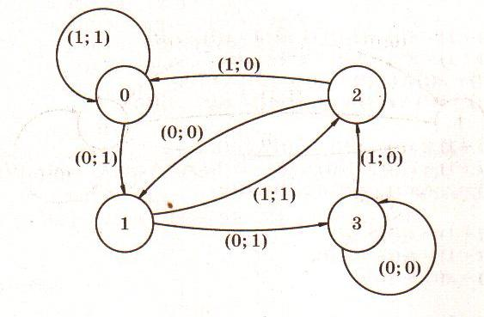

Вариант 3:
1.Для автомата, заданного таблицей, постройте диаграмму Мура. Задайте этот автомат системой булевых функций.
x\q | 0 | 1 | 2 | 3
0 | 0;1 | 1;1 | 2;1 | 3;1
1 | 0;0 | 2;1 | 3;1 | 2;1

2.Для автомата, заданного системой булевых функций, постройте диаграмму Мура и
соответствующую таблицу.
zt+1=x1t ⋀x2t ⋁ x2t ⋀ x2t⋁zt,yt=x1t ⋀ x2t ⋁ x1t ⋀ x2t⋁zt;

3.Для автомата, заданного диаграммой Мура, выпишите соответственную таблицу и систему булевых функций.
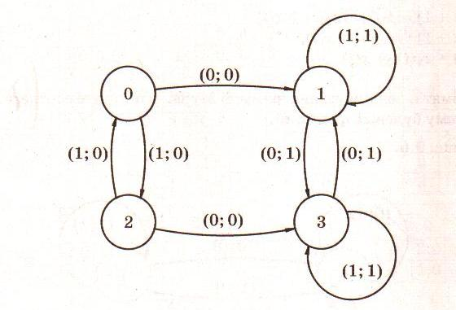

Вариант 4:
1.Для автомата, заданного таблицей, постройте диаграмму Мура. Задайте этот автомат системой булевых функций.
x\q | 0 | 1 | 2 | 3
0 | 1;0 | 3;1 | 2;0 | 1;0
1 | 3;0 | 1;1 | 0;1 | 3;1

- Для автомата, заданного системой булевых функций, постройте диаграмму Мура и
соответствующую таблицу.
zt+1=x(t),yt=x(t)↔zt;
- Для автомата, заданного диаграммой Мура, выпишите соответственную таблицу и систему булевых функций
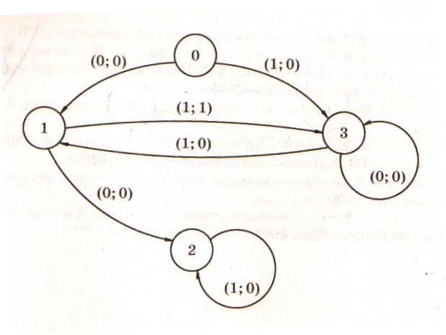
Контрольные вопросы:
1. Что включает в себя понятие «Конечный автомат»?
2. Как строится диаграмма Мура?
3. Какие основные термины связаны с введением понятия конечного автомата?
4. Дайте определение конечного автомата.
5. Укажите способы задания конечного автомата.

Практическая работа № 30
Решение задач по теории конечных автоматов. Основная модель. Таблицы, графы и матрицы переходов.
Цель: Выработать навыки по решению задач конечных автоматов. Знать методы построения таблиц, графов и матрицы переходов.
Образовательные результаты, заявленные в ФГОС:
Студент должен
уметь
- строить простейшие автоматы
знать
- элементы теории автоматов.
Краткие теоретические и учебно-методические материалы по теме практической работы
При анализе и синтезе конечных автоматов используется стандартные формы представления: таблицы, графы, матрицы. Элементы множеств X,Y,S удобно пронумеровать порядковыми числами начиная с нуля, например:
,,. Тогда характеристические функции и можно представить 2-мя таблицами, строки которых соответствуют состояниям, а столбцы – входам. Первая таблица – таблица переходов, соответствующий функциям и ее клетки дополняются номерами состояний, в которые переходит автомат при воздействии и состоянии в данный тактовый момент.
Вторая таблица – таблица выходов, соответствующий функциии ее клетки заполняются номерами выходов в данный тактовый момент, которые соответствует воздействию и состоянию в тот же момент.
Например для заданных множеств X,Y,S такие таблицы могут иметь вид:
 | 0 | 1 | 2 | 3
0 | 3 | 2 | 1 | 3
1 | 3 | 2 | 1 | 3
2 | 3 | 2 | 2 | 3
3 | 3 | 0 | 0 | 1
 | 0 | 1 | 2 | 3
0 | 0 | 0 | 0 | 0
1 | 1 | 0 | 0 | 1
2 | 1 | 0 | 1 | 1
3 | 0 | 0 | 1 | 1

Обе таблицы можно объединить в общую таблицу переходов, если в ней в числителе записывать номер следующего состояния, а в знаменателе – номер выхода.
 | 0 | 1 | 2 | 3
0 | 3/0 | 2/0 | 1/0 | 3/0
1 | 3/1 | 2/0 | 1/0 | 3/1
2 | 3/1 | 2/0 | 2/1 | 3/1
3 | 3/0 | 0/0 | 0/1 | 1/1

Граф автомата строится таким образом, что его вершины соответствуют состояниям, а направленные дуги обозначаются как дизъюнкции входов, под воздействием которых совершается переход из одного состояния в другое по направлению дуги. В знаменателях записываются номера выходов, соответствующие этим переходам.
Граф автомата, соответствующий общей таблице перехода, имеет вид: 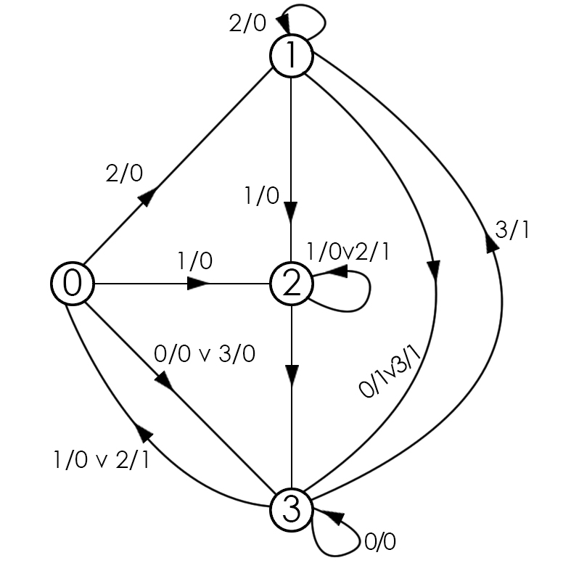
Переход из состояния 0 в стостояние 1 совершается под воздействием 2 и ему соответствует выход 0, поэтому дуга из вершины 0 в 1 обозначется как 1/0. Переход в состояние 2 совершается под воздействеием 1 и ему соответствует выход 0, поэтому дуга из 0 в обозначается как 1/0. Переход в состояние 3 совершается под воздействием 0 и 3 и им соответствует выход 0, поэтому дуга из вершины 0 в 3 помечается как дизъюнкия 0/0 и 3/0. Аналогично определяются другие дуги графа.
Матрица соединения автомата или матрица переходов представляет собой двадратную матрицу, в которой номера строк и столбцов соответствуют номера сотношений. Клетка матрицы на пересечении i – строки и j – столбца заполняется дизъюнкцией пар вход- выход, каторая приписана дуга графа, исходящей из i в j – ю вершину. При отсутствии такой ветви клетка заполняется нулем или остается свободной. Так для построенного графа имеем:
M= |  | 2/0 | 1/0 | 0/0 v 3/0
M= |  | 2/0 | 1/0 | 0/1 v 3/1
M= |  |  | 1/0 v 2/1 | 0/1 v 3/1
M= | 1/0 v 2/1 | 3/1 |  | 0/0
Минимизация автоматов
Функционирование автомата определяется зависимостью между его входами и выходами, а состояние определяет только формирование этих зависимостей. Поэтому любая совокупность состояний, обеспечивающая требуемые зависимости между входом и выходом может быть выбрана в качестве множества состояний автомата. Однако этот выбор целесообразнее подчинить определенным целям, например минимизации числа состояний или оптимизации автомата в каком-либо смысле. Уменьшение числа состояний уменьшает кол-во элементов памяти, но приводит к усложнению комбинационной схемы, поэтому синтез автомата сводится к оптимизации сложности комбинационной и запоминающей частей автомата. Минимизация числа состояний связана с отношением эквивалентности. Пусть автоматы M₁ и М₂ находящиеся соответственно в начальных состояниях и под воздействием любой входной последовательности выдает одинаковые выходные последовательности. Такое отношение (состояние) между состояниями является отношением эквивалентности состояний. Если состояния не эквивалентны, то их называют различными. Легко доказать справедливость следующих высказываний:
1. Состояния и автомата явно различимы, если различается соответствующие им строки в таблице выходов.
2. Состояния и автомата явно эквивалентны, если соответствующие им строки в таблице переходов и таблице выходов одинаковы или становятся одинаковыми при замене каждого номерана.
Пример: Граф автомата имеет вид:
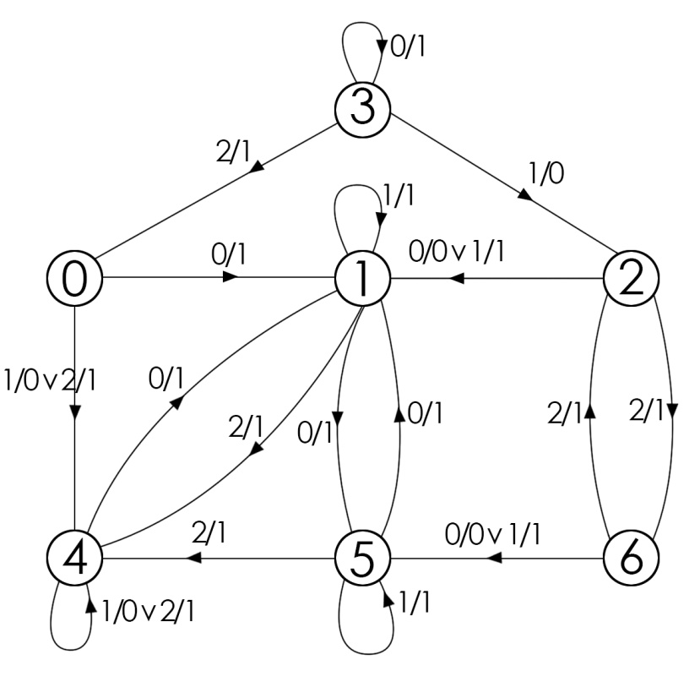
x(v)  S(v) | 0 | 1 | 2
0 | 1/1 | 4/0 | 4/1
1 | 5/1 | 1/1 | 4/1
2 | 1/0 | 1/1 | 6/1
3 | 3/1 | 2/0 | 0/1
4 | 1/1 | 4/0 | 4/1
5 | 1/1 | 5/1 | 4/1
6 | 5/0 | 5/1 | 2/1

Из таблицы переходов следует, что из множества {0;3;4} состояния являются явно различимым с любым состоянием из множества {1;2;5;6}. Поэтому следует искать эквивалентные состояния только среди элементов, принадлежащих одному из этих множеств. Так как строки 0 и 4 одинаковы, а строки 1 и 5 становятся одинаковыми при замене цифры в числителе 1 на 5( либо 5 на 1), то явно зависимыми являются {0;4} и {1;5} .
Объединяя эквивалентные состояния в автомате M₁, получаем эквивалентный автомат M₂ c меньшим числом состояний, который в любом состоянии нельзя отличить от исходного, наблюдая сигналы на выходах.
Эквивалентные состояния удобно объединить по общей таблице переходов, вычеркивая строку и заменяя в числителе числа на . После объединения пар явно эквивалентных состояний может оказаться возможным снова обнаружить такие состояния, которые так же объединяются с помощью аналогичной процедуры. В результате последовательного объединения приходим к сокращенной таблице переходов, которой соответствует сокращенный автомат, эквивалентный исходному, но имеющий меньшее число состояний.
x(v)  S(v) | 0 | 1 | 2
0(4) | 1/1 | 0/0 | 0/1
1(5) | 1/0 | 1/1 | 0/1
2 | 1/0 | 1/1 | 6/1
3 | 3/1 | 2/0 | 0/1
6 | 1/0 | 1/1 | 2/1
x(v)  S(v) | 0 | 1 | 2
0(4) | 1/1 | 0/0 | 0/1
1(5) | 1/0 | 1/1 | 0/1
2(6) | 1/0 | 1/1 | 2/1
3 | 3/1 | 2/0 | 0/1
Первая таблица соответствует объединению эквивалентных пал {0;4} и {1;5}, а вторая – {2;6}
Задания для самостоятельной работы
1.Построить (синтезировать) автомат по содержательному описанию.
1.1.∗ На вход автомата могут поступать сигналы R, S и T. На входной сигнал R автомат выдает выходной сигнал 0, на S- выходной сигнал 1 и на T-выходной сигнал, противоположный предыдущему выходному сигналу. Для определенности считаем, что в начальном состоянии автомат помнит’’предыдущий’’ выходной сигнал 0 .
1.2.∗ Автомат имеет две входные шины X1 и X2 , на которые в дискретные моменты независимо друг от друга могут поступать сигналы 0 или 1. В автомате вычисляется функция f=x1 ⊕ x2, а затем определяется, сколько раз с учетом данного момента времени функция f принимала значение 1. Выходной сигнал Y
может иметь три значения:
Y = 0,если f = 0;
Y = 1,если f = 1 и суммарное число случаев, включая данный, когда f
равнялась единице, нечетно;
Y = 2 в остальных случаях.
1.3.∗Автомат управляет светофором на перекрестке дорог ”вертикальная- горизонтальная”. Считается, что при открытом светофоре (зеленом свете) машины преодолевают перекресток мгновенно. Светофор переключается (мгновенно), если число ожидающих машин с обеих сторон перпендикулярной улицы достигло трех.
1.4.∗ На вход автомата могут поступать символы, допустимые в языке ПЛ/1. Автомат выдает сигнал U, если на вход поступил идентификатор, в противном случае выдает сигнал Н. Считаем, что идентификатор впереди и сзади ограничен пробелами.
1.6.∗ Автомат Мура, принимая на входе монеты 10; 15 и 20 коп., выдает сигнал П, если значение текущей суммы опущенных монет кратно 50 и не кратно 1 руб.; выдает сигнал Р, если сумма кратна 1 руб.; во всех остальных случаях выдает сигнал 0.
1.20* На вход автомата по двум шинам x1 и x2 поступают различные комбинации из нулей и единиц, воспринимаемые как двоичные числа. Автомат чисел кратная четырём, и 4 – если сумма чисел чётная, но не кратна четырём.
2. * Привести примеры автоматов:
2.1 имеющих два внутренних состояния;
2.2 имеющих одно внутренних состояние;
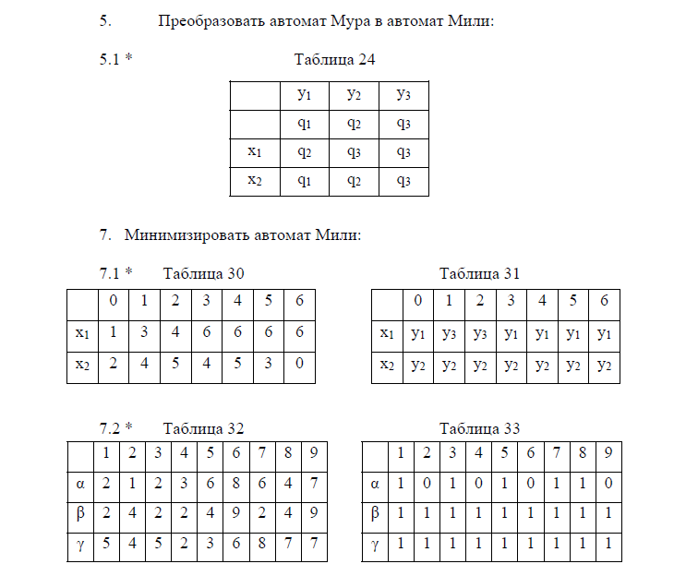
2.3 не имеющих ни одного внутреннего состояния.
Контрольные вопросы
1. Каковы основные задачи, решаемые в теории автоматов?
2. Из каких компонентов состоит автомат?
3. Что представляет собой память автомата?
4. Каковы основные особенности конечного автомата?
5. В чем разница между синхронными и асинхронными автоматами?
6. Какую зависимость описывает функция переходов?
8. Какие языки используются для задания автомата?
9. Что характеризуют вершины графа автомата?

Истоком орграфа называется вершина, в которую не входит ни одна дуга.
Стоком орграфа называется вершина, из которой не выходит ни одна дуга.

